

PROCJENA RIZIKA OD VELIKIH NESREĆA
ZA OPĆINU VIDOVEC

Vidovec, travanj 2025.

SADRŽAJ
1. UVOD 15
2. OSNOVNE KARAKTERISTIKE PODRUČJA 18
2.1. GEOGRAFSKI POKAZATELJI 18
2.1.1. Geografski položaj 18
2.1.2. Broj stanovnika 19
2.1.3. Gustoća naseljenosti 20
2.1.4. Razmještaj stanovništva 20
2.1.5. Spolno-dobna raspodjela stanovništva 20
2.1.6. Broj stanovnika kojem je potrebna neka vrsta pomoći pri obavljanju svakodnevnih zadataka 22
2.1.7. Prometna povezanost 24
2.1.7.1. Cestovni promet 24
2.1.7.2. Željeznički promet 26
2.2. DRUŠTVENO−POLITIČKI POKAZATELJI 26
2.2.1. Sjedišta upravnih tijela 26
2.2.2. Zdravstvene ustanove 26
2.2.3. Odgojno−obrazovne ustanove 26
2.2.3.1. Predškolski odgoj 26
2.2.3.2. Osnovnoškolsko obrazovanje 26
2.2.4. Broj domaćinstava 27
2.2.5. Broj, vrsta (namjena) i starost građevina 27
2.3. EKONOMSKO−POLITIČKI POKAZATELJI 28
2.3.1. Broj zaposlenih i mjesta zaposlenja 28
2.3.2. Broj primatelja socijalnih, mirovinskih i sličnih naknada 29
2.3.3. Proračun 29
2.3.4. Gospodarske grane 29
2.3.5. Objekti kritične infrastrukture 31
2.3.5.1. Dalekovodi i transformatorske stanice 31
2.3.5.2. Energetski sustavi 34
2.3.5.3. Plinovodi 34
2.3.5.4. Naftovodi 34
2.3.5.5. Vodoopskrba i odvodnja 34
2.3.5.6. Telekomunikacije 35
2.3.5.7. Hrana 35
2.3.5.8. Financije i pošta 36
2.3.5.9. Promet 36
2.3.5.10. Zdravstvo 36
2.3.5.11. Proizvodnja, skladištenje i prijevoz opasnih tvari 36
2.3.5.12. Nacionalni spomenici i vrijednosti 36
2.4. PRIRODNO-KULTURNI POKAZATELJI 36
2.4.1. Zaštićena područja 36
2.4.2. Kulturna baština 36
2.5. POVIJESNI POKAZATELJI 37
2.5.1. Prijašnji događaji 37
2.5.2. Štete uslijed prijašnjih događaja 37
2.5.3. Uvedene mjere nakon događaja koje su uzrokovale štetu 38
2.6. POKAZATELJI OPERATIVNE SPOSOBNOSTI 39
2.6.1. Popis operativnih snaga 39
3. IDENTIFIKACIJA PRIJETNJI I RIZIKA 40
3.1. POPIS IDENTIFICIRANIH PRIJETNJI 40
3.2. ODABRANI RIZICI I RAZLOZI ODABIRA 44
3.3. KARTOGRAFSKI PRIKAZ 44
4. KRITERIJI ZA PROCJENU UTJECAJA PRIJETNJI NA KATEGORIJE DRUŠTVENIH DJELATNOSTI 45
4.1. ŽIVOT I ZDRAVLJE LJUDI 45
4.2. GOSPODARSTVO 45
4.3. DRUŠTVENA STABILNOST I POLITIKA 45
5. VJEROJATNOST 48
6. OPIS SCENARIJA 49
6.1. POTRES 50
6.1.1. Uvod 50
6.1.2. Prikaz utjecaja na kritičnu infrastrukturu 58
6.1.3. Kontekst 58
6.1.4. Uzrok 60
6.1.4.1. Razvoj događaja koji prethodi velikoj nesreći 60
6.1.4.2. Okidač koji je uzrokovao veliku nesreću 61
6.1.5. Događaj s najgorim mogućim posljedicama – Potres 61
6.1.5.1. Posljedice na život i zdravlje ljudi 68
6.1.5.2. Posljedice na gospodarstvo 68
6.1.5.3. Posljedice na društvenu stabilnost i politiku 69
6.1.5.4. Vjerojatnost događaja 70
6.1.6. Podaci, izvori i metode izračuna 70
6.1.7. Matrice rizika 71
6.2. POPLAVE IZAZVANE IZLIJEVANJEM KOPNENIH VODENIH TIJELA 72
6.2.1. Uvod 72
6.2.2. Prikaz utjecaja na kritičnu infrastrukturu 73
6.2.3. Kontekst 73
6.2.4. Uzrok 74
6.2.4.1. Razvoj događaja koji prethodi velikoj nesreći 75
6.2.4.2. Okidač koji je uzrokovao veliku nesreću 76
6.2.5. Događaj s najgorim mogućim posljedicama - Poplave 77
6.2.5.1. Posljedice na život i zdravlje ljudi 78
6.2.5.2. Posljedice na gospodarstvo 78
6.2.5.3. Posljedice na društvenu stabilnost i politiku 78
6.2.5.4. Vjerojatnost događaja 79
6.2.6. Podaci, izvori i metode izračuna 80
6.2.7. Matrice rizika 81
6.3. EPIDEMIJE I PANDEMIJE 82
6.3.1. Uvod 82
6.3.2. Prikaz utjecaja na kritičnu infrastrukturu 84
6.3.3. Kontekst 84
6.3.4. Uzrok 88
6.3.4.1. Razvoj događaja koji prethodi velikoj nesreći 89
6.3.4.2. Okidač koji je uzrokovao veliku nesreću 90
6.3.5. Događaj s najgorim mogućim posljedicama – Epidemije i pandemije 91
6.3.5.1. Posljedice na život i zdravlje ljudi 91
6.3.5.2. Posljedice na gospodarstvo 92
6.3.5.3. Posljedice na društvenu stabilnost i politiku 93
6.3.5.4. Vjerojatnost događaja 93
6.3.6. Podaci, izvori i metode izračuna 94
6.3.7. Matrice rizike 95
6.4. EKSTREMNE VREMENSKE POJAVE - EKSTREMNE TEMPERATURE 96
6.4.1. Uvod 96
6.4.2. Prikaz utjecaja na kritičnu infrastrukturu 96
6.4.3. Kontekst 97
6.4.4. Uzrok 98
6.4.4.1. Razvoj događaja koji prethodi velikoj nesreći 98
6.4.4.2. Okidač koji je uzrokovao veliku nesreću 99
6.4.5. Događaj s najgorim mogućim posljedicama – Ekstremne temperature 100
6.4.5.1. Posljedice na život i zdravlje ljudi 101
6.4.5.2. Posljedice na gospodarstvo 102
6.4.5.3. Posljedice na društvenu stabilnost i politiku 102
6.4.5.4. Vjerojatnost događaja 102
6.4.6. Podaci, izvori i metode izračuna 103
6.4.7. Matrice rizika 104
6.5. EKSTREMNE VREMENSKE POJAVE – TUČA 105
6.5.1. Uvod 105
6.5.2. Prikaz utjecaja na kritičnu infrastrukturu 106
6.5.3. Kontekst 106
6.5.4. Uzrok 108
6.5.4.1. Razvoj događaja koji prethodi velikoj nesreći 108
6.5.4.2. Okidač koji je uzrokovao veliku nesreće 109
6.5.5. Događaj s najgorim mogućim posljedicama – Tuča 109
6.5.5.1. Posljedice na život i zdravlje ljudi 109
6.5.5.2. Posljedice na gospodarstvo 110
6.5.5.3. Posljedice na društvenu stabilnost i politiku 110
6.5.5.3.1 Vjerojatnost događaja 111
6.5.6. Podaci, izvore i metode izračuna 112
6.5.7. Matrice rizika 113
6.6. EKSTREMNE VREMENSKE POJAVE – MRAZ (PADALINE) 114
6.6.1. Uvod 114
6.6.2. Prikaz utjecaja na kritičnu infrastrukturu 114
6.6.3. Kontekst 115
6.6.4. Uzrok 116
6.6.4.1. Razvoj događaja koji prethodi velikoj nesreći 117
6.6.4.2. Okidač koji je uzrokovao veliku nesreće 117
6.6.5. Događaj s najgorim mogućim posljedicama – Mraz 118
6.6.5.1. Posljedice na život i zdravlje ljudi 118
6.6.5.2. Posljedice na gospodarstvo 119
6.6.5.2.1 Posljedice na društvenu stabilnost i politiku 119
6.6.5.3. Vjerojatnost događaja 120
6.6.6. Podaci, izvore i metode izračuna 120
6.6.7. Matrice rizika 121
6.7. TEHNIČKO – TEHNOLOŠKE NESREĆE S OPASNIM TVARIMA - INDUSTRIJSKE NESREĆE 122
6.7.1. Uvod 122
6.7.2. Prikaz utjecaja na kritičnu infrastrukturu 123
6.7.3. Kontekst 123
6.7.4. Uzrok 125
6.7.4.1. Razvoj događaja koji prethodi velikoj nesreći 125
6.7.4.2. Okidač koji je uzrokovao veliku nesreću 126
6.7.5. Događaj s najgorim mogućim posljedicama – Induustrijske nesreće 126
6.7.5.1. Posljedice na život i zdravlje ljudi 128
6.7.5.2. Posljedice na gospodarstvo 129
6.7.5.3. Posljedice na društvenu stabilnost i politiku 129
6.7.5.4. Vjerojatnost događa 130
6.7.6. Podaci, izvori i metode izračuna 131
6.7.7. Matrice rizika 132
6.8. SUŠA 133
6.8.1. Uvod 133
6.8.2. Prikaz utjecaja na kritičnu infrastrukturu 134
6.8.3. Kontekst 134
6.8.4. Uzrok 135
6.8.4.1. Razvoj događaja koji prethodi velikoj nesreći uslijed suše 135
6.8.4.2. Okidač koji je uzrokovao veliku nesreću uslijed suše 136
6.8.5. Događaj s najgorim mogućim posljedicama 137
6.8.5.1. Posljedice na život i zdravlje ljudi 137
6.8.5.2. Posljedice na gospodarstvo 138
6.8.5.2.1 Posljedice na društvenu stabilnost i politiku 138
6.8.5.2.2 Vjerojatnost događaja 139
6.8.6. Podaci, izvori i metode proračuna 139
6.8.7. Matrice rizika 140
7. MATRICE RIZIKA S USPOREĐENIM RIZICIMA 141
8. ANALIZA SUSTAVA CIVILNE ZAŠTITE 142
8.1. ANALIZA NA PODRUČJU PREVENTIVE 142
8.1.1. Usvojenost strategija, normativne uređenosti te izrađenost procjena i planova od značaja za sustav civilne zaštite 142
8.1.2. Sustavi ranog upozoravanja i suradnja sa susjednim jedinicama lokalne i područne (regionalne) samouprave 143
8.1.3. Stanje svijesti pojedinaca, pripadnika ranjivih skupina, upravljačkih i odgovornih tijela 144
8.1.4. Ocjena stanja prostornog planiranja, izrade prostornih i urbanističkih planova razvoja, planskog korištenja zemljišta 145
8.1.4.1. Zahtjevi sustava civilne zaštite u području prostornog planiranja 145
8.1.5. Ocjena fiskalne situacije i njezine perspektive 149
8.1.6. Baza podataka 149
8.2. ANALIZA NA PODRUČJU REAGIRANJA 151
8.2.1. Spremnost odgovornih i upravljačkih kapaciteta 151
8.2.1.1. Čelne osobe 151
8.2.1.2. Stožer civilne zaštite 151
8.2.1.3. Koordinator na lokaciji 152
8.2.2. Spremnost operativnih kapaciteta 153
8.2.2.1. Operativne snage Hrvatskog crvenog križa 153
8.2.2.2. Operativne snage Hrvatske gorske službe za spašavanje 156
8.2.2.3. Operativne snage vatrogastva 157
8.2.2.4. Pravne osobe u sustavu civilne zaštite 159
8.2.2.5. Povjerenici civilne zaštite i njihovi zamjenici 159
8.2.2.6. Udruge 160
8.2.3. Stanje mobilnosti operativnih kapaciteta sustava civilne zaštite i stanja komunikacijskih kapaciteta 161
8.2.4. Analiza stanja sustava na području reagiranja za svaki rizik obrađen u Procjeni rizika od velikih nesreća za Vidovec 162
8.2.4.1. Potres 162
8.2.4.2. Poplava – Poplava izazvane izlijevanjem kopnenih vodenih tijela 165
8.2.4.3. Epidemije i pandemije 168
8.2.4.4. Ekstremne vremenske pojave – Ekstremne temperature 171
8.2.4.5. Ekstremne vremenske pojave – Tuča (padaline) 173
8.2.4.6. Ekstremne vremenske pojave – Mraz (padaline) 176
8.2.4.7. Tehničko – tehnološke nesreće s opasnim tvarima – Industrijske nesreće 178
8.2.4.8. Suša 181
8.2.5. Zaključak 184
9. VREDNOVANJE RIZIKA 185
10. POPIS SUDIONIKA IZRADE PROCJENE RIZIKA ZA POJEDINE RIZIKE 187
11. KARTOGRAFSKI PRIKAZ PRIJETNJI I RIZIKA 188
11.1. KARTE PRIJETNJI 188
11.1.1. Poplave 188
11.1.2. Industrijske nesreće 188

POPIS TABLICA
Tablica 1. Površina, broj stanovnika i gustoća naseljenosti 20
Tablica 2. Spolno−dobna raspodjela stanovništva 21
Tablica 3. Prikaz udjela osoba s invaliditetom u ukupnom stanovništvu JLS – a Varaždinske županije – prevalencija invaliditeta na 10.000 stanovnika 23
Tablica 4. Prikaz broja osoba s invaliditetom prema spolu, dobnim skupinama i JLS - ima Varaždinske županije 24
Tablica 5. Mreža cestovne infrastrukture 25
Tablica 6. Pregled kućanstava na području Općine prema tipu i broju 27
Tablica 7. Pregled kućanstava prema broju članova na području Općine 27
Tablica 8. Raspodjela stanovništva Općine prema djelatnosti i broju zaposlenih 28
Tablica 9. Prikaz raspodjele stanovnika prema izvoru sredstva za život 28
Tablica 10. Vrste i broj primatelja socijalnih, mirovinskih i sličnih naknada 29
Tablica 11. Prikaz broja i površine ARKOD – a i broja PG – a s obzirom na veličinu i sjedište PG -a za područje Općine 29
Tablica 12. Prikaz pravnih osoba srednje i male veličine u gospodarstvu prema djelatnosti 30
Tablica 13. Popis transformatorskih stanica 31
Tablica 14. Pregled broja aktivnih usluga za sve kategorije - Općina Vidovec 34
Tablica 15. Pregled broja aktivnih usluga po kategorijama - Općina Vidovec 35
Tablica 16. Kulturna dobra upisana u Registar kulture RH 36
Tablica 17. Materijalne štete uslijed prirodnih nepogoda u posljednjih 20 godina 37
Tablica 18. Registar rizika Općine Vidovec 41
Tablica 19. Život i zdravlje ljudi 45
Tablica 20. Gospodarstvo 45
Tablica 21. Društvena stabilnost i politika – Kritična infrastruktura 46
Tablica 22. Društvena stabilnost i politika – Ustanove/građevine javnog društvenog značaja 46
Tablica 23. Približni jedinični troškovi izgradnje raznih kategorija građevina 46
Tablica 24. Vjerojatnost/frekvencija 48
Tablica 25. Učestalost potresa intenziteta (°MCS) na području VŽ za razdoblje 1879. – 2003. godine 50
Tablica 26. Prikaz veze opisanog MCS stupnja te pripadajuće numeričke vrijednosti vršnog ubrzanja 54
Tablica 27. Moguće posljedice potresa jačine VI°, VII° i VIII° MCS ljestvice 55
Tablica 28. Prikaz mogućih šteta uslijed potresa 62
Tablica 29. Prikaz stupnjeva oštećenja po kategorijama te nastale građevinske štete pri potresu VIII° MCS 64
Tablica 30. Približni jedinični troškovi izgradnje raznih kategorija građevina 67
Tablica 31. Posljedice na život i zdravlje ljudi − potres 68
Tablica 32. Posljedice na gospodarstvo − potres 68
Tablica 33. Posljedice na kritičnu infrastrukturu − potres 69
Tablica 34. Posljedice na ustanove/građevine javno društvenog značaja − potres 69
Tablica 35. Posljedice na društvenu stabilnost i politiku − potres 70
Tablica 36. Vjerojatnost/frekvencija − potres 70
Tablica 37. Posljedice na život i zdravlje ljudi − poplave 78
Tablica 38. Posljedice na gospodarstvo − poplave 78
Tablica 39. Posljedice na kritičnu infrastrukturu − poplave 79
Tablica 40. Posljedice na ustanove/građevine javno društvenog značaja − poplave 79
Tablica 41. Posljedice na društvenu stabilnost i politiku − poplave 79
Tablica 42. Vjerojatnost/frekvencija − poplave 79
Tablica 43. Broj zaprimljenih prijava COVID-19 (prema datumu oboljenja) 88
Tablica 44. Posljedice na život i zdravlje ljudi − epidemije i pandemije 92
Tablica 45. Posljedice na gospodarstvo − epidemije i pandemije 92
Tablica 46. Posljedice na kritičnu infrastrukturu − epidemije i pandemije 93
Tablica 47. Vjerojatnost/frekvencija − epidemije i pandemije 93
Tablica 48. Posljedice na život i zdravlje ljudi − ekstremne temperature 102
Tablica 49. Posljedice na gospodarstvo − ekstremne temperature 102
Tablica 50. Vjerojatnost/frekvencija − ekstremne temperature 102
Tablica 51. Prikaz broja dana s krutom oborinom 107
Tablica 52. Prikaz veličine komada leda i karakterističnih šteta nastalih tučom 107
Tablica 53. Posljedice na život i zdravlje ljudi − tuča 110
Tablica 54. Posljedice na gospodarstvo − tuča 110
Tablica 55. Posljedice na kritičnu infrastrukturu − tuča 111
Tablica 56. Posljedice na ustanove/građevine javnog društvenog značaja – tuča 111
Tablica 57. Posljedice na društvenu stabilnost i politiku – tuča 111
Tablica 58. Vjerojatnost/frekvencija − tuča 112
Tablica 59. Posljedice na život i zdravlje ljudi − mraz 119
Tablica 60. Posljedice na gospodarstvo − mraz 119
Tablica 61. Vjerojatnost/frekvencija − mraz 120
Tablica 62. Popis lokacija s opasnim tvarima 122
Tablica 63. Popis opasnih tvari na lokaciji INA d.d., MPM Vidovec 124
Tablica 64. Mogući uzroci nesreće u slučaju izvanrednog događaja 125
Tablica 65. Karakteristike oblaka ishlapljene mase goriva 126
Tablica 66. Opis rane i kasne eksplozije 127
Tablica 67. Posljedice na život i zdravlje ljudi − industrijske nesreće 129
Tablica 68. Posljedice na gospodarstvo − industrijske nesreće 129
Tablica 69. Posljedice na kritičnu infrastrukturu − industrijske nesreće 130
Tablica 70. Posljedice na ustanove/građevine javno društvenog značaja − industrijske nesreće 130
Tablica 71. Posljedice na društvenu stabilnost i politiku − industrijske nesreće 130
Tablica 72. Vjerojatnost/frekvencija − industrijske nesreće 131
Tablica 73. Posljedice na život i zdravlje ljudi − suša 138
Tablica 74. Posljedice na gospodarstvo − suša 138
Tablica 75. Posljedice na kritičnu infrastrukturu − suša 138
Tablica 76. Vjerojatnost/frekvencija − suša 139
Tablica 77. Analiza sustava civilne zaštite − područje preventive 150
Tablica 78. Prikaz spremnosti kapaciteta čelnih osoba sustava civilne zaštite 151
Tablica 79. Prikaz spremnosti kapaciteta Stožera civilne zaštite 152
Tablica 80. Prikaz spremnosti kapaciteta koordinatora na lokaciji sustava civilne zaštite 153
Tablica 81. Materijalno-tehnička sredstva – GDCK Varaždin 154
Tablica 82. Prikaz spremnosti operativnih kapaciteta Gradskog društva Crvenog križa Varaždin 156
Tablica 83. Materijalno tehnička sredstva i broj članova HGSS – Stanica Varaždin 156
Tablica 84. Prikaz spremnosti operativnih kapaciteta Hrvatske gorske službe spašavanja (HGSS) - Stanica Varaždin 157
Tablica 85. Kadrovska popunjenost: VZO Vidovec 158
Tablica 86. Materijalno-tehnička sredstva: VZO Vidovec 158
Tablica 87. Prikaz spremnosti operativnih snaga vatrogastva 158
Tablica 88. Prikaz spremnosti operativnih kapaciteta pravnih osoba od interesa za sustav civilne zaštite 159
Tablica 89. Prikaz sposobnosti operativnih snaga povjerenika i zamjenika povjerenika sustava civilne zaštite 160
Tablica 90. Prikaz spremnosti operativnih kapaciteta udruga 161
Tablica 91. Prikaz stanja mobilnosti operativnih kapaciteta sustava civilne zaštite i stanja komunikacijskih kapaciteta 161
Tablica 92. Analiza stanja sustava civilne zaštite - Područje reagiranja – Potres 162
Tablica 93. Analiza stanja sustava civilne zaštite - Područje reagiranja – Poplave izazvane izlijevanjem kopnenih vodenih tijela 165
Tablica 94. Analiza stanja sustava civilne zaštite - Područje reagiranja - Epidemije i pandemije 168
Tablica 95. Analiza stanja sustava civilne zaštite - Područje reagiranja – Ekstremne temperature 171
Tablica 96. Analiza stanja sustava civilne zaštite - Područje reagiranja – Tuča 173
Tablica 97. Analiza stanja sustava civilne zaštite - Područje reagiranja – Mraz 176
Tablica 98. Analiza stanja sustava civilne zaštite - Područje reagiranja – Industrijska nesreća 178
Tablica 99. Analiza stanja sustava civilne zaštite - Područje reagiranja – Suša 181
Tablica 100. Analiza sustava civilne zaštite − ukupno 184
Tablica 101. Prikaz rizika razvrstanih prema ALARP načelu - Vrednovanje rizika 186

POPIS SLIKA
Slika 1. Model prikaza HRN EN ISO 31000 – Od procjene do upravljanja rizicima 16
Slika 2. Položaj Općine Vidovec u Varaždinskoj županiji 18
Slika 3. Raspored naselja na području Općine Vidovec 19
Slika 4. Prikaz javnih cesta na području Općine Vidovec 25
Slika 5. Prikaz epicentara potresa na području Hrvatske do 2020. godine prema Katalogu potresa Hrvatske i susjednih područja – prikaz epicentara od oko 40.000 potresa na području Hrvatske, od kojih se u prosjeku svake godine osjeti oko 45 potresa 51
Slika 6. Karta potresnog područja RH s povratnim razdobljem od 95 godina 52
Slika 7. Karta potresnog područja RH s povratnim razdobljem od 475 godina 53
Slika 8. Karta potresnih područja RH za povratni period od 95 godina, prikaz vršnog ubrzanja 59
Slika 9. Karta potresnih područja RH za povratni period od 475 godina, prikaz vršnog ubrzanja 59
Slika 10. Vodotoci na području Općine Vidovec 73
Slika 11. Karta srednje godišnje količine oborina (mm) prema podacima 1971.-2000. godine 76
Slika 12. Odstupanje količine oborine od višegodišnjeg prosjeka za rujan 2024. godine 77
Slika 13. Prikaz prostorne raspodjele indeksa ugroženosti od pojave tuče sa štetom na branjenom području RH - 1981. - 2000.god. 107
Slika 14. Srednji datumi početka i završetka razdoblja s mrazom na području RH 116
Slika 15. Otisak oblaka para benzina sa zonama GGE, DGE i 50 DGE 127
Slika 16. Zona ugroženosti za kasni požar lokve 127
Slika 17. Zone ugroženosti za kasnu worst-case eksploziju oblaka para benzina požar lokve 128
Slika 18. Vrednovanje rizika - ALARP načela 185

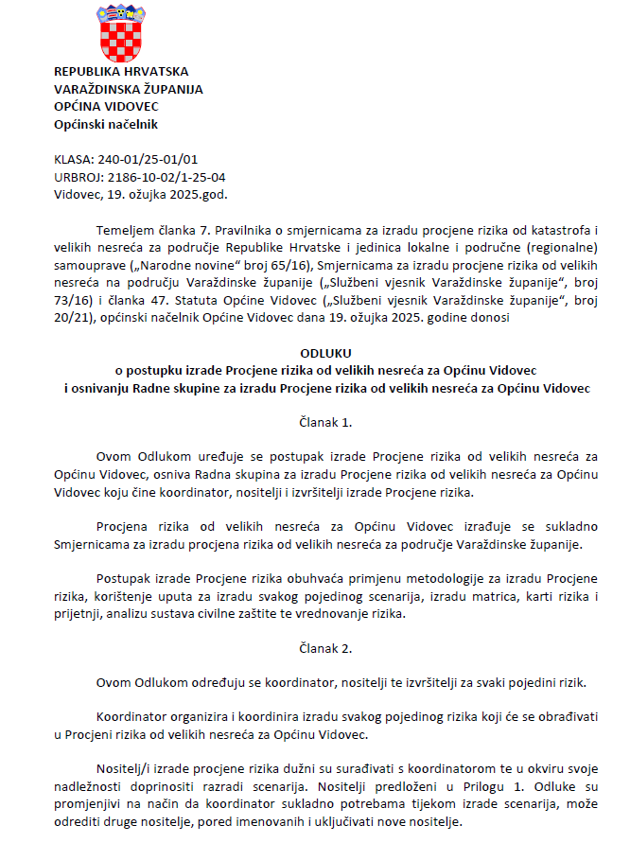

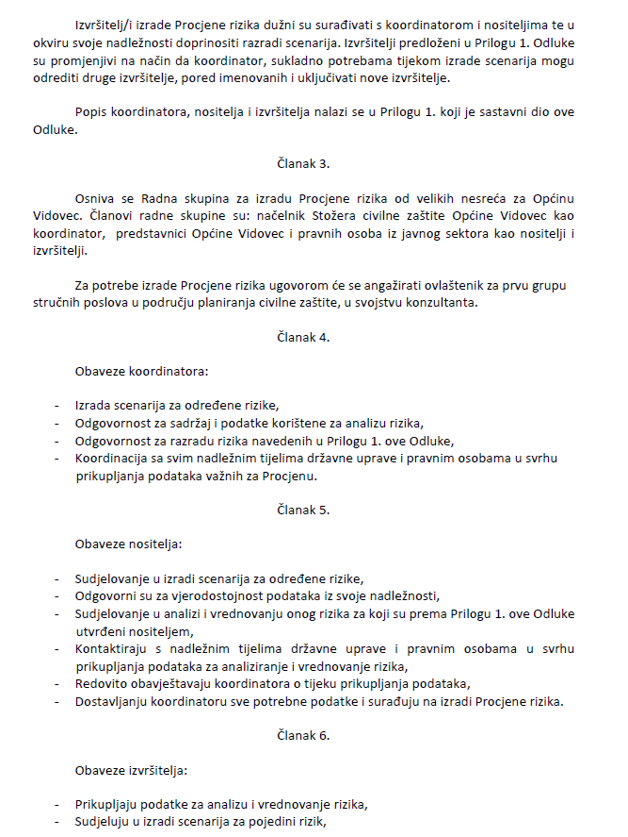
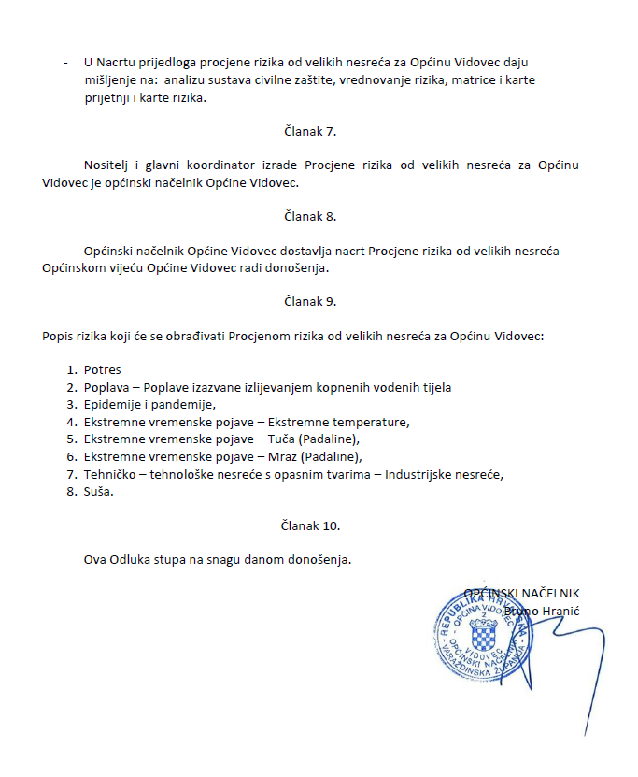
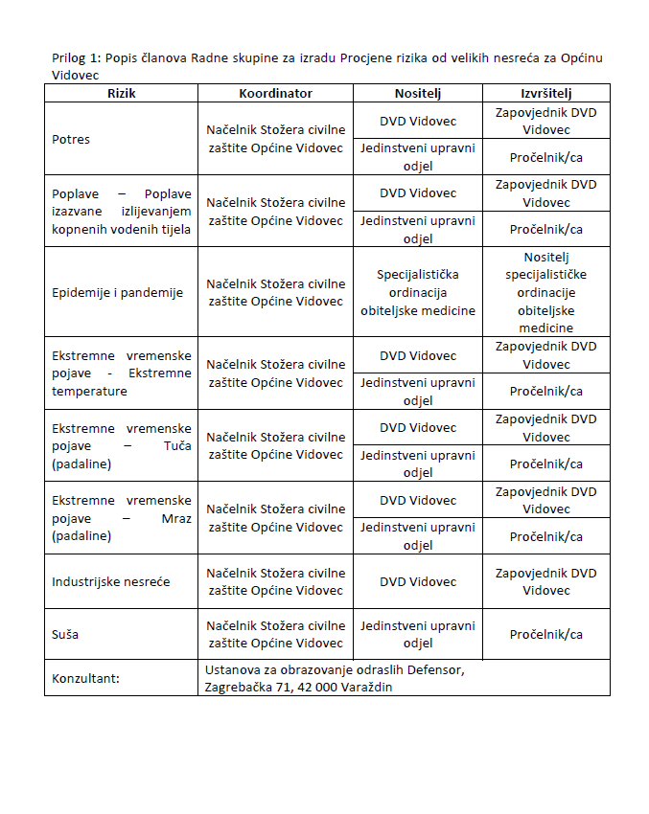

UVOD
Temeljem članka 17. stavka 1. Zakona o sustavu civilne zaštite („Narodne novine“, broj 82/15, 118/18, 31/20, 20/21, 114/22) (u daljnjem tekstu: Zakon), predstavničko tijelo na prijedlog izvršnog tijela jedinice lokalne i područne (regionalne) samouprave donosi procjenu rizika od velikih nesreća.
Procjene rizika od velikih nesreća za područja jedinica lokalne samouprave izrađuju se najmanje jednom u 3 godine te se njihovo usklađivanje i usvajanje mora provesti do kraja mjeseca ožujka.
Potreba izrade Procjene rizika od velikih nesreća za Općinu Vidovec temelji se na društvenim, ekonomskim te praktičnim razlozima koji uključuju:
- unaprjeđenje shvaćanja rizika za potrebe praktičnog korištenja u postupcima planiranja, osiguranja, investiranja te ostalim srodnim aktivnostima,
- standardiziranje procjenjivanja rizika na svim razinama i od strane svih sektora,
- pojednostavnjenje procesa u svrhu lakšeg nadzora i razumijevanja izlaznih rezultata,
- jačanje dosljednosti radi lakše usporedbe rezultata različitih područja i/ili prijetnji.
Procjena rizika od velikih nesreća za Općinu Vidovec izrađena je sukladno Zakonu te:
- Pravilniku o smjernicama za izradu procjena rizika od katastrofa i velikih nesreća za područje Republike Hrvatske i jedinica lokalne i područne (regionalne) samouprave („Narodne novine“, broj 65/16),
- Pravilniku o mobilizaciji, uvjetima i načinu rada operativnih snaga sustava civilne zaštite („Narodne novine“, broj 69/16),
- Smjernicama za izradu Procjene rizika od velikih nesreća na području Varaždinske županije („Službeni vjesnik Varaždinske županije“, broj 73/16),
- Procjena rizika od velikih nesreća za Općinu Vidovec („Službeni vjesnik Varaždinske županije“, broj 24/22),
- Procjeni rizika od katastrofa za Republiku Hrvatsku, 2019. godina i 2024. godina
Procjena rizika označava metodologiju kojom se utvrđuju priroda i stupanj rizika, prilikom čega se analiziraju potencijalne prijetnje i procjenjuje postojeće stanje ranjivosti koji zajedno mogu ugroziti stanovništvo, materijalna i kulturna dobra, biljni i životinjski svijet i sl. Rizik obuhvaća kombinaciju vjerojatnosti nekog događaja i njegovih negativnih posljedica.
Procjena rizika obuhvaća:
- identifikaciju rizika – proces pronalaženja, prepoznavanja i opisivanja rizika,
- analizu rizika – obuhvaća pregled tehničkih karakteristika prijetnji kao što su lokacija, intenzitet, učestalost i vjerojatnost; analizu izloženosti i ranjivosti te procjenu učinkovitosti prevladavajućih i alternativnih kapaciteta za suočavanja u pogledu vjerojatnih rizičnih scenarija,
- vrednovanja (evaluacije) rizika – postupak usporedbe rezultata analize rizika s kriterijima prihvatljivosti rizika.
Procjenom se uređuju opasnosti i rizici koji ugrožavaju područje Općine, procjenjuju potrebe i mogućnosti za sprječavanje, umanjivanje i uklanjanje posljedica katastrofa i velikih nesreća te stvaraju uvjeti za izradu planova civilne zaštite, uz djelovanje svih mjerodavnih struktura, operativnih snaga sustava civilne zaštite i resursa cjelovitog i sveobuhvatnog županijskog sustava upravljanja u zaštiti od katastrofa i velikih nesreća.
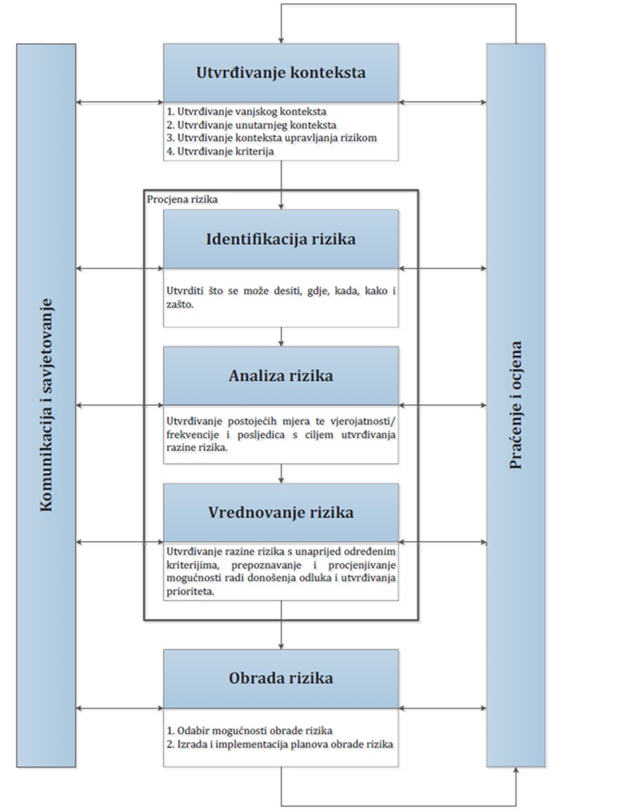
Slika 1. Model prikaza HRN EN ISO 31000 – Od procjene do upravljanja rizicima
Izvor: Smjernice za izradu procjena rizika od velikih nesreća na području Varaždinske županije
Postupak izrade Procjene u skladu je s HRN EN ISO 31000:2012 – Upravljanje rizicima – Načela i smjernice, što služi za potrebe unaprjeđenja razumijevanja rizika na svim razinama, osobito u smislu povećanja efikasnosti dosad uspostavljenih mjera za smanjenje rizika od velikih nesreća kao i definiranje novih mjera.
Procjena rizika se ne provodi za antropogene prijetnje poput ratova i terorističkih djelovanja te ostalih zlonamjernih aktivnosti pojedinaca koje mogu ugroziti stanovništvo, materijalna i kulturna dobra, okoliš i sl. na predmetnom području.

OSNOVNE KARAKTERISTIKE PODRUČJA
Prilikom opisivanja područja Općine Vidovec, navest će se osnovne karakteristike i podaci koji se odnose na sljedeće grupe pokazatelja: geografski pokazatelji, društveno-politički pokazatelji, ekonomsko-politički pokazatelji, prirodno-kulturni pokazatelji, povijesni pokazatelji te pokazatelji operativne sposobnosti.

GEOGRAFSKI POKAZATELJI

Geografski položaj
Općina Vidovec smještena je u središnjem dijelu Varaždinske županije. Područje Općine prostire se na 32,1 km², što čini 2,55% ukupne površine Županije. Na zapadu graniči s Općinom Maruševec, na sjeveru s općinama Petrijanec i Sračinec, na istoku s Gradom Varaždinom, a s južne strane Općinom Beretinec i Gradom Ivancem.
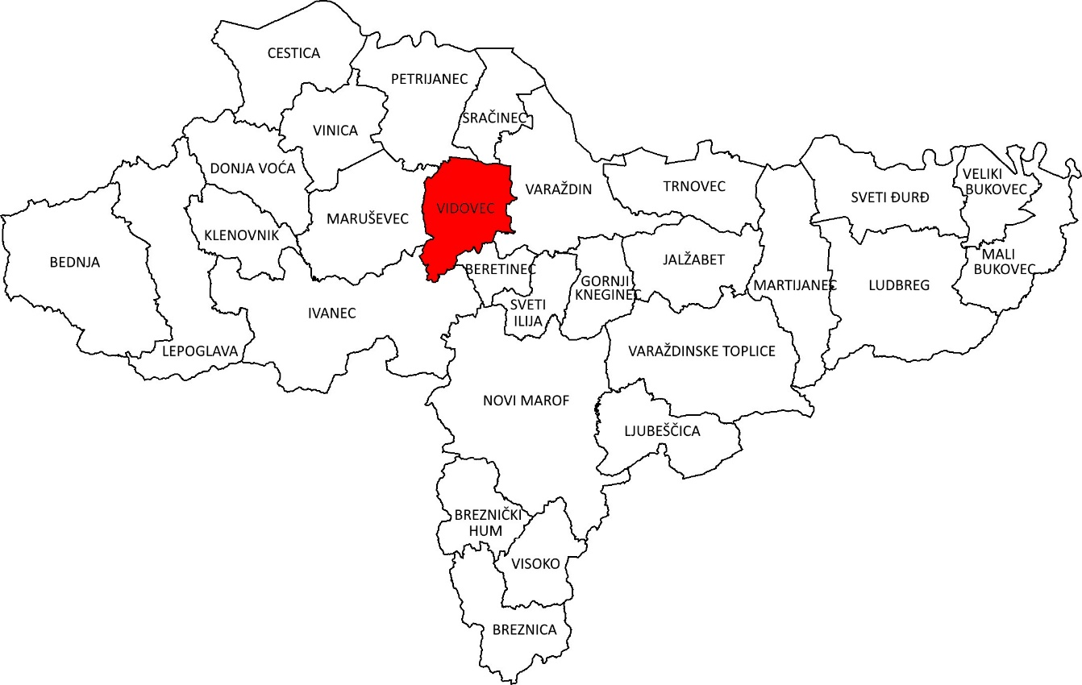
Slika 2. Položaj Općine Vidovec u Varaždinskoj županiji
Izvor: Arkod (obrada autora)
Općina Vidovec administrativno se dijeli na 11 naselja: Nedeljanec, Cargovec, Papinec, Šijanec, Vidovec, Budislavec, Domitrovec, Krkanec, Zamlača, Prekno i Tužno. Prema površini, najveće naselje je Nedeljanec sa 6,6 km², odnosno 20,41% od ukupne površine Općine, zatim Tužno sa 15,26%, pa Cargovec sa 14,45%. Najmanje naselje u Općini je Papinec sa 2,06 % ukupne površine Općine. Sjedište Općine je naselje Vidovec.
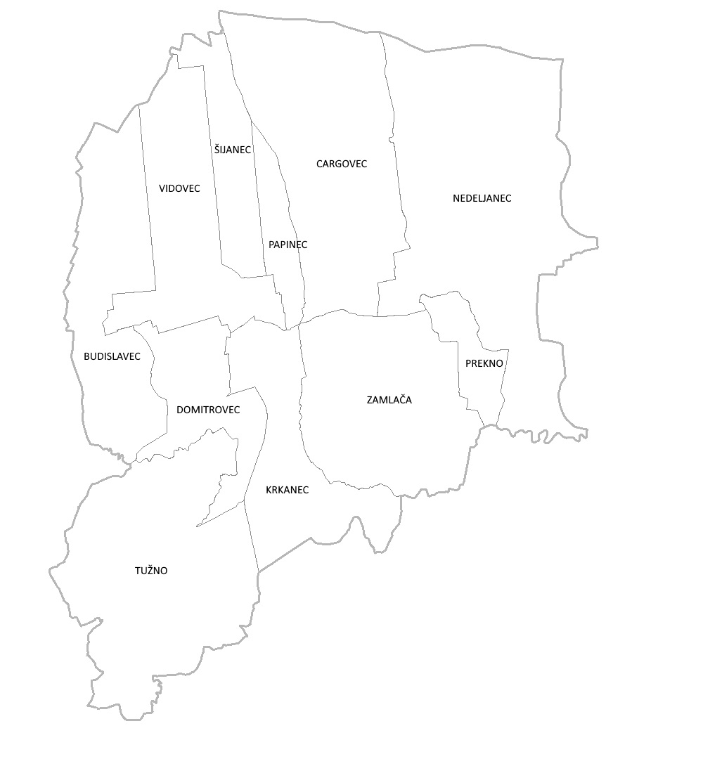
Slika 3. Raspored naselja na području Općine Vidovec
Izvor: Arkod (obrada autora)

Broj stanovnika
Prema podacima iz Popisa stanovništva, na području Općine Vidovec, 2021. godine bilo je evidentirano ukupno 4.915 stanovnika, što predstavlja 3,1% od ukupnog broja stanovnika Varaždinske županije, odnosno 0,13% od ukupnog broja stanovnika RH.
Tablica 1. Površina, broj stanovnika i gustoća naseljenosti
NASELJA | BROJ STANOVNIKA |  | POVRŠINA  (km²) | GUSTOĆA  (st./km²)
NASELJA | 2011. | 2021 | POVRŠINA  (km²) | GUSTOĆA  (st./km²)
BUDISLAVEC | 220 | 190 | 2,9 | 65,5
CARGOVEC | 410 | 366 | 4,6 | 79,6
DOMITROVEC | 272 | 296 | 1,6 | 185
KRKANEC | 305 | 287 | 2,4 | 119,6
NEDELJANEC | 1.485 | 1.320 | 6,6 | 200
PAPINEC | 110 | 97 | 0,7 | 138,6
PREKNO | 172 | 160 | 0,7 | 228,8
ŠIJANEC | 210 | 183 | 1,3 | 140,8
TUŽNO | 1.105 | 910 | 5,0 | 182
VIDOVEC | 851 | 769 | 2,8 | 274,6
ZAMLAČA | 372 | 337 | 3,6 | 93,6
UKUPNO | 5.425 | 4.915 | 32,1 | 153,1
Izvor: Državni zavod za statistiku, Popis stanovništva 2021. godina
U odnosu na prethodni Popis stanovništva iz 2011. godine, kada je na područje Općine evidentirano 5.425 stanovnika, područje Općine karakterizira pad broja stanovnika za 9,4%. Od ukupno 11 naselja na području Općine, njih 10 bilježi pad broja stanovništva, dok samo naselje Domitrovec bilježe porast broja stanovnika.

Gustoća naseljenosti
Gustoća naseljenosti područja Općine Vidovec iznosi 153,1 st/km² te je veća u odnosu na prosječnu naseljenost Varaždinske županije (126,38 st/km²) i RH (68,7 st/km²). Najveću gustoću naseljenosti na području Općine imaju naselja Vidovec (274,6 st/km²), Prekno (228,8 st/km²) i Nedeljanec (200 st/km²), dok najmanju gustoću naseljenosti imaju naselja Budislavec (65,5 st/km²) i Cargovec (79,6 st/km²).

Razmještaj stanovništva
Po broju stanovnika, najveće naselje na području Općine je Nedeljanec s 1.320 stanovnika, a najmanje Papinec sa 97 stanovnika. Prevladavaju naselja do 500 stanovnika (izuzetak su naselja Nedeljanec i Tužno s brojem do 1.500 stanovnika te Vidovec do 1.000 stanovnika). Prosječna veličina naselja prema broju stanovnika iznosi 447 stanovnika po naselju.

Spolno-dobna raspodjela stanovništva
Stanovništvo se uglavnom dijeli na 3 dobne skupine: mlado (0 – 19 godina starosti), zrelo (20 – 59 godina starosti) i staro (60 godina starosti i više).
U dobnoj strukturi stanovništva Općine, s udjelom od 54,16% dominira skupina stanovnika u dobi od 19 do 59 godine, zatim slijedi udio od 26,19% stanovnika starijih od 60 godina i 19,65% stanovnika mlađih od 19 godina.

Tablica 2. Spolno−dobna raspodjela stanovništva
NASELJA | SPOL | UKUPNO | STAROST
NASELJA | SPOL | UKUPNO | 0-19 | 20-59 | 60 I VIŠE
BUDISLAVEC | sv. | 190 | 31 | 102 | 57
BUDISLAVEC | m | 92 | 12 | 52 | 28
BUDISLAVEC | ž | 98 | 19 | 50 | 29
CARGOVEC | sv. | 366 | 71 | 191 | 104
CARGOVEC | m | 179 | 42 | 92 | 45
CARGOVEC | ž | 187 | 29 | 99 | 59
DOMITROVEC | sv. | 296 | 72 | 158 | 66
DOMITROVEC | m | 156 | 41 | 86 | 29
DOMITROVEC | ž | 140 | 31 | 72 | 37
KRKANEC | sv. | 287 | 60 | 153 | 74
KRKANEC | m | 138 | 28 | 80 | 30
KRKANEC | ž | 149 | 32 | 73 | 44
NEDELJANEC | sv. | 1.320 | 227 | 738 | 355
NEDELJANEC | m | 652 | 115 | 379 | 158
NEDELJANEC | ž | 668 | 112 | 359 | 197
PAPINEC | sv. | 97 | 17 | 55 | 25
PAPINEC | m | 50 | 9 | 31 | 10
PAPINEC | ž | 47 | 8 | 24 | 15
PREKNO | sv. | 160 | 37 | 82 | 41
PREKNO | m | 75 | 16 | 37 | 22
PREKNO | ž | 85 | 21 | 45 | 19
ŠIJANEC | sv. | 183 | 33 | 98 | 52
ŠIJANEC | m | 84 | 19 | 39 | 26
ŠIJANEC | ž | 99 | 14 | 59 | 26
TUŽNO | sv. | 910 | 193 | 477 | 240
TUŽNO | m | 440 | 101 | 241 | 98
TUŽNO | ž | 470 | 92 | 236 | 142
VIDOVEC | sv. | 769 | 164 | 422 | 183
VIDOVEC | m | 377 | 83 | 220 | 74
VIDOVEC | ž | 392 | 81 | 202 | 109
ZAMLAČA | sv. | 337 | 61 | 186 | 90
ZAMLAČA | m | 163 | 26 | 96 | 41
ZAMLAČA | ž | 174 | 35 | 90 | 49
UKUPNO | sv. | 4.915 | 966 | 2.662 | 1.287
UKUPNO | m | 2.406 | 492 | 1.353 | 561
UKUPNO | ž | 2.509 | 474 | 1.309 | 726
Izvor: Državni zavod za statistiku, Popis stanovništva 2021. godina
Gledajući strukturu stanovništva prema spolu, vidljivo je da je na području Općine broj žena veći u odnosu na broj muškaraca. Udio žena iznosi 51,05%, dok muškarci imaju udio od 48,95%. Promatrano kroz dobne skupine, primjećuje se malo veći broj muškaraca u mladom stanovništvu, kao i u zrelom stanovništvu, a u starom stanovništvu prevladava žensko stanovništvo u odnosu 56,41% žena, te 43,59% muškaraca.

Broj stanovnika kojem je potrebna neka vrsta pomoći pri obavljanju svakodnevnih zadataka
U Varaždinskoj županiji, po stanju na dan 16.9.2024., živi 26.405 osoba s invaliditetom od čega je 13.507 muškog spola (51,2%) i 12.898 ženskog spola (48,8%) te na taj način osobe s invaliditetom čine 16,6% ukupnog stanovništva Varaždinske županije. Najveći broj osoba s invaliditetom, njih 12.066 (45,7%), je u dobnoj skupini 65+ godina.
Moguće je uočiti da je invaliditet prisutan u svim dobnim skupinama, a u udjelu od 12% prisutan je i u dječjoj dobi, 0 - 19 godina. Ako se razmotri koliki je udio osoba s invaliditetom u ukupnom stanovništvu županije, prema navedenim dobnim skupinama, dolazimo do podatka da je Varaždinska županija iznad prosjeka RH za dobnu skupinu 65+, a malo ispod prosjeka za prevalenciju u dječjoj dobi, radno-aktivnu dobnu skupinu i ukupnu prevalenciju.
Iz Varaždinske županije, u Registar osoba s invaliditetom, pristigla su rješenja o primjerenom obliku školovanja za 2.612 osoba s većim brojem muških osoba (63%). Oštećenja govorno-glasovne glasovne komunikacije i specifične teškoće učenja, višestruka oštećenja te intelektualna oštećenja najčešći su specificirani uzroci koji određuju potrebu primjerenog oblika školovanja. U Varaždinskoj županiji živi 1.208 branitelja s invaliditetom te 73 osobe koje imaju posljedice ratnih djelovanja iz II. svjetskog rata ili su civilni invalidi rata i poraća.
Tablica 3. Prikaz udjela osoba s invaliditetom u ukupnom stanovništvu JLS – a Varaždinske županije – prevalencija invaliditeta na 10.000 stanovnika
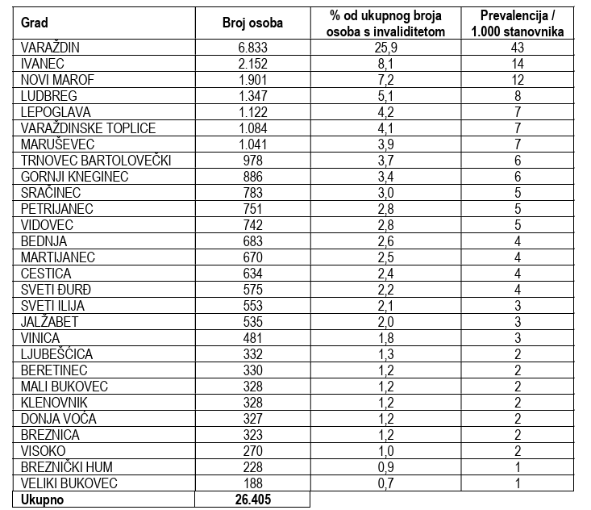
Izvor: Izvješće o osobama s invaliditetom u Republici Hrvatskoj, HZJZ, 2024.god

Tablica 4. Prikaz broja osoba s invaliditetom prema spolu, dobnim skupinama i JLS - ima Varaždinske županije
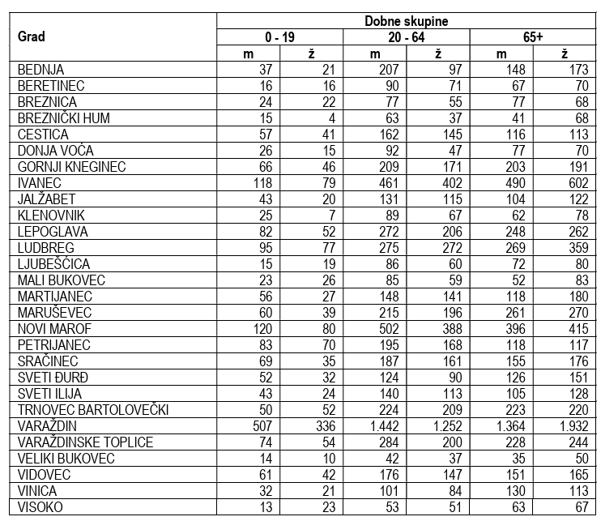
Izvor: Izvješće o osobama s invaliditetom u Republici Hrvatskoj, HZJZ, 2024.god

Prometna povezanost

Cestovni promet
Mreža cestovne infrastrukture na području Općine Vidovec svrstana je sukladno Odluci o razvrstavanju javnih cesta („Narodne novine“, broj 86/24).
Tablica 5. Mreža cestovne infrastrukture
OZNAKA CESTE | OPIS PRUŽANJA CESTE | DULJINA (km)
DRŽAVNE CESTE
DC 2 | Dubrava Križovljanska (granica RH/Slovenija) – Koprivnica – Virovitica (DC5) – Sveti Đurađ (DC5) – Našice – Osijek – Vukovar – Ilok (GP Ilok (granica RH/Srbija)) | 347,282
DC 35 | Varaždin (DC2) – Lepoglava – Švaljkovec (DC1/ŽC2160) | 46,031
ŽUPANIJSKE CESTE
ŽC 2061 | Vidovec (DC35) – Tužno (ŽC2063) | 3,722
ŽC 2063 | Cerje Nebojse (DC35) – Tužno – Beretinec (ŽC2050) | 8,451
ŽC 2065 | Tužno (ŽC 2063) – Pece (ŽC 2105) | 5,038
ŽC 2101 | Lepoglava (DC74) – Žarovnica – Jerovec (ŽC2084) – Donja Voća – Nova Ves Petrijanečka – A. G. Grada Varaždina (Hrašćica) | 30,722
LOKALNE CESTE
LC 25043 | Vidovec (DC35 – ŽC2061) | 1,646
LC 25070 | Nova Ves Petrijanečka (ŽC 2101) – Vidovec (DC 35) | 3,474
Izvor: Odluka o razvrstavanju javnih cesta („Narodne novine“, broj 86/24)
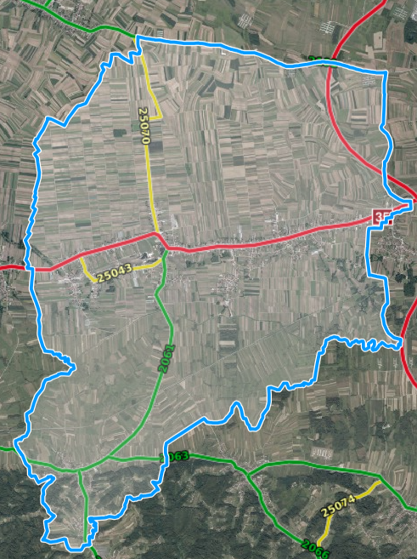
Slika 4. Prikaz javnih cesta na području Općine Vidovec
Izvor: Geoportal javnih cesta RH, 2025.god.
Područjem Općine prolazi državna cesta DC 35 od Varaždina prema Ivancu i Krapini, 4 županijske (ŽC 2061, ŽC 2063, ŽC 2065 i ŽC 2101) i 2 lokalne ceste (LC 25043, LC 25070). Gusta mreža javnih cesta, na koju se nadovezuje razgranat sustav općinskih nerazvrstanih cesta, pridonosi dobroj povezanosti naselja unutar područja Općine. Državne ceste protežu se područjem Općine Vidovec u dužini od 6,34 km, županijske u dužini 9,5 km, dok je dužina lokalnih cesta 6,15 km. Dužina nerazvrstanih cesta je 118,46 km.

Željeznički promet
Općinom Vidovec prolazi željeznička pruga II reda L 201 Varaždin – Ivanec – Golubovec koja nema bitnu funkciju ni značaj u regionalnom ni lokalnom prometu s obzirom na periferni položaj u odnosu na većinu naselja Općine. Na području Općine nalazi se samo jedna postaja Vidovec, a promet koji se obavlja na relaciji Varaždin – Golubovec, otvoren je i za prijevoz putnika i za prijevoz vagonskih pošiljaka. Od ukupne dužine pruge (34,58 km) kroz prostor Općine prolazi 6,26 km iste.

DRUŠTVENO−POLITIČKI POKAZATELJI

Sjedišta upravnih tijela
Sjedište Općine Vidovec nalazi se na adresi Trg Sv. Vida 9, 42205 Vidovec. Općinska tijela Općine Vidovec su: općinsko vijeće, općinski načelnik te Jedinstveni upravni odjel.

Zdravstvene ustanove
Zdravstvenu djelatnost na području Općine Vidovec obavljaju ordinacije opće medicine i stomatološke ordinacije. Usluge Zavoda za javno zdravstvo, hitne medicinske pomoći i specijalističke usluge stanovnicima Općine pružene su u Varaždinu.

Odgojno−obrazovne ustanove

Predškolski odgoj
Društvena briga o djeci predškolske dobi ostvaruje se u predškolskim ustanovama koje pružaju usluge njege, odgoja, prehrane i zaštite djece do njihova polaska u osnovnu školu.
Predškolski odgoj i obrazovanje na području Općine Vidovec provodi Dječji vrtić „Škrinjica“.

Osnovnoškolsko obrazovanje
U okviru osnovnoškolskog obrazovanja na području Općine Vidovec djeluju Osnovna škola Vidovec (smještajni kapaciteti: 600 osoba) s Područnom školom u Nedeljancu (smještajni kapaciteti: 250 osoba) te Osnovna škola Tužno (smještajni kapaciteti: 300 osoba).

Broj domaćinstava
Sukladno završnim rezultatima Popisa stanovništva 2021. godine u tablici je dat pregled privatnih obiteljskih kućanstva prema tipu i broju kućanstva.
Tablica 6. Pregled kućanstava na području Općine prema tipu i broju
Privatna kućanstva
Ukupno | Obiteljska kućanstva prema broju članova |  |  |  |  |  |  |  |  |  |  | Neobiteljska kućanstva
Ukupno | Svega | 2 | 3 | 4 | 5 | 6 | 7 | 8 | 9 | 10 | 11 i više | Svega | Samačka kućanstva | Višečlana kućanstva
1.331 | 1.134 | 201 | 262 | 249 | 180 | 137 | 66 | 25 | 6 | 6 | 2 | 197 | 184 | 13
Izvor: Državni zavod za statistiku, Popis 2021. godine

Tablica 7. Pregled kućanstava prema broju članova na području Općine
Privatna kućanstva
Ukupno | Obiteljska kućanstva prema broju članova |  |  |  |  |  |  |  |  |  |  | Prosječan broj osoba u kućanstvu
Ukupno | 1 | 2 | 3 | 4 | 5 | 6 | 7 | 8 | 9 | 10 | 11 i više | Prosječan broj osoba u kućanstvu
Broj kućanstva | 184 | 213 | 263 | 249 | 180 | 137 | 66 | 25 | 6 | 6 | 2 | 3,69
1.331
Broj članova | 184 | 426 | 789 | 996 | 900 | 822 | 462 | 200 | 54 | 60 | 22 | -
4.915
Izvor: Državni zavod za statistiku, Popis 2021. godine

Broj, vrsta (namjena) i starost građevina
Prema podacima navedenim u Popisu stanovništva 2021. godine, na području Općine Vidovec evidentirano je 1.562 stambenih objekata od čega je 1.486 stanova za stalno stanovanje, dok ostatak stambenih jedinica otpada na objekte za odmor, stanove u kojima se odvija djelatnost, privremeno nenastanjene objekte te napuštene stanove.
Podjela objekata po kategoriji gradnje:
- zidane zgrade (zgrade zidane do 1940. godine), što znači da su objekti građeni uglavnom od cigle vezane žbukom te sa stropovima od drvenih greda i nešto armiranobetonskih, ali bez horizontalnih i vertikalnih serklaža;
- zidane zgrade s armiranobetonskim serklažama (od 1945-tih do 1960-tih godina);
- armiranobetonske skeletne zgrade (od 1960-tih godina do danas),
- zgrade sa sustavom armiranobetonskih nosivih zidova (od 1960-tih godina do danas);
- skeletne zgrade s armiranobetonskim nosivim zidovima (od 1960-tih godina do danas).
Temeljem broja izdanih građevinskih dozvola u Upravnom odjelu za prostorno uređenje i graditeljstvo Varaždinske županije, koriste se sljedeće aproksimacije za raspodjelu objekata po kategorijama gradnje na području Općine Vidovec:
- 5% zidane zgrade Tip I,
- 50% zidane zgrade s armiranobetonskim serklažama Tip II,
- 20% armiranobetonske skeletne zgrade Tip III,
- 15% zgrade sa sustavom armiranobetonskih nosivih zidova Tip IV,
- 10% skeletne zgrade s armiranobetonskim nosivim zidovima Tip V.

EKONOMSKO−POLITIČKI POKAZATELJI

Broj zaposlenih i mjesta zaposlenja
S obzirom na podatke Hrvatskog zavoda za mirovinskog osiguranje, na području Općine u stalnom radnom odnosu bilo je 1.007 stanovnika, točnije 20,49% ukupnog broja stanovnika Općine. Prihode od mirovina ostvarilo je ukupno 1.168 stanovnika, odnosno 23,76% ukupnog broja stanovnika.
Tablica 8. Raspodjela stanovništva Općine prema djelatnosti i broju zaposlenih
R.Br. | Područje djelatnosti | Muškarci | Žene | Ukupno
1. | Poljoprivreda, šumarstvo i ribarstvo | 80 | 67 | 147
2. | Rudarstvo i vađenje | 0 | 0 | 0
3. | Prerađivačka industrija | 139 | 60 | 199
4. | Opskrba električnom energijom, plinom, parom i klimatizacija | 0 | 0 | 0
5. | Opskrba vodom; uklanjanje otpadnih voda, gospodarenje otpadom | 0 | 0 | 0
6. | Građevinarstvo | 111 | 10 | 121
7. | Trgovina na veliko i na malo; popravak motornih vozila i motocikala | 54 | 101 | 155
8. | Prijevoz i skladištenje | 103 | 12 | 115
9. | Djelatnosti pružanja smještaja te pripreme i usluživanja hrane | 7 | 24 | 31
10. | Informacija i komunikacije | 14 | 5 | 19
11. | Financijske djelatnosti i djelatnosti osiguranja | 1 | 3 | 4
12. | Poslovanje nekretninama | 0 | 2 | 2
13. | Stručne, znanstvene i tehničke djelatnosti | 19 | 3 | 22
14. | Administrativne i pomoćne uslužne djelatnosti | 2 | 1 | 3
15. | Javna uprava i obrana; obvezno socijalno osiguranje | 5 | 13 | 18
16. | Obrazovanje | 3 | 14 | 17
17. | Djelatnosti zdravstvene zaštite i socijalne skrbi | 2 | 3 | 5
18. | Umjetnost, zabava i rekreacija | 4 | 19 | 23
19. | Ostale uslužne djelatnosti | 0 | 0 | 0
20. | Djelatnosti kućanstva kao poslodavca; djelatnosti kućanstava | 0 | 0 | 0
21. | Djelatnosti izvanteritorijalnih organizacija i tijela | 0 | 0 | 0
22. | Nepoznato – neprevedene šifre djelatnosti | 0 | 0 | 0
 | Ukupno: | 562 | 445 | 1.007
Izvor: Hrvatski zavod za mirovinsko osiguranje, 28.2.2025.god.

Tablica 9. Prikaz raspodjele stanovnika prema izvoru sredstva za život
Stalni radni odnos | 860
Prihodi od poljoprivrede | 147
Starosna mirovina | 829
Invalidska mirovina | 193
Ostale mirovine | 146
Ostali prihodi – nacionalna naknada | 17
Ukupno: | 2.192
Izvor: Hrvatski zavod za mirovinsko osiguranje, 28.2.2025.god.

Broj primatelja socijalnih, mirovinskih i sličnih naknada
Broj stanovnika koji primaju socijalnu, mirovinsku i sličnu naknadu na području Općine Vidovec prikazan je u sljedećoj tablici:
Tablica 10. Vrste i broj primatelja socijalnih, mirovinskih i sličnih naknada
R.BR. | VRSTA NAKNADE | BROJ PRIMATELJA
1. | Starosna mirovina | 829
2. | Invalidska mirovina | 193
3. | Ostale mirovine | 146
4. | Ostali prihodi – nacionalna naknada | 17
 | UKUPNO: | 1.185
Izvor: Hrvatski zavod za mirovinsko osiguranje, 28.2.2025.god.

Općina Vidovec „Programom javnih potreba u socijalnoj skrbi“ za svaku proračunsku godinu izdvaja sredstva namijenjena prvenstveno sljedećim kategorijama stanovnika: socijalno ugroženi pojedinci i obitelj, nezaposleni, bolesni i nemoćni, osobe s invaliditetom, nova djeca i mladi.
Za područje Općine Vidovec nadležan je Hrvatski zavod za socijalni rad Varaždin.

Proračun
Proračun je temeljni financijski dokument jedinice regionalne (područne) samouprave. Sadrži sve planirane prihode i primitke, kao i rashode i izdatke jedne proračunske godine te predstavlja instrument ostvarenja zacrtanih ciljeva.
Proračun Općine Vidovec za 2025. god. Iznosi 9.544.536,55 eura

Gospodarske grane
- Poljoprivredna proizvodnja
Za razvoj Općine Vidovec, poljoprivreda predstavlja najznačajniju gospodarsku djelatnost. Najvažniji proizvod Općine, koji je postao simbol lokalne zajednice i izvan nacionalnih okvira i koji je ugrađen u grb Općine, je tradicionalno proizvedeno varaždinsko zelje. Lokalno stanovništvo bavi se i poljoprivrednom proizvodnjom krumpira i ostalog povrća, cvijeća te je na ovom području prisutna duga tradicija proizvodnje bučinog ulja.
Sukladno podacima Agencije za plaćanja u poljoprivredi, ribarstvu i ruralnom razvoju, završno s 31. prosinca 2023. godine, na području Općine nalazi se 17,36 ha oranica, 86,74 ha livada, 172,26 ha krških pašnjaka, 0,09 ha voćnjaka, ukupno 276,45 ha ARKOD parcela.

Tablica 11. Prikaz broja i površine ARKOD – a i broja PG – a s obzirom na veličinu i sjedište PG -a za područje Općine
Naselje | Broj PG - a | Broj ARKOD parcela | Površina (ha)
Budislavec | 24 | 307 | 129,92
Cargovec | 30 | 300 | 109,71
Domitrovec | 39 | 493 | 223,17
Krkanec | 29 | 295 | 109,11
Nedeljanec | 118 | 1521 | 605,46
Papinec | 15 | 239 | 90,89
Prekno | 15 | 182 | 55,72
Šijanec | 21 | 259 | 109,55
Tužno | 68 | 653 | 171,16
Vidovec | 62 | 672 | 257,18
Zamlača | 32 | 328 | 112,90
Ukupno: | 453 | 5.303 | 1.974,77
Izvor: Agencija za plaćanja u poljoprivredi, ribarstvu i ruralnom razvoju, 2024.god.

- Gospodarstvo
Na području Općine prema podacima dostupnih na „Digitalna komora.hr“ ukupno se nalazi 113 gospodarskih subjekata, od kojih je 13 srednje i male veličine te su prikazani u nastavnoj tablici, a ostali (njih 100) je mikro veličine.
Tablica 12. Prikaz pravnih osoba srednje i male veličine u gospodarstvu prema djelatnosti
Naziv pravne osobe | Lokacija pravne osobe | Djelatnost pravne osobe
DESYRE d.o.o. za trgovinu, proizvodnju i usluge u poljoprivredi | Poljska ulica 35, Nedeljanec | G4631 – Trgovina ne veliko voćem i povrćem
H-METAL d.o.o. za proizvodnju i usluge | Ulica Alojzija Stepinca 52, Krkanec | C24330 – Hladno oblkovanje i profiliranje
HD MONT d.o.o. za usluge i proizvodnju | Vidnogradska ulica 2/B, Tužno | C3320 – Instaliranje industrijskih strojeva i opreme
DIVI Construction d.o.o. za usluge | Varaždinska ulica 84, Cargovec | N71200 – Tehničko ispitivanje i analiza
BERNARDA NOVA d.o.o. za proizvodnju i usluge | Varaždinske ulica 29/A, Nedeljanec | C20160 – Proizvodnja plastike u primarnim oblicima
PEKARA EDI | Varaždinska 207, Nedeljanec | 1071 – Proizvodnja kruha, proizvodnja svježih peciva, slastičarskih proizvoda i kolača
HANTAF d.o.o. za trgovinu, proizvodnju i usluge | Ulica Stjepana Radića 1, Vidovec | F43220 – Uvođenje instalacija vodovoda, kanalizacije i plina te instalacija za grijanje i klimatizaciju
DISKONT TD, trgovački obrt, vl. Božidar Zagorec | Ulica kralja Bele IV 19, Šijanec | G47120 – Ostala nespecijalizirana trgovina na malo
VULKANIZERSTVO, TRGOVINA I USLUGE VLADIMIR ĐURAS | S. Radića 32, Vidovec | 4520 – Održavanje i popravak motornih vozila
Poljoprivredna zadruga VARAŽDINSKO POVRĆE | Trg Svetog Vida 9, Vidovec | A01130 – Uzgoj povrća, dinja i lubenica, korijenastog i gomoljastog povrća
KK2S d.o.o. za usluge i savjetovanje | Varaždinska ulica 212, Nedeljanec | C33200 – Inastalacija industrijskih strojeva i opreme
FOTEX d.o.o. za proizvodnju tekstila i trgovinu | Varaždinska ulica 50, Nedeljanec | C14290 – Proizvodnja ostale odjeće i pribora za odjeću, d.n.
GS DESIGN d.o.o. za dizajn i proizvodnju | Varaždinska ulica 8, Nedeljanec | C31009 – Proizvodnja ostalog namještaja
Izvor: Digitalna komora, 2025., Fininfo 2025.god.

Objekti kritične infrastrukture

Dalekovodi i transformatorske stanice
Distribuciju električne energije na području Općine Vidovec vrši tvrtka HEP Operator distribucijskog sustava d.o.o. – Elektra Varaždin.
Popis transformatorskih stanica na području Općine Vidovec u nadležnosti Elektre Varaždin prikazan je u sljedećoj tablici.
Tablica 13. Popis transformatorskih stanica
NAZIV TS | PRIJENOSNI OMJER (kV) | NAZIVNI NAPON MREŽE (kV)
STRAŽARA | 10/0,4 | 10
VIDOVEC 2 | 20/0,4 | 20
DOMITROVEC | 20/0,4 | 20
BUDISLAVEC | 20/0,4 | 20
CARGOVEC | 20/0,4 | 20
ZAMLAČA | 20/0,4 | 20
VIDOVEC 3 | 20/0,4 | 20
VIDOVEC 1 | 20/0,4 | 20
KRKANEC | 20/0,4 | 20
FARMA 3 BELA ŽENKA | 10/0,4 | 10
FARMA 6 | 10/0,4 | 10
NEDELJANEC 3 | 20/0,4 | 20
NEDELJANEC 1 | 20/0,4 | 20
NEDELJANEC 2 | 20/0,4 | 20
TUŽNO 4 | 10(20)/0,4 | 10
TUŽNO 2 | 10/0,4 | 10
TUŽNO | 10/0,4 | 10
TUŽNO 1E KARDELJA | 10/0,4 | 10
Izvor: HEP ODS d.o.o. – Elektra Varaždin
Preko područja području Općine Vidovec, Varaždinska županija, prelazi tj. postoje objekti prijenosne mreže (dalekovodi nazivnog napona 110 kV) u nadležnosti Hrvatskog operatora prijenosnog sustava d.d., Prijenosnog područja Zagreb.
- DV 110 kV NEDELJANEC – Varaždin GRAD
  - godina izgradnje: 1976.
  - duljina voda: 10,4 km
- duljina voda na području Općine Vidovec: ~ 340 m
  - vodiči: Al/Fe 3x240/40 mm2
  - zaštitno uže: OPGW
  - izolatori: kapasti stakleni KT-120
  - broj stupova: 45
- broj stupova na području Općine Vidovec: 3
  - tip stupova: čelično-rešetkasti tipa ˝JELA i PORTAL˝
- tip stupova na području Općine Vidovec: čelično rešetkasti tipa ˝JELA˝

- DV 110 kV HE VARaždin – Nedeljanec I
  - godina izgradnje: 1975.
  - duljina voda: 7,1 km
- duljina voda na području Općine Vidovec: ~ 1,9 km
  - vodiči: Al/Fe 3x240/40 mm2
  - zaštitno uže: OPGW
  - izolatori: kapasti stakleni U-120
  - broj stupova: 21
- broj stupova na području Općine Vidovec: 7
  - tip stupova: čelično-rešetkasti tipa ˝JELA˝
- tip stupova na području Općine Vidovec: čelično rešetkasti tipa ˝JELA“

- DV 110 kV HE VARaždin – Nedeljanec II
  - godina izgradnje: 1975.
  - duljina voda: 7,1 km
- duljina voda na području Općine Vidovec: ~ 1,9 km
  - vodiči: Al/Fe 3x240/40 mm2
  - zaštitno uže: Fe II
  - izolatori: kapasti stakleni U-120
  - broj stupova: 22
- broj stupova na području Općine Vidovec: 7
  - tip stupova: čelično-rešetkasti tipa ˝JELA˝
- tip stupova na području Općine Vidovec: čelično rešetkasti tipa ˝JELA“

- DV 110 kV NEDEljanec – Čakovec
  - godina izgradnje: 1964.
  - duljina voda: 13,4 km
- duljina voda na području Općine Vidovec: ~ 305 m
  - vodiči: Al/Fe 3x150/25 mm2
  - zaštitno uže: OPGW
  - izolatori: kapasti stakleni U-120
  - broj stupova: 40
- broj stupova na području Općine Vidovec: 2
  - tip stupova: čelično-rešetkasti tipa ˝JELA˝
- tip stupova na području Općine Vidovec: čelično rešetkasti tipa ˝JELA“

- DV 110 kV NEDEljanec – Čakovec 2
  - godina izgradnje: 1958./2000./21.
  - duljina voda: 14,6 km
- duljina voda na području Općine Vidovec: ~ 210 m
  - vodiči: Al/Fe 3x150/25 mm2 i Al/Fe 3x240/40 mm2
  - zaštitno uže: OPGW
  - izolatori: kapasti stakleni U-120
  - broj stupova: 45
- broj stupova na području Općine Vidovec: 1
  - tip stupova: čelično-rešetkasti tipa ˝JELA i BAČVA˝
- tip stupova na području Općine Vidovec: čelično rešetkasti tipa ˝JELA“

- DV 110 kV TE JERTOVEC – NEDELJANEC
  - godina izgradnje: 1952.
  - duljina voda: 35,7 km
- duljina voda na području Općine Vidovec: ~ 354m
  - vodiči: Al/Fe 3x240/40 mm2
  - zaštitno uže: OPGW
  - izolatori: kapasti stakleni U-120
  - broj stupova: 128
- broj stupova na području Općine Vidovec: 1
  - tip stupova: čelično-rešetkasti tipa ˝JELA˝
- tip stupova na području Općine Vidovec: čelično rešetkasti tipa ˝JELA“

- DV 110 kV NEDELJANEC – IVANEC
  - godina izgradnje: 1975./2012.
  - duljina voda: 16,3 km
- duljina voda na području Općine Vidovec: ~ 5,5 km
  - vodiči: Al/Fe 3x240/40 mm2
  - zaštitno uže: OPGW
  - izolatori: kapasti stakleni U-120
  - broj stupova: 51
- broj stupova na području Općine Vidovec: 17
  - tip stupova: čelično-rešetkasti tipa ˝JELA˝
- tip stupova na području Općine Vidovec: čelično rešetkasti tipa ˝JELA“

- DV 110 kV NEDELJANEC – FORMIN
  - godina izgradnje: 1949.
  - duljina voda: 21,9 km
- duljina voda na području Općine Vidovec: ~ 3 km
  - vodiči: Al/Fe 3x240/40 mm2
  - zaštitno uže: Fe II
  - izolatori: kapasti stakleni U-120, kapasti porculanski K-3(M)
  - broj stupova: betonski 89, čelično rešetkasti 2, ukupno 91
- broj stupova na području Općine Vidovec: 13
  - tip stupova: ˝PORTAL˝
- tip stupova na području Općine Vidovec: ˝PORTAL“

Na području Općine Vidovec, Varaždinska županija, nalazi se transformatorska stanica nazivnog napona 110 kV, 220 kV odnosno 400 kV u nadležnosti Hrvatskog operatora prijenosnog sustava d.d.

- TS 110/35/20 kV NEDELJANEC
transformatori: T1 110/20 kV – 40 MVA (nadležnost HEP Elektra Varaždin)
T2 110/35/10kV – 40 MVA (nadležnost HOPS d.d. Prp Zagreb)

Energetski sustavi
Na krovu skladišta poljoprivrednog imanja u naselju Vidovec postavljeno je 320 m² solarnih panela. Solarna elektrana snage je 30 kW. Ugovor o otkupu struje sklopljen je s HEP Operatorom distribucijskog sustava d.o.o., Elektre Varaždin.

Plinovodi
Za obavljanje djelatnosti distribucije plina na području Općine Vidovec nadležan je Termoplin d.d., Varaždin. Plinovodna infrastruktura se prostire kroz distribucijsko područje katastarskih Općina Tužno, Vidovec, Zamlača i Nedeljanec i dio Varaždin II te obuhvaća naselja Tužno, Domitrovec, Krkanec, Zamlača, Prekno, Nedeljanec, Carovec, Papinec, Šijanec, Vidovec i Budislavec. Duljina plinovodne infrastrukture Termoplina d.d. na traženom području iznosi 33.987,81 m polietilen-skih cijevi (PE HD) radnog tlaka 3 bara. Opskrba plinom na području zahvaćenim izradom Procjene rizika od velikih nesreća za Općinu Vidovec se vrši preko mjerno redukcijske stanice Cerje Tužno i mjerno redukcijske stanice Varaždin I koje se lokacijski ne nalaze u predmetnoj općini, kao ni pripadajuće odorizacijske stanice. Spomenute mjerno redukcije stanice nalaze se na ulazu u distribucijski sustav i njima upravlja operator transpor-tnog sustava PLINACRO d.o.o. Ukupan broj korisnika u distribucijskom sustavu plinooskrbe je 1 073, od toga broj kućanstva 997 i pravnih 76 osoba.

Naftovodi
Na području Općine nema nalazišta nafte, kao niti sustava naftovoda.

Vodoopskrba i odvodnja
Na području općine Vidovec nemamo hidrotehničkih objekata tipa vodosprema ili precrpnih stanica.
Dobava vode za sva naselja općine (osim naselja Tužno) je iz pravca Varaždina. Glavni opskrbni vod priključen ja na prsten oko Varaždina profila DN 900.
Kroz općinu Vidovec također prolazi magistralni vod profila DN 300 (od Doljana do Petrijanca) pa postoji i rezervni priključak u slučaju havarije.
Naselje Tužno dobiva vodu iz izvora Belski Dol (pravac kaptaža Belski Dol – precrpna stanica Filipić – vodosprema Briška).
Tablica 14. Pregled broja aktivnih usluga za sve kategorije - Općina Vidovec
ŠIFRA | NAZIV USLUGE | UKUPAN BROJ AKTIVNIH
1 | Voda | 1.378
2 | Naknada za korištenje | 1.371
3 | Naknada za zaštitu - nema kanalizaciju | 425
4 | Naknada za zaštitu - ima kanalizaciju | 997
9 | NZR vodoopskrba centralna | 1.371
10 | NZR vodoopskrba lokalna | 1.371
20 | Odvodnja | 997
24 | NZR odvodnja | 997
93 | Fiksni dio cijene | 1.369
Izvor: Varkom d.o.o.
Tablica 15. Pregled broja aktivnih usluga po kategorijama - Općina Vidovec
Kategorija: 30900 - Privreda
1 | Voda | 67
2 | Naknada za korištenje | 67
3 | Naknada za zaštitu - nema kanalizaciju | 58
4 | Naknada za zaštitu - ima kanalizaciju | 9
9 | NZR vodoopskrba centralna | 67
10 | NZR vodoopskrba lokalna | 67
20 | Odvodnja | 9
24 | NZR odvodnja | 9
93 | Fiksni dio cijene | 67
Kategorija: 40100 – Privatnici kod privrede
1 | Voda | 2
2 | Naknada za korištenje | 2
3 | Naknada za zaštitu - nema kanalizaciju | 2
9 | NZR vodoopskrba centralna | 2
10 | NZR vodoopskrba lokalna | 2
93 | Fiksni dio cijene | 2
Kategorija: 60100 – Privatne kuće
1 | Voda | 1.292
2 | Naknada za korištenje | 1.289
3 | Naknada za zaštitu - nema kanalizaciju | 352
4 | Naknada za zaštitu - ima kanalizaciju | 988
9 | NZR vodoopskrba centralna | 1.289
10 | NZR vodoopskrba lokalna | 1.289
20 | Odvodnja | 988
24 | NZR odvodnja | 988
93 | Fiksni dio cijene | 1.287
Kategorija: 60200 - Stanovi
1 | Voda | 17
2 | Naknada za korištenje | 13
3 | Naknada za zaštitu - nema kanalizaciju | 13
9 | NZR vodoopskrba centralna | 13
10 | NZR vodoopskrba lokalna | 13
93 | Fiksni dio cijene | 13
Izvor: Varkom d.o.o.

Telekomunikacije
Telekomunikacijski promet na području Općine Vidovec odvija se u javnim komunikacijama u pokretnoj i nepokretnoj mreži te u sustavu radiokomunikacija.

Hrana
Na području Općine Vidovec posluje tvrtka Desyre d.o.o. čija glavna djelatnost je trgovina na veliko voćem i povrćem.

Financije i pošta
Na području Općine Vidovec, poštanski promet obavlja Poštanski ured Hrvatske pošte d.d. sa sjedištem u Vidovcu koji pokriva sva naselja Općine, osim naselja Tužno koje spada pod Poštanski ured Radovan.

Promet
Prometna infrastruktura na području Općine opisana je u Poglavlju 2.1.7. ove Procjene.

Zdravstvo
Zdravstveni kapaciteti Općine navedeni su u Poglavlju 2.2.2 ove Procjene.

Proizvodnja, skladištenje i prijevoz opasnih tvari
Popis pravnih osoba na području Općine koje se bave proizvodnjom, skladištenjem i prijevozom opasnih tvari prikazano je u Poglavlju 6.7 ove Procjene.

Nacionalni spomenici i vrijednosti
Nacionalni spomenici i kulturna baština obrađeni su u Poglavlju 2.4.2 ove Procjene.

PRIRODNO-KULTURNI POKAZATELJI

Zaštićena područja
Sukladno Zakonu o zaštiti prirode („Narodne novine", broj 80/13, 15/18, 14/19, 127/19), na području Općine Vidovec u kategoriji spomenika parkovne arhitekture zaštićen je Perivoj uz dvorac Jordis Lohausen u Vidovcu. Zaštićena površina perivoja iznosi oko 1,46 ha.
Na predmetnom području nema dijelova ekološke mreže NATURA 2000.

Kulturna baština
Zaštićena kulturna dobra na području Općine Vidovec upisana u Registar kulturnih dobara Republike Hrvatske prikazana su u sljedećoj tablici.
Tablica 16. Kulturna dobra upisana u Registar kulture RH
Registarski broj | Naziv dobra | Naselje | Smještaj | Vrsta
Z-5116 | Grobljanska kapela obitelji Bužan - Kušević | Vidovec | NOVIŠKA ULICA | NEP (P)
Z-4549 | Crkva sv. Antuna | Tužno | IVANEČKA ULICA | NEP (P)
Z-3463 | Zbirka žbukoreza Julija Merlića | Nedeljanec, Petrijanec, Podevčevo, Varaždin |  | NEP (P)
Z-2277 | Dvorac Patačić | Krkanec | ULICA BALTAZARA PATAČIĆA | NEP (P)
Z-1931 | Pil s likom Trpećeg Isusa (Krista Premišljevača) | Vidovec | ULICA STJEPANA RADIĆA | NEP (P)
Z-1607 | Inventar crkve sv. Antuna | Tužno | Crkva sv. Antuna, Tužno, | POK (Z)
Z-1581 | Dvorac Jordis - Lohausen | Vidovec | ULICA STJEPANA RADIĆA | NEP (P)
Z-1580 | Crkva sv. Vida i kurija župnog dvora | Vidovec | TRG SV. VIDA 6 | NEP (P)
Z-1492 | Inventar crkve sv. Vida | Vidovec | Crkva sv. Vida i kurija župnog dvora, Vidovec, RKT župa Vidovec | POK (Z)
Izvor: Registar kulturnih dobara RH, 2025.god.

POVIJESNI POKAZATELJI
Povijesni pokazatelji temeljeni su na prijašnjim događajima, odnosno prijetnjama koje su zadesile područje Općine te nanijele značajne materijalne i novčane štete.

Prijašnji događaji
Prema dostupnim podacima, prirodne nepogode na području Općine Vidovec u posljednjih 20 godina proglašene su uslijed sljedećih ugroza: suše, poplava, tuče i mraza.

Štete uslijed prijašnjih događaja
Materijalne šteta u slučaju prirodnih nepogoda proglašenih u proteklih 20 godina na području Općine Vidovec prikazane su u sljedećoj tablici:
Tablica 17. Materijalne štete uslijed prirodnih nepogoda u posljednjih 20 godina
DATUM PROGLAŠENJA | PRIRODNA NEPOGODA | PRIJAVLJENA ŠTETA
24.06.2008. | Tuča | 622.209,00 kn
23.07.2009. | Poplava | 0,00 kn
19.09.2010. | Poplava | 429.721,00 kn
09.09.2011. | Suša | 151.911,26 kn
29.08.2012. | Suša | 0,00 kn
08.04.2013. | Poplava | 0,00 kn
18.09.2013. | Suša | 629.543,00 kn
26.09.2014. | Poplava | 0,00 kn
03.05.2016. | Mraz | 0,00 kn
04.05.2017. | Mraz | 331.162,00 kn
21.09.2017. | Suša | 331.162,00 kn
09.04.2020. | Mraz | -
21.4.2021. | Mraz | 563,48 kn
24.05.2023. | Poplava | 510.851,32 EUR
24.05.2023. | Klizanje, tečenje, odronjavanje i  prevrtanje zemljišta | 1.903,90 EUR

Uvedene mjere nakon događaja koje su uzrokovale štetu
U cilju sprječavanja poplava, na području Općine Vidovec u posljednjih nekoliko godina izvršeni su radovi na uređenju i čišćenju vodotoka. Radovima su obuhvaćeni vodotok rijeke Plitvice, potok Črna mlaka, potok Prekno i potok Tuža te ostali kanali na području Općine Vidovec. Izvršeno je čišćenje i produbljivanje kanala te je na nekim dijelovima podignuta obala, a dio korita obložen kamenom, dok je u Ulici Nikole Tesle u naselju Tužno podignut betonski zid uz potok Tužna radi sprečavanja klizišta gornjeg dijela terena. U naselju Prekno izgrađen je novi most veće propusne moći i novi pločasti propust preko vodotoka Prekno južno od naselja Prekno.

POKAZATELJI OPERATIVNE SPOSOBNOSTI

Popis operativnih snaga
Operativne snage sustava civilne zaštite su svi prikladni i raspoloživi resursi operativnih snaga koji su namijenjeni provođenju mjera civilne zaštite.
Mjere i aktivnosti u sustavu civilne zaštite na području Općine Vidovec provode sljedeće operativne snage sustava civilne zaštite:
- Stožer civilne zaštite Općine Vidovec,
- Vatrogasna zajednica Općine Vidovec,
- Gradsko društvo Crvenog križa Varaždin,
- Hrvatska gorska služba spašavanja – Stanica Varaždin,
- povjerenici civilne zaštite i njihovi zamjenici,
- koordinatori na lokaciji,
- pravne osobe od interesa za sustav civilne zaštite,
- udruge.
Operativne snage vatrogastva, Hrvatske gorske službe spašavanja i Hrvatskog Crvenog križa su temeljne operativne snage u sustavu civilne zaštite koje posjeduju spremnost na žurno i kvalitetno operativno djelovanje u provođenju mjera i aktivnosti sustava civilne zaštite.

IDENTIFIKACIJA PRIJETNJI I RIZIKA
Identifikacija prijetnji prvi je korak u izradi Procjene rizika. Prilikom identifikacije prijetnji odredit će se prijetnje koje se pojavljuju na području Općine Vidovec te na što i na koji način mogu negativno/štetno utjecati.
Identificirane prijetnje na području Općine Vidovec u skladu s identificiranim i obrađenim prijetnjama i rizicima iz Smjernica za izradu procjene rizika od velikih nesreća na području Varaždinske županije. Obradit će se visoki i vrlo visoki rizici koji se Procjenom rizika od katastrofa za Republiku Hrvatsku vezuju uz područje Varaždinske županije (potres, poplave, epidemije i pandemije, ekstremne temperature, klizišta). Pored prethodno navedenih, obradit će se i drugi na nacionalnoj razini identificirani rizici, a koji su od značaja za područje Općine Vidovec.

POPIS IDENTIFICIRANIH PRIJETNJI
Identifikacija prijetnji prikazana je u tablici 9., koja ujedno služi i kao registar rizika. Registar rizika dio je Smjernica za izradu procjena rizika od velikih nesreća na području Varaždinske županije. Rizici navedeni pod točkama 1.-4. su rizici koji su određeni na županijskoj razini kao obavezni za razradu, dok je rizik naveden pod točkom 5.-6. odredila Radna skupina za izradu procjene rizika kao potencijalnu prijetnju na području Općine Vidovec.
Tablica 18. Registar rizika Općine Vidovec
R.BR. | PRIJETNJA | KRATAK OPIS SCENARIJA | UTJECAJ NA DRUŠTVENE VRIJEDNOSTI | PREVENTIVNE MJERE | MJERE ODGOVORA
 | POTRES | Potres je prirodna nepogoda uzrokovana prirodnim događajem koji je vjerojatno najveći uzrok stradavanja ljudi i uništenja materijalnih dobara. Potresi su uzrok katastrofa koje karakterizira brz nastanak, događaju se učestalo i bez prethodnog upozorenja. | Potresi mogu uzrokovati oštećenje stambenih građevina, industrijske i komunalne infrastrukture, probleme u komunikaciji, neprotočne prometnice, određen broj povrijeđenih i poginulih na što se veže i nedovoljan broj kapaciteta za zbrinjavanje ozlijeđenih, štetu na materijalnim i kulturnim dobrima te okolišu. | Protupotresno projektiranje i građenje građevina sukladno odgovarajućim tehničkim propisima i hrvatskim/europskim normama. Izgradnja sustava ranog upozoravanja. Edukacija i osposobljavanje operativnih snaga sustava civilne zaštite Općine Vidovec. | Uzbunjivanje i obavješćivanje, evakuacija, zbrinjavanje, sklanjanje, spašavanje, pružanje prve pomoći.
 | POPLAVE  IZAZVANE IZLIJEVANJEM KOPNENIH VODENIH TIJELA | Na području Općine Vidovec prijeti opasnost od poplava izazvanih izlijevanjem rijeke Plitvice te potoka i kanala koji prolaze područjem Općine | Opskrba vodom i odvodnja: poremećaj u funkcioniranju, izlijevanje otpadnih voda, potapanje podruma, zagađenja izvora vode. Cestovni promet: prekidi i otežano obavljanje djelatnosti do otklanjanja posljedica. Proizvodnja i distribucija električne energije: duži prekidi napajanja el. energijom. | Građenje, tehničko i gospodarsko održavanje regulacijskih i zaštitnih vodnih građevina. Izgradnja sustava ranog upozoravanja. Edukacija i osposobljavanje operativnih snaga sustava civilne zaštite Općine Vidovec. | Uzbunjivanje i obavješćivanje, evakuacija, zbrinjavanje, sklanjanje, spašavanje, pružanje prve pomoći.
 | EKSTREMNE TEMPERATURE | Toplinski val kao prirodna pojava uzrokovan klimatskim promjenama, nastaje naglo bez prethodnih najava. | Toplina može biti okidač za uzrok mnogih zdravstvenih stanja i izazvati umor, srčani udar ili konfuziju, inzult te pogoršati postojeće stanje kod kroničnih bolesnika. | Edukacija i osposobljavanje građana Općine Vidovec. | Kontinuirano opremanje i osposobljavanje redovnih operativnih snaga sustava civilne zaštite.
 | TUČA | Područje Hrvatske nalazi se u umjerenim geografskim širinama gdje je pojava tuče i sugradice relativno česta. Pojava tuče i sugradice najčešća je u toplom dijelu godine. | Štete na poljoprivrednim površinama, stambenim, gospodarskim, poslovnim objektima, automobilima. | Potrebno je izbjegavati izgradnju nasada i građevina osjetljivih na kišu i tuču te poticati njihovo osiguranje. Osjetljivu kulturnu baštinu i imovinu potrebno je preventivno zaštititi od ugroze. | Upozoravanje.
 | MRAZ | Mraz je oborina koja nastaje kad uz hladno tlo prizemni sloj zraka pri temperaturi nižoj od 0˚C izravno prijeđe iz vodene pare u led. Prilikom pojave niske temperature dolazi do smrzavanja vode što dovodi do pucanja i širenja tkiva te odumiranja biljaka.Pojavljuje se od rujna do svibnja, pri čemu je najopasniji onaj koji se pojavi u vegetacijskom razdoblju. | Posljedice mogu biti smanjenje prinosa u poljoprivredi i povrtlarstvu. | Edukacija i osposobljavanje građana. | Upozoravanje.
 | EPIDEMIJE I PANDEMIJE | Neočekivano veliki broj slučajeva neke bolesti, poglavito zarazne, u skoro isto vrijeme na jednom području gdje obitava veći broj žitelja, tretira se kao epidemija, a manifestira se u dva pojavna oblika:  - epidemija koja nastaje samostalno,  - epidemija koja nastaje kao posljedica nekih drugih prirodnih nepogoda (potres, poplava i sl.)  Mogućnost pojave epidemije prve grupe vrste pojavnosti predstavlja realnu opasnost za stanovništvo Općine Vidovec. | Veći stupanj komplikacija i smrtnih ishoda kod rizičnih skupina stanovništva, značajno veća stopa bolovanja radno aktivnog stanovništva. | Preventivne DDD ,mjere, preventivna cijepljenja, održavanje higijene. Brze intervencije higijensko epidemiološke djelatnosti u suradnji s ostalim djelatnostima Zavoda za javno zdravstvo Varaždinske županije i sanitarne inspekcije. | Edukacija, obavješćivanje, cijepljenje, DDD mjere, higijensko epidemiološka  djelatnost, zaštita vode.
 | INDUSTRIJSKE NESREĆE | Na području Općine Vidovec od pravnih osoba koje u svom proizvodnom procesu koriste opasne tvari (zapaljive, eksplozivne, toksične), čije nekontrolirano izlaženje u okoliš može izazvati lakše ili teže posljedice za ljude, okoliš i materijalna dobra nalazi se INA d.d. MPM Vidovec. | Moguće su štete na nepokretnoj i pokretnoj imovini, odnosno na kućama, vozilima, strojevima, uređajima i opremi kao i na infrastrukturnim građevinama, veći broj smrtno stradalih osoba i veliki broj osoba s oštećenjima na dišnom sustavu te onečišćenja izvorišta pitke vode. | Građevinske mjere zaštite, aktivni i pasivni sustavi zaštite od požara, preventivni nadzori, ostale mjere zaštite koje provode operateri kao odgovorne pravne osobe. Izgradnja sustava ranog upozoravanja. Edukacija i osposobljavanje snaga sustava civilne zaštite Općine Vidovec. | Uzbunjivanje i obavješćivanje, evakuacija, zbrinjavanje, sklanjanje, spašavanje,pružanje prve pomoći
 | SUŠA | Meteorološka suša ili dulje razdoblje bez oborina može uzrokovati ozbiljne štete u poljodjelstvu, vodoprivredi te drugim gospodarskim djelatnostima. Za poljodjelstvo mogu biti opasne suše koje nastaju u vegetacijskom razdoblju. Nedostatak oborina u duljem vremenskom razdoblju može, s određenim faznim pomakom, uzrokovati i hidrološku sušu koja se očituje smanjenjem površinskih i dubinskih zaliha vode. | Suša bi neminovno utjecala na vodostaje rijeka, vodocrpilišta i druge izvore vode za piće (bunare), jer bi se razina istih snizila u ovisnosti od vremenskog trajanja suše. Smanjenjem nivoa i količine vode u vodnim objektima, otežala bi se distribucija iste korisnicima, a mogućnost pojave zaraze (hidrične epidemije – trbušni tifus, dizenterija, hepatitis) su veće. | Navodnjavanje, savjetovanje | Upozoravanje.
Izvor: Smjernice za izradu procjena rizika od velikih nesreća na području Varaždinske županije

ODABRANI RIZICI I RAZLOZI ODABIRA
Na temelju Kriterija za izradu smjernica koje donose čelnici područne (regionalne) samouprave za potrebe izrade procjena rizika od velikih nesreća na razinama jedinica lokalnih i područnih (regionalnih) samouprava, Sektora za civilnu zaštitu, Državne uprave za zaštitu i spašavanje, Zagreb, od dana 28. studenog 2016. godine, Varaždinska županija donijela je Smjernice za izradu procjena rizika od velikih nesreća za područje Varaždinske županije („Službeni vjesnik Varaždinske županije“, broj 73/16).
Smjernicama za izradu procjena rizika od velikih nesreća za područje Varaždinske županije određeno je da se Procjenom rizika moraju obrađivati vrlo visoki i visoki rizici koji se Procjenom rizika od katastrofa za Republiku Hrvatsku vezuju uz područje jedinice za koju se izrađuje Procjena rizika. Temeljem Procjene rizika od katastrofa za Republiku Hrvatsku, na području Varaždinske županije izraženi su sljedeći rizici: potres, poplave, ekstremne temperature, epidemije i pandemije, klizišta. Potresi i klizišta su okarakterizirani kao prijetnje kod kojih postoji vrlo visoki rizik od nastajanja, dok poplave, ekstremne temperature, epidemije i pandemije spadaju u grupu prijetnji visokog rizika, te ih kao takve treba obraditi u Procjeni rizika.
Na području Općine Vidovec moguća su potencijalna klizišta i to u naselju Tužno, ali obzirom na to da ne postoji veća opasnost istih, neće se obraditi u ovoj Procjeni rizika.

KARTOGRAFSKI PRIKAZ
Općina Vidovec prilikom izrade procjene rizika za svoje područje prikazat će prostorni raspored prijetnji putem karte prijetnji.
Karte prijetnji se izrađuju u mjerilu 1:25 000 ili u mjerilu koje će biti izabrano tako da prijetnje budu jasno vidljive i prepoznatljive u prostoru.
Na kartama je potrebno prikazati sve obrađene prijetnje odnosno njihovu lokaciju, dosege, rasprostranjenost te ostale relevantne podatke koje nositelj izrade smatra potrebnim iskazati. Prikaz se odnosi za rizike za koje je potrebno imati kartografski prikaz poput poplava ili tehničko−tehnoloških prijetnji, dok je za rizike poput epidemija i pandemija ili ekstremnih temperatura nepotrebno izrađivati kartografski prikaz prijetnji.

KRITERIJI ZA PROCJENU UTJECAJA PRIJETNJI NA KATEGORIJE DRUŠTVENIH DJELATNOSTI
Kriteriji za procjenjivanje štetnih utjecaja prijetnji na kategorije društvenih vrijednosti, zajednički su za sve rizike i propisani u postotnim vrijednostima udjela u proračunu jedinice lokalne samouprave te se isti ne mogu mijenjati. Jedinstveni su za sve jedinice lokalne samouprave na području Republike Hrvatske.

ŽIVOT I ZDRAVLJE LJUDI
Posljedice na život i zdravlje ljudi prikazat će se ukupnim brojem ljudi za koje se procjenjuje kako mogu biti u sastavu nekog od procesa nastalih kao posljedica događaja opisanih scenarijem – poginuli, ozlijeđeni, oboljeli, evakuirani, zbrinuti i sklonjeni.
Tablica 19. Život i zdravlje ljudi
Život i zdravlje ljudi
Kategorija | Posljedica | Broj stanovnika u %
1 | Neznatne | *<0,001
2 | Malene | 0,001 - 0,0046
3 | Umjerene | 0,0047 - 0,011
4 | Značajne | 0,012 - 0,035
5 | Katastrofalne | >0,036

GOSPODARSTVO
Posljedice na gospodarstvo odnose se na ukupnu materijalnu i financijsku štetu u gospodarstvu, a procjenjuju se kroz direktne (izravne) i indirektne (neizravne) gubitke. Šteta se prikazuje u odnosu na proračun jedinice lokalne samouprave. Navedena materijalna šteta ne odnosi se na materijalnu štetu koja treba biti iskazana u kategoriji Društvena stabilnost i politika.
Tablica 20. Gospodarstvo
Gospodarstvo
Kategorija | Posljedica | U eurima (% s obzirom na proračun)
1 | Neznatne | 0,5 – 1
2 | Malene | 1 – 5
3 | Umjerene | 5 – 15
4 | Značajne | 15 – 25
5 | Katastrofalne | >25

DRUŠTVENA STABILNOST I POLITIKA
Posljedice za Društvenu stabilnost i politiku iskazuju se u materijalnoj šteti i to za štetu na kritičnoj infrastrukturi i šteti na građevinama od društvenog značaja. Kategorija Društvene stabilnosti i politike dobit će se srednjom vrijednosti kategorija Kritične infrastrukture (KI) i Ustanova/građevina javnog i društvenog značaja.

Ako je ukupna materijalna šteta na kritičnoj infrastrukturi od značaja za funkcioniranje društva, prikazat će se u cjelini u odnosu na proračun Općine.
Tablica 21. Društvena stabilnost i politika – Kritična infrastruktura
Društvena stabilnost i politika
Štete/gubici na kritičnoj infrastrukturi
Kategorija | Posljedice | U eurima (% s obzirom na proračun)
1 | Neznatne | 0,5 – 1
2 | Malene | 1 – 5
3 | Umjeren | 5 – 15
4 | Značajne | 15 – 25
5 | Katastrofalne | >25

U kriteriju ukupne materijalne štete na građevinama od javnog društvenog značaja, šteta se prikazuje u odnosu na proračun jedinice lokalne samouprave. Građevinama javnog društvenog značaja smatraju se sportski objekti, objekti kulturne baštine, sakralni objekti, objekti javnih ustanova i sl.
Tablica 22. Društvena stabilnost i politika – Ustanove/građevine javnog društvenog značaja
Društvena stabilnost i politika
Štete/gubici na ustanovama/građevinama javnog društvenog značaja
Kategorija | Posljedice | U eurima (% s obzirom na proračun)
1 | Neznatne | 0,5 – 1
2 | Malene | 1 – 5
3 | Umjerene | 5 – 15
4 | Značajne | 15 – 25
5 | Katastrofalne | >25

Posljedice za Društvenu stabilnost i politiku iskazivat će se zbirno. Vrijednosti pokretnina i nekretnina određuju se prema podacima navedenim u sljedećoj tablici.
Tablica 23. Približni jedinični troškovi izgradnje raznih kategorija građevina
KLASA | OPIS | TROŠAK (€/m²)
Ia | Jednostavne poljoprivredne građevine, pomoćne građevine i slično | 28,4
Ib | Spremišta (rezervoari) vode, trgovačka skladišta, štale i slično | 49,5
IIa | Tornjevi, vodotornjevi, ostala spremišta | 78,4
IIb | Uredi, trgovine, poljoprivredne građevine do visine jednog kata, jednostavna industrijska postrojenja i slično | 146,4
IIIa | Stambene zgrade do četiri kata, lokalne sportske građevine, parkirališta na kat, poslovne građevine i slično | 175,8
IIIb | Stambene i poslovne građevine, složenije poljoprivredne i industrijske građevine, građevine javnih institucija, domovi zdravlja, hoteli niže kategorije i slično | 200,5
IVa | Privatne kuće, uredske zgrade, veliki trgovački centri | 226,3
IVb | Trgovački centri i hoteli viših kategorija | 250,0
IVc | Bolnice, knjižnice i kulturne građevine | 300,5
Va | Radio i TV postaje, obrazovne institucije, trgovački centri s dodatnim sadržajem | 372,6
Vb | Kongresni centri, zračne luke | 451,6
Vc | Kliničko – bolnički centri, hoteli najviših kategorija | 513,3
Vd | Kazališta, operne i koncertne dvorane | 615,3
Izvor: Smjernice za izradu procjene rizika na području Varaždinske županije („Službeni vjesnik Varaždinske župaije 73/16“)

VJEROJATNOST
Za svaki identificirani rizik na području jedinice lokalne samouprave, koristit će se iste vrijednosti vjerojatnosti/frekvencije, prikazane u sljedećoj tablici.
Tablica 24. Vjerojatnost/frekvencija
Kategorija | Posljedice | VJEROJATNOST/FREKVENCIJA
Kategorija | Posljedice | Kvalitativno | Vjerojatnost | Frekvencija
1 | Neznatne | Iznimno mala | <1 % | 1 događaj u 100 godina i rjeđe
2 | Malene | Mala | 1 – 5 % | 1 događaj u 20 do 100 godina
3 | Umjerene | Umjerena | 5 – 50 % | 1 događaj u 2 do 20 godina
4 | Značajne | Velika | 51 – 98 % | 1 događaj 1 do 2 godine
5 | Katastrofalne | Iznimno velika | >98 % | 1 događaj godišnje ili češće
Za vrijednosti vjerojatnosti/frekvencije uzimat će se samo oni događaji čije posljedice za kategorije društvenih vrijednosti mogu biti opisani kategorijom 1., konkretno štete u gospodarstvu minimalno moraju iznositi 0,5% proračuna. Neće se uzimati u razmatranje vjerojatnost (obradu) događaja/prijetnje bez ikakve materijalne štete, već samo vjerojatnost onog događaja/prijetnje koja može uzrokovati štete sukladno propisanim kriterijima za svaku od kategorija društvenih vrijednosti.

OPIS SCENARIJA
Procjena rizika od velikih nesreća za Općinu Vidovec temelji se na scenarijima za svaki pojedini rizik. Scenarijem je opisana svaka odabrana prijetnja te njen nastanak i posljedice kako bi se po tom primjeru mogle planirati preventivne mjere, educirati stanovništvo odnosno pripremati eventualni odgovor na veliku nesreću.
Scenarij je, u kontekstu procjenjivanja rizika, način predstavljanja procijenjenih najvećih mogućih i najvjerojatnijih rizika. Znači, za svaki identificirani rizik, izradit će se najmanje dva scenarija. Svrha scenarija je prikazati sliku događaja i posljedica kakve mogu uzrokovati sve prirodne i tehničko-tehnološke prijetnje na području Općine.
Scenarij je opis:
- neželjenih događaja, jednog ili više povezanih događaja/prijetnji, za svaki obrađivani rizik, koji ima posljedice na život i zdravlje ljudi, gospodarstvo, društvenu stabilnost i politiku;
- svega što vodi k nastajanju, odnosno uzrokuje opisane neželjene događaje, a sastoji se od svih radnji i zbivanja prije velike nesreće i „okidača“ velike nesreće;
- okolnosti u kojima neželjeni događaji/prijetnje nastaju te stupnja ranjivosti i otpornosti stanovništva, građevina i drugih sadržaja u prostoru ili društva u razmjerima relevantnim za razmatranje implikacija događaja/prijetnji za život i zdravlje ljudi te okoliš, imovinu, gospodarstvo, društvenu stabilnost i politiku;
- posljedica neželjenog događaja s detaljnim opisom svake posljedice po svaku kategoriju društvenih vrijednosti.
Scenarij će zadovoljavati sljedeće uvjete:
- opisivati jedan ili niz povezanih događaja na području Općine;
- biti vjerojatan, a s najgorim mogućim posljedicama, poduprt činjenicama odnosno opisati neželjene događaje koji se stvarno mogu dogoditi u (bližoj) budućnosti;
- biti strukturiran dosljedno i logično;
- biti uvjerljiv i dobro razrađen;
- biti postavljen u vrijeme i uvjete koji odgovaraju realnoj situaciji;
- opisivati moguće događaje toliko detaljno koliko je potrebno kako bi se na temelju opisa mogle određivati javne politike u cilju smanjivanja rizika (kapaciteti, preventivne mjere, mjere spremnosti na velike nesreće);
- uzeti u obzir prirodne aspekte: klima, stanovništvo, geologija, hidrologija, flora i fauna, geomorfologija, okoliš;
- uzeti u obzir stanje društva i ekonomije;
- uzeti u obzir stanje spremnosti kapaciteta sustava civilne zaštite: sustav ranog upozoravanja, operativne snage, građevine, ranjivost izloženih elemenata koji trebaju biti detaljno razrađeni u poglavlju o analizi sustava civilne zaštite.

POTRES
Naziv scenarija
Podrhtavanje tla na području Općine Vidovec uzrokovano potresom VIII°C MCS
Grupa rizika
Potres
Rizik
Potres
Radna skupina
Koordinator: Načelnik Stožera civilne zaštite Općine Vidovec
Nositelj: DVD Vidovec, Jedinstveni upravni odjel
Izvršitelj: Zapovjednik DVD – a Vidovec, Pročelnik/ca

Uvod
Republika Hrvatska nalazi se na području izražene seizmičke aktivnosti. Prema kvalifikaciji prirodnih katastrofa s obzirom na to da štete po stanovništvu i na materijalnom dobru, potresi se nalaze pri samom vrhu. Seizmiku nekog područja određuju parametri i to:
- hipocentar ili žarište, geometrijska točka, odnosno područje u unutrašnjosti zemlje u kojem dolazi do poremećaja te se prostiru valovi potresa, a određuju ga geografske koordinate i podaci o dubini,
- epicentar je projekcija hipocentra na površinu zemlje što se još može objasniti kao točka na površini zemlje koja je najbliža hipocentru,
- intenzitet potresa je učinak potresa na površini zemlje za zahvaćenom i promatranom prostoru,
- magnituda potresa pokazuje kakve je jačine potres u žarištu (hipocentru).

Potres se najčešće očituje kao podrhtavanje tla zbog naglog oslobođenja energije u Zemljinoj kori. Kod procjene rizika u pravilu se razrađuju potresi povezani s teorijom tektonskih ploča i njihovog gibanja s obzirom na to da važnost utjecaja koji imaju na ljudsku okolinu te graditeljsku baštinu. Potresi pripadaju skupini prirodnih rizika koji se ne mogu predvidjeti, a postoji vjerojatnost da se dogode u bilo kojem trenutku. Kako potrese nije moguće spriječiti, od iznimne je važnosti provođenje mjera za ublažavanje posljedica te spremnost i edukacija društvene zajednice.
Tablica 25. Učestalost potresa intenziteta (°MCS) na području VŽ za razdoblje 1879. – 2003. godine
GRAD / MJESTO | º N | º E | ČESTINE INTENZITETA (º MCS )
GRAD / MJESTO | º N | º E | V | VI | VII | VIII
Varaždin | 46.308 | 16,341 | 17 | 3 | 1 | 0
Ivanec | 46.223 | 16,130 | 23 | 2 | 2 | 0
Lepoglava | 46.208 | 16,051 | 25 | 5 | 1 | 0
Ludbreg | 46.254 | 16,620 | 17 | 5 | 2 | 0
Novi Marof | 46.166 | 16,339 | 31 | 3 | 2 | 0
Varaždinske Toplice | 46.210 | 16,427 | 26 | 5 | 2 | 0
Izvor: Hrvatski seizmološki zavod, Geofizički odsjek Prirodoslovno matematičkog fakulteta u Zagrebu
Na području Grada Varaždina, prema seizmološkim podacima Geofizičkog odsjeka Prirodoslovno-matematičkog fakulteta iz Zagreba, u posljednjih 100 godina ili točnije, u periodu od 1879. do 2003. godine, zabilježen je potres najvećeg intenziteta VII° MCS (Mercalli-Cancani-Sieberg). Pošto se područje Grada Varaždina nalazi u neposrednoj blizini, može se pretpostaviti da se potresi navedene jačine javljaju i na području Općine Vidovec.
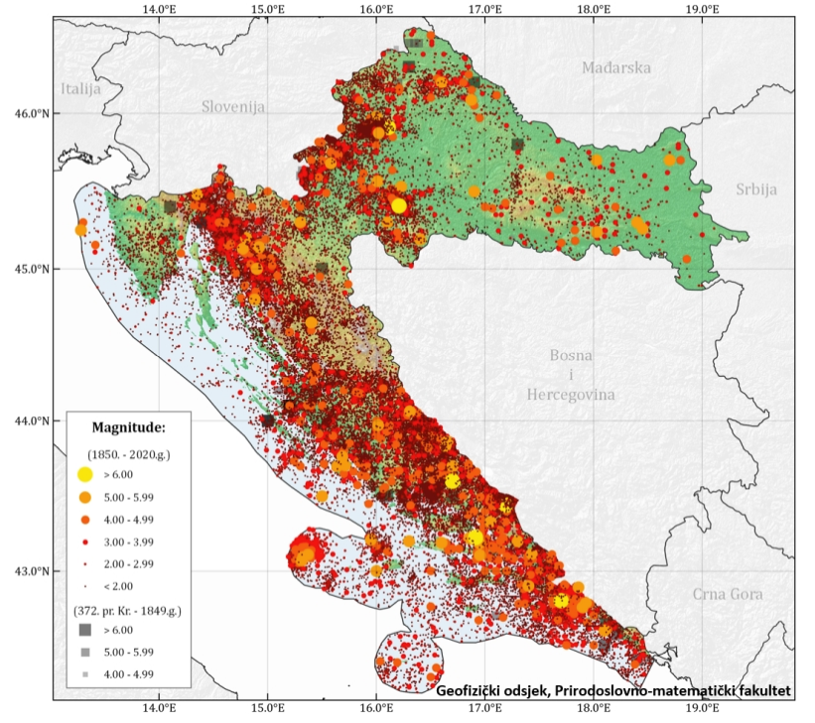
Slika 5. Prikaz epicentara potresa na području Hrvatske do 2020. godine prema Katalogu potresa Hrvatske i susjednih područja – prikaz epicentara od oko 40.000 potresa na području Hrvatske, od kojih se u prosjeku svake godine osjeti oko 45 potresa
Izvor: Arhiva Geofizičkog odsjeka, Prirodoslovno – matematički fakultet, Sveučilište u Zagrebu, Herak i sur. (1996.); Markušić i sur. (1998); Ivančić i sur. (2002., 2006., 2018.)

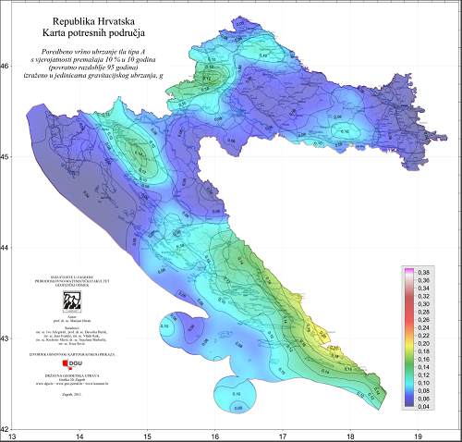
Slika 6. Karta potresnog područja RH s povratnim razdobljem od 95 godina
Izvor: PMF Zagreb – geofizički odsjek, 2012.god.

Kartom su prikazana potresom prouzročena horizontalna poredbena vršna ubrzanja (a_{gR}) površine temeljnog tla tipa A čiji se promašaj tijekom bilo kojih 10 godina očekuje s vjerojatnošću od 10% promašaja.
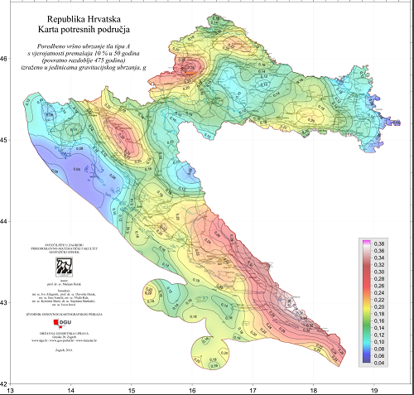
Slika 7. Karta potresnog područja RH s povratnim razdobljem od 475 godina
Izvor: PMF Zagreb – geofizički odsjek, 2012.god.

Kartom su prikazana potresom prouzročena horizontalna poredbena vršna ubrzanja (_{agR)} površine temeljnog tla tipa A čiji se promašaj tijekom bilo kojih 50 godina očekuje s vjerojatnošću od 10% promašaja.

Svakom događaju može se pridružiti propisana karta potresnih područja koja pokazuje potresom prouzročena horizontalna poredbena vršna ubrzanja (agR), površine temeljnog tla, tipa A (čvrsta stijena). Povratna razdoblja koriste se za procjenu ukupnog broja potresa koji se mogu očekivati u nekom dužem vremenskom periodu, ali ne može se procijeniti vrijeme u kojem će se dogoditi. Potresi su razdijeljeni po Poissonovoj razdiobi te njihovo događanje na određenom mjestu nema pravilnosti te potresi nisu međusobno zavisni po vremenu nastanka.
Međuovisnost brzine kretanja vršnog ubrzanja tla i stupnja potresa prema MCS ljestvici prikazana je u tablici numeričkih vrijednosti.
Tablica 26. Prikaz veze opisanog MCS stupnja te pripadajuće numeričke vrijednosti vršnog ubrzanja
MCS stupanj potresa | Vršno ubrzanje tla |  | Naziv potresa | Opis potresa
MCS stupanj potresa | (m/s²) | (jedinica gravitacijskog ubrzanja, g) | Naziv potresa | Opis potresa
VI. | 0,59-0,69 | (0,06-0,07)g | jak | Slike padaju sa zida, ormari se prevrću i pomiču. Ljudi bježe na ulicu.
VII. | 0,98-1,47 | (0,10-0,15)g | vrlo jak | Ruše se dimnjaci, crjepovi padaju s krova, kućni zidovi pucaju.
VIII. | 2,45-2,94 | (0,25-0,30)g | razoran | Slabije građene kuće se ruše, a jače građene oštećuju. Tlo puca.
IX. | 4,91-5,40 | (0,50-0,55)g | pustošni | Kuće se teško oštećuju i ruše. Nastaju velike pukotine, klizišta i odroni zemlje.
Izvor: RGN fakultet

U žrtve potresa ubrajamo plitko, srednje i duboko zatrpane osobe. Plitko zatrpane osobe – moguće spašavanje uporabom lake opreme za spašavanje bez specijalnih radova i građevinskih strojeva. Duboko zatrpane osobe - osobe koje je moguće spasiti unutar 20 sati specifičnim radovima, specijalnom opremom i građevinskim strojevima (specijalizirana jedinica za spašavanje iz ruševina). Plitko i srednje zatrpane osobe nakon intervencija snaga civilne zaštite možemo smatrati preživjelim (srednje i teško ranjene osobe), dok duboko zatrpane osobe u velikom postotku smatramo poginulim osobama.
Tablica 27. Moguće posljedice potresa jačine VI°, VII° i VIII° MCS ljestvice
Stupanj intenziteta potresa | Učinci i efekti potresa na:
Stupanj intenziteta potresa | Građevine | Materijalna dobra | Okoliš | Ljude
VI°  Oštećenja građevina | A./ Na mnogim građevinama (20-50%) od neobrađenog kamena, seoskim građevinama i građevinama od nepečene opeke i nabijene gline, oštećenja 1. stupnja (lagana oštećenja) – sitne pukotine u žbuci i otpadanje manjih komada žbuke. Na pojedinim građevinama (10%) oštećenja 2. stupnja (umjerena oštećenja) – male pukotine u zidovima, otpadanje većih komada žbuke, klizanje krovnog crijepa, pukotine u dimnjacima i otpadanje dijelova dimnjaka. B./ Na pojedinim građevinama (10%) od pečene opeke, građevinama od krupnih blokova te one izgrađene od prirodnog tesanog kamena i one s drvenom konstrukcijom, oštećenja 1. stupnja (lagana oštećenja) – sitne pukotine u žbuci i otpadanje manjih komada žbuke. | U rijetkim slučajevima može se razbiti posuđe i drugi stakleni predmeti. Knjige padaju s polica. Moguće je pomicanje teškog namještaja. | Mala zvona mogu zvoniti. Domaće životinje bježe iz nastambi. U pojedinim slučajevima u vlažnom tlu moguće su pukotine šire od 1 cm. Primjećuju se promjene izdašnosti izvora i razine vode u zdencima. | Trešnju osjete svi ljudi unutar građevina i na otvorenom. Ljudi u građevinama se uplaše i bježe na otvoreno. Pojedinci gube ravnotežu.
VII°  Oštećenja  građevina | A./ Na mnogim građevinama (20-50%) od neobrađenog kamena, seoskim građevinama, i građevinama od nepečene opeke i nabijene gline, oštećenja 3. stupnja (teška oštećenja) široke i duboke pukotine u zidovima, rušenje dimnjaka. Na pojedinim građevinama (10%), oštećenja 4. stupnja (razorna oštećenja) – otvori u zidovima, rušenje dijelova zgrade, razaranje veza među pojedinim dijelovima građevine, rušenje unutrašnjih zidova i zidova ispune.  B./ Na mnogim građevinama (20- 50%) od pečene opeke, građevinama od krupnih blokova i montažnim građevinama te one izgrađene od prirodnog tesanog kamena i one s drvenom konstrukcijom, oštećenja 2.stupnja (umjerena oštećenja) -manje pukotine u zidovima, otpadanje većih komada žbuke, klizanje krovnog crijepa, pukotine u dimnjacima i otpadanje dijelova dimnjaka.  C./ Na mnogim građevinama (20- 50%) s armiranobetonskim i čeličnim skeletom, krupnopanelnim građevinama i dobro građenim drvenim građevinama, oštećenja 1. stupnja (lagana oštećenja) - sitne pukotine u žbuci i otpadanje manjih komada žbuke. | Moguće je pomicanje teškog namještaja | Zvone velika zvona. Na površini vode stvaraju se valovi, voda se zamuti od izdizanja mulja. Razina vode u zdencima se mijenja, kao i izdašnost izvora. U pojedinim slučajevima stvaraju se novi, ili nestaju postojeći izvori vode. Pojedini slučajevi klizišta na pješčanim ili šljunčanim obalama rijeka. U pojedinim slučajevima odroni na cestama na strmim kosinama. Mjestimično pukotine u cestama i kamenim zidovima. | Ljudi se prestraše i bježe u panici na otvoreno. Mnogi se teško održavaju na nogama. Trešnju osjete osobe koje se voze u automobilu.
VIII°  Razorna oštećenja građevina | A./ Na mnogim građevinama (20 – 50%) od neobrađenog kamena, seoskim građevinama i građevinama od nepečene opeke i nabijene gline, oštećenja 4. stupnja (razorna oštećenja) – otvori u zidovima, rušenje dijelova građevine, razaranje veza među pojedinim dijelovima građevine, rušenje unutrašnjih zidova i zidova ispune. Na pojedinim građevinama (10%), oštećenja 5. stupnja (potpuno rušenje) – potpuno rušenje građevina.  B./ Na mnogim građevinama (20 – 50%), od pečene opeke, građevina od krupnih blokova te one izgrađene od prirodnog tesanog kamena i one s drvenom konstrukcijom, oštećenja 2. stupnja (teška oštećenja) – široke i duboke pukotine u pojedinim građevinama (10%), oštećenja 4. stupnja (razorna oštećenja) – otvori u zidovima, rušenje dijelova građevine, razaranje veza među pojedinim dijelovima građevine, rušenje unutrašnjih zidova i zidova ispune.  C./ Na mnogim građevinama (20 – 50%) s armiranobetonskim i čeličnim skeletom, krupnopanelnim građevinama i dobro građenim drvenim građevinama, oštećenja 1. stupnja (umjerena oštećenja) – manje pukotine u zidovima, otpadanje većih komada žbuke, klizanje krovnog crijepa, pukotine u dimnjacima i otpadanje dijelova dimnjaka. Na pojedinim građevinama (10%), oštećenja 3. stupnja (teška oštećenja) – široke i duboke pukotine u zidovima, rušenje dimnjaka. | Teži namještaj ponekad se pomiče. Neke viseće svjetiljke su oštećene. Kipovi i spomenici se pomiču. Nadgrobni kameni se prevrću. Ruše se kamene ograde i zidovi. | Ponegdje se lome grane stabala. Dolazi do odrona u udubljenima i na nasipima cesta sa strmim nagibom. Pukotine u tlu dosežu i nekoliko centimetara. Voda u jezerima se muti. Stvaraju se novi bazeni vode. Ponekad se presušeni zdenci pune vodom ili postojeći presušuju. U mnogim slučajevima mijenja se izdašnost izvora i razina vode u zdencima. | Opći strah i panika. Trešnja se osjeća jako i u automobilima koji su u pokretu.

Prikaz utjecaja na kritičnu infrastrukturu
UTJECAJ | SEKTOR
X | Komunikacijska i informacijska tehnologija (elektroničke komunikacije, prijenos podataka, informacijski sustavi, pružanje audio i audiovizualnih medijskih usluga)
X | Promet (cestovni, željeznički, zračni, pomorski i promet unutarnjim plovnim putovima)
X | Zdravstvo (zdravstvena zaštita, proizvodnja, promet i nadzor nad lijekovima)
X | Vodno gospodarstvo (regulacijske i zaštitne vodne građevine i komunalne vodne građevine)
X | Hrana (proizvodnja i opskrba hranom i sustav sigurnosti hrane, robne zalihe)
X | Financije (bankarstvo, burze, investicije, sustavi osiguranja i plaćanja)
X | Proizvodnja, skladištenje i prijevoz opasnih tvari (kemijski, biološki, radiološki i nuklearni materijali)
X | Javne službe (osiguranje javnog reda i mira, zaštita i spašavanje, hitna medicinska pomoć)
X | Nacionalni spomenici i vrijednosti
Posljedice potresa mogu obuhvatiti sva područja društvene i gospodarske djelatnosti te značajno utjecati na lokalno upravljanje, stanovništvo, materijalna i kulturna dobra te okoliš.
Zbog utjecaja na kritičnu infrastrukturu i strateške objekte treba istaknuti sljedeće posljedice:
- izravna oštećenja prometnica i njihova neprohodnost što može otežati prometnu povezanost Općine sa susjednim jedinicama lokalne samouprave te usporiti potrebne radnje neposredno nakon potresa (spašavanje, evakuacija, odvoz građevinskog otpada i sl);
- oštećenje industrijskih objekata uz izravne troškove zbog oštećenja građevina i opreme mogu zbog odgode spremnosti za rad, uključivati dodatne posljedice za zaposleno stanovništvo i gospodarstvo u cjelini, kao i dugoročne posljedice na okoliš;
- prekidi u telekomunikacijskoj mreži mogu stanovništvu i hitnim službama otežati komunikaciju, a oštećenja strujne mreže i komunalne infrastrukture mogu usporiti radove hitnih službi i povećati osjećaj nesigurnosti stanovništva;
- opasnost od oštećenja bolnice i domova zdravlja mogu otežati mogućnost osiguravanja dovoljnih kapaciteta za zbrinjavanje ozlijeđenih;
- oštećenje objekata javne društvene namjene poput muzeja i sportskih objekata može ugroziti sigurnost velikog broja ljudi;
- posebnu pozornost treba obratiti na oštećenja vrtića, škola i visokoškolskih ustanova.

Kontekst
Prema Karti potresnih područja Republike Hrvatske iz 2012. godine, za povratni period od 95 godina, područje Općine spada u područje s vršnim ubrzanjem od 0,08 g, što je jednako potresu jačine VI-VII° MCS.
Prema karti potresnih područja Republike Hrvatske za povratni period od 475 godina, područje Općine spada u područje s vršnim ubrzanjem od 0,16 g, što je jednako potresu jačine VII - VIII° MCS.
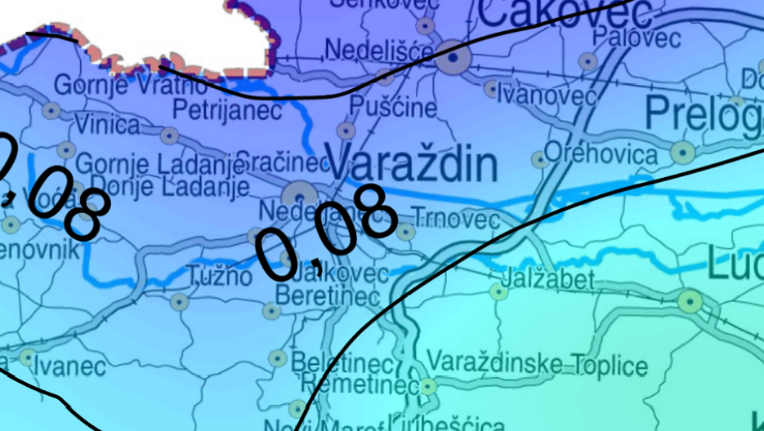
Slika 8. Karta potresnih područja RH za povratni period od 95 godina, prikaz vršnog ubrzanja
Izvor: Karte potresnih područja RH, PMF Zagreb

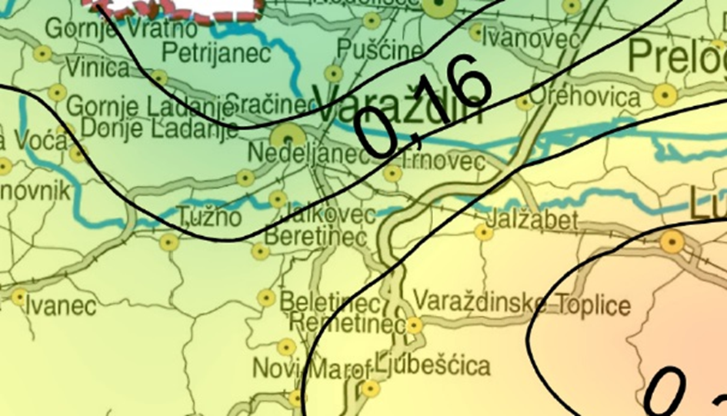
Slika 9. Karta potresnih područja RH za povratni period od 475 godina, prikaz vršnog ubrzanja
Izvor: Karte potresnih područja RH, PMF Zagreb

Uzrok
Potresi se s obzirom na vjerojatnost pojavljivanja mogu vezati za određeni povratni period. Karte za povratne periode rade se unatrag 50, 100, 500, 1000 i 10 000 godina. Europski propisi za utjecaj potresa na građevinama Eurocade 8, koriste povratna razdoblja od 95 i 475 godina. Potres je endogeni proces do kojeg dolazi uslijed pomicanja tektonskih ploča, a posljedica je podrhtavanje Zemljine kore zbog oslobađanja velike količine energije. Oslobađanje energije tijekom potresa objašnjava teorija elastičnog odraza, odnosno stijene na desnoj strani rasjeda relativno se pomiču u odnosu na stijene s druge strane što uzrokuje savijanje, odnosno deformaciju. Magnituda i jakost (intenzitet) su mjere koje opisuju potres. Magnituda potresa predstavlja energiju koja je oslobođena prilikom potresa, a izražava se stupnjevima Richterove ljestvice, vrijednosti od 0 do 9. Intenzitet potresa ovisi o više čimbenika kao što su količina oslobođene energije, dubina hipocentra, udaljenosti epicentra i građi Zemljine kore. Njegovo djelovanje može se iskazati pomoću Mercalli-Cancani-Siebergove ljestvice koja ima 12 stupnjeva, a temelji se na razornosti i posljedicama potresa. S obzirom na dubinu hipocentra, odnosno žarišta potresi se dijele u tri grupe, plitki (0-70 km), srednji (70-350 km) te duboki (350-700 km). Svi potresi na području Republike Hrvatske ubrajaju se u red plitkih potresa. Znanstvena istraživanja radi prognoziranja potresa provode se u mnogim državama svijeta, osobito u Japanu, SAD-u i Rusiji, no usprkos istraživanjima, do danas ni jedan potres nije pretkazan znanstvenim metodama.
- Vrste potresa prema nastanku:
- tektonski potresi (90 % slučajeva) – do kojih dolazi tektonskim gibanjem, tektonski potresi su najjači i zahvaćaju veća područja, a zone tektonskih potresa vezane su uz gibanja litosfernih ploča i do njih dolazi zbog subdukcije ili širenja morskog dna,
- vulkanski potresi (7% slučajeva) – izazvani su vulkanskom aktivnošću,
- urušni (kolapsni) potresi (3% slučajeva) – nastaju urušavanjem materijala koji nadsvođuje podzemne šupljine ili odronom kamenja i klizanjem terena, najslabiji su i najmanjeg su dometa,
- umjetni – izazvani klasičnim eksplozivom (vrlo slabi) te oni izazvani nuklearnim eksplozijama (snažni).

Razvoj događaja koji prethodi velikoj nesreći
Potres nastaje u unutrašnjosti Zemlje, to mjesto nazivamo žarište ili hipocentar. Mjesto na površini Zemlje gdje se potres najjače osjeti zove se epicentar. Zbog posebnih svojstava, vrijeme nastanka potresa ne može se predvidjeti s razumnom sigurnošću, zato se potresna opasnost ublažava isključivo prevencijom. Jedina razumna zaštita od potresa je gradnja objekata u skladu s potresnom opasnošću.
Potresi ne pokazuju nikakvu periodičnost pojavljivanja, niti se događaju po nekom određenom pravilu. Postoji mogućnost pojave jednog jačeg potresa kojeg ne slijedi gotovo ni jedan ili ga slijedi vrlo mali broj naknadnih potresa. Drugdje se nakon jačeg potresa u kraćem ili duljem vremenskom intervalu događa velik broj naknadnih potresa, negdje su ti naknadni potresi svi slabiji od glavnog, a negdje se dogodi da naknadni potres bude jači od prvotnog.

Okidač koji je uzrokovao veliku nesreću
Unutarnji procesi uzrokovani su konvekcijskim gibanjima u unutrašnjosti Zemlje, koja su posljedica toplinske energije Zemlje i odgovorni su za kretanje oceanskih i kontinentalnih ploča. Ploče se mogu međusobno primicati, razmicati ili kliziti jedna uz drugu, a granice između ploča, područja su izražene tektonske aktivnosti. Na kontaktima ploča oslobađa se golema količina energije, koja uzrokuje deformacije stijena i nastanak potresa. Unutarnji procesi utječu na kretanje masa u zemljinoj unutrašnjosti i na formiranje tektonskih pokreta, koji djeluju kao okidač za nastanak potresa.

Događaj s najgorim mogućim posljedicama – Potres
Za izradu procjene rizika pretpostavljeno je podrhtavanje tla u Općini uzrokovano potresom na razini povratnog perioda usklađenog s propisima za projektiranje potresne otpornosti, odnosno događaj s najgorim mogućim posljedicama (DNP) odgovara potresnom djelovanju za provjeru GSN 475 godina.
Stoga se može očekivati da će građevine koje su ispravno projektirane prema najnovijim seizmičkim propisima (zadovoljiti zahtjeve povezane s projektiranim graničnim stanjima (GSN, odnosno GSU), odnosno njihova oštećenja za odabrane događaje neće nadmašiti odgovarajuće razmjere. Potrebno je napomenuti da uobičajene građevine u pravilu nisu projektirane tako da zbog djelovanja potresa ne dožive nikakva oštećenja. Smatra se da su novije građevine projektirane da bez rušenja mogu podnijeti potrese koji se mogu očekivati u toku životnog vijeka građevine. U propisima taj nivo opterećenja poznat je kao sigurnosni potres. Pri najjačem mogućem potresu koji je karakterističan za određeno područje (Općina – potres jačine VIII° MCS) određene građevine kritične infrastrukture mogu pretrpjeti oštećenja na ne nosivim elementima te neka oštećenja nosive konstrukcije, bez da je ugrožena funkcionalnost zgrade.
U slučaju potresa od VIII° i više MCS objekti (transformatorske stanice, dalekovodi ) pretrpjeli bi oštećenja. Nakon potresa djelatnici HEP-a operator distribucijskog sustava d.o.o. – „Elektroistra“ postupit će po vlastitom Planu zaštite i spašavanja od potresa. Prekid dobave električnom energijom za naselja u Općini može biti uzrokovan rušenjem transformatorskih stanica i dalekovoda. Na navedenom području ne očekuju se potresi jači od VIII° MCS. U slučaju razornog potresa za očekivati je pucanje cjevovoda i vodosprema što bi uzrokovalo dugotrajan prekid opskrbom vodom naseljima na području Općine.
Pucanje cjevovoda, prekidi vodovodne infrastrukture mogu značajno i na više dana ugroziti opskrbu pitkom vodom, a u hladnom zimskom periodu sa snijegom, i značajno produžiti vremena za popravak.
Procijenjeni intenzitet potresa mogućeg u području Općine imat će vidljive primarne posljedice na skladišne kapacitete individualnih poljoprivrednih gospodarstava, jer su isti najčešće građeni kao pomoćne građevine bez primjene protupotresnih mjera i slabije se održavaju te brojne sekundarne posljedice u proizvodnji (nedostatak potrebne radne snage za proizvodnju, skladištenje, obradu, preradu i distribuciju, apatija i nemotiviranost stanovništva zbog gubitaka bližnjih, materijalnih šteta i neizvjesnosti za budućnost, i slično).
Procijenjeni intenzitet potresa u području Općine imao bi velike posljedice i zahtjeve prema sustavu Javnog zdravstva, kako u pogledu primarnih (zbrinjavanje ranjenih, traumatiziranih) tako i sekundarnih potreba (sprečavanje zaraza i epidemija, DDD).
Značajna pomoć bila bi potrebna iz okolnih urbanih centara ili, ako su i isti obuhvaćeni potresom, iz udaljenijih dijelova države.
Potres očekivanog intenziteta može značajno oštetiti infrastrukturu, osobito kablove, a u periodu velikih hladnoća oštećenja će biti obimnija (krutost i krtost materijala, osobito optičkih kabela ). Prekidima vodova fiksne mreže narušio bi se radni režim mobilne mreže, osim kod operatera koji je povezan RR linkom. Interventne i mobilne ekipe operatera (HT i drugi) imaju više pokretnih baznih stanica koje se komutiraju radio-putem te bi sustav pokretne telefonije bio uspostavljen u roku od 6 - 18 sati.
U slučaju potresa od VIII° MCS ljestvici moglo bi doći do pukotina u cestama te odrona cesta na strmim kosinama što bi u konačnici moglo ugroziti prohodnost određenih cestovnih pravaca.
Potres očekivanog intenziteta uzrokuje i veće dilatacije tla te lomove potporne infrastrukture ceste. Naselja su višestruko (redundantno) povezana prometnicama, što bi otežalo promet i pristup istima. Nastaje potreba za angažiranjem građevinske mehanizacije radi osiguranja prohodnosti prometnica, kao i angažiranje DVD - ova i sustava CZ.
Specifičnost pojave potresa očituje se u tome da nastaje iznenada, nije ju moguće predvidjeti, a ni na koji način spriječiti. Važno je da se brzo reagira u tom trenutku kada potres nastane te da se u što kraćem mogućem roku sanira nastala šteta, kako se ne bi izazvale daljnje povrede i štete.

Tablica 28. Prikaz mogućih šteta uslijed potresa
Vrsta štete | Pokazatelj
1. Direktne štete | Šteta na pokretnoj i nepokretnoj imovini
 | Šteta na sredstvima za proizvodnju i rad
 | Štete na javnim zgradama ustanovama koje ne spadaju pod druge kriterije
 | Trošak sanacije, oporavka, asanacije te srodni troškovi
 | Troškovi spašavanja, liječenja te slični troškovi
 | Gubitak dobiti
 | Gubitak repromaterijala
2. Indirektne štete | Izostanak radnika s posla (potrebno je procijeniti trošak izostanka s posla)
 | Gubitak poslova i prestanak poslovanja (potrebno je procijeniti trošak)
 | Gubitak prestiža i renomea (potrebno je procijeniti trošak)
 | Nedostatak radne snage (potrebno je procijeniti trošak)
 | Pad prihoda
 | Pad proračuna

- Procjena štete na stambenom fondu na području Općine uslijed potresa jačine VIII° MCS vršnog ubrzanja 2,45 m/s²
- potres jačine VIII° MCS ljestvice pogodio je Općinu
- akceleracija za VIII° MCS iznosi 2,45 m/s² i jednaka je na cijelom području
- trajanje potresa je 15 sekundi
- broj stanovnika u Općini iznosi 4.915, broj stambenih jedinica 1.331 sukladno rezultatima Popisa 2021.god.
- u trenutku potresa svi stanovnici se nalaze u stambenim zgradama, prosječno 3,7 st./stambenoj jedinici
- u cilju sagledavanja mogućih šteta korišten je proračun koji određuje štete na objektima po kategorijama gradnje, broj ranjenih i poginulih, količinu građevinskog otpada koji bi nastao kod potresa VIII° MCS, površinu zemljišta potrebnu za deponiranje tolike količine otpada, potrebnu mehanizaciju za uklanjanje količine od 20% otpada koliko je u prva dva dana potrebno ukloniti zbog spašavanja zatrpanih osoba

- Podjela objekata prema kategoriji gradnje

I – zidane zgrade (zgrade zidane do 1940. godine), što znači da su objekti građeni uglavnom od cigle vezane žbukom te sa stropovima od drvenih greda i nešto armiranobetonskih, ali bez horizontalnih i vertikalnih serklaža,
II – zidane zgrade s armiranobetonskim serklažama (od 1945-tih godina do 1960-tih godina),
III – armiranobetonske skeletne zgrade (od 1960-tih godina do danas),
IV – zgrade sa sustavom armiranobetonskih nosivih zidova (od 1960-tih godina do danas),
V – skeletne zgrade s armiranobetonskim nosivim zidovima (od 1960-tih godina do danas).
- 5 % zidane zgrade Tip I
- 50 % zidane zgrade s armirano betonskim serklažama Tip II (od 1945-tih godina do 1960-tih godina)
- 20 % armiranobetonske skeletne zgrade Tip III (od 1960-tih godina do danas)
- 15 % zgrade sa sustavom armiranobetonskih nosivih zidova Tip IV (od 1960-tih godina do danas)
- 10 % skeletne zgrade s armiranobetonskim nosivim zidovima Tip V (od 1960-tih godina do danas).

Kategorija I (zidane zgrade) – 5% objekata ili 67 zidana objekta izgrađeni do 1940.god.
- 8% ili 5 objekta neće imati nikakvih oštećenja
- 10% ili 7 objekta imat će neznatna oštećenja i 6% građevinske štete
- 30% ili 20 objekata imat će umjeren stupanj oštećenja i 20% građevinske štete
- 45% ili 30 objekata imat će jaka oštećenja i 40% građevinske štete
- 4% ili 3 objekta imat će totalni stupanj oštećenja i 62% građevinske štete
- 3% ili 2 objekta bit će srušeno uz 100% građevinske štete
Kategorija II (zidane zgrade s armiranobetonskim serklažama) – 50% objekata ili 665 zidana objekta izgrađena u razdoblju od 1945. – 1960.god.
- 50% ili 332 objekata neće doživjeti nikakva oštećenja
- 25% ili 166 objekata će imati neznatan stupanj oštećenja uz 6% građevinske štete
- 15% ili 100 objekta će imati umjereni stupanj oštećenja uz 20% građevinske štete
- 10% ili 67 objekta će imati jaka oštećenja uz 40% građevinske štete

Kategorija III (armiranobetonske skeletne zgrade) – 20% objekata ili 266 zidana objekta izgrađena u razdoblju od 1960.god. do danas
- 15% ili 40 objekta neće doživjeti nikakva oštećenja
- 25% ili 67 objekata će doživjeti neznatna oštećenja uz 6% građevinske štete
- 35% ili 93 objekata će imati umjeren stupanj oštećenja uz 20 % građevinske štete
- 17% ili 45 objekata će imati jaka oštećenja uz 40% građevinske štete
- 6% ili 16 objekata će imati totalna oštećenja uz 62% građevinske štete
- 2% ili 5 objekata bit će srušeno uz 100 % građevinske štete

Kategorija IV (zgrade sa sustavom armiranobetonskih nosivih zidova) – 15% ili 200 zidana objekta izgrađena u razdoblju od 1960.god. do danas
- 5% ili 10 objekta neće doživjeti nikakva oštećenja
- 70% ili 140 objekata će doživjeti neznatna oštećenja uz 6% građevinske štete
- 25% ili 50 objekata će imati umjeren stupanj oštećenja uz 20 % građevinske štete

Kategorija V (skeletne zgrade s armiranobetonskim nosivim zidovima) – 10% ili 133 zidana objekta izgrađena u razdoblju od 1960.god. do danas
- 15% ili 20 objekta neće doživjeti nikakva oštećenja
- 20% ili 27 objekta će doživjeti neznatna oštećenja uz 6% građevinske štete
- 50% ili 66 objekata će imati umjeren stupanj oštećenja uz 20 % građevinske štete
- 15% ili 20 objekata će imati jaka oštećenja uz 40% građevinske štete

Tablica 29. Prikaz stupnjeva oštećenja po kategorijama te nastale građevinske štete pri potresu VIII° MCS
Stupanj oštećenja | I | II | III | IV | V | Građevinska  šteta % | Ukupno stambenih jedinica
nikakvo | 5 | 332 | 40 | 10 | 20 | 0,00 | 407
neznatno | 7 | 166 | 67 | 140 | 27 | 6,00 | 407
umjereno | 20 | 100 | 93 | 50 | 66 | 20,00 | 329
jako | 30 | 67 | 45 | - | 20 | 40,00 | 162
totalno | 3 | - | 16 | - | - | 62,00 | 19
rušenje | 2 | - | 5 | - | - | 100,00 | 7

- Prognoza broja žrtava prilikom potresa jačine VIII° MCS
U žrtve potresa ubrajamo plitko, srednje i duboko zatrpane osobe. Plitko zatrpane osobe - moguće spašavanje uporabom lake opreme za spašavanje bez specijalnih radova i građevinskih strojeva. Duboko zatrpane osobe - osobe koje je moguće spasiti unutar 20 sati specifičnim radovima, specijalnom opremom i građevinskim strojevima (specijalizirana jedinica za spašavanje iz ruševina). Broj plitko i srednje zatrpanih osoba izračunava se prema formuli (1), a broj duboko zatrpanih osoba prema formuli (2).
- (BPSZ) = A
- (BDZ) = A

gdje je:
BPSZ - broj plitko i srednje zatrpanih osoba,
BDZ - broj duboko zatrpanih osoba,
A - ukupan broj osoba koje žive na nekom području,
B - postotak zastupljenosti zgrada određenog konstruktivnog sustava u ukupnom broj stambenih zgrada određene gradske zone,
C - postotak zastupljenosti zgrada određenog konstruktivnog sistema prema stupnjevima oštećenja za određeni intenzitet procesa u donosu prema ukupnom broju zgrada tog sustava,
D - postotak plitko i srednje zatrpanih za j-to oštećenje u i-tom konstruktivnom sustavu,
E - postotak duboko zatrpanih za j-to oštećenje u i-tom konstruktivnom sustavu.

Izračunom je dobiven ukupan broj plitko i srednje zatrpanih i duboko zatrpanih osoba

- 16 plitko zatrpanih osoba,
- 24 srednje zatrpanih osoba,
- 33 duboko zatrpanih osoba.
Od kojih:
- Ukupno ranjeno 58 osoba,
- Ukupno poginulih 7 osobe.

- Procjena količine građevinskog otpada uslijed potresa jačine VIII° MCS
Količina građevinskog otpada nastalog urušavanjem važna je da bi se dimenzioniralo i odredilo područje gdje će taj građevinski otpad biti privremeno pohranjen. Količina otpada će se proračunati metodom koju upotrebljava US Army Corps of Engineers (USACE). Proračunom je utvrđeno da će u Općini doći do potpunog rušenja i totalnog oštećenja 26 objekta. Uglavnom se radi o većim objektima stare jezgre, odnosno objektima sagrađenima do 1940-ih godina prošlog stoljeća.
Jedan prizemni objekt prosječnih gabarita 8 m L* 8 m W * 6 m H ima:
(L* W* H) / 0,02831685 / 27 = -------------- 0,7645549 m³ * 0,33 = ------------- m³ građevinskog otpada pa prema izračunu proizlazi da jedan objekt ima:
(8*8*6 )/ 0,02831685 /27 = 502,25 * 0,7645549* 0,33 = 126,72 m³ otpada u prosjeku.
Ukupna količina građevinskog otpada nastala rušenjem 26 objekata iznosi 3.288,95 m³.
Od ove količine USACE predviđa da će 30% biti drvena građa koja se kasnije može lako reciklirati. Od ostalih 70% predviđa se da je:
- 42% gorivi materijal koji zahtijeva sortiranje,
- 43% građevinski otpad (kamen, beton, žbuka),
- 15% metal.

Prema tome, urušavanjem 26 zgrada starije gradnje, pri čemu će nastati ukupno 6.052,74 m³ građevinskog otpada, nastaje:
- 986,69 m³ otpada drvene građe,
- 966,95 m³ otpada gorivog materijala,
- 989,98 m³ građevinskog otpada,
- 345,34 m³ metalnog otpada.

Za sav gore navedeni otpad potrebno je predvidjeti područje za privremeno deponiranje veličine 1330,99 m². Područje treba odrediti te u sljedećoj reviziji Prostornog plana ucrtati u kartografe.

- Procjena građevinske mehanizacije i ljudstva za otklanjanje posljedica potresa jačine VIII° MCS
Procjena građevinske mehanizacije i broja ljudstva potrebnog za uklanjanje dijela ruševina u prva dva dana spašavanja nakon potresa:
- nakon katastrofalnog potresa potrebno je u vrlo kratkom roku reagirati kako bi se spasili ljudski životi, iz spasilačke prakse poznato je da se najviše života spasi u prvih šest sati nakon potresa, dok se još uvijek ljudski životi mogu spasiti unutar 48 sati nakon potresa, zbog toga se i procjena potrebne mehanizacije i broja spasitelja računa za ovaj period
- u prvih 24 sata ukloni se približno 20% građevinskog otpada (197,34 m³) od ukupne količine otpada koji je nastao rušenjem (tih 20% otpada odnosi se na otpad koji se uklanja zbog spašavanja zatrpanih)
- svaki kamion kiper kapaciteta 10 m³ može u 24 sata prosječno napraviti 20 prijevoza na odlagalište otpada, odnosno na područje za privremeno deponiranje veličine
- za opsluživanje građevinske mehanizacije i spašavanje u prva 24 sata predviđa se da je potrebno oko 92 ljudi odnosno spasitelja, a u 48 sata 46 spasitelja, a spašavanje i sanacija će trajati približno 737 sati.

- Približni troškovi izgradnje različitih kategorija građevina

Troškovi sanacije građevina, uklanjanja ruševina i ponovne izgradnje ovise o stupnju oštećenja nakon potresa te se mogu izraziti omjerom troškova potrebnih popravaka ili troškova izgradnje novog objekta, dođe li do potpunog rušenja, a primjenjuju se na postotak građevina u svakoj pojedinoj kategoriji oštećenja. Procjena ukupnih ekonomskih gubitaka može se izračunati pomoću srednje vrijednosti omjera troškova oštećenja i poznate vrijednosti pogođenog fonda građevina. Za izračun ekonomskih gubitaka na građevinskom fondu koristi se pomoću standardizirane američke metodologije za procjenu gubitaka od potresa, poplava i orkanskog vjetra. Vrijednosti koje se koriste u izračunu štete po stambenom fondu prikazane su u tablici.

Tablica 30. Približni jedinični troškovi izgradnje raznih kategorija građevina
Klasa | Opis | Trošak (€/m²)
Ia | Jednostavne poljoprivredne građevine, pomoćne građevine i slično | 28,4
Ib | Spremišta (rezervoari) vode, trgovačka skladišta, štale i slično | 49,5
IIa | Tornjevi, vodotornjevi, ostala spremišta | 78,4
IIb | Uredi, trgovine, poljoprivredne građevine do visine jednog kata, jednostavna industrijska postrojenja i slično | 146,4
IIIa | Stambene zgrade do četiri kata, lokalne sportske građevine, parkirališta na kat, poslovne građevine i slično | 175,8
IIIb | Stambene i poslovne građevine, složenije poljoprivredne i industrijske građevine, građevine javnih institucija, domovi zdravlja, hoteli niže kategorije i slično | 200,5
IVa | Privatne kuće, uredske zgrade, veliki trgovački centri | 226,3
IVb | Trgovački centri i hoteli viših kategorija | 250,0
IVc | Bolnice, knjižnice i kulturne građevine | 300,5
Va | Radio i TV postaje, obrazovne institucije, trgovački centri s dodatnim sadržajem | 372,6
Vb | Kongresni centri, zračne luke | 451,6
Vc | Kliničko – bolnički centri, hoteli najviših kategorija | 513,3
Vd | Kazališta, operne i koncertne dvorane | 615,3
Izvor: Procjena rizika od katastrofa za Republiku Hrvatsku, 2016.god.

Posljedice na život i zdravlje ljudi
Posljedice na život i zdravlje ljudi prikazuju se ukupnim brojem ljudi (dobiven jednostavnim zbrajanjem, bez podnerivanja) za koje se procjenjuje kako mogu biti u sastavu nekog od procesa nastalih kao posljedica događaja opisanih scenarijem – poginuli, ozlijeđeni, oboljeli, evakuirani, zbrinuti i sklonjeni.

Procjena posljedica na život i zdravlje ljudi vezana za stupanj oštećenja građevina jer bez detaljnih istraživanja nije moguće precizno procijeniti broj poginulih te duboko, srednje i plitko zatrpanih. Prema prognozi broja žrtava izračunom je dobiven ukupan broj plitko i srednje zatrpanih i duboko zatrpanih osoba: 16 plitko, 24 srednje zatrpanih osoba te 33 duboko zatrpanih osoba, ukupno ranjeno 58 osobe te 7 poginulih.

Tablica 31. Posljedice na život i zdravlje ljudi − potres
Život i zdravlje ljudi
Kategorija | Posljedice | Broj stanovnika | Odabrano
1 | Neznatne | *<0,001
2 | Malene | 0,001 - 0,0046
3 | Umjerene | 0,0047 - 0,011
4 | Značajne | 0,012 - 0,035
5 | Katastrofalne | >0,036 | X

Posljedice na gospodarstvo
Posljedice na gospodarstvo se procjenjuju kroz direktne (izravne) i indirektne (neizravne) gubitke, a prikazuju se u odnosu na proračun Općine Vidovec.
Direktne posljedice su također vezane na oštećenja građevina odnosno nesigurnosti u procjeni su vezane za nesigurnosti u procjeni oštećenih zgrada. Vrijednosti su orijentacijske odnosno ne mogu predstavljati realne troškove potrebe za popravak zgrada jer isti odstupaju i ovise o mnoštvu parametara (starost građevine, vrsta materijala itd.). Indirektne posljedice je vrlo teško procijeniti. Odnosi se na ukupnu materijalnu i financijsku štetu u gospodarstvu. Šteta se prikazuje u odnosu na proračun jedinica lokalne i područne (regionalne) samouprave.
Navedena materijalna šteta ne odnosi se na materijalnu štetu koja treba biti iskazana u kategoriji društvena stabilnost i politika.

Tablica 32. Posljedice na gospodarstvo − potres
Gospodarstvo
Kategorija | Posljedica | U eurima (% s obzirom na proračun) | Odabrano
1 | Neznatne | 0,5 – 1
2 | Malene | 1 – 5
3 | Umjerene | 5 – 15
4 | Značajne | 15 – 25
5 | Katastrofalne | >25 | X

Posljedice na društvenu stabilnost i politiku
Posljedice za Društvenu stabilnost i politiku iskazuju se u materijalnoj šteti i to za štetu na kritičnoj infrastrukturi i šteti na građevinama od društvenog značaja.
Analize pojedinačnih elemenata kritične infrastrukture nisu uzete u obzir, sva kritična infrastruktura je izravno ugrožena od potresa. U slučaju potresa od VIII° po MCS ljestvici moglo bi doći do mjestimičnih pukotina u cestama, što bi moglo ugroziti prohodnost određenih cestovnih pravaca. Moguća su oštećenja na objektima i instalacijama vodovodne mreže: pucanje cjevovoda, zagađivanje vode i prekid opskrbe za korisnike. Kod oštećenja ili rušenja objekata moglo bi doći do oštećenja instalacija plina i struje, te do nastanka sekundarnih posljedica: eksplozija, požara i sl.
Tablica 33. Posljedice na kritičnu infrastrukturu − potres
Društvena stabilnost i politika
Štete/gubici na kritičnoj infrastrukturi
Kategorija | Posljedice | U eurima (% s obzirom na proračun) | Odabrano
1 | Neznatne | 0,5 – 1
2 | Malene | 1 – 5
3 | Umjerene | 5 – 15
4 | Značajne | 15 – 25
5 | Katastrofalne | >25 | X

Moguća su oštećenja i/ili rušenja objekata javnih ustanova, sportskih objekata, sakralnih objekata te objekata kulturne baštine na području Općine Vidovec.
Tablica 34. Posljedice na ustanove/građevine javno društvenog značaja − potres
Društvena stabilnost i politika
Štete/gubici na kritičnoj infrastrukturi
Kategorija | Posljedice | U eurima (% s obzirom na proračun) | Odabrano
1 | Neznatne | 0,5 – 1
2 | Malene | 1 – 5
3 | Umjerene | 5 – 15
4 | Značajne | 15 – 25
5 | Katastrofalne | >25 | X

Posljedice za Društvenu stabilnost i politiku iskazuju se zbirno.

Tablica 35. Posljedice na društvenu stabilnost i politiku − potres
Kategorija | Kritična infrastruktura | Ustanove/građevine javnog društvenog značaja | Ukupno
1
2
3
4
5 | X | X | X

Vjerojatnost događaja
Vjerojatnost nastanka potresa jačine VIII° MCS i vršnog ubrzanjem od 2,94 m/s² na promatranom području okarakterizirana je kao iznimno mala.
Tablica 36. Vjerojatnost/frekvencija − potres
Kategorija | Posljedice | Vjerojatnost/frekvencija
Kategorija | Posljedice | Kvalitativno | Vjerojatnost | Frekvencija | Odabrano
1 | Neznatne | Iznimno mala | <1 % | 1 događaj u 100 godina i rjeđe | X
2 | Malene | Mala | 1 – 5 % | 1 događaj u 20 do 100 godina
3 | Umjerene | Umjerena | 5 – 50 % | 1 događaj u 2 do 20 godina
4 | Značajne | Velika | 51 – 98 % | 1 događaj 1 do 2 godine
5 | Katastrofalne | Iznimno velika | > 98 % | 1 događaj godišnje ili češće

Podaci, izvori i metode izračuna
- Izračun količine nastalog građevinskog otpada, USACE, FEMA – IS – 632;
- Karte potresnih razdoblja, Geološki odsjek Prirodoslovno – matematičkog fakulteta u Zagrebu,
- Popis stanovništva 2021. godinu, Državni zavod za statistiku,
- Kriteriji za izradu smjernica koje donose čelnici područne (regionalne) samouprave za potrebe izrade Procjena rizika od velikih nesreća na razinama jedinica lokalnih i područnih (regionalnih) samouprave, DUZS, 2016.god.
- Pravilnik o smjernicama za izradu Procjene rizika od katastrofa i velikih nesreća za područje Republike Hrvatske i jedinica lokalne i područne (regionalne) samouprave (“Narodne Novine” br. 65/16)
- Procjena rizika od katastrofa za Republiku Hrvatsku, studeni 2019. godina i 2024. godina
- Prostorni plan uređenja Općine Vidovec ("Službeni vjesnik Varaždinske županije", broj 40/05, 14/16, 12/24),
- Smjernice za izradu Procjene rizika od velikih nesreća na području Varaždinske županije („Službeni vjesnik Varaždinske županije“, broj 73/16).
- Zaštita i spašavanje ljudi i materijalnih dobara u izvanrednim situacijama, R. Stojaković.

VRSTA RIZIKA | OPIS RIZIKA
Nizak rizik | Dodatne mjere nisu potrebne, osim uobičajenih.
Umjeren rizik | Rizik se može prihvatiti ukoliko troškovi premašuju dobit.
Visok rizik | Rizik se može prihvatiti ukoliko je smanjenje nepraktično ili troškovi uvelike premašuju dobit.
Vrlo visok rizik | Rizik se ne može prihvatiti, izuzev u iznimnim situacijama.

Matrice rizika
RIZIK: Potres
NAZIV SCENARIJA: Podrhtavanje tla na području Općine Vidovec uzrokovano potresom jačine VIII° MCS
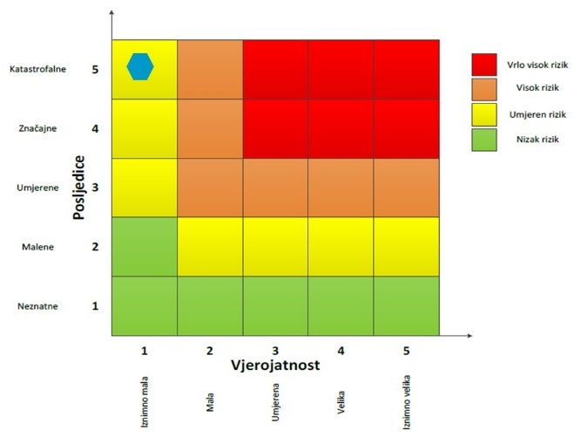

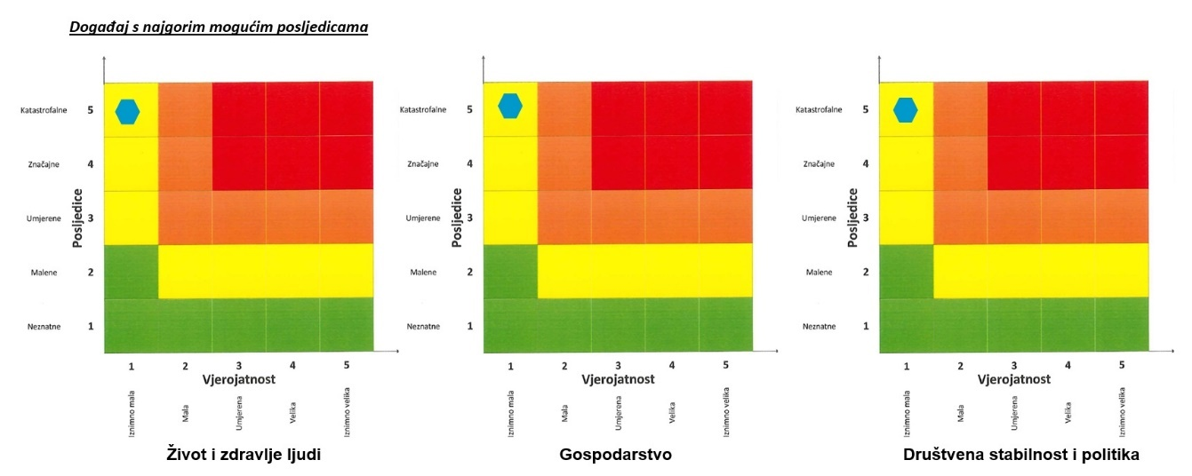

POPLAVE IZAZVANE IZLIJEVANJEM KOPNENIH VODENIH TIJELA
Naziv scenarija
Poplave izazvane izlijevanjem rijeke Plitvice
Grupa rizika
Poplave
Rizik
Poplave izazvane izlijevanjem kopnenih vodenih tijela
Radna skupina
Koordinator: Načelnik Stožera civilne zaštite Općine Vidovec
Nositelj: DVD Vidovec, Jedinstveni upravni odjel
Izvršitelj: Zapovjednik DVD – a Vidovec, Pročelnik/ca

Uvod
Poplave su prirodni fenomeni čije se pojave ne mogu izbjeći, ali se poduzimanjem različitih preventivnih mjera rizici od poplavljivanja mogu sniziti na prihvatljivu razinu. U Hrvatskoj su poplave među opasnijim elementarnim nepogodama i na mnogim mjestima mogu uzrokovati gubitke ljudskih života, velike materijalne štete, devastiranje kulturnih dobara i ekološke štete. Problematici zaštite od poplava dodatnu dimenziju danas daje i zaštita okoliša od nekontroliranih širenja zagađenja poznatog i nepoznatog porijekla putem poplavnih voda.
Prirodne poplave koje se pojavljuju u Hrvatskoj mogu se svrstati u nekoliko osnovnih skupina:
- riječne poplave zbog obilnih kiša i/ili naglog topljenja snijega,
- bujične poplave manjih vodotoka zbog kratkotrajnih kiša visokih intenziteta,
- poplave na krškim poljima zbog obilnih kiša i/ili naglog topljenja snijega, te nedovoljnih propusnih kapaciteta prirodnih ponora,
- poplave unutarnjih voda na ravničarskim površinama,
- ledene poplave,
- poplave mora,
- umjetne (akcidentne) poplave zbog eventualnih proboja brana i nasipa, aktiviranja klizišta, neprimjerenih gradnji i sl.

Moguće posljedice poplava:
- Poplave bujičnih vodotoka neće imati značajnije posljedice za opskrbu vodom stanovništva Općine iako mogu onečistiti vodu pojedinih lokalnih podsustava vodoopskrbe.

Prikaz utjecaja na kritičnu infrastrukturu
UTJECAJ | SEKTOR
x | Komunikacijska i informacijska tehnologija (elektroničke komunikacije, prijenos podataka, informacijski sustavi, pružanje audio i audiovizualnih medijskih usluga)
x | Promet (cestovni, željeznički, zračni, pomorski i promet unutarnjim plovnim putovima)
 | Zdravstvo (zdravstvena zaštita, proizvodnja, promet i nadzor nad lijekovima)
x | Vodno gospodarstvo (regulacijske i zaštitne vodne građevine i komunalne vodne građevine)
x | Hrana (proizvodnja i opskrba hranom i sustav sigurnosti hrane, robne zalihe)
 | Financije (bankarstvo, burze, investicije, sustavi osiguranja i plaćanja)
x | Proizvodnja, skladištenje i prijevoz opasnih tvari (kemijski, biološki, radiološki i nuklearni materijali)
x | Javne službe (osiguranje javnog reda i mira, zaštita i spašavanje, hitna medicinska pomoć)
 | Nacionalni spomenici i vrijednosti

Kontekst
Na području Općine Vidovec postoje vodotoci (rijeka Plitvica, potoci i kanali), manji bajeri i podzemne vode. Plitvica teče južnim dijelom Općine, dužine cca 5,7 km. Područjem Općine teku potoci Tuža, Črna mlaka, Črešnjevo, kanal Prekno, Pružni kanal i kanal Piškornica. Postoji nekoliko manjih bajera od kojih su najznačajniji oni u sjevernom dijelu naselja Šijanec koji se koriste u rekreacijske svrhe.
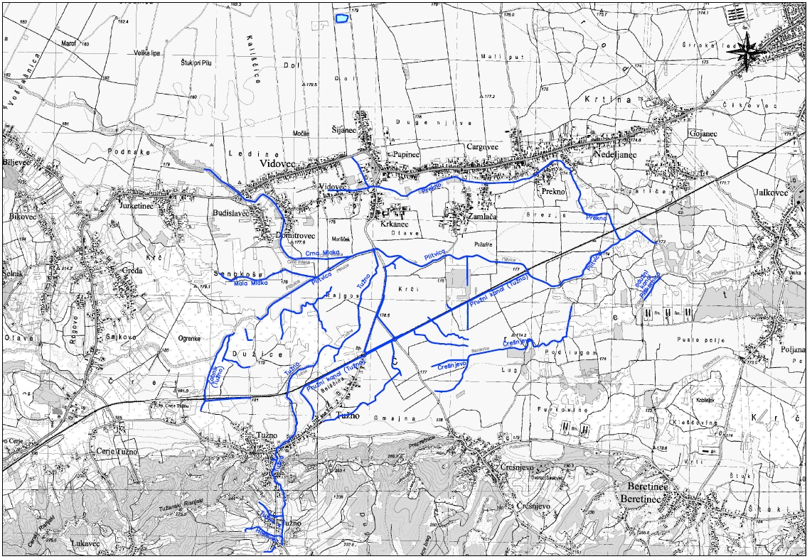
Slika 10. Vodotoci na području Općine Vidovec
Izvor: Općina Vidovec
Gotovo čitavo područje Općine Vidovec je vodonosnik. Dio oborinskih voda i dio voda iz površinskih vodotoka infiltrira se u podzemlje te tvori značajne zalihe podzemnih voda koje predstavljaju rezerve pitke vode. Manji sjeveroistočni dio područja Općine ulazi u III. A zaštitnu zonu vodocrpilišta „Varaždin“ koje se nalazi na području Grada Varaždina. Preostali dio Općine, sjeverno od Plitvice, ulazi u III. B zaštitnu zonu vodocrpilišta „Varaždin.

Uzrok
Poplave su jedna od geofizičkih pojava, odnosno pojava neuobičajeno velike količine vode na određenom mjestu zbog djelovanja prirodnih sila (velika količina oborina) ili drugih uzroka kao što su propuštanje brana, ratna razaranja i sl.
Prema uzrocima nastanka poplave se mogu podijeliti na:
- poplave nastale zbog jakih oborina,
- poplave nastale zbog nagomilavanja leda u vodotocima,
- poplave nastale zbog klizanja tla ili potresa,
- poplave nastale zbog rušenja brane ili ratnih razaranja.
S obzirom na vrijeme formiranja vodnog vala poplave se mogu razvrstati na:
- mirne poplave – poplave na velikim rijekama kod kojih je potrebno deset i više sati za formiranje velikog vodnog vala,
- bujične poplave – poplave na brdskim vodotocima kod kojih se formira veliki vodni val za manje od deset sati,
- akcidentne poplave – poplave kod kojih se trenutno formira veliki vodni val rušenjem vodoprivrednih ili hidroenergetskih objekata.

Mjerama zaštite u urbanističkim planovima i građenju nužno je smanjiti mogućnost nastajanja poplava na području Općine, a to se može provesti putem građevinskih i negrađevinskih mjera: Građevinske mjere zaštite od poplava uključuju građenje regulacijskih i zaštitnih vodnih građevina, kao i održavanje vodotoka, vodnih građevina i objekata te nadzora vodnih građevina (brane, ustave, crpne stanice nasipi),
- ekspanzijske površine su niski dijelovi riječnih dolina koji obično služe za rasterećenje ekstremno visokih poplavnih voda koje se upuštaju u narečene površine;
- nasipi su najstariji i najčešće korišteni objekti zaštite od poplava jer su jednostavne građevine koje se mogu graditi od materijala s lica mjesta i uz relativno niske troškove;
- uređenje vodotoka podrazumijeva radove kojima se povećava njegova protočna sposobnost, a time i snižavaju vodostaji visokih voda (uklanjanje prepreka koje usporavaju tok, skraćenje toka, iskop većeg profila);
- odteretni kanali se grade u slučajevima ograničenog kapaciteta prirodnog vodotoka kada, zbog izgrađenosti duž njegovih obala ili visine postojećih mostova, ne postoji realna mogućnost povećanja proticajne sposobnosti vodotoka građevinskim intervencijama;

Negrađevinske mjere zaštite od poplava sastoje se od provedbe mjera obrane od poplava, kao i upravljanje i koordinacija djelatnosti tijekom pojave velikih voda, kao i modernizacija i koordinacija komunikacijskih sustava koji će se aktivirati u slučaju pojave velikih voda.
Općina u svoje prostorne planove mora ugraditi mjere zaštite od prirodnih i drugih nesreća, te zahvate u prostoru u vezi sa zaštitom od prirodnih (među kojima su i poplave) i drugih nesreća.

Razvoj događaja koji prethodi velikoj nesreći
Prostornu raspodjelu srednje godišnje količine oborine u Varaždinskoj županiji karakteriziraju količine oborina od 800 – 900 mm u sjevernom, nizinskom dijelu Županije te u dolinama rijeka. Količine oborine između 900 i 1.000 mm karakteristične su za središnji dio Županije, za visine od 200 – 300 m. Na jugoistoku, na obroncima Kalničkog gorja, količine oborine su od 900 do 1.250 mm na visinama 200 – 600 m, a zapadni također brdovitiji dio Županije bilježi količine oborine veće od 1.000 mm na visinama 200 – 400 m. Na najvišim dijelovima ovog područja mogu se očekivati i količine oborine veće od 1.250 mm godišnje.

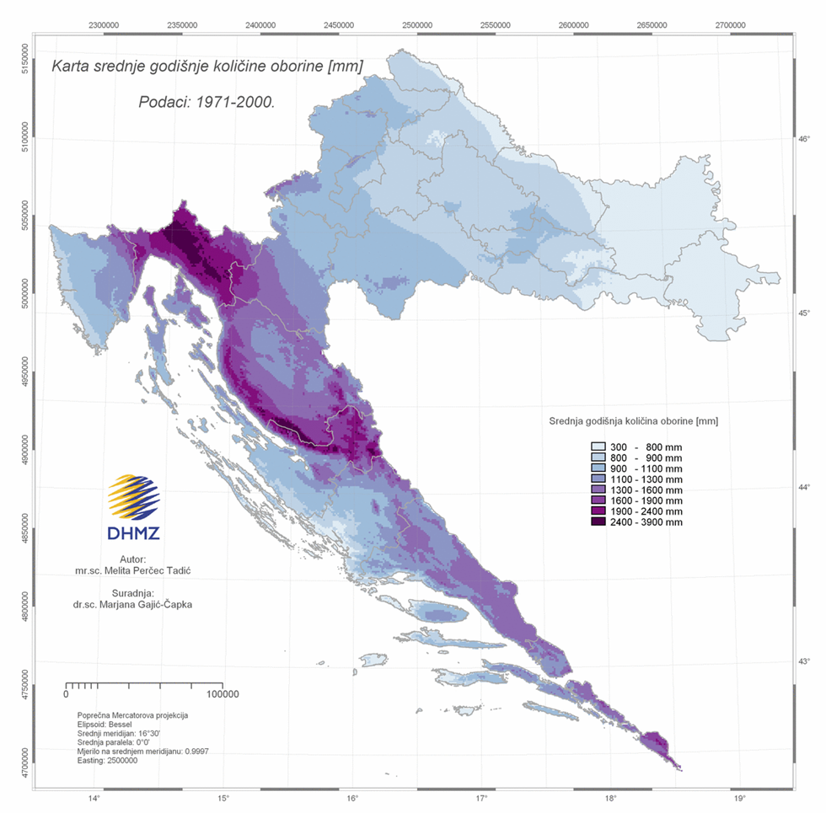
Slika 11. Karta srednje godišnje količine oborina (mm) prema podacima 1971.-2000. godine
Izvor. Državni hidrometeorološki zavod
Srednje godišnje količine oborina na području Općine kreću između 800 i 1.100 mm.

Okidač koji je uzrokovao veliku nesreću
Najveći protoci u svim vodotocima na području Općine Vidovec javljaju se su u proljetnom razdoblju kod topljenja snijega i proljetnih kiša. Jesenske kiše izražene su manjim dotocima u vodotoke.

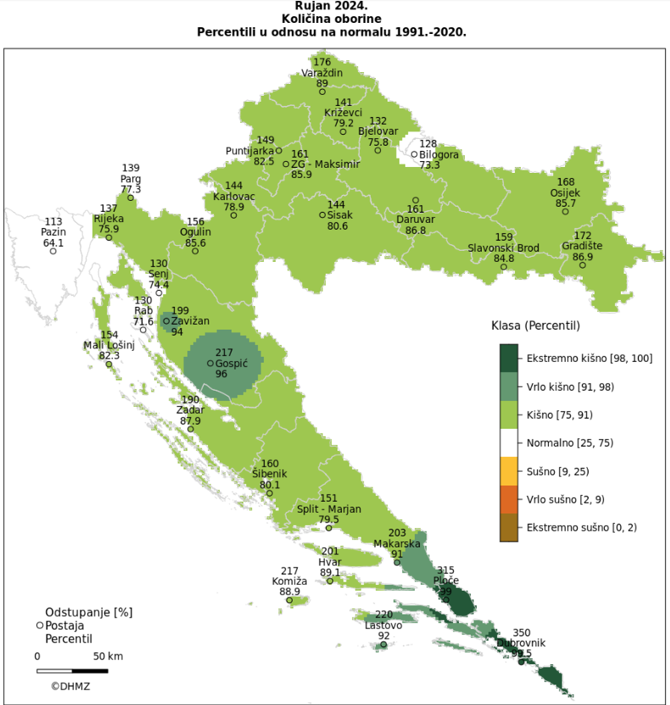
Slika 12. Odstupanje količine oborine od višegodišnjeg prosjeka za rujan 2024. godine
Izvor: Državni hidrometeorološki zavod

Događaj s najgorim mogućim posljedicama - Poplave
Uslijed ekstremnih količina oborina izazvanih dužim oborinskim razdobljem, na području Općine Vidovec moguće su poplave uzrokovane izlijevanjem rijeke Plitvice, potoka Tuža te kanala Prekno, potoka Črna Mlaka i Črešnjevo kao i visokim podzemnim vodama. Najugroženiji dio područja Općine Vidovec je područje uz rijeku Plitvicu uslijed čijeg su izlijevanja ugroženi rubni dijelovi naselja Krkanec, Zamlača, Nedeljanec i Prekno te uz potok Tuža i kanalima Prekno, Črna Mlaka i Črešnjevo i nekoliko manjih kanala. Uz taj dio, u cijelosti su poplavljeni stambeni objekti sa podrumima te pratećim pokućstvom, kao i gospodarski objekti sa spremljenim poljoprivrednim proizvodima.

Posljedice na život i zdravlje ljudi
Posljedice na život i zdravlje ljudi prikazuju se ukupnim brojem ljudi za koje se procjenjuje kako mogu biti u sastavu od nekog od procesa nastalih kao posljedica događaja opisanih scenarijem – poginuli, ozlijeđeni, oboljeli, evakuirani i sklonjeni. Procjenjuje se da bi poplave uzrokovane izlijevanjem rijeke Plitvice te vodotoka na području Općine, obzirom na posljedice i ugrozu koju mogu predstaviti, na području Općine imale značajan utjecaj na život i zdravlje stanovnika.
Tablica 37. Posljedice na život i zdravlje ljudi − poplave
Život i zdravlje ljudi
Kategorija | Posljedice | Broj stanovnika | Odabrano
1 | Neznatne | *<0,001
2 | Malene | 0,001 - 0,0046
3 | Umjerene | 0,0047 - 0,011
4 | Značajne | 0,012 - 0,035 | X
5 | Katastrofalne | >0,036

Posljedice na gospodarstvo
Posljedice na gospodarstvo odnose se na ukupnu materijalnu i financijsku štetu u gospodarstvu nastalu utjecajem prijetnje u odnosu na proračun Općine.
Uslijed poplava, posljedice na gospodarstvo očitovale bi se u vidu šteta na pokretnoj i nepokretnoj imovini, gubitku repromaterijala, troškova sanacije i sl. Ekonomske štete mogu se javiti zbog nedostatka prehrambenih proizvoda i stočne hrane uslijed plavljenja poljoprivrednih površina, livada i sjenokoša.
Tablica 38. Posljedice na gospodarstvo − poplave

Gospodarstvo
Kategorija | Posljedica | U eurima (% s obzirom na proračun) | Odabrano
1 | Neznatne | 0,5 – 1
2 | Malene | 1 – 5
3 | Umjerene | 5 – 15
4 | Značajne | 15 – 25 | X
5 | Katastrofalne | >25

Posljedice na društvenu stabilnost i politiku
Posljedice za Društvenu stabilnost i politiku iskazuju se u materijalnoj šteti i to za štetu na kritičnoj infrastrukturi i šteti na građevinama od društvenog značaja.
Uslijed izlijevanja rijeke Plitvice i postojećih vodotoka na području Općine Vidovec ugroženi su poljski putevi te prometnice lokalnog i županijskog značaja smještene uz iste. Uslijed dizanja razine podzemne vode može doći do zamućenja vode za piće u individualnim bunarima te uzrokovati higijensku neispravnost vode za piće.
Tablica 39. Posljedice na kritičnu infrastrukturu − poplave
Društvena stabilnost i politika
Štete/gubici na kritičnoj infrastrukturi
Kategorija | Posljedice | U eurima (% s obzirom na proračun) | Odabrano
1 | Neznatne | 0,5 – 1
2 | Malene | 1 – 5
3 | Umjerene | 5 – 15
4 | Značajne | 15 – 25 | X
5 | Katastrofalne | >25

Opasnost od poplavnih voda postoji za sve ustanove, odnosno građevine javno društvenog značaja koje se nalaze u poplavnim zonama.
Tablica 40. Posljedice na ustanove/građevine javno društvenog značaja − poplave
Društvena stabilnost i politika
Štete/gubici na kritičnoj infrastrukturi
Kategorija | Posljedice | U eurima (% s obzirom na proračun) | Odabrano
1 | Neznatne | 0,5 – 1
2 | Malene | 1 – 5 | X
3 | Umjerene | 5 – 15
4 | Značajne | 15 – 25
5 | Katastrofalne | >25

Posljedice za Društvenu stabilnost i politiku iskazuju se zbirno.
Tablica 41. Posljedice na društvenu stabilnost i politiku − poplave
Kategorija | Kritična infrastruktura | Ustanove/građevine javnog društvenog značaja | Ukupno
1
2 |  | X
3 |  |  | X
4 | X
5

Vjerojatnost događaja
Vjerojatnost pojave poplava uslijed povećanih količina oborina i visokih podzemnih voda na području Općine Vidovec kategorizirana je kao umjerena.
Tablica 42. Vjerojatnost/frekvencija − poplave
Kategorija | Posljedice | Vjerojatnost/frekvencija
Kategorija | Posljedice | Kvalitativno | Vjerojatnost | Frekvencija | Odabrano
1 | Neznatne | Iznimno mala | <1 % | 1 događaj u 100 godina i rjeđe
2 | Malene | Mala | 1 – 5 % | 1 događaj u 20 do 100 godina
3 | Umjerene | Umjerena | 5 – 50 % | 1 događaj u 2 do 20 godina | X
4 | Značajne | Velika | 51 – 98 % | 1 događaj 1 do 2 godine
5 | Katastrofalne | Iznimno velika | > 98 % | 1 događaj godišnje ili češće

Podaci, izvori i metode izračuna
- Glavni provedbeni plan obrane od poplava, Hrvatske vode, ožujak 2023. godine,
- Popis stanovništva 2021. godinu, Državni zavod za statistiku,
- Procjena rizika od katastrofa za Republiku Hrvatsku, studeni 2019. godina,
- Prostorni plan uređenja Općine Vidovec ("Službeni vjesnik Varaždinske županije", broj 40/05, 14/16, 12/24),
- Smjernice za izradu Procjene rizika od velikih nesreća na području Varaždinske županije („Službeni vjesnik Varaždinske županije“, broj 73/16).

VRSTA RIZIKA | OPIS RIZIKA
Nizak rizik | Dodatne mjere nisu potrebne, osim uobičajenih.
Umjeren rizik | Rizik se može prihvatiti ukoliko troškovi premašuju dobit.
Visok rizik | Rizik se može prihvatiti ukoliko je smanjenje nepraktično ili troškovi uvelike premašuju dobit.
Vrlo visok rizik | Rizik se ne može prihvatiti, izuzev u iznimnim situacijama.

Matrice rizika
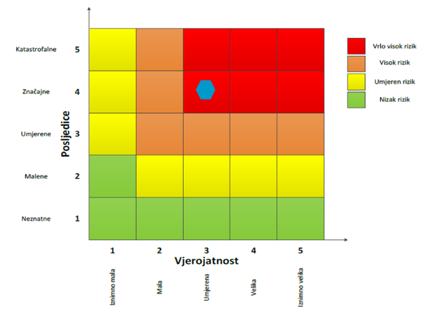
RIZIK: Poplave
NAZIV SCENARIJA: Poplave izazvane izlijevanjem rijeke Plitvice

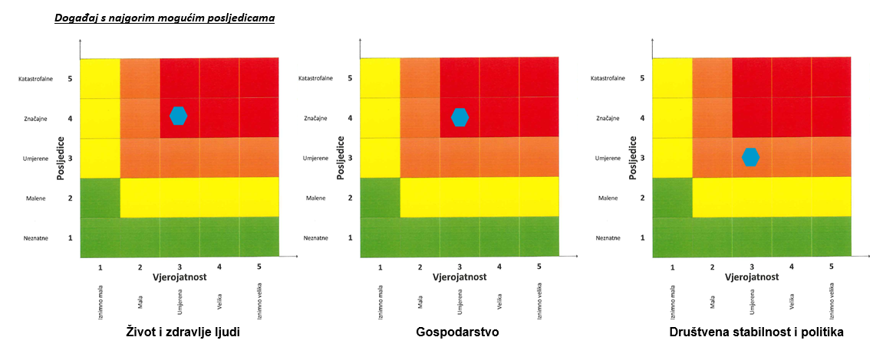

EPIDEMIJE I PANDEMIJE
Naziv scenarija
Epidemija influence na području Općine te pojava epidemije novog virusa
Grupa rizika
Epidemije i pandemije
Rizik
Epidemije i pandemije
Radna skupina
Koordinator: Načelnik Stožera civilne zaštite Općine Vidovec
Nositelj: Specijalistička ordinacija obiteljske medicine
Izvršitelj: Nositelj specijalističke ordinacije obiteljske medicine

Uvod
- Gripa ili influenca
Gripa ili influenca jest virusna bolest dišnog sustava koja se lako prenosi, a prouzročena je virusima influence. Gripa se neizostavno pojavljuje svake godine u zimskim mjesecima u obliku manjih ili većih epidemija pa se zato naziva sezonskom gripom. Klinički je obilježena općim simptomima, točnije povišenom temperaturom i glavoboljom te bolovima u mišićima i umorom. Respiratorni simptomi obično nisu izraženi na početku bolesti, a nakon 1 do 2 dana pojavljuje se suhi kašalj i grlobolja. Gripu prate brojne komplikacije, među kojima je upala pluća, vrlo česta i teška bolest.
Postoje tri virusa gripe ili influence (A, B i C). Na površini lipidne ovojnice nalaze se dva osnovna virusna antigena - hemaglutinin (H) i neuraminidaza (N) koji nisu stabilni te stalno mijenjaju svoja antigenska svojstva pa tako nastaju mutacije virusa influence koje su osobito karakteristične za virus gripe A. Manje se promjene (antigensko skretanje) događaju češće, svake 2 do 3 godine, a veće (antigenski otklon) rjeđe, u prosjeku svakih 10 do 40 godina. Zato samo virus gripe A, zbog korjenitih promjena, može prouzročiti velike epidemije i pandemije (epidemije svjetskih razmjera) te čestu pojavu teških kliničkih oblika bolesti s brojnim komplikacijama.
Jedini prirodni izvor infekcije je čovjek. Kao kapljična infekcija, gripa se brzo prenosi i eksplozivno širi među ljudima. Suvremeni brzi ritam života u velikim gradovima, putovanja te rad u velikim kolektivima i svakodnevni kontakt s mnogo ljudi idealni su uvjeti za brzo širenje gripe. Virus se prenosi izravnim dodirom ili kapljičnim putem te uporabom inficiranih predmeta. Zaražena osoba, govorom, kašljem ili kihanjem izbacuje infektivni sekret kroz nos i usta raspršen u kapljice različite veličine.
Influenca odnosno gripa je sezonska bolest koja se svake godine javlja na području Varaždinske županije u zimskim mjesecima, najčešće u periodu od prosinca do travnja.

- Koronavirus ili COVID – 19
Novi koronavirus koji je otkriven u Kini krajem 2019. godine, nazvan je SARS-CoV-2 (Severe Acute Respiratory Syndrome Coronavirus-2). Radi se o novom soju koronavirusa koji prije nije bio otkriven kod ljudi. COVID-19 je naziv bolesti uzrokovane SARS-CoV-2.
Koronavirusi su virusi koji cirkuliraju među životinjama no neki od njih mogu prijeći na ljude. Nakon što prijeđu sa životinja na čovjeka mogu se prenositi među ljudima.
Šišmiši se smatraju prirodnim domaćinima ovih virusa, no velik broj životinja mogu biti nositelji koronavirusa. Na primjer, koronavirus bliskoistočnog respiratornog sindroma (MERS-CoV) prenose deve dok SARS-CoV-1 cibetke, životinje iz reda zvijeri srodnih mačkama.
Novi koronavirus, SARS-CoV-2, otkriven u Kini genetski je usko povezan s virusom SARS-a (SARS-CoV-1) i ta dva virusa imaju slične karakteristike, iako su podaci o ovom virusu još uvijek nepotpuni.
SARS se pojavio krajem 2020. godine Kini. U razdoblju od osam mjeseci 33 države su prijavile više od 8000 slučajeva zaraze virusom SARS-a. Procjenjuje se da je od SARS-a umrla jedna od deset oboljelih osoba.
U prva dva mjeseca epidemije COVID-19 prijavljeno je preko 100.000 oboljelih, sa značajnim širenjem bolesti izvan Kine i zahvaćajući veliki broj država širom svijeta, uključujući i Europu.
Iako se SARS-CoV-2 i virus gripe prenose s osobe na osobu i mogu imati slične simptome, ta dva virusa su vrlo različita i ponašaju se drugačije. Virus sezonske gripe poznat je desetljećima, javlja se sezonski u umjerenim klimatskim područjima, postoji cjepivo protiv njega kao i specifični antivirusni lijekovi.
Iako virus potječe od životinja, on se sada širi s osobe na osobu (prijenos s čovjeka na čovjeka). Trenutno dostupni epidemiološki podaci ukazuju da se virus relativno brzo i lako širi među ljudima te se procjenjuje da bi jedna oboljela osoba u prosjeku mogla zaraziti dvije do tri osjetljive osobe. Međutim, na ovaj broj novozaraženih može se značajno utjecati nizom preventivnih mjera kao što su pranje ruku, izbjegavanje kontakta s oboljelima, rana detekcija i izolacija oboljelih te brza samoizolacija njihovih bliskih kontakata i dr. Virus se uglavnom prenosi kapljičnim putem pri kihanju i kašljanju, kao i indirektno putem kontaminiranih ruku, izlučevinama oboljele osobe s obzirom na to da virus može preživjeti nekoliko sati na površinama kao što su stolovi i ručke na vratima.
Trenutno se procjenjuje da je vrijeme inkubacije (vrijeme između izlaganja virusu i pojave simptoma) između 2 i 10 dana. Trenutno je poznato da se virus prenosi kada oboljeli ima simptome koji sliče simptomima gripe te je osoba najzaraznija kad ima izražene simptome bolesti. Postoje naznake da neki ljudi mogu prenijeti virus neposredno prije nego se oni pojave. To nije neuobičajeno kod virusnih infekcija, kao što se vidi iz primjera ospica, ali za ovaj novi virus nema jasnih dokaza da se bolest može prenijeti prije pojave simptoma.
Prema dosadašnjim analizama slučajeva, infekcija COVID-19 u oko 80% slučajeva uzrokuje blagu bolest (bez pneumonije ili blagu upalu pluća) i većina oboljelih se oporavlja, 14% ima težu bolest, a 6% ima teški oblik bolesti.
Velika većina najtežih oblika i smrti dogodila se među starijim osobama i onima s drugim kroničnim bolestima.
Koliko je poznato, virus može uzrokovati blage simptome slične gripi poput:
- povišene tjelesne temperature
- kašlja
- otežanog disanja
- bolova u mišićima i
- umora.
U težim slučajevima javlja se teška upala pluća, akutni sindrom respiratornog distresa, sepsa i septički šok koji mogu uzrokovati smrt pacijenta. Osobe koje boluju od težih oblika kroničnih bolesti podložnije su težim oboljenjima. Ne postoji specifično liječenje za ovu bolest. Pristup liječenju pacijenata s infekcijama vezanim uz koronaviruse je liječenje kliničkih simptoma (npr. povišene temperature, kašlja, dehidracije i dr.). Pružanje njege (npr. potporna terapija i praćenje – terapija kisikom, infuzija i eksperimentalna primjena antivirusnih lijekova) može biti vrlo učinkovito kod oboljelih osoba. Specifičan simptom bolesti COVID – 19 je privremeni gubitak osjetila okusa i mirisa.

Prikaz utjecaja na kritičnu infrastrukturu
UTJECAJ | SEKTOR
 | Komunikacijska i informacijska tehnologija (elektroničke komunikacije, prijenos podataka, informacijski sustavi, pružanje audio i audiovizualnih medijskih usluga)
x | Promet (cestovni, željeznički, zračni, pomorski i promet unutarnjim plovnim putovima)
x | Zdravstvo (zdravstvena zaštita, proizvodnja, promet i nadzor nad lijekovima)
x | Vodno gospodarstvo (regulacijske i zaštitne vodne građevine i komunalne vodne građevine)
x | Hrana (proizvodnja i opskrba hranom i sustav sigurnosti hrane, robne zalihe)
x | Financije (bankarstvo, burze, investicije, sustavi osiguranja i plaćanja)
x | Proizvodnja, skladištenje i prijevoz opasnih tvari (kemijski, biološki, radiološki i nuklearni materijali)
x | Javne službe (osiguranje javnog reda i mira, zaštita i spašavanje, hitna medicinska pomoć)
 | Nacionalni spomenici i vrijednosti

Kontekst
Osobe starije životne dobi, kronični bolesnici te dojenčad starosne su skupine koje su najsklonije komplikacijama pri zarazi. Epidemiju karakterizira iznenadno povećanje slučajeva neke zarazne bolesti, na određenom području, a ako dođe do širenja bolesti na veće područje nastaje pandemija. Broj kroničnih bolesnika na području Općine nije poznat.
Kritičnu skupinu za određivanje referentnog broja ugroženog stanovništva čine: Osobe starije životne dobi od 65 godina na više, djeca 0 – 4 godine, osobe zaposlene u obrazovanju te zdravstveni i socijalni djelatnici.
- Gripa ili influenca
U Hrvatskoj je tijekom sezone gripe 2024./2025., zaključno sa 23. ožujka 2025. godine pristiglo 43162 prijava oboljelih od gripe, pri čemu je u zadnjem tjednu zaprimljeno 846 prijava.
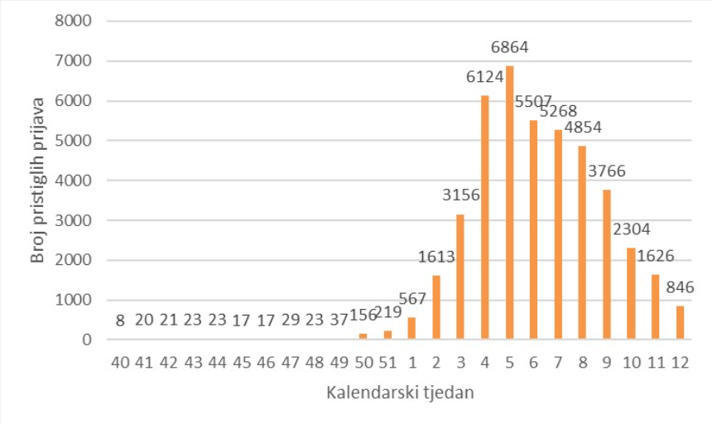
Grafikon 1. Tjedni broj prijava oboljelih od gripe u Hrvatskoj u sezoni 2024./2025.
Izvor: Hrvatski zavod za javno zdravstvo, 2025.god.

Prijave oboljelih pristigle su iz svih županija, pri čemu se u 12. tjednu najveća stopa prijava gripe na 100 000 stanovnika bilježi u Dubrovačko-neretvanskoj i Istarskoj županiji.

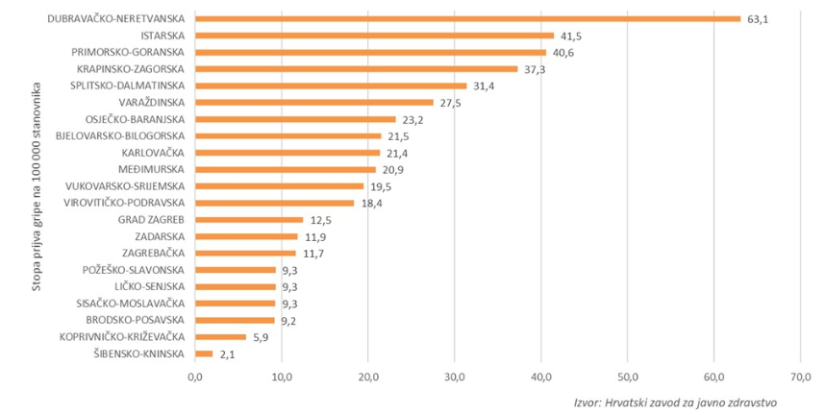
Grafikon 2. Kumulativna stopa prijava gripe prema županijama u sezoni 2024./2025.
Izvor: Hrvatski zavod za javno zdravstvo, 2025.god.
Među pristiglim prijavama gripe stopa incidencije je uobičajeno najveća u djece predškolske dobi, a najniža u osoba u dobi od 65 godina i više.
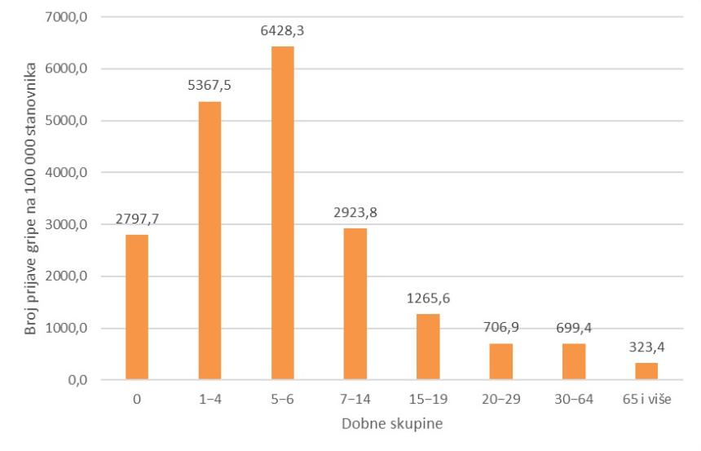
Grafikon 3. Kumulativna stopa incidencije oboljelih od gripe prema dobnim skupinama u Hrvatskoj u sezoni 2024./2025.
Izvor: Hrvatski zavod za javno zdravstvo, 2025.god.

Kretanje gripe tijekom tekuće sezone je unutar očekivanog u usporedbi s prethodnim sezonama.
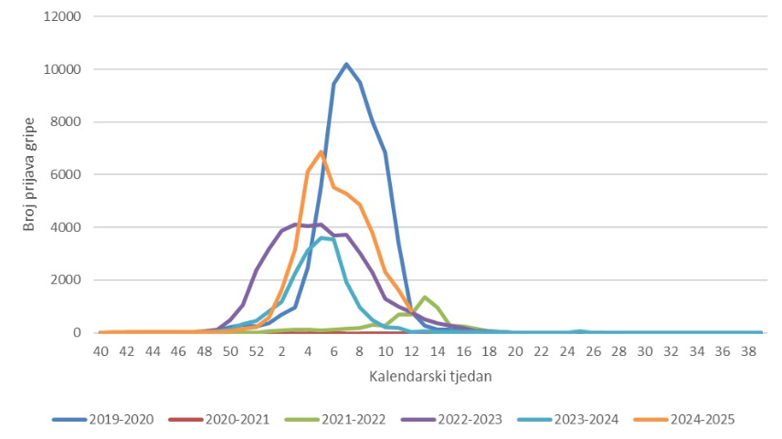
Grafikon 4. Prikaz tjednog kretanja gripe tijekom zadnjih 6 sezona
Izvor: Hrvatski zavod za javno zdravstvo, 2025.god.

Tijekom tekuće sezone zaključno s dvanaestim tjednom zbog gripe i njezinih komplikacija hospitalizirano je ukupno 1999 oboljelih (u istom razdoblju lanjske sezone 1402), od kojih 131 na jedinicama intenzivnog liječenja (u istom razdoblju lanjske sezone 119). Uz sezonu gripe uobičajeno se povezuje tzv. višak smrti odnosno povećani broj umrlih u odnosu na broj umrlih izvan sezone gripe. To je posljedica činjenice da je gripa u određenim rizičnim skupinama kao što su osobe u dobi od 65 godina i stariji te kronični bolesnici neovisno o dobi, češće praćena komplikacijama i smrtnim ishodom. Teško je reći koliko stvarno osoba umre izravno ili, što je češće, neizravno od gripe (kao posljedica pogoršanja osnovne bolesti ili komplikacije, poput upale pluća ili sepse). Tijekom ove sezone je do sada prijavljen 61 smrtni ishod zbog gripe i njezinih komplikacija.
Prema podacima Nacionalnog referentnog centra za gripu Hrvatskog zavoda za javno zdravstvo u 12. tjednu je oko 14 % pozitivnih uzoraka na gripu, pri čemu se detektiraju oba podtipa virusa gripe A (A/H1N1pdm09 i A/H3N2) te virus gripe B.

- Koronavirus ili COVID – 19
Postojeći podaci ukazuju da starije osobe i osobe s kroničnim bolestima (poput hipertenzije, srčanih bolesti, dijabetesa, bolesti dišnih puteva, malignih bolesti) imaju veći rizik razvoja teže kliničke slike koja zahtijeva bolničko liječenje, nerijetko u jedinicama intenzivnog liječenja, s povećanim rizikom smrtnog ishoda.
Čini se da je bolest u djece relativno rijetka i blaga. Velika studija iz Kine sugerira da je nešto više od 2% slučajeva mlađih od 18 godina. Od toga, manje od 3% razvilo je teški oblik bolesti.
Osoba koja je bila u bliskom kontaktu s oboljelim od COVID-19 bit će stavljena pod aktivni nadzor u samoizolaciji/kućnoj karanteni. To znači da će osoba biti u samoizolaciji kod kuće, mjeriti tjelesnu temperaturu jednom dnevno te biti u svakodnevnom kontaktu s nadležnim epidemiologom. Ako osoba pod zdravstvenim nadzorom razvije znakove respiratorne bolesti, epidemiolog koji provodi nadzor postupit će u skladu sa sumnjom na COVID-19 (dogovara se transport u bolnicu radi dijagnostike i liječenja), a kontakti se stavljaju pod zdravstveni nadzor. Zdravstveni nadzor završava po isteku 14 dana od zadnjeg kontakta s oboljelim.
Dva glavna razloga za brzi porast broja slučajeva su prijenos virusa s osobe na osobu i poboljšanje sposobnosti otkrivanja novih slučajeva.
Sukladno podacima Zavoda za javno zdravstvo Varaždinske županije, broj zaprimljenih prijava COVID-19 s područja općine Vidovec od 2020. godine do 2025. godine je sljedeći:

Tablica 43. Broj zaprimljenih prijava COVID-19 (prema datumu oboljenja)
2020. | 369
2021. | 675
2022. | 975
2023. | 127
2024. | 55
2025. | 4
Ukupno | 2.205
Izvor: Zavod za javno zdravstvo Varaždinske županije, travanj 2025.g.

Uzrok
- Gripa ili influenca
Postoje tri virusa gripe ili influence (A, B i C). Na površini lipidne ovojnice nalaze se dva osnovna virusna antigena – hemaglutinin (H) i neuraminidaza (N). Oni nisu stabilni, stalno mijenjaju svoja antigenska svojstva pa tako nastaju mutacije virusa influence koje su osobito karakteristične za virus gripe tipa A. Manje se promjene (antigensko skretanje) događaju češće, svake 2 do 3 godine, a veće (antigenski otklon) rjeđe, u prosjeku svakih 10 do 40 godina. Zato samo virus gripe A, zbog korjenitih promjena, može prouzročiti velike epidemije i pandemije (epidemije svjetskih razmjera) te čestu pojavu teških kliničkih oblika bolesti s brojnim komplikacijama.
Prema podacima Nacionalnog referentnog centra za gripu Hrvatskog zavoda za javno zdravstvo bilježi se daljnji porast u udjelu pozitivnih na virus gripe te je u 4. tjednu 2025. iznosio oko 40 % testiranih uzoraka. U oko 60% pozitivnih nalaza detektiran je virus gripe A, a u ostatku virus gripe B.
Među subtipiziranim uzorcima pozitivnim na gripu A i dalje prevladava virus A/H1N1pdm09, uz sporadičnu detekciju A/H3N2.

- Koronavirus ili COVID – 19
Koronavirusi su virusi koji cirkuliraju među životinjama no neki od njih mogu prijeći na ljude. Nakon što prijeđu sa životinja na čovjeka mogu se prenositi među ljudima.
      - Razvoj događaja koji prethodi velikoj nesreći
- Gripa ili influenca
Gripa se razlikuje od obične prehlade, početkom bolesti, simptomima, duljinom trajanja bolesti i mogućim komplikacijama koje mogu biti značajno teže kod gripe nego kod obične prehlade. Gripa, odnosno influenca u obliku epidemije može se pojaviti u bilo koje doba godine, međutim karakteristično sezonsko razdoblje pojave gripe počinje približavanjem hladnijeg dijela godine, jeseni i zime.
Simptomi gripe počinju obično nakon 24 – 48 sati nakon inkubacije i nastaju iznenada. Tresavica, osjećaj zimice, bolovi u mišićima i ekstremitetima, leđima, vratu te ostatku tijela, najčešće su prvi znakovi bolesti. Zatim se javlja glavobolja s vrlo često popratnim bolovima oko ili iza očiju, osobito kod pokretanja očnih jabučica i potom vrlo brzo vrućica koja se u prva tri dana najčešće kreće oko 38 - 39°C. Oboljeli se osjećaju doista bolesno i malaksalo i najčešće ih ovi simptomi primoraju na ostanak u krevetu. Navedeni simptomi obično traju 3 – 5 dana.
Za gripu je karakteristična pojava navedenih tzv. općih simptoma, a zatim pojava simptoma dišnih puteva. Simptomi dišnih puteva javljaju se 1 – 3 dana nakon početka općih simptoma bolesti, a očituju se umjerenim „grebanjem“ i osjećajem boli u ždrijelu, suhim kašljem, začepljenošću i curenjem prozirnog sekreta iz nosa. Tek nekoliko dana kasnije, kašalj može biti produktivan (javlja se oskudno iskašljavanje manje količine sluzavo bijelog sekreta) iz dišnih puteva. Koža oboljelih je najčešće užarena i crvena, sluznice suhe i ispucale, a bjeloočnice crvene, dok oči počinju suziti.
Djeca mogu uz navedene simptome imati mučninu, povraćanje te probleme s probavom. Osnovni, opći simptomi bolesti traju 3 – 5 dana, ali kašalj uz malaksalost i osjećaj umora može potrajati te se nakon smirivanja osnovnih simptoma bolesti zadržati i nekoliko tjedana.
- Koronavirus ili COVID – 19
- 31. prosinca 2019. Kineske vlasti su objavile da je zabilježeno grupiranje oboljelih od upale pluća u Gradu Wuhan, u provinciji Hubei. Oboljeli su razvili simptome povišene temperature, kašlja i otežanog disanja s pozitivnim nalazom na plućima, dokazanim radiološkom pretragom. Prvi slučajevi oboljelih zabilježeni su početkom prosinca, a epidemiološki su bili povezani s boravkom na gradskoj tržnici Huanan Seafood Wholesale Market, veleprodajnom tržnicom morskih i drugih živih životinja.
- 7. siječnja 2020. kineske su zdravstvene vlasti službeno priopćile otkriće novog koronavirusa povezanog sa slučajevima virusne upale pluća u Wuhanu. Radi suzbijanja i sprječavanja širenja epidemije, kineske su vlasti, uz zatvaranje spomenute tržnice poduzele niz mjera, uključujući uvođenje karantene u Wuhanu i drugim gradovima Kine, ograničavanje međunarodnog zračnog prijevoza, ali i onog unutar same Kine, kao i restrikciju drugih oblika javnog transporta te provođenje mjera masovne dezinfekcije javnih površina i prostora. Unatoč tome epidemija se brzo proširila i na druge kineske pokrajine, ali i izvan Kine.
- 30. siječnja 2020. Svjetska zdravstvena organizacija proglasila je epidemiju koronavirusa javnozdravstvenom prijetnjom od međunarodnog značaja (PHEIC) zbog brzine širenja epidemije i velikog broja nepoznanica s njom u vezi.
- veljače 2020. Svjetska zdravstvena organizacija je bolest uzrokovanu novim koronavirusom nazvala koronavirusna bolest 2019, kratica COVID-19 (eng. Coronavirus disease 2019).
- 25. veljače 2020. Zabilježen prvi slučaj koronavirusa u Hrvatskoj. Prema posljednjim dostupnim informacijama Europskog centra za suzbijanje i sprečavanje bolesti, registrirano je 80 134 oboljelih osoba, te 2 698 smrtnih slučajeva od novog koronavirusa.
- 28. veljače 2020. Svjetska zdravstvena organizacija (WHO) podigla globalni rizik vezan uz koronavirus na vrlo visok.
- 2. ožujka 2020. Europska unija je podigla rizik od koronavirusa s umjerenog na visoki.
- 4. ožujka 2020. Italija poduzima nove mjere protiv širenja koronavirusa; ograničenja sportskih natjecanja, nastavnih aktivnosti, školskih putovanja, rada trgovačkih centara i dr.
- 5. ožujka 2020. Zabilježeni su prvi slučajevi zaraze koronavirusom u Sloveniji i Mađarskoj.
- 8. ožujka 2020. Italija je ograničila ulazak i izlazak u područja u Sjevernoj Italiji. Javni događaji su otkazani i uveden je niz novih mjera za ograničavanje širenja koronavirusa. Slovenija je ograničila javna okupljanja.
- 11.ožujka 2020. WHO je proglasio globalnu pandemiju zbog koronavirusa.

      - Okidač koji je uzrokovao veliku nesreću
- Gripa ili influenca
Epidemija se javlja uslijed boravka većeg broja ljudi u istome prostoru, koji nije dovoljno prozračen, javnom prijevozu te drugim prostorima u kojima tijekom dana boravi veći broj ljudi. Valja paziti na osobnu higijenu te čistoću ruku jer virus gripe može preživjeti i do 48 sati na metalnim i plastičnim podlogama.
Kao i drugi virusi i virus gripe za umnožavanje koristi infrastrukturu stanice domaćina kojeg napada. Ulazak i izlazak umnoženih virusa iz stanice omogućuju proteini na površini virusa koji čine čak 40% njegove ukupne mase.
Površinski proteini hemaglutinini (H) omogućuju ulazak virusa u stanicu i nastanak infekcije. Ulaskom u stanicu, virus preuzima kontrolu nad njezinom normalnom funkcijom i započinje s vlastitim umnožavanjem.
Izlazak virusa iz stanice i razaranje sluzi koja štiti stanice na površini dišnog sustava omogućuju površinski proteini neuraminidaze (N). Naš organizam brani se stvaranjem zaštitnih proteina koji neutraliziraju djelovanje površinskih proteina. Upravo zbog toga i cjepivo protiv gripe mora obavezno sadržavati površinske proteine hemaglutinin i neuraminidazu koji potiču imunološki sustav na stvaranje obrambenih proteina (protutijela).
Kao kapljična infekcija, gripa se brzo prenosi i eksplozivno širi među ljudima.
- Koronavirus ili COVID – 19
- kasna detekcija nove vrste virusa,
- dugo čekanje na rezultate testiranja,
- nepoštivanje epidemioloških mjera,
- obolijevanje i nedostatak medicinskog osoblja.

Događaj s najgorim mogućim posljedicama – Epidemije i pandemije
- pojava nove vrste do sada nepoznatog virusa,
- brzo širenje,
- nepoznat način liječenja,
- nepostojanje cjepiva,
- velik broj oboljelih.

Posljedice na život i zdravlje ljudi
Posljedice na život i zdravlje ljudi prikazuju se ukupnim brojem ljudi (dobiven jednostavnim zbrajanjem, bez podnerivanja) za koje se procjenjuje kako mogu biti u sastavu nekog od procesa nastalih kao posljedica događaja opisanih scenarijem – poginuli, ozlijeđeni, oboljeli, evakuirani, zbrinuti i sklonjeni.
Uslijed pojave nove vrste dosad nepoznatog virusa podrazumijeva se velik broj oboljelih te veći broj smrtnih slučajeva nego kod poznatih zaraza. Također, prilikom pojave zaraze u objektima u kojima boravi veći broj ljudi, kao što su domovi za starije i nemoćne provodi se evakuacija korisnika. Može doći do prekomjerne popunjenosti zdravstvenih kapaciteta prilikom čega se zaraza širi te se vrši zdravstvena selekcija zaraženih.
S obzirom na broj stanovnika Općine koji pripadaju najugroženijim skupinama, procjenjuje se da će broj stanovnika koji će biti u sastavu nekog od procesa nastalih kao posljedica pojave novog, do sada nepoznatog virusa prelaziti 0,036% ukupnog stanovništva Općine. Što predstavlja katastrofalne posljedice na život i zdravlje ljudi.

Tablica 44. Posljedice na život i zdravlje ljudi − epidemije i pandemije
Život i zdravlje ljudi
Kategorija | Posljedice | Broj stanovnika [%] | Odabrano
1 | Neznatne | *<0,001
2 | Malene | 0,001 - 0,0046
3 | Umjerene | 0,0047 - 0,011
4 | Značajne | 0,012 - 0,035
5 | Katastrofalne | >0,036 | X

Posljedice na gospodarstvo
Posljedice na gospodarstvo odnose se na ukupnu materijalnu i financijsku štetu u gospodarstvu. Šteta se prikazuje u odnosu na proračun Općine. navedena materijalan šteta ne odnosi se na materijalnu štetu koja treba biti iskazana u kategoriji Društvena stabilnost i politika.
- Karantena,
- usporavanje gospodarstva,
- usporavanje turizma,
- obustava prometa (ograničenja, usporavanje),
- gubitak radnih mjesta,
- visoki troškovi mjera oporavka,
- izuzetno povećani troškovi liječenja,
- visoki, nepredviđeni troškovi za provedbu mjera suzbijanja zaraze,
- pad BDP-a,
- recesija.
S obzirom na štete koje su vjerojatne na području Općine uslijed epidemije, posljedice su procijenjene umjerenim, odnosno očekuje se šteta manja od 20% proračuna Općine.
Tablica 45. Posljedice na gospodarstvo − epidemije i pandemije
Gospodarstvo
Kategorija | Posljedica | U eurima (% s obzirom na proračun) | Odabrano
1 | Neznatne | 0,5 – 1
2 | Malene | 1 – 5
3 | Umjerene | 5 – 15 | X
4 | Značajne | 15 – 25
5 | Katastrofalne | >25

Posljedice na društvenu stabilnost i politiku
Uslijed pojave nove vrste dosad nepoznatog virusa može doći do opterećenja sustava zdravstvene skrbi.
Tablica 46. Posljedice na kritičnu infrastrukturu − epidemije i pandemije
Društvena stabilnost i politika
Štete/gubici na kritičnoj infrastrukturi
Kategorija | Posljedice | U eurima (% s obzirom na proračun) | Odabrano
1 | Neznatne | 0,5 – 1
2 | Malene | 1 – 5
3 | Umjerene | 5 – 15 | X
4 | Značajne | 15 – 25
5 | Katastrofalne | >25

Pojava epidemija i pandemija ne uzrokuje štete na građevinama od društvenog i javnog značaja, prema tome isto se neće prikazati tablično i putem matrice.

Vjerojatnost događaja
Vjerojatnost pojave epidemije uzrokovane novom vrstom dosad nepoznatog virusa okarakterizirana je kao umjerena.
Tablica 47. Vjerojatnost/frekvencija − epidemije i pandemije
Kategorija | Posljedice | Vjerojatnost/frekvencija
Kategorija | Posljedice | Kvalitativno | Vjerojatnost | Frekvencija | Odabrano
1 | Neznatne | Iznimno mala | <1 % | 1 događaj u 100 godina i rjeđe
2 | Malene | Mala | 1 – 5 % | 1 događaj u 20 do 100 godina
3 | Umjerene | Umjerena | 5 – 50 % | 1 događaj u 2 do 20 godina | X
4 | Značajne | Velika | 51 – 98 % | 1 događaj 1 do 2 godine
5 | Katastrofalne | Iznimno velika | > 98 % | 1 događaj godišnje ili češće

Podaci, izvori i metode izračuna
- Hrvatski zavod za javno zdravstvo,
- MUP, Ravnateljstvo civilne zaštite,
- Popis stanovništva 2021. godinu, Državni zavod za statistiku,
- Procjena rizika od katastrofa za Republiku Hrvatsku, studeni 2019. godina i 2024. godina,
- Smjernice za izradu Procjene rizika od velikih nesreća na području Varaždinske županije („Službeni vjesnik Varaždinske županije“, broj 73/16).
- Zavod za javno zdravstvo Varaždinske županije.

Matrice rizike
VRSTA RIZIKA | OPIS RIZIKA
Nizak rizik | Dodatne mjere nisu potrebne, osim uobičajenih.
Umjeren rizik | Rizik se može prihvatiti ukoliko troškovi premašuju dobit.
Visok rizik | Rizik se može prihvatiti ukoliko je smanjenje nepraktično ili troškovi uvelike premašuju dobit.
Vrlo visok rizik | Rizik se ne može prihvatiti, izuzev u iznimnim situacijama.
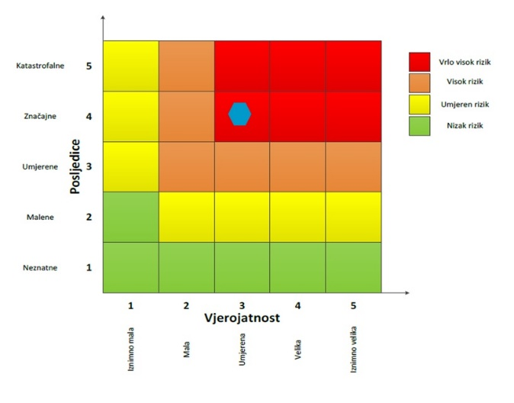
RIZIK: Epidemije i pandemije
NAZIV SCENARIJA: Epidemija virusom SARS-CoV-2 na području Općine Vidovec

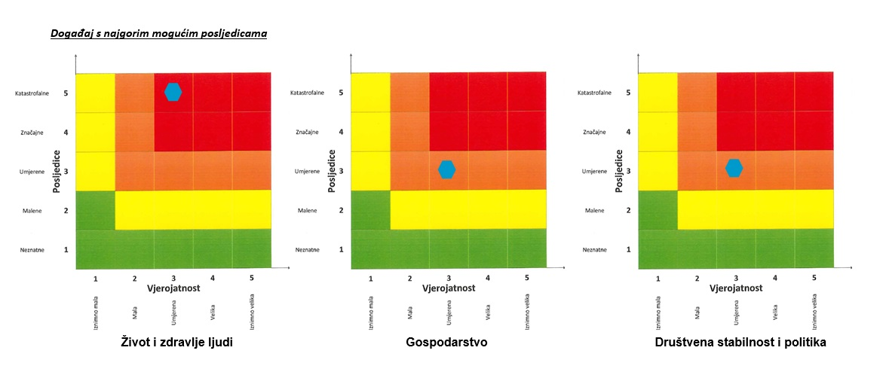

EKSTREMNE VREMENSKE POJAVE - EKSTREMNE TEMPERATURE
Naziv scenarija
Pojava toplinskog vala na području Općine Vidovec
Grupa rizika
Ekstremne vremenske pojave
Rizik
Ekstremne temperature
Radna skupina
Koordinator: Načelnik Stožera civilne zaštite Općine Vidovec
Nositelj: DVD Vidovec, Jedinstveni upravni odjel
Izvršitelj: Zapovjednik DVD Vidovec, Pročelnik/ca

Uvod
Toplinski val predstavlja dugotrajnije razdoblje izrazito toplog vremena te je u većini slučajeva praćen visokim postotkom vlage u zraku. Mjeri se u odnosu na uobičajene temperature za pojedino razdoblje određenog područja. U hladnijim područjima toplinski valovi mogu predstavljati temperature koje su uobičajene u toplijim klimatskim područjima, ako se javljaju izvan sezone. Toplinski valovi glavni su uzročnici toplinskih udara, odnosno stanja organizma koje karakterizira povišena tjelesna temperatura koja nastaje radi povećane tjelesne aktivnosti u uvjetima visoke temperature i vlage zraka. Toplinski valovi nerijetko izazivaju sunčanicu, prestanak termoregulacije, pretjeranu vrućinu, grčeve, iznenadni kolaps te pad tlaka, glavobolju i slične tegobe. Potrebno je napomenuti da su posebno ugrožene skupine: djeca, osobe starije životne dobi, kronični bolesnici te osobe koje rade na otvorenim prostorima.

Prikaz utjecaja na kritičnu infrastrukturu
UTJECAJ | SEKTOR
 | Komunikacijska i informacijska tehnologija (elektroničke komunikacije, prijenos podataka, informacijski sustavi, pružanje audio i audiovizualnih medijskih usluga)
 | Promet (cestovni, željeznički, zračni, pomorski i promet unutarnjim plovnim putovima)
x | Zdravstvo (zdravstvena zaštita, proizvodnja, promet i nadzor nad lijekovima)
x | Vodno gospodarstvo (regulacijske i zaštitne vodne građevine i komunalne vodne građevine)
x | Hrana (proizvodnja i opskrba hranom i sustav sigurnosti hrane, robne zalihe)
 | Financije (bankarstvo, burze, investicije, sustavi osiguranja i plaćanja)
 | Proizvodnja, skladištenje i prijevoz opasnih tvari (kemijski, biološki, radiološki i nuklearni materijali)
x | Javne službe (osiguranje javnog reda i mira, zaštita i spašavanje, hitna medicinska pomoć)
 | Nacionalni spomenici i vrijednosti

Kontekst
Sustavnim praćenjem klimatoloških prilika Hrvatske utvrđen je trend porasta prosječne temperature, promjene količine padalina, kao i veće varijacije klime. Nastavi li se sadašnji trend, u idućih 30 godina na području Hrvatske zimi se očekuje porast temperature do 0,6 °C, a ljeti do 1 °C, dok se će se količina oborina neznatno mijenjati. U razdoblju između 2040. i 2070. godine očekuje se još veći porast prosječne mjesečne temperature između 1,6 °C i 3 °C, a količina oborina na obali značajno će se smanjiti tijekom ljetnih mjeseci.
Promjena klime direktno utječe na način gospodarenja vodama, bilo da se radi o većoj potrebi za navodnjavanjem poljoprivrednih površina (povećanje temperature) ili potrebi za većim stupnjem obrane od visokih voda (povećanje oborina). Smanjenjem količine oborina dolazi do pada vodnoga lica te je potrebno uložiti veću energiju za crpljenje podzemne vode. Slijedom navedenoga, klimatološke značajke prepoznate su kao izražen i bitan problem te izazov u budućem planiranju korištenja voda u Republici Hrvatskoj.
Područjem Općine Vidovec prevladava umjereno topla kišna klima s toplim ljetima i padalinama tijekom cijele godine. Srednja godišnja temperatura zraka iznosi oko 10°C. Najtopliji mjesec je srpanj sa srednjom mjesečnom temperaturom od 19°C, a najhladniji siječanj sa srednjom mjesečnom temperaturom od -1°C.
Svjetska meteorološka organizacija (WMO) je službeno potvrdila da je 2023. najtoplija godina u povijesti mjerenja, uz znatnu razliku u odnosu na prethodnu najtopliju godinu. Godišnja srednja globalna temperatura približila se vrijednosti od 1,5 °C višom u odnosu na predindustrijsku razinu, što je simbolična razina jer je cilj Pariškog sporazuma o klimatskim promjenama ograničiti dugoročni porast temperature (u prosjeku tijekom više desetljeća, a ne za pojedinačnu godinu poput 2023.) na najviše 1,5 °C iznad predindustrijskih razina. Šest vodećih međunarodnih skupina podataka pomoću kojih se prati globalna temperatura, a koje je objedinila WMO, pokazuju da je godišnja srednja globalna temperatura 2023. bila za 1,45 ± 0,12 °C viša od predindustrijskih razina (1850. – 1900.). Svakoga mjeseca, od lipnja do prosinca 2023. zabilježeni su novi mjesečni rekordi globalne temperature. Srpanj i kolovoz 2023. bili su dva najtoplija mjeseca u povijesti mjerenja.
Vjerojatnost da će godišnja prosječna globalna temperatura privremeno premašiti porast od 1,5 °C u odnosu na predindustrijske razine tijekom najmanje jedne od sljedećih pet godina iznosi 80 %, priopćila je Svjetska meteorološka organizacija (WMO) u svojem novom izvješću.
Predviđa se da će globalna srednja temperatura blizu površine za svaku godinu od 2024. do 2028. biti za od 1,1 °C do 1,9°C viša od polazne vrijednosti razdoblja 1850. – 1900., navodi se u izvješću WMO-a. Vjerojatnost je 86 % da će tijekom najmanje jedne od tih godina biti postavljen novi temperaturni rekord, koji će nadmašiti 2023., koja je trenutačno najtoplija godina.
Prema WMO-ovu izvješću Global Annual to Decadal Update vjerojatnost je 47 % da će godišnja prosječna globalna temperatura tijekom cijelog petogodišnjeg razdoblja 2024. – 2028. premašiti porast od 1,5 °C u odnosu na predindustrijske razine. To je porast u odnosu na 32 % iz prošlogodišnjeg izvješća za razdoblje 2023. – 2027.
Toplinski val, odnosno ekstremna toplina nekog kraja je dugotrajnije razdoblje izrazito toplog vremena, točnije definira se kao ljetna temperatura zraka koja je značajno viša od prosječne temperature u istom periodu godine nerijetko praćenog i visokim postotkom vlage u zraku. Mjeri se u odnosu na uobičajeno vrijeme određenog područja, u odnosu na uobičajene temperature nekog razdoblja ili sezone. Temperature koje su za toplija klimatska područja normalne i uobičajene, u hladnijem području mogu predstavljati toplinski val ako su izvan uobičajenog vremenskog obrasca tog područja.
Kritičnu skupinu za određivanje referentnog broja ugroženog stanovništva čine: osobe starije životne dobi od 65 godina na više, djeca 0 – 4 godine, osobe zaposlene na poljoprivredi, u građevinarstvu te stanovništvo s teškoćama u obavljanju svakodnevnih aktivnosti (npr. osobe s invaliditetom).

Uzrok
Toplinski val, odnosno ekstremna toplina nekog kraja je dugotrajnije razdoblje izrazito toplog vremena, točnije definira se kao ljetna temperatura zraka koja je značajno viša od prosječne temperature u istom periodu godine nerijetko praćenog i visokim postotkom vlage u zraku. Mjeri se u odnosu na uobičajeno vrijeme određenog područja, u odnosu na uobičajene temperature nekog razdoblja ili sezone. Temperature koje su za toplija klimatska područja normalne i uobičajene, u hladnijem području mogu predstavljati toplinski val ako su izvan uobičajenog vremenskog obrasca tog područja.
      - Razvoj događaja koji prethodi velikoj nesreći
Visoke temperature izuzetno su opasne za određene skupine stanovništva. Prvenstveno su to mala djeca, starije osobe, pretili i kronični bolesnici, posebno srčano-žilni, plućni i psihički bolesnici. Uzimanje nekih lijekova može povećati osjetljivost na visoke temperature. Lijekovi za liječenje Parkinsonove bolesti mogu smanjiti znojenje, koje nam je nužno za rashlađivanje, a diuretici (za izlučivanje tekućine), mogu dovesti do smanjene količine znoja i dehidracije. Visoke temperature i izlaganje suncu mogu i kod zdravih osoba izazvati razne tegobe, od onih izravnih, kao što su sunčanica i toplotni udar, do neizravnih, kao što su dehidracija i opće loše stanje. Općenito, pri višim temperaturama javlja se umor, tromost, težina u cijelom tijelu, pospanost, dekoncentracija i otežano disanje.
Dodatni utjecaj na razmjer posljedica imaju i često promjene vremena u ljetnim mjesecima, odnosno varijacije temperatura, točnije hladniji ljetni dani koje prati nagli rast temperature s povećanim udjelom vlage u zraku.
Na području Općine nema izražajnijih toplinskih valova, iako su zabilježene velike dnevne temperaturne oscilacije koje teže podnose starije, bolesne i nemoćne osobe.
      - Okidač koji je uzrokovao veliku nesreću
Ignoriranje upozorenja o pojavi toplinskih valova značajno utječe na stanovništvo te stočni fond i poljoprivredni urod. Ne provođenje pravovremenih mjera zaštite rezultira simptomima toplinskog udara kod stanovništva te stočnog fonda i propadanja uroda. Posljedice se javljaju boravkom stanovništva na direktnom suncu te u zatvorenim prostorijama koje nemaju adekvatan rashladni sistem, odnosno nema potrebnog prozračivanja ili provjetravanja posebno u uvjetima visoke vlage u zraku.
Velika količina vlage u zraku opasna je kako za ljudski, tako i za životinjski organizam jer sprječava isparavanje vode s kože što je važno za hlađenje organizma. Također, nagli izlasci iz previše rashlađenih prostora, pogotovo automobila dovode do stanja šoka organizma radi prekratkog vremena prilagodbe na nagle promjene temperature.
Rizičnim skupinama posebice osjetljive na izloženost toplinskim valovima odnosno visokim temperaturama smatraju se:
- osobe starije od 65 godina,
- djeca mlađa od 4 godine,
- trudnice,
- teško pokretne osobe, invalidi,
- osobe koje boluju od raznih kroničnih bolesti,
- radnici koji rade na otvorenom bez adekvatne zaštitne opreme,
- pretile osobe,
- osobe koje žive same, bez pomoći drugih (socijalna izolacija).

Rizični čimbenici koji utječu na posljedice uslijed izloženosti toplinskim valovima su:
- nedostatak klimatizacijskih uređaja u radnim i stambenim prostorima,
- loša termoizolacija i stara infrastruktura zgrada,
- život u gradskim (urbanim) sredinama,
- nedostatak biljne vegetacije i zelenila u gradskim sredinama,
- stanovanje (rad) na zadnjim katovima ili ispod samog krova zgrada.

Događaj s najgorim mogućim posljedicama – Ekstremne temperature
Nastupilo je vrijeme klimatskih promjena. Česte promjene vremena koje variraju na većim ljestvicama izrazito negativno utječu na ljudski organizam. Toplinski valovi predstavljaju dugotrajnije razdoblje i produženi period izrazito toplog vremena i visokih temperatura, udruženi s visokim postotkom vlage u zraku. Ekstremne toplinske događaje karakteriziraju povišene temperature, više i od 38°C kroz duži niz dana te ustajala i topla zračna masa s toplim noćima iznad uobičajenog prosjeka. Toplinski valovi, uz porast dnevne, ali i noćne temperature, ugrožavaju zdravlje ljudi.
Zdravstveni problemi javljaju se kada organizam više nije u mogućnosti održavati normalnu tjelesnu temperaturu. Kod nagle pojave toplinskog vala u pretpostavljenom trajanju od 10 dana javljaju se poremećaji u prehrani stanovništva što uzrokuje poremećaje u organizmu nastale lošom i nepravilnom prehranom u vrijeme velikih vrućina.
Učinci toplinskih valova u dužem trajanju od 10 dana
- Sunčanica
Nastaje i kao rezultat zajedničkog djelovanja opće hipertermije i lokalnog ozračenja infracrvenim zrakama nezaštićenog zatiljnog dijela glave. Ugrožene su sve osobe koje se dugotrajno izlažu sunčevim zrakama ako nemaju pokrivalo za glavu. Osobito su podložne osobe svijetle puti, osobe bez kose te djeca i starije osobe koje se i inače slabije prilagođavaju naglim promjenama temperature. Blagi ili umjereni simptomi sunčanice su: crvenilo lica, edemi, sinkopa, grčevi, iscrpljenost, suha i topla koža, tjelesna temperatura iznad normalne, srčani ritam i disanje su ubrzani, zatim glavobolja, problemi s vidom, vrtoglavica, šum u ušima, nemir, pospanost, nemogućnost orijentacije u vremenu i prostoru. U težim slučajevima može nastati proširenje zjenica, omamljenost, nesvjestica te na kraju koma i smrt.
- Toplinski udar
Nastaje nakon dugog i intenzivnog izlaganja visokim temperaturama, kada tijelo više ne može regulirati tjelesnu temperaturu i ne može se rashladiti. U takvim slučajevima tjelesna temperatura može naglo narasti te u razmaku od 10 do 15 minuta dosegnuti i preko 41°C. Toplinski udar može se pojaviti iznenada, bez prethodnih simptoma iscrpljenosti vrućinom i opasno je stanje iz kojeg se organizam ne može izvući sam. Svi takvi bolesnici umiru ako im se ne pruži pomoć. Potrebno je hitno pružanje liječničke pomoći, jer može uzrokovati trajni invaliditet ili smrt. Simptomi toplinskog udara su: vrlo visoka tjelesna temperatura iznad 40°C, crvena, suha i vruća koža, bez znoja, izuzetno brzi otkucaji srca, vrtoglavica, glavobolja, umor, mučnina i povraćanje, zbunjenost, delirij ili gubitak svijesti, nedostatak zraka pa sve do grčeva te krvi u urinu ili stolici.
- Toplinski grčevi
Nastaju zbog posljedice opadanja koncentracije NaCl u krvi kod osoba koje su zbog znojenja izgubile mnogo soli. Obično se javljaju kao posljedica intenzivnog i teškog fizičkog rada ne aklimatiziranih osoba u ambijentu s visokom temperaturom. Nastup grčeva je nagao i unesrećeni obično pada na pod sa savijenim nogama. Zahvaćeni su obično listovi nogu, mišići ruku i trbušni mišići. Koža je blijeda i znojna, temperatura normalna, a na zgrčenom mišiću možemo opipati zadebljanja. Grčevi obično dolaze u napadima te se mogu intenzivno ponavljati popraćeni boli.
- Toplinska iscrpljenost
Toplinska iscrpljenost je klinički sindrom slabosti, malaksalosti, mučnine, sinkope i drugih nespecifičnih simptoma izazvanih izlaganjem toplini, a koji nije opasan po život. Termoregulacija nije oštećena.
Toplinska iscrpljenost je posljedica neravnoteže vode i elektrolita izazvana izlaganjem toplini, uz tjelesni napor ili bez njega.
Simptomi su često neodređeni pa bolesnici ne moraju shvatiti kako im je uzrok toplina. Simptomi mogu uključivati slabost, vrtoglavicu, glavobolju, mučninu i ponekad, povraćanje. Sinkopa uslijed dugog stajanja na vrućini (toplinska sinkopa) je česta i može oponašati kardiovaskularne poremećaje. Prilikom pregleda se bolesnici doimaju umornima, a obično su oznojeni i imaju tahikardiju. Psihičko stanje je tipično nepromijenjeno, za razliku od toplotnog udara. Temperatura je obično normalna, a kad je povišena, ne prelazi 40 °C.
Dijagnoza se postavlja klinički, a za to je potrebno isključivanje drugih mogućih uzroka (npr. hipoglikemije, akutnog koronarnog sindroma, raznih infekcija). Laboratorijske pretrage su potrebne samo ako je potrebno isključiti nabrojana stanja.
Liječenje obuhvaća smještanje bolesnika u hladno okruženje, u ležeći ispruženi položaj uz IV nadoknadu tekućine, u pravilu se daje 0,9%–tna fiziološka otopina; peroralnom se rehidracijom ne mogu u dovoljnoj mjeri nadoknaditi elektroliti. Brzina i količina rehidracije ovise o dobi, osnovnim bolestima i kliničkom odgovoru. Često je dovoljno nadomještanje od 1–2 L brzinom od 500 ml/h. Starijim i srčanim bolesnicima može biti potrebna tek nešto sporija nadoknada; bolesnicima u kojih se sumnja na hipovolemiju u početku može biti potrebna brža nadoknada. Hlađenje tijela izvana nije potrebno. Rijetko, tešku toplinsku iscrpljenost nakon teškog rada može komplicirati rabdomioliza, mioglobinurija, akutno zatajenje bubrega i diseminirana intravaskularna koagulacija.

Posljedice na život i zdravlje ljudi
Posljedice na život i zdravlje ljudi prikazuju se ukupnim brojem ljudi za koje se procjenjuje kako mogu biti u sastavu od nekog od procesa nastalih kao posljedica događaja opisanih scenarijem – poginuli, ozlijeđeni, oboljeli, evakuirani i sklonjeni.
U slučaju pojave toplinskog vala ekstremnog rizika predviđa veći broj oboljenja najteže ugroženih osoba, veći broj bolovanja kod radno aktivnog stanovništva te više komplikacija i smrtnih ishoda kod ranjivih skupina stanovništva.
Tablica 48. Posljedice na život i zdravlje ljudi − ekstremne temperature
Život i zdravlje ljudi
Kategorija | Posljedice | Broj stanovnika | Odabrano
1 | Neznatne | *<0,001
2 | Malene | 0,001 - 0,0046
3 | Umjerene | 0,0047 - 0,011
4 | Značajne | 0,012 - 0,035
5 | Katastrofalne | >0,036 | X

Posljedice na gospodarstvo
Posljedice na gospodarstvo odnose se na ukupnu materijalnu i financijsku štetu u gospodarstvu nastalu utjecajem prijetnje.
Direktni gubici vezani su uz troškove intervencija te troškovi liječenja oboljelih od toplotnog udara, dok se indirektni gubici odnose na troškove povećane potrošnje energenata (struje i vode), troškove izostanaka radnika s posla, pad prihoda i dr.
Tablica 49. Posljedice na gospodarstvo − ekstremne temperature
Gospodarstvo
Kategorija | Posljedica | U eurima (% s obzirom na proračun) | Odabrano
1 | Neznatne | 0,5 – 1
2 | Malene | 1 – 5 | X
3 | Umjerene | 5 – 15
4 | Značajne | 15 – 25
5 | Katastrofalne | >25

Posljedice na društvenu stabilnost i politiku
Obzirom da se posljedice društvene stabilnosti i politike iskazuju u materijalnoj šteti i to za štetu na kritičnoj infrastrukturi i šteti na građevinama od društvenog značaja procijenjeno je da bi ukupna materijalna šteta uzrokovana ekstremnim temperaturama imala zanemariv utjecaj na proračun te se neće prikazati tablično i putem matrice.

Vjerojatnost događaja
Pojava događaja toplinskog vala u trajanju od 10 i više uzastopnih dana s obzirom na klimatske uvjete okarakterizirana je kao velika.
Tablica 50. Vjerojatnost/frekvencija − ekstremne temperature
Kategorija | Posljedice | Vjerojatnost/frekvencija
Kategorija | Posljedice | Kvalitativno | Vjerojatnost | Frekvencija | Odabrano
1 | Neznatne | Iznimno mala | <1 % | 1 događaj u 100 godina i rjeđe
2 | Malene | Mala | 1 – 5 % | 1 događaj u 20 do 100 godina
3 | Umjerene | Umjerena | 5 – 50 % | 1 događaj u 2 do 20 godina
4 | Značajne | Velika | 51 – 98 % | 1 događaj 1 do 2 godine | X
5 | Katastrofalne | Iznimno velika | > 98 % | 1 događaj godišnje ili češće

Podaci, izvori i metode izračuna
- Državni hidrometeorološki zavod (DHMZ);
- Popis stanovništva 2021. godinu, Državni zavod za statistiku,
- Kriteriji za izradu smjernica koje donose čelnici područne (regionalne) samouprave za potrebe izrade Procjena rizika od velikih nesreća na razinama jedinica lokalnih i područnih (regionalnih) samouprave, DUZS, 2016.god.
- Pravilnik o smjernicama za izradu Procjene rizika od katastrofa i velikih nesreća za područje Republike
- Procjena rizika od katastrofa za Republiku Hrvatsku, studeni 2019. godina i 2024. godina
- Smjernice za izradu Procjene rizika od velikih nesreća na području Varaždinske županije („Službeni vjesnik Varaždinske županije“, broj 73/16).

VRSTA RIZIKA | OPIS RIZIKA
Nizak rizik | Dodatne mjere nisu potrebne, osim uobičajenih.
Umjeren rizik | Rizik se može prihvatiti ukoliko troškovi premašuju dobit.
Visok rizik | Rizik se može prihvatiti ukoliko je smanjenje nepraktično ili troškovi uvelike premašuju dobit.
Vrlo visok rizik | Rizik se ne može prihvatiti, izuzev u iznimnim situacijama.

Matrice rizika
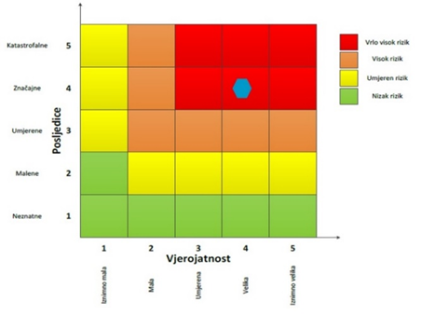
RIZIK: Ekstremne temperature
NAZIV SCENARIJA: Pojava toplinskog vala na području Općine Vidovec

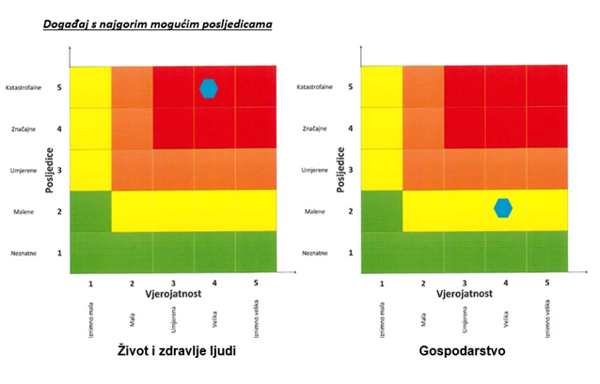

EKSTREMNE VREMENSKE POJAVE – TUČA
Naziv scenarija
Pojava tuče na području Općine Vidovec
Grupa rizika
Ekstremne vremenske pojave
Rizik
Padaline
Radna skupina
Koordinator: Načelnik Stožera civilne zaštite Općine Vidovec
Nositelj: DVD Vidovec, Jedinstveni upravni odjel
Izvršitelj: Zapovjednik DVD Vidovec, Pročelnik/ca

Uvod
Tuča (grad, krupa) su ledena zrnca koja nastaju u olujnim oblacima velikih vertikalnih dimenzija kad naglo uzlazne i vrtložne struje nose pothlađene kapljice koje se u dodiru sa zrncima leda brzo zalede u zrno tuče. Zrno tuče sve više raste dok zbog svoje težine ne počne padati na zemlju. Zrna tuče obično su veličine graška, ali veoma rijetko i veličine kokošjeg jajeta. Tuča je neobično štetna prirodna pojava, osobito za poljoprivrednu proizvodnju na otvorenom.
Danas se koriste razne metode obrane od tuče. U drugoj polovici dvadesetog stoljeća osobito su bile popularne protugradne rakete koje bi se ispaljivale u olujne oblake. Rakete su bile napunjene kemijskim spojevima koji bi se u oblacima ponašali kao kondenzacijske jezgre pa bi nastao veći broj manjih zrnaca tuče, samim time bi se šteta smanjila. Ipak, nema pouzdanih dokaza o uspješnosti ove zastarjele metode koja se uglavnom još koristi u nekoliko istočnoeuropskih zemalja. Efikasnija, ali znatno skuplja metoda je «oprašivanja oblaka» specijaliziranim zrakoplovima. Važno je istaknuti da je ipak, najsigurniji način otklanjanja štete nastale zbog tuče i drugih prirodnih pojava osiguranje poljoprivrednih površina.
Pojave tuča, sugradica i ledena zrna zajedničkim imenom zovu se kruta oborina. Svojim intenzitetom nanose velike štete pokretnoj i nepokretnoj imovini kao i poljoprivredi.
Područje Hrvatske nalazi se u umjerenim geografskim širinama gdje je pojava tuče i sugradice relativno česta. Tuča je kruta oborina sastavljena od zrna ili komada leda, promjera većeg od 5 do 50 mm i većeg. Elementi tuče sastavljeni su od prozirnih i neprozirnih slojeva leda. Tuča pada isključivo iz grmljavinskog oblaka Cumulonimbusa, a najčešća je u toplom dijelu godine. Sugradica je isto kruta oborina sastavljena od neprozirnih zrna smrznute vode, okruglog oblika, veličine između 2 i 5 mm, a pada s kišnim pljuskom. Na meteorološkim stanicama bilježi se uz tuču i sugradicu pojava ledenih zrna u hladnom dijelu godine. Ledena zrna su smrznute kišne kapljice ili snježne pahuljice promjera oko 5 mm, koja padaju pri temperaturi oko ili ispod 0°C. Pojave tuča, sugradica i ledena zrna zajedničkim imenom zovu se kruta oborina. Svojim intenzitetom nanose velike štete pokretnoj i nepokretnoj imovini, kao i poljoprivredi.
Prema analizi DHMZ-a u vremenskom periodu 1981-2000. najveći broj dana s tučom zabilježen je na dva područja; oko slovenske granice, Ivanščice i Medvednice, a drugo manje područje oko sela Pila na teritoriju Općine Veliko Trgovišće.

Prikaz utjecaja na kritičnu infrastrukturu
Utjecaj | Sektor
 | Komunikacijska i informacijska tehnologija (elektroničke komunikacije, prijenos podataka, informacijski sustavi, pružanje audio i audiovizualnih medijskih usluga)
x | Promet (cestovni, željeznički, zračni, pomorski i promet unutarnjim plovnim putovima)
 | Zdravstvo (zdravstvena zaštita, proizvodnja, promet i nadzor nad lijekovima)
 | Vodno gospodarstvo (regulacijske i zaštitne vodne građevine i komunalne vodne građevine)
x | Hrana (proizvodnja i opskrba hranom i sustav sigurnosti hrane, robne zalihe)
 | Financije (bankarstvo, burze, investicije, sustavi osiguranja i plaćanja)
 | Proizvodnja, skladištenje i prijevoz opasnih tvari (kemijski, biološki, radiološki i nuklearni materijali)
 | Javne službe (osiguranje javnog reda i mira, zaštita i spašavanje, hitna medicinska pomoć)
X | Nacionalni spomenici i vrijednosti

Kontekst
Pojava tuče kao ekstremne vremenske pojava čijom pojavom nastaju elementarne nepogode, u posljednje vrijeme sve je češća u različita doba godine čemu je osnovi uzrok prisutnost globalnih klimatskih promjena. Osim velikih šteta u poljoprivredi (sezonske kulture, trajni nasadi, šume) učinci tuče izazivaju i velike štete na građevinama (krovovi, staklenici, infrastruktura), a jačanjem svijesti o očuvanju čovjekovog okoliša zamjetne su i sljedeće posljedice: oštećenje trajnih nasada - voćnjaka uzrokovanih tučom, povećana upotrebe fungicida radi zaštite, a posebno se ulaže i potiče u zaštitu izgradnjom sustava zaštitnih mreža od tuče.
Procjenjuje se da je tuča prirodna pojava čiji se učinci mogu tek djelomično umanjiti, ali isto tako ne može izazvati posljedice obilježja katastrofe ili velike nesreće na području Općine.
Operativna obranu od tuče na području Varaždinske županije provodi Državni hidrometeorološki zavod. Sezona obrane od tuče traje od 1. svibnja do 30. rujna kada tuča može prouzročiti velike štete na poljoprivrednim kulturama i ostaloj imovini. Operativna obrana od tuče na području Varaždinske županije provodi se prizemnim generatorima.
Za prikaz godišnjeg hoda broja dana s krutom oborinom (tuča, sugradica i ledena zrna) na području Općine Vidovec uzeti su podaci s meteorološke postaje Varaždin.

Tablica 51. Prikaz broja dana s krutom oborinom
MJESECI | 1 | 2 | 3 | 4 | 5 | 6 | 7 | 8 | 9 | 10 | 11 | 12 | GOD
BROJ DANA BEZ OBORINE
SRED | 0.4 | 0.1 | 0.1 | 0.3 | 0.1 | 0.1 | 0.3 | 0.0 | 0.1 | 0.1 | 0.0 | 0.2 | 1.5
STD | 0.8 | 0.2 | 0.2 | 0.6 | 0.3 | 0.3 | 0.4 | 0.0 | 0.2 | 0.2 | 0.0 | 0.4 | 1.5
MIN | 0 | 0 | 0 | 0 | 0 | 0 | 0 | 0 | 0 | 0 | 0 | 0 | 0
MAKS | 3 | 1 | 1 | 2 | 1 | 1 | 1 | 0 | 1 | 1 | 0 | 1 | 6
Izvor: Meteorološka postaja Varaždin, 1981.- 2000.
Srednji godišnji broj dana s krutom oborinom iznosi 1.5 dana. U prosjeku je najviše takvih dana u siječnju (0.4 dana), dok je srednji broj dana u ostalim mjesecima između 0.1 i 0.3 dana. U kolovozu i studenom nije zabilježen ni jedan dan s krutom oborinom.
Obranu od tuče provodi Državni hidrometeorološki zavod, a financira se iz državnog proračuna na teret svakog poreznog obveznika te proračuna jedinica područne (regionalne) samouprave. IZ DHMZ-a naglašavaju da ne postoji niti jedan znanstveno utemeljen dokaz da je operativna obrana od tuče kakva se provodi u Hrvatskoj učinkovita i gospodarstveno isplativa.
Slika 13. Prikaz prostorne raspodjele indeksa ugroženosti od pojave tuče sa štetom na branjenom području RH - 1981. - 2000.god.
Izvor: Državni hidrometeorološki zavod

Tablica 52. Prikaz veličine komada leda i karakterističnih šteta nastalih tučom
Veličina zrna | Promjer zrna (u mm) |  | Karakteristične štete
Veličina zrna | od | do | Karakteristične štete
Zrno pšenice | - | 3 | Nema štete
Zrno graška | 4 | 8 | Mala šteta na biljnim kulturama
Zrno graha | 9 | 12 | Značajna šteta na voću, poljoprivrednim kulturama i vegetaciji
Lješnjak | 13 | 20 | Velika šteta na vegetaciji, šteta na staklu, plastici, boji i drvu
Orah | 21 | 30 | Velika šteta na staklu i karoseriji vozila
Golublje jaje | 31 | 35 | Potpuno uništenje staklenih površina, štete na krovovima i mogućnost ranjavanja
Kokošje jaje | 36 | 50 | Udubljenja na karoserijama vozila i oštećenja zidova
Izvor: DHMZ RH; Služba meteoroloških istraživanja i razvoja

Uzrok
Krajem proljeća i početkom ljeta dolazi razdoblje u kojem s obzirom na podneblje Općine postoji velika mogućnost od nastajanja tuče. Tuča je najkrupnija oborina i veličina pojedinih komada može varirati od 0.5 – 200 mm u promjeru, a može težiti i do 0.5 kg. Nastanak tuče je vrlo složen, a u osnovi se sastoji od toga da uzlazna struja zraka tjera krupnije kapi vode do visine gdje se one počnu smrzavati. To se ponavlja nekoliko puta i tako tuča dobiva na veličini i masi. Kada ta masa postane prevelika, uzlazna struja zraka komade ne može više držati u zraku te oni padaju na tlo u obliku oborine.
      - Razvoj događaja koji prethodi velikoj nesreći
Tuča se formira u kontinentalnim predjelima te u pojasu s umjerenom klimom. Češća je u brdovitijim krajevima pa se gorski predjeli trebaju pojačano čuvati od tuče. Tuča se često javlja za vrijeme velikih vrućina i gotovo uvijek je praćena snažnom grmljavinom, sijevanjem munja i kišom. Tuča nastaje smrzavanjem kapljica koje na svom putu prema Zemlji prolaze kroz pojas hladnog zraka. Neke od tih kapljica se pretvaraju u ledene kuglice, koje padaju u obliku malih kuglica tuče. Ledene kapljice za vrijeme padanja tuče se obično sastaju s jakom strujom zraka koja se diže uvis, ona ponese sa sobom i smrznute kuglice, na koje se lijepe nove kišne kapljice. Prilikom ponovnog prolaza kroz hladni zračni pojas, nove nalijepljene kišne kapi oko njih stvaraju sloj koji se smrzava i tako se stvaraju veća zrna tuče.
Prije nego što dođe do nesreće uslijed tuče, obično postoji niz događaja i okolnosti koji mogu doprinijeti takvom ishodu:
- Meteorološka prognoza: Meteorološke službe izdaju upozorenja o predstojećoj oluji koja može rezultirati tučom. Oluja se predviđa kao izuzetno snažna s mogućim olujnim vjetrovima, jakom kišom i tučom.
- Početak oluje: Olujni oblaci počinju se formirati na nebu, a temperatura zraka dramatično pada. Prvi udari vjetra i kapljice kiše najavljuju dolazak oluje.
- Povećanje intenziteta oluje: Olujni vjetrovi pojačavaju se, a kiša postaje sve jača. U nekim područjima počinje padati tuča. Velike kugle leda mogu uzrokovati ozbiljne štete na imovini i ozljede ljudi.
- Nesreća: U najtežim slučajevima, tuča može biti toliko jaka da uzrokuje velike štete na vozilima, kućama, usjevima i drugoj imovini. Moguće su i ozbiljne ozljede ljudi.
      - Okidač koji je uzrokovao veliku nesreće
Proces dizanja i spuštanja ledenih kuglica u zraku može se ponavljati sve dok njihova težina ne postane tolika da ih zračna struja više ne može podizati i one tada padaju na zemlju. Zrna tuče ponekad mogu biti krupna kao kokošje jaje i težiti i do pola kilograma. Događa se da se i snijeg nahvata na zrnima tuče kad ona prolaze kroz zračne slojeve u kojima se stvara snijeg i tada su sastavljena od slojeva snijega i leda.
Ignoriranje upozorenja o pojavi tuče značajno utječe na stanovništvo te poljoprivrednu proizvodnju. Okidač koji je uzrokovao veliku nesreću obično se svodi na ne provođenje pravovremenih mjera zaštite:
- Pripreme građana: Građani područja koja su ugrožena olujom počinju pripremati svoje domove i imovinu. Pokrivaju automobile, donose biljke unutra i osiguravaju sve što bi moglo biti oštećeno tučom.
- Evakuacija osjetljivih područja: Ako je predviđena izuzetno jaka oluja, lokalne vlasti mogu narediti evakuaciju stanovnika s područja s visokim rizikom od tuče ili poplava.
- Pripreme infrastrukture: Nadležne službe provjeravaju i pojačavaju infrastrukturu kako bi se smanjila šteta od tuče. To može uključivati osiguranje krovova, ojačavanje prozora i provjeru drenažnih sustava.

Događaj s najgorim mogućim posljedicama – Tuča
Tuča kao najkrupniji i najrazorniji oblika padalina može vrlo brzo uzrokovati totalne štete na svim poljoprivrednim kulturama koje nisu fizički zaštićene od ove oborine. Kada nastupi grmljavinska oluja praćena tučom, velike površine pod raznim ekonomski važnim kulturama mogu ostati kompletno uništene. Oborina tog tipa može nanijeti štetu od 50-80%, a nerijetko se dogodi da za jakih oluja u samo 15-20 minuta nastane 100%-tna šteta. Komadi leda svojim padom s velike visine nanose direktnu mehaničku štetu svim izloženim dijelovima biljke pa nakon kratkog vremenskog roka usjevi poput pšenice, ječma, kukuruza i ostalih ratarskih kultura mogu biti potpuno uništeni. U voćarstvu i vinogradarstvu tuča nanosi štete listu i plodovima u razvoju pa se tako prinos može znatno smanjiti ili potpuno izgubiti.

Posljedice na život i zdravlje ljudi
Posljedice na život i zdravlje ljudi prikazuju se ukupnim brojem ljudi za koje se procjenjuje kako mogu biti u sastavu od nekog od procesa nastalih kao posljedica događaja opisanih scenarijem – poginuli, ozlijeđeni, oboljeli, evakuirani i sklonjeni.
Tuča veličine promjera zrna od 36−50 mm, najviše štete može izazvati na poljoprivrednim kulturama, vozilima i građevinama, međutim može i izazvati teže ozljede osoba na otvorenom prostoru.
Tablica 53. Posljedice na život i zdravlje ljudi − tuča
Život i zdravlje ljudi
Kategorija | Posljedice | Broj stanovnika u % | Odabrano
1 | Neznatne | *<0,001
2 | Malene | 0,001 - 0,0046
3 | Umjerene | 0,0047 - 0,011
4 | Značajne | 0,012 - 0,035
5 | Katastrofalne | >0,036 | X

Posljedice na gospodarstvo
Posljedice na gospodarstvo se procjenjuju kroz direktne (izravne) i indirektne (neizravne) gubitke, a prikazuju se u odnosu na proračun.
Šteta se očituje u vidu oštećenja krovnih instrukcija na stambenim i gospodarskim objektima, oštećenju staklenika/plastenika, šteta na ratarskim i povrtlarskim kulturama, krmnom bilju, vinogradima i voćnjacima. Procjenjuje se da pojava tuče navedenih razmjera ima značajna posljedica na gospodarstvo.
Tablica 54. Posljedice na gospodarstvo − tuča
Gospodarstvo
Kategorija | Posljedica | U eurima (% s obzirom na proračun) | Odabrano
1 | Neznatne | 0,5 – 1
2 | Malene | 1 – 5
3 | Umjerene | 5 – 15
4 | Značajne | 15 – 25 | X
5 | Katastrofalne | >25

Posljedice na društvenu stabilnost i politiku
Procjena posljedica na društvenu stabilnosti i politiku vezana je na oštećenja zgrada u kojima su smještene ključne institucije i oštećenje kritične infrastrukture.
Posljedice za Društvenu stabilnost i politiku iskazuju se u materijalnoj šteti i to za štetu na kritičnoj infrastrukturi i šteti na građevinama od društvenog značaja. Kategorija Društvene stabilnosti i politike dobiva se srednjom vrijednosti kategorija Kritične infrastrukture (KI) i Ustanova/građevina javnog i društvenog značaja.
Društvena stabilnost = $\frac{KI+Građevine \left(ustanove\right)javnog društvenog značaja}{2}$
Ukupna materijalna šteta prikazana je u odnosu na proračun Općine, ako je šteta na kritičnoj infrastrukturi od značaja za funkcioniranje društva, točnije samouprave u cjelini.
Posljedice društvene stabilnosti i politike iskazuju se u materijalnoj šteti i to za štetu na kritičnoj infrastrukturi i šteti na građevinama od javnog i društvenog značaja.
Uslijed pojave jake i nagle tuče može doći do oštećenja dijelova elektroenergetskog sustava te do prekida opskrbe električnom energijom, kao i do prekida rada telekomunikacijskog sustava. Moguća su oštećenja na građevinama i ustanovama od javnog i društvenog značaja te oštećenja kulturnih dobara na području Općine Vidovec. Štete se najčešće manifestiraju kao štete na staklenim površinama, krovovima te kao oštećenja zidova.
Tablica 55. Posljedice na kritičnu infrastrukturu − tuča
Društvena stabilnost i politika
Štete/gubici na kritičnoj infrastrukturi
Kategorija | Posljedice | U eurima (% s obzirom na proračun) | Odabrano
1 | Neznatne | 0,5 – 1
2 | Malene | 1 – 5 | X
3 | Umjerene | 5 – 15
4 | Značajne | 15 – 25
5 | Katastrofalne | >25

Tablica 56. Posljedice na ustanove/građevine javnog društvenog značaja – tuča
Društvena stabilnost i politika
Štete/gubici na ustanovama/građevinama javnog društvenog značaja
Kategorija | Posljedice | U eurima (% s obzirom na proračun) | Odabrano
1 | Neznatne | 0,5 – 1
2 | Malene | 1 – 5
3 | Umjerene | 5 – 15 | X
4 | Značajne | 15 – 25
5 | Katastrofalne | >25
Posljedice za Društvenu stabilnost i politiku iskazuju se zbirno.
Tablica 57. Posljedice na društvenu stabilnost i politiku – tuča
Kategorija | Kritična infrastruktura | Ustanove/građevine javnog društvenog značaja | Ukupno
1
2 | X | X | X
3
4
5
        - Vjerojatnost događaja
Područje Hrvatske nalazi se u umjerenim geografskim širinama gdje je pojava tuče i sugradice relativno česta. Pojava tuče navedene veličine na području Općine Vidovec okarakterizirana je kao umjerena.

Tablica 58. Vjerojatnost/frekvencija − tuča
Kategorija | Posljedice | Vjerojatnost/frekvencija
Kategorija | Posljedice | Kvalitativno | Vjerojatnost | Frekvencija | Odabrano
1 | Neznatne | Iznimno mala | <1 % | 1 događaj u 100 godina i rjeđe
2 | Malene | Mala | 1 – 5 % | 1 događaj u 20 do 100 godina
3 | Umjerene | Umjerena | 5 – 50 % | 1 događaj u 2 do 20 godina
4 | Značajne | Velika | 51 – 98 % | 1 događaj 1 do 2 godine | X
5 | Katastrofalne | Iznimno velika | > 98 % | 1 događaj godišnje ili češće

Podaci, izvore i metode izračuna
- Državni hidrometeorološki zavod,
- Popis stanovništva 2021. godinu, Državni zavod za statistiku,
- Kriteriji za izradu smjernica koje donose čelnici područne (regionalne) samouprave za potrebe izrade Procjena rizika od velikih nesreća na razinama jedinica lokalnih i područnih (regionalnih) samouprave, DUZS, 2016.god.
- Pravilnik o smjernicama za izradu Procjene rizika od katastrofa i velikih nesreća za područje Republike Hrvatske i jedinica lokalne i područne (regionalne) samouprave (“Narodne Novine” br. 65/16)
- Procjena rizika od katastrofa za Republiku Hrvatsku, 2019. Godina i 2024. godine
- Smjernice za izradu Procjene rizika od velikih nesreća na području Varaždinske županije („Službeni vjesnik Varaždinske županije“, broj 73/16)
- Zakon o sustavu civilne zaštite (“Narodne Novine” br. 82/15, 118/18, 31/20, 20/21, 114/22)

Matrice rizika
VRSTA RIZIKA | OPIS RIZIKA
Nizak rizik | Dodatne mjere nisu potrebne, osim uobičajenih.
Umjeren rizik | Rizik se može prihvatiti ukoliko troškovi premašuju dobit.
Visok rizik | Rizik se može prihvatiti ukoliko je smanjenje nepraktično ili troškovi uvelike premašuju dobit.
Vrlo visok rizik | Rizik se ne može prihvatiti, izuzev u iznimnim situacijama.
RIZIK: Tuča
NAZIV SCENARIJA: Pojava tuče na području Općine Vidovec
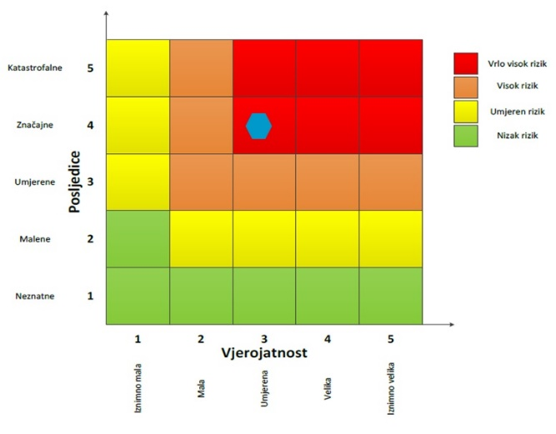

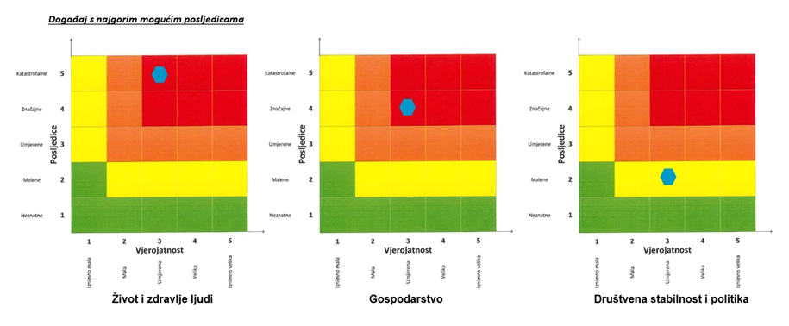

EKSTREMNE VREMENSKE POJAVE – MRAZ (PADALINE)
Naziv scenarija
Pojava mraza na području Općine Vidovec
Grupa rizika
Ekstremne vremenske pojave
Rizik
Mraza (padaline)
Radna skupina
Koordinator: Načelnik Stožera civilne zaštite Općine Vidovec
Nositelj: DVD Vidovec, Jedinstveni upravni odjel
Izvršitelj: Zapovjednik DVD Vidovec, Pročelnik/ca

Uvod
Mraz je padalina koja se pojavljuje od rujna do svibnja, pri čemu je najopasniji onaj koji se pojavi u vegetacijskom razdoblju. Posljedice mogu biti smanjenje prinosa u poljoprivredi i povrtlarstvu. Mraz je štetan jer biljke mogu promrznuti zbog niskih temperatura. Ovu pojavu karakterizira kratkotrajni pad temperature prizemnog sloja zraka do 0 ili niže, u toplom dijelu godine, a može izazvati velike štete posebno kada se radi o voćarskim i povrtnim kulturama. U posljednjih nekoliko godina, mraz koji se pojavio u kasno proljeće nanosio je velike štete na plantažama voćaka kao i na povrtlarskim kulturama. Pojava, intenzitet i trajanje mraza lokalnog je karaktera jer ovisi od nagiba i orijentacije terena, reljefa, vrste zemljišta i vegetacije. Mraz nastaje sublimacijom vodene pare na ohlađenim predmetima ili bilju kad je temperatura rosišta niža od 0°C, a zrak se ohladi ispod rosišta. Prema nastanku možemo ga podijeliti na advekcijski, radijacijski i evaporacijski.

Prikaz utjecaja na kritičnu infrastrukturu
Utjecaj | Sektor
 | Komunikacijska i informacijska tehnologija (elektroničke komunikacije, prijenos podataka, informacijski sustavi, pružanje audio i audiovizualnih medijskih usluga)
X | Promet (cestovni, željeznički, zračni, pomorski i promet unutarnjim plovnim putovima)
 | Zdravstvo (zdravstvena zaštita, proizvodnja, promet i nadzor nad lijekovima)
X | Vodno gospodarstvo (regulacijske i zaštitne vodne građevine i komunalne vodne građevine)
X | Hrana (proizvodnja i opskrba hranom i sustav sigurnosti hrane, robne zalihe)
 | Financije (bankarstvo, burze, investicije, sustavi osiguranja i plaćanja)
 | Proizvodnja, skladištenje i prijevoz opasnih tvari (kemijski, biološki, radiološki i nuklearni materijali)
 | Javne službe (osiguranje javnog reda i mira, zaštita i spašavanje, hitna medicinska pomoć)
 | Nacionalni spomenici i vrijednosti

Kontekst
Po definiciji, mraz je meteorološka pojava koja nastaje pri tlu u vedrim noćima i pri slabijem vjetru, kad uz hladno tlo prizemni sloj zraka pri temperaturi nižoj od 0˚C izravno prijeđe iz vodene pare u led (depozicija). Najčešće se javlja po dolinama u koje se slijeva hladan zrak s okolnih obronaka. Iščezava nakon izlaska Sunca, kad se tlo i sloj zraka uz tlo zagriju. Najpovoljniji uvjeti za njegov nastanak su zimi, a najčešći je u prosincu i siječnju. Međutim, daleko je opasniji onaj koji se javlja u vrijeme proljetnih mjeseci. Mraz se pojavljuje u zoru, kada ima dovoljno vlage u zraku i dolazi do pada temperature. Ovisno o padu temperature, mraz može biti slab, umjeren, jak ili vrlo jak. Mraz se pojavljuje u zoni rizosfere (područje korijena) i riječ je o jakim i vrlo jakim mrazovima. Slabi i umjereni uglavnom se vide na nadzemnom dijelu biljaka. Reljefno gledano, mraz se pojavljuje u tzv. mrazištima. To su udubljenja u reljefu gdje dolazi do pada temperature u zoru te do pojave mraza.
Do pojave mraza dolazi na više načina. Mraz nastaje advekcijom, radijacijom ili istodobno radijacijom i advekcijom. Advekcijski mraz nastaje zbog prodora hladna zraka, zadrži se i po nekoliko dana, a uz to prekrije veliko područje. Upravo zbog navedenog, zaštita biljaka od spomenuta mraza je vrlo teška. Jedini mogući način koji se u praksi do sada pokazao djelotvornim jest orošavanje. Radijacijski mraz nastaje kad je tijekom noći vrlo intenzivno hlađenje tla i prizemna sloja zraka. U najnižim dijelovima nekoga kraja, a zbog spuštanja ohlađena zraka niz obronke nastaju takozvana jezera hladnog zraka pa po kotlinama, dolinama, uvalama i nizinama nastaju štete izazvane mrazom.

Tako nastali mraz ublažava se orošavanjem, dimljenjem pa i miješanjem zraka. Dimljenje se u praksi pokazalo vrlo djelotvornim, ali samo kad je dim bio dovoljno težak. Pored tih načina, biljke od mraza možemo zaštititi i prekrivanjem. Opasnost od pojave mraza bit će znatno manja blizu većih vodenih površina, iznad neobrađena tla, a i na južnim obroncima.
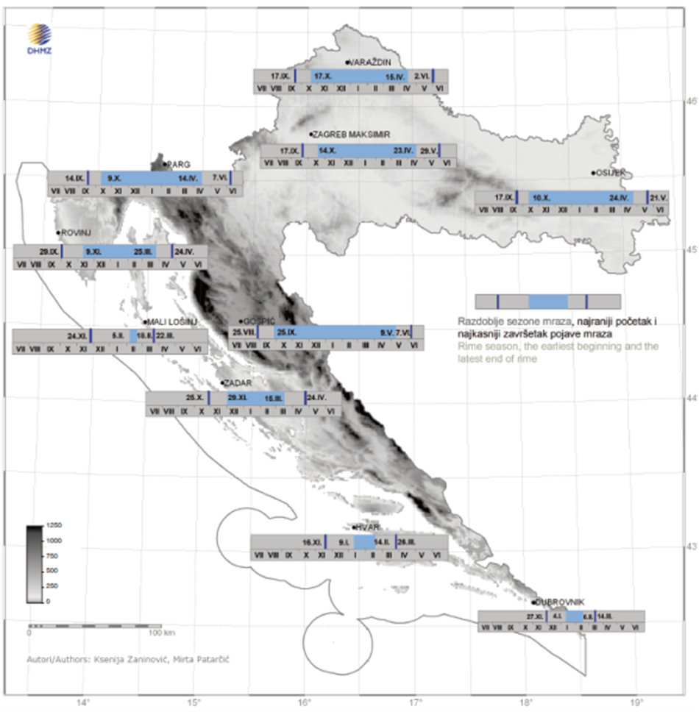
Slika 14. Srednji datumi početka i završetka razdoblja s mrazom na području RH
Izvor: Klimatski atlas Hrvatske 1961. – 1990., 14971. – 2000., DHMZ 2008.god.

Uzrok
Mraz nastaje sublimacijom vodene pare na ohlađenim predmetima kada je temperatura rosišta manja od 0°C. Do pojave mraza dolazi na više načina, a to su advekcijom, radijacijom ili istodobno advekcijom i radijacijom.
Advekcijski mraz nastaje prodorom hladnog zraka koji se zadrži i po nekoliko dana i prekrije veliko područje.
Radijacijski mraz nastaje uslijed intenzivnog hlađenja tla i prizemnog sloja zraka. U najnižim dijelovima nekog kraja zbog spuštanja hladnog zraka niz obronke stvaraju se tzv. jezera hladnog zraka koje uzrokuju štete po kotlinama, udolinama, nizinama i uvalama. Protiv ove vrste mraza djelotvorne su mjere orošavanja, dimljenja, prekrivanjem biljaka i miješanja zraka. Dimljenje se u praksi pokazalo kao vrlo djelotvorna mjera zaštite, ali samo kad je dim bio vrlo težak.
      - Razvoj događaja koji prethodi velikoj nesreći
Razvoj događaja nastanka mraza uključuje nekoliko ključnih meteoroloških i fizičkih procesa. Mraz je pojava kada temperatura zraka padne ispod točke smrzavanja vode (0°C ili 32°F), što dovodi do kondenzacije vodene pare direktno u led na površinama kao što su biljke, automobili, zgrade, itd. Ovdje su koraci razvoja mraza:
Hlađenje površina:
- Gubitak topline radijacijom: Tijekom noći, površine na Zemlji (tlo, biljke, objekti) gube toplinu putem radijacije prema nebu. Ako je noć vedra i mirna, ovaj proces je učinkovitiji jer nema oblaka koji bi reflektirali toplinu natrag prema tlu.
- Advekcija hladnog zraka: Hladan zrak može se premještati u područje pomoću vjetrova, što također može spustiti temperature ispod točke smrzavanja.
Pad temperature zraka:
- Inverzija temperature: Tijekom noći, hladan zrak može se nakupiti blizu površine tla, dok topliji zrak ostaje iznad. Ovo stvara temperaturnu inverziju koja dodatno doprinosi hlađenju površine.
- Rasipanje topline: Na mirnoj noći bez vjetra, toplina se raspršuje vertikalno prema gore, umjesto da se miješa horizontalno, što omogućava efektivno hlađenje blizu tla.
Kondenzacija i smrzavanje:
- Tvorba rosišta: Kada temperatura zraka padne do rosišta, vodena para u zraku počinje kondenzirati na površinama. Rosište je temperatura na kojoj zrak postaje zasićen vlagom.
- Daljnje hlađenje: Ako temperatura padne ispod 0°C nakon što je rosište dostignuto, kondenzirana voda smrzava se u obliku mraza.
      - Okidač koji je uzrokovao veliku nesreće
Ignoriranje upozorenja o pojavi mraza značajno utječe na stanovništvo te stočni fond i poljoprivredni urod. Ne provođenje pravovremenih mjera zaštite rezultira velikim štetama u poljoprivrednoj proizvodnji i propadanja uroda. Nedostatak, odnosno nepostojanje preventivnih mjera: Nepostojanje adekvatnih preventivnih mjera kao što su zaštitne navlake za biljke, korištenje antifriznih sistema u infrastrukturi i adekvatno informiranje javnosti može dovesti do povećanih šteta i rizika.

Događaj s najgorim mogućim posljedicama – Mraz
Biljke u tkivu imaju veliki postotak vode. Prilikom pojave niske temperature dolazi do smrzavanja vode što dovodi do pucanja i širenja tkiva te odumiranja biljaka. Kod slabijih mrazova dolazi do oštećenja zelenih nezaštićenih dijelova. Takvu pojavu biljke prepoznaju kao stres, što dovodi do pada otpornosti biljaka. Ako su biljke na vrijeme pripremljene te su povukle biljne sokove na vrijeme, mraz nema nepovoljno djelovanje. Kod pojave slabih i umjerenih mrazova dolazi do oštećenja zelenih dijelova biljaka, što ne dovodi do velikih problema za biljke. Kod pojave jakih i vrlo jakih mrazova dolazi do oštećenja tkiva, što može izazvati značajna oštećenja na deblu, granama, krošnji i dr. Prilikom smrzavanja tla dolazi do odumiranja korijena i izbacivanja korijena ako biljka nije prilagođena na takve uvjete.
U voćarskim krajevima u nekim godinama voćke mogu biti izložene opasnosti od pojave kasnih proljetnih mrazova koji se javljaju najčešće u fazi cvatnje. Tada zatvoreni ili otvoreni cvjetovi i tek zametnuti plodovi mogu biti potpuno ili samo djelomično uništeni. Cvjetni pupovi su najosjetljiviji na kasne proljetne mrazove za razliku od faze potpunog zimskog mirovanja kada cvjetni pupovi mogu izdržati znatno niske temperature. S početkom vegetacije, njihovim pupanjem i cvjetanjem ta se osjetljivost naglo povećava. Kasni proljetni mrazovi mogu počiniti velike štete u smislu da unište cijelu berbu. Zametnuti plodovi su još osjetljiviji od cvjetova i propadaju na temperaturi od -1,2 do 2 °C, dok cvjetovi stradaju na -2,0 do -3,0 °C. Pojedini dijelovi cvijeta su također nejednako otporni prema mrazovima. Najosjetljiviji je sjemeni zametak, a najotporniji polen.
Pri pojavi kasno proljetnih mrazeva očekuje se znatan pad temperature zraka, jutarnje i dnevne, nakon razdoblja iznadprosječno toplog vremena. Valja posebno upozoriti voćare i vinogradare da se pri takvim promjenama vremena očekuje pojava jutarnjeg mraza, ponajprije u gorju (vinogradarske površine), a zatim i u nizinama. Pojava kasno proljetnog mraza u većini je slučajeva praćena vjetrom, umjerenim ili jakim sjevercem.

Posljedice na život i zdravlje ljudi
Obzirom da se posljedice na život i zdravlje ljudi prikazuju ukupnim brojem ljudi za koje se procjenjuje kako mogu biti u sastavu od nekog od procesa nastalih kao posljedica događaja opisanih scenarijem – poginuli, ozlijeđeni, oboljeli, evakuirani i sklonjeni, procjenjuje se da pojava mraza ima neznatne posljedice na život i zdravlje ljudi.
Tablica 59. Posljedice na život i zdravlje ljudi − mraz
Život i zdravlje ljudi
Kategorija | Posljedice | Broj stanovnika | Odabrano
1 | Neznatne | *<0,001 | X
2 | Malene | 0,001 - 0,0046
3 | Umjerene | 0,0047 - 0,011
4 | Značajne | 0,012 - 0,035
5 | Katastrofalne | >0,036

Posljedice na gospodarstvo
Posljedice na gospodarstvo se procjenjuju kroz direktne (izravne) i indirektne (neizravne) gubitke, a prikazuju se u odnosu na proračun.
Zbog velikih materijalnih šteta na poljoprivrednim kulturama, posebice voćnjacima i vinogradima, procijenjeno je da pojava kasnog proljetnog mraza na području Općine Vidovec ima značajan utjecaj na gospodarstvo.
Tablica 60. Posljedice na gospodarstvo − mraz
Gospodarstvo
Kategorija | Posljedica | U eurima (% s obzirom na proračun) | Odabrano
1 | Neznatne | 0,5 – 1
2 | Malene | 1 – 5
3 | Umjerene | 5 – 15
4 | Značajne | 15 – 25 | X
5 | Katastrofalne | >25

        - Posljedice na društvenu stabilnost i politiku
Procjena posljedica na društvenu stabilnosti i politiku vezana je na oštećenja zgrada u kojima su smještene ključne institucije i oštećenje kritične infrastrukture.
Posljedice za Društvenu stabilnost i politiku iskazuju se u materijalnoj šteti i to za štetu na kritičnoj infrastrukturi i šteti na građevinama od društvenog značaja. Kategorija Društvene stabilnosti i politike dobiva se srednjom vrijednosti kategorija Kritične infrastrukture (KI) i Ustanova/građevina javnog i društvenog značaja.
Društvena stabilnost = $\frac{KI+Građevine \left(ustanove\right)javnog društvenog značaja}{2}$
Ukupna materijalna šteta prikazana je u odnosu na proračun Općine, ako je šteta na kritičnoj infrastrukturi od značaja za funkcioniranje društva, točnije samouprave u cjelini.
S obzirom na to da se posljedice društvene stabilnosti i politike iskazuju u materijalnoj šteti i to za štetu na kritičnoj infrastrukturi i šteti na građevinama od društvenog značaja procijenjeno je da bi ukupna materijalna šteta uzrokovana događajem s najgorim mogućim posljedicama uslijed mraza imala neznatan utjecaj na proračun Općine. Procjenjuje se da bi nastala šteta bila manja od 0,5% proračuna. Prema tome šteta je procijenjena zanemarivom te se neće prikazati tablično i putem matrice.

Vjerojatnost događaja
Vjerojatnost nastanka navedenog događaja okarakterizirana je kao umjerena.
Tablica 61. Vjerojatnost/frekvencija − mraz
Kategorija | Posljedice | Vjerojatnost/frekvencija
Kategorija | Posljedice | Kvalitativno | Vjerojatnost | Frekvencija | Odabrano
1 | Neznatne | Iznimno mala | <1 % | 1 događaj u 100 godina i rjeđe
2 | Malene | Mala | 1 – 5 % | 1 događaj u 20 do 100 godina
3 | Umjerene | Umjerena | 5 – 50 % | 1 događaj u 2 do 20 godina | X
4 | Značajne | Velika | 51 – 98 % | 1 događaj 1 do 2 godine
5 | Katastrofalne | Iznimno velika | > 98 % | 1 događaj godišnje ili češće

Podaci, izvore i metode izračuna
- Državni hidrometeorološki zavod,
- Popis stanovništva 2021. godinu, Državni zavod za statistiku,
- Kriteriji za izradu smjernica koje donose čelnici područne (regionalne) samouprave za potrebe izrade Procjena rizika od velikih nesreća na razinama jedinica lokalnih i područnih (regionalnih) samouprave, DUZS, 2016.god.
- Pravilnik o smjernicama za izradu Procjene rizika od katastrofa i velikih nesreća za područje Republike Hrvatske i jedinica lokalne i područne (regionalne) samouprave (“Narodne Novine” br. 65/16)
- Procjena rizika od katastrofa za Republiku Hrvatsku, 2019. Godina i 2024. godina
- Smjernice za izradu Procjene rizika od velikih nesreća na području Varaždinske županije („Službeni vjesnik Varaždinske županije“, broj 73/16)
- Zakon o sustavu civilne zaštite (“Narodne Novine” br. 82/15, 118/18, 31/20, 20/21, 114/22)

Matrice rizika
VRSTA RIZIKA | OPIS RIZIKA
Nizak rizik | Dodatne mjere nisu potrebne, osim uobičajenih.
Umjeren rizik | Rizik se može prihvatiti ukoliko troškovi premašuju dobit.
Visok rizik | Rizik se može prihvatiti ukoliko je smanjenje nepraktično ili troškovi uvelike premašuju dobit.
Vrlo visok rizik | Rizik se ne može prihvatiti, izuzev u iznimnim situacijama.

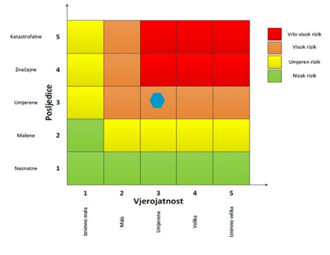
RIZIK: Mraz
NAZIV SCENARIJA: Pojava mraza na području Općine Vidovec

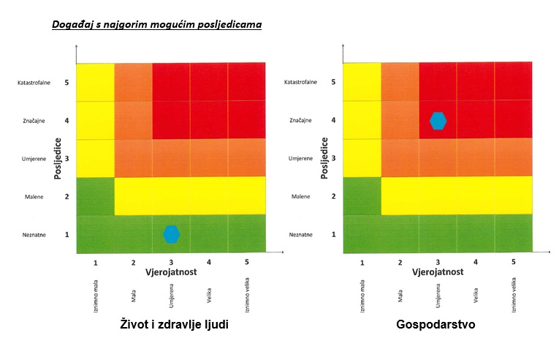

TEHNIČKO – TEHNOLOŠKE NESREĆE S OPASNIM TVARIMA - INDUSTRIJSKE NESREĆE
Naziv scenarija
Ispuštanje maksimalne količine opasnog medija iz autocisterne na lokaciji INA d.d. MPM Vidovec
Grupa rizika
Tehničko-tehnološke nesreće s opasnim tvarima
Rizik
Industrijske nesreće
Radna skupina
Koordinator: Načelnik Stožera civilne zaštite Općine Vidovec
Nositelj: DVD Vidovec
Izvršitelj: Zapovjednik DVD Vidovec

Uvod
Mogućnost nastanka tehničko-tehnoloških nesreća za koje postoji opasnost prerastanja u veliku nesreću ili katastrofu ovisi o vrsti, koncentraciji i količini opasne tvari na lokaciji. Posljedice i utjecaji ovakvih katastrofa na okolinu mogu biti raznovrsne. Najvažniji utjecaj koji mogu imati je ponajprije na život i zdravlje ljudi nastanjenih u bližoj i daljoj okolini, zatim na stanje u okolišu te na okolno gospodarstvo i objekte kritične infrastrukture. Jačina utjecaja katastrofe ovisi o vrsti, koncentraciji i količini opasne tvari u postrojenju, geofizičkom položaju, njegovoj udaljenosti od najbližeg naselja te brzini reagiranja snaga spašavanja.
Potencijalna opasnost od nekontroliranog oslobađanja opasnih tvari iz industrijskih kompleksa je iz godine u godinu veća zbog uvođenja sve veće količine opasnih tvari, dijelom zbog nemara, a dijelom i zbog teškog ekonomskog položaja gospodarskih subjekata zbog čega se nedovoljno provode zakonske obveze u smislu preventivnog djelovanja (amortizacija dotrajalih rezervoara, zamjena određenih dijelova u sustavu cijevi, redovit servis i kontrola otpornosti materijala na agresivna sredstva i sl.).
Dužnost svih tehnoloških postrojenja, a ponajviše onih koji koriste opasne tvari u svom radu, je provođenje preventivnih mjera za sprječavanje nesreće, ograničavanje pristupa u dijelove postrojenja s opasnim tvarima samo ovlaštenom osoblju te odgovorno ponašanje prema okolini u vidu upoznavanja lokalnog stanovništva s mogućim opasnostima, poduzetim mjerama za sprječavanje nesreća te metodama samozaštite, do dolaska snaga zaštite i spašavanja, u slučaju nesreće.
Lokacije na području Općine Vidovec gdje se proizvode, skladište, prerađuju, prevoze, sakupljaju ili obavljaju druge radnje s opasnim tvarima:
Tablica 62. Popis lokacija s opasnim tvarima
PRAVNA OSOBA | LOKACIJA | OPASNA TVAR
INA d.d.  MPM Vidovec | Stjepana Radića 7, Vidovec | Eurodiesel BS
INA d.d.  MPM Vidovec | Stjepana Radića 7, Vidovec | Eurosuper BS 95
INA d.d.  MPM Vidovec | Stjepana Radića 7, Vidovec | Eurodiesel BS CLASS
INA d.d.  MPM Vidovec | Stjepana Radića 7, Vidovec | Eurodiesel plavi
INA d.d.  MPM Vidovec | Stjepana Radića 7, Vidovec | UNP
FONY-MONT d.o.o. | Varaždinska ulica 111, Nedeljanec | Tehnički plinovi (kisik, acetilen, ugljični dioksid, argon, ferroline, dušik) i UNP plinovi
BERNARDA NOVA d.o.o. | Varaždinska 29a, Nedeljanec | Kreveti, madraci
FOTEX d.o.o. | Varaždinska 50, Nedeljanec | Tekstili
HOPS d.o.o.  TS 110/35/20 kV Nedeljanec | Prigradska ulica, Nedeljanec | Transformatorsko ulje
Izvor: Procjena ugroženosti od požara i tehnološke eksplozije – Općina Vidovec, 2021. god.
U nastavku će se obrađivati scenariji događaja s najgorim mogućim posljedicama uslijed nesreće na lokaciji INA d.d., MPM Vidovec.

Prikaz utjecaja na kritičnu infrastrukturu
Utjecaj | Sektor
x | Komunikacijska i informacijska tehnologija (elektroničke komunikacije, prijenos podataka, informacijski sustavi, pružanje audio i audiovizualnih medijskih usluga)
x | Promet (cestovni, željeznički, zračni, pomorski i promet unutarnjim plovnim putovima)
x | Zdravstvo (zdravstvena zaštita, proizvodnja, promet i nadzor nad lijekovima)
x | Vodno gospodarstvo (regulacijske i zaštitne vodne građevine i komunalne vodne građevine)
x | Hrana (proizvodnja i opskrba hranom i sustav sigurnosti hrane, robne zalihe)
x | Financije (bankarstvo, burze, investicije, sustavi osiguranja i plaćanja)
x | Proizvodnja, skladištenje i prijevoz opasnih tvari (kemijski, biološki, radiološki i nuklearni materijali)
x | Javne službe (osiguranje javnog reda i mira, zaštita i spašavanje, hitna medicinska pomoć)
x | Nacionalni spomenici i vrijednosti

Kontekst
INA d.d. MPM Vidovec smješteno je u istočnom dijelu naselja u ulici Stjepana Radića na državnoj cesti D 35 Varaždin – Ivanec udaljeno 5 km od Varaždin. Pristup lokaciji je dvosmjeran iz smjera istoka i zapada. Promet na MPM Vidovec je dvosmjeran. Iza MPM Vidovec sa zapadne strane nalazi se poljoprivredno zemljište. S južne strane nalazi se zaštićeni park s dvorcem i pripadajućim objektima, dok se na udaljenosti od cca. 200 m nalazi se Osnovna škola. Nasuprot lokacije MPM s istočne strane nalaze se obiteljske kuće, dok se sa sjeverne strane nalazi poljoprivredna trgovina NTL i vulkanizerska radnja, a iza njih u neposrednoj blizini su obiteljske kuće.
Objekt prodavaonice je tlocrtne površine cca 30 m². Unutar objekta smještena je prostorija prodavaonice, ured, skladište i sanitarni prostor. Na platou s lijeve strane prodajnog prostora nalazi se skladišni prostor na kojemu je skladište za smještaj maksimalno 200 boca UNP-a, a u drugom manjem nalazi se skladište opasnih kemikalija i akumulatora.
Na lokaciji su smještena 3 mjerna uređaja za istakanje goriva, od toga 2 obostrana koji se nalaze na otoku svaki s 4 pipca sa svake strane i 1 jednostrani koji se nalazi ispred prodajnog prostora s 4 pipca. Na ulazu u MPM s južne strane smješten je uslužni uređaj VZ (voda-zrak).
MPM radi od 6 do 20 h i nedjeljom od 6 do 13 h. Prema dostupnim podacima, godišnji prosjek ostvarenih transakcija je 90.000, što znači da je dnevno (tijekom 16 sati) bilo oko 245, odnosno cca. 15 u sat vremena, s većim pretpostavljenim intenzitetom danju i radnim danom nego noću i blagdanom. Broj istakanja autocisterne, u smislu potencijalno opasne situacije opisane kroz scenarije bilo je prosječno godišnje 150.
Na lokaciji predmetnog maloprodajnog mjesta instalirano je 4 podzemnih spremnika za goriva te palete za smještaj pojedinačnih boca UNP-a za domaćinstva težine 7,5 i 10 kg. Svaki spremnik (2 x 50 m³, 2 x 30 m³) ima vlastito okno, zaključano lokotom i označeno prema vrsti goriva koje se nalazi u spremniku. Svaki spremnik ima vlastiti istakačko oknu u koje se istače gorivo. Teren iznad spremnika je zatravljen.
Tablica 63. Popis opasnih tvari na lokaciji INA d.d., MPM Vidovec
VRSTA SPREMNIKA | OZNAKA | NAZIVNI KAPACITET SPREMNIKA (m³) | VRSTA GORIVA | MAKSIMALNA KOLIČINA OPASNE TVARI (lit/kg)
Podzemni | S-1 | 30 | EURODIESEL BS | 48.500/40.740
Podzemni | S-2 | 50 | EUROSUPER BS 95 | 48.500/36.254
Podzemni | S-3 | 30 | EURODIESEL BS CLASS | 29.100/24.444
Podzemni | S-4 | 30 | EURODIESEL PLAVI | 29.100/24.444
Boce UNP |  |  | UNP | max 200 kg
Izvor: Procjena rizika za MPM Vidovec
Izvori opasnosti su opasne tvari koje se koriste na lokaciji INA d.d., MPM Mursko Središće: benzini, dizel goriva, ukapljeni naftni plin (UNP boce), ulja i maziva.
Benzini predstavljaju opasnost za ljude i okoliš zbog svoje vrlo lake zapaljivosti te mogućeg štetnog i nadražujućeg djelovanja na dišne putove, kožu i oči. Pare benzina u dodiru sa zrakom stvaraju zapaljivu i eksplozivnu smjesu. Pare su teže od zraka te se mogu sakupljati u zatvorenim prostorima, udubljenjima i sličnim mjestima, širiti po tlu i proširiti dalje od mjesta nesreće i uzrokovati eksploziju i požar. U nekim slučajevima može doći do akumuliranja statičkog elektriciteta u velikim količinama uz nastanak rizika od udara koji može uzrokovati požar ili eksploziju. Udisanje para može izazivati glavobolju, mučninu i vrtoglavicu, a kod viših koncentracija i gubitak svijesti. U slučaju izlijevanja, benzini mogu onečistiti tlo i vode te štetno djelovati na okolni svijet.
Dizelska goriva predstavljaju znatno manju opasnost za ljude i okoliš, jer spadaju u klasu lako zapaljivih tekućina, ali mogu štetno i nadražujuće djelovati na dišne putove, kožu i oči. Udisanje para izaziva osjećaj opijenosti, glavobolju, podražaj na povraćanje, a kod viših koncentracija i gubitak svijesti. U slučaju gutanja ne izazivati povraćanje. U slučaju izlijevanja dizelska goriva mogu onečistiti tlo i vode te štetno djelovati na okolni svijet.
Ukapljeni naftni plin (UNP), trgovačka propan-butan smjesa predstavlja opasnost za ljude i okoliš prije svega zbog svoje eksplozivnosti i vrlo lake zapaljivosti. Zagušljivac, izaziva glavobolju i pospanost. Visoka koncentracija ili duže vrijeme izloženosti može izazvati nesvjesticu i gušenje. Nakon dodira s kožom i očima mogu nasrati smrzotine.
Antifrizi, ulja i maziva djeluju iritirajuće na ljude i mogu imati štetan utjecaj na okoliš. Na MPM se skladište i prodaju u originalnim malim pakiranjima (0,5, 1, 2, 5 i 10 l) i odvojena su od ostalih artikala. Skladište se u posebne prostore, u manjim količinama.

Uzrok
Uzrokom opasnosti smatra se događaj, poremećaj u procesu ili pak propust djelatnika, a uslijed kojeg se može osloboditi opasna tvar ili tvari koje mogu uzrokovati opasnost te može doći do povezivanja u uzročno-posljedični lanac događaja koji, iako svaki sam za sebe ne predstavljaju dovoljan uzrok ugrožavanja, uslijed pretpostavljenog povezivanja događaja predstavljaju realnu opasnost. Na osnovu analize postojećeg stanja utvrđeni su mogući uzroci izvanrednog događaja prikazani u sljedećoj tablici.
Tablica 64. Mogući uzroci nesreće u slučaju izvanrednog događaja
SKUPINA UZROKA | MOGUĆI UZROCI UNUTAR SKUPINE
Ljudski faktor | Nepažnja prilikom dopreme opasnih tvari, pretakanja i sl.
Ljudski faktor | Nepridržavanje uputa i nepažnja prilikom održavanja postrojenja
Ljudski faktor | Rukovanje instalacijama i uređajima na tehnički nedopušten način
Poremećaji tehnološkog procesa | Procesi ili drugi poremećaji prateće i sigurnosne opreme spremnika (električna oprema, sigurnosni ventili, odušci, cjevovodi i sl.)
Poremećaji tehnološkog procesa | Propuštanje spremnike
Poremećaji tehnološkog procesa | Kvarovi većeg opsega na postrojenju i kvarovi opreme za pretovar
Prirodne nepogode jačeg intenziteta | Požar
Prirodne nepogode jačeg intenziteta | Potres
Prirodne nepogode jačeg intenziteta | Olujno i orkansko nevrijeme
Prirodne nepogode jačeg intenziteta | Poledica
Namjerno razaranje | Organizirani kriminal, terorizam, sabotaže, psihički nestabilne osobe.

Razvoj događaja koji prethodi velikoj nesreći
Tehničko-tehnološke katastrofe većinom nastaju djelovanjem čovjeka, odnosno izaziva ih neposredno čovjek svojim ponašanjem i propustima u oblasti rukovanja tehnološkim procesima i općenito tehnikom i njezinim (ne)održavanjem. Uslijed kvara, ljudske pogreške ili prirodne nepogode dolazi do brzog ispuštanja zapaljive tvari. Tvar kojoj je temperatura ključanja viša od temperature okoline isparava sporije, prethodno formirajući lokvu na tlu te nastaje oblak pare koji se širi atmosferom.

Okidač koji je uzrokovao veliku nesreću
Okidač nesreće je istjecanje benzina prilikom pretakanja goriva iz autocisterne u spremnike benzinske postaje u određenom roku na površinu, nastanak eksplozivnih para sa zrakom i zapaljenje na lokaciji.

Događaj s najgorim mogućim posljedicama – Induustrijske nesreće
Mogućnost nastanka nesreće na benzinskim postajama je zbog primjene propisanih mjera zaštite kako u gradnji benzinskih postaja tako i kod postupanja s opasnim tvarima vrlo mala. Najveća vjerojatnost za nastanak akcidenta postoji kod pretakanja goriva iz autocisterni u spremnike benzinskih postaja.
Osnovni scenarij je istjecanje goriva iz spremnika autocisterne (30 m³, 95%) kroz istakačko crijevo promjera 120 mm.
U vremenskom razdoblju od 60 sekundi (1 min) količina:
  - prolivene mase goriva je 2.314 kg,
  - ishlapljene mase 221 kg,
  - zaostale u lokvi 2.093 kg.
Radijus lokve je 13 m s dubinom od 1 cm. Uz pretpostavku da istjecanje goriva nije spriječeno, u vremenskom razdoblju od 600 sekundi (10 min) količina:
  - Prolivena masa goriva iznosi 20.093 kg,
  - Ishlapljene mase 9.513 kg,
  - Zaostale u lokvi 10.580 kg,
Radijus lokve je 33 m s dubinom od 1 cm.
Ishlapljena masa goriva stvara u zraku oblak koji šireći se poprima sljedeće karakteristike:
Tablica 65. Karakteristike oblaka ishlapljene mase goriva
VRIJEME (s) | UDALJENOST NIZ VJETAR (m) | KONCENTRACIJA  (ppm) | BENZINA  (m/s) | GUSTOĆA OBLAKA  (kg/m³)
60 | 24 | 25.920 | 0,39 | 1,23
638 | 490 | 645 | 1,11 | 1,18
Izvor: Procjena rizika za MPM Vidovec
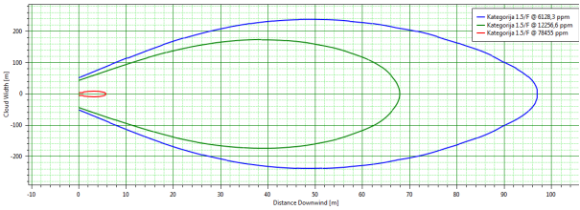
Slika 15. Otisak oblaka para benzina sa zonama GGE, DGE i 50 DGE
Izvor: Procjena rizika za MPM Vidovec
Do zapaljenja stvorene lokve benzina, ovisno o udaljenosti od izvora curenja i vremenskom intervalu, može doći do dva slučaja koji se nazivaju rani i kasni požar lokve.
Scenarij ranog požara opisuje zapaljenje lokve koji se događa na početku ispuštanja zapaljive tvari, tijekom širenja lokve.
Kasni požar je modeliran za vrijeme u kojem je lokva dosegnula najveći promjer.
Tablica 66. Opis rane i kasne eksplozije
VRSTA EKSPLOZIJE | DUŽINA PLAMENA  (m) | KUT PLAMENA  (^{O}) | PODRUČJE UTJECAJA ZA 2 kW/m² | PODRUČJE UTJECAJA ZA 5 kW/m²
Rani požar | 41 | 24 | 60 | 35
Kasni požar | 65 | 18 | 124 | 68
Izvor: Procjena rizika za MPM Vidovec
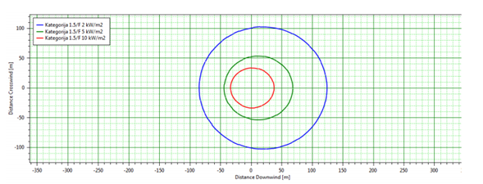
Slika 16. Zona ugroženosti za kasni požar lokve
Izvor: Procjena rizika za MPM Vidovec
U slučaju da istjecanje goriva i širenje oblaka para nije bilo moguće zaustaviti, dolazi do eksplozije. Masa goriva koja pritom izgara je 2 003 kg (TNT model, 10%).
Iznos zone udarnog vala za:
- 0,07 bar: 255 m,
- 0,24 bar: 164 m,
- 0,55 bar: 135 m.
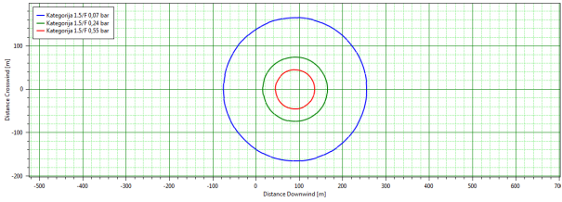
Slika 17. Zone ugroženosti za kasnu worst-case eksploziju oblaka para benzina požar lokve
Izvor: Procjena rizika za MPM Vidovec
U slučaju pucanja pregrijanog spremnika autocisterne dolazi do stvaranja vatrene lopte koja se diže u zrak i intenzivno zrači toplinsku energiju.
Proračun za ukupnu količinu, worst case scenarij, rezultati su sljedeći:
- radijus vatrene lopte: 84 m,
- visina: 167 m,
- trajanje: 13 s.
Radijus zone ugroženosti za 2 kW/m² snage toplinskog zračenja je 461 m.
Za trajanje izloženosti od 20 s, smrtnost za nezaštićene osobe je 1,15 %, a zahvaćena površina 85.375 m².

Posljedice na život i zdravlje ljudi
Procjena posljedica na život i zdravlje ljudi računa se prema sljedećoj formuli :
Cdt = P • ä • fp • fu
gdje je :
Cdt – broj smrtnih slučajeva
P – površina pogođenog područja (hektari, 1 ha=10000 m²)
ä – gustoća naseljenosti / broj prisutnih osoba na pogođenom području (osoba/ha)
fp – korekcijski faktor područja rasprostranjenosti stanovništva
fu – korekcijski faktor ublažavajućih učinaka
Prema tablici IV(a). Priručnika za razvrstavanje i utvrđivanje prioriteta među rizicima izazvanim velikim nesrećama u procesnoj i srodnim industrijama“ (IAEATECDOC- 727), benzinska postaja ulazi u C II kategoriju:
Kategorije učinka : C II
Udaljenost učinka: 50 do 100 metara
Područje učinka: 1,5 ha
Gustoća naseljenosti (ä) prema utvrđenoj lokaciji iznosi 10 st/ha.
Korekcijski čimbenik područja fp, može se odrediti iz tablice VII. Priručnika za razvrstavanje i utvrđivanje prioriteta među rizicima izazvanim velikim nesrećama u procesnoj i srodnim industrijama“ (IAEATECDOC- 727) i sukladno samom smještaju benzinske postaje iznosi (uzimajući u obzir kut fά pogođenog sektora za navedenu kategoriju): 0,4.
Korekcijski čimbenik ublažavajućih učinaka (fu) ostaje sukladno vrsti tvari: 1.
Uvrštavanjem vrijednosti u formulu, dobije se:
Cdt = 1,5 • 10 • 0,4 • 1
Cdt = 6
Tablica 67. Posljedice na život i zdravlje ljudi − industrijske nesreće
Život i zdravlje ljudi
Kategorija | Posljedice | Broj stanovnika | Odabrano
1 | Neznatne | *<0,001
2 | Malene | 0,001 - 0,0046
3 | Umjerene | 0,0047 - 0,011
4 | Značajne | 0,012 - 0,035
5 | Katastrofalne | >0,036 | X

Posljedice na gospodarstvo
Posljedice na gospodarstvo procjenjuju se kroz direktne (izravne) i indirektne (neizravne) gubitke u odnosu na proračun. Direktni gubici vezani su uz oštećenje poslovnih i gospodarskih objekata, troškove spašavanje i sanacije, dok se indirektni gubici odnose na izostanak radnika s posla, pad prihoda i dr.
Tablica 68. Posljedice na gospodarstvo − industrijske nesreće
Gospodarstvo
Kategorija | Posljedica | U eurima (% s obzirom na proračun) | Odabrano
1 | Neznatne | 0,5 – 1
2 | Malene | 1 – 5
3 | Umjerene | 5 – 15 | X
4 | Značajne | 15 – 25
5 | Katastrofalne | >25

Posljedice na društvenu stabilnost i politiku
Posljedice za Društvenu stabilnost i politiku iskazuju se u materijalnoj šteti i to za štetu na kritičnoj infrastrukturi i šteti na građevinama od društvenog značaja.
Prilikom navedenog incidenta postoji mogućnost oštećenja i prekid električnih i telekomunikacijskih vodova. U slučaju tehničko-tehnoloških nesreća može doći do prekida prometa na dijelu prometnica D35.
Tablica 69. Posljedice na kritičnu infrastrukturu − industrijske nesreće
Društvena stabilnost i politika
Štete/gubici na kritičnoj infrastrukturi
Kategorija | Posljedice | U eurima (% s obzirom na proračun) | Odabrano
1 | Neznatne | 0,5 – 1
2 | Malene | 1 – 5 | X
3 | Umjerene | 5 – 15
4 | Značajne | 15 – 25
5 | Katastrofalne | >25

U zoni ugroženosti (255 m) nalazi se Osnovna škola Vidovec sa sportskom dvoranom, Dječji vrtić „Škrinjica te zaštićeni park s dvorcem i pripadajućim objektima.
Tablica 70. Posljedice na ustanove/građevine javno društvenog značaja − industrijske nesreće
Društvena stabilnost i politika
Štete/gubici na kritičnoj infrastrukturi
Kategorija | Posljedice | U eurima (% s obzirom na proračun) | Odabrano
1 | Neznatne | 0,5 – 1
2 | Malene | 1 – 5
3 | Umjerene | 5 – 15 | X
4 | Značajne | 15 – 25
5 | Katastrofalne | >25

Posljedice za Društvenu stabilnost i politiku iskazuju se zbirno.
Tablica 71. Posljedice na društvenu stabilnost i politiku − industrijske nesreće
Kategorija | Kritična infrastruktura | Ustanove/građevine javnog društvenog značaja | Ukupno
1
2 | X
3 |  | X | X
4
5

Vjerojatnost događa
Kako bismo izračunali učestalost (Pp,t - broj nesreća godišnje) nesreća s opasnim tvarima (t) na svakom nepokretnom postrojenju (p), koje prouzrokuje posljedice procijenjene u poglavlju posljedica po ljude, nužno je izračunati odgovarajući tzv. broj vjerojatnosti (Np,t):

Np,t = N*p,t + nui + nz + no + nn
gdje je:
N*p,t = prosječni broj vjerojatnosti za postrojenje i tvar
nui = korekcijski parametar broja vjerojatnosti za učestalost radnji utovara/istovara
nz = korekcijski parametar broja vjerojatnosti za sigurnosne sustave povezane sa zapaljivim tvarima
no = korekcijski parametar broja vjerojatnosti za organizacijsku i upravljačku sigurnost
nn = korekcijski parametar broja vjerojatnosti za smjer vjetra prema naseljenom području.
Navedenim proračunom dobivena je procjena učestalosti pojave: 3 x 10-7 nesreća godišnje, što je prilično nevjerojatno i spada u razred rizika 1.
Tablica 72. Vjerojatnost/frekvencija − industrijske nesreće
Kategorija | Posljedice | Vjerojatnost/frekvencija
Kategorija | Posljedice | Kvalitativno | Vjerojatnost | Frekvencija | Odabrano
1 | Neznatne | Iznimno mala | <1 % | 1 događaj u 100 godina i rjeđe
2 | Malene | Mala | 1 – 5 % | 1 događaj u 20 do 100 godina | X
3 | Umjerene | Umjerena | 5 – 50 % | 1 događaj u 2 do 20 godina
4 | Značajne | Velika | 51 – 98 % | 1 događaj 1 do 2 godine
5 | Katastrofalne | Iznimno velika | > 98 % | 1 događaj godišnje ili češće

Podaci, izvori i metode izračuna
- Popis stanovništva 2011. godinu, Državni zavod za statistiku,
- Procjena rizika od katastrofa za Republiku Hrvatsku, studeni 2019. godina,
- Procjena ugroženosti od požara i tehnološke eksplozije – Općina Vidovec, (KLASA: 810-01/20-01/11, URBROJ: 2186-10-01/1-22-26, od dana 17. ožujska 2022.g.)
- Prostorni plan uređenja Općine Vidovec ("Službeni vjesnik Varaždinske županije", broj 40/05, 14/16, 12/24),
- Procjena rizika za maloprodajno mjesto Vidovec, INA d.d., kolovoz 2017. godina
- Smjernice za izradu Procjene rizika od velikih nesreća na području Varaždinske županije („Službeni vjesnik Varaždinske županije“, broj 73/16),
- Uredba o sprječavanju velikih nesreća koje uključuju opasne tvari (“Narodne novine”, broj 44/14, 31/17, 45/17).

Matrice rizika
VRSTA RIZIKA | OPIS RIZIKA
Nizak rizik | Dodatne mjere nisu potrebne, osim uobičajenih.
Umjeren rizik | Rizik se može prihvatiti ukoliko troškovi premašuju dobit.
Visok rizik | Rizik se može prihvatiti ukoliko je smanjenje nepraktično ili troškovi uvelike premašuju dobit.
Vrlo visok rizik | Rizik se ne može prihvatiti, izuzev u iznimnim situacijama.

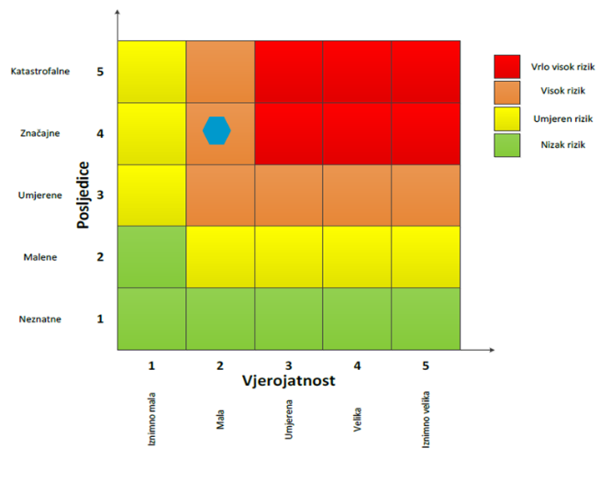
RIZIK: Industrijske nesreće
NAZIV SCENARIJA: Ispuštanje maksimalne količine opasnog medija iz autocisterne na lokaciji INA d.d. MPM Vidovec

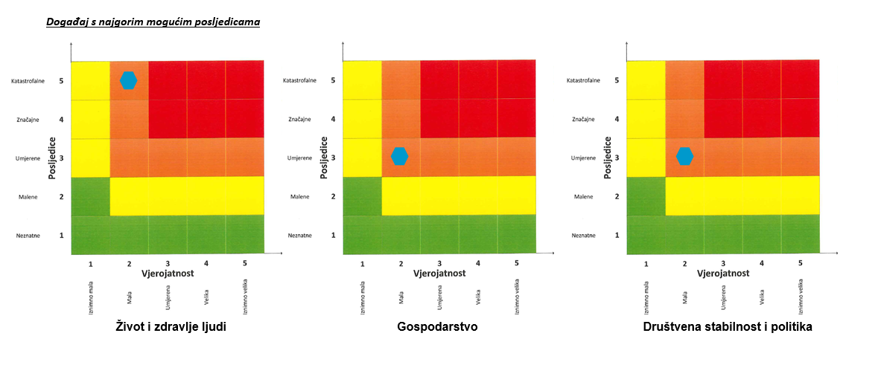

SUŠA
Naziv scenarija
Pojava suše na području Općine Vidovec
Grupa rizika
Suša
Rizik
Suša
Radna skupina
Koordinator: Načelnik Stožera civilne zaštite Općine Vidovec
Nositelj: Jedinstveni upravni odjel
Izvršitelj: Pročelnik/ca

Uvod
Suša predstavlja dugotrajnu i regionalno sveobuhvatnu pojavu količina svih vrsta voda nižih od prosječnih. Može biti karakterizirana količinama oborina manjim od prosječnih, ali i preraspodjelom oborina tijekom godine različitom od uobičajene raspodjele u regiji. Na pojavu suša bitno utječu povećane (iznadprosječne) temperature zraka. Sušu karakteriziraju manje od prosječnih količina:
    - površinskih voda (protoka i/ili vodostaja),
    - razina podzemnih voda,
    - vlage u tlu itd.
Svjetska meteorološka organizacija (WMO, 1992) je definirala sušu kroz nekoliko pojava:
- produljeni izostanak ili naglašeni deficit oborine,
- period neočekivano suhog vremena u kojem nedostatak oborine uzrokuje ozbiljnu hidrološku neravnotežu,
- deficit oborine koji uzrokuje manjak vode za određenu djelatnost, Američko meteorološko društvo definiralo je 1997. četiri tipa suše (Heim, 2002): meteorološka ili klimatološka suša, agronomska suša, hidrološka suša i socio-ekonomska suša.

Meteorološka suša uzrokovana je smanjenom količinom oborine u odnosu na višegodišnji prosjek ili potpunim izostankom oborine u određenom vremenskom razdoblju. Meteorološka suša se može naglo razviti i naglo prestati.
Hidrološka suša, točnije deficit oborina u duljem vremenskom razdoblju utječe na površinske i podzemne zalihe vode: na protok vode u rijekama i potocima, na razinu vode u jezerima i na razinu podzemnih voda. Kada se protoci i razine smanje govori se o hidrološkoj suši. Početak hidrološke suše može zaostajati nekoliko mjeseci za početkom meteorološke suše, no i trajati i nakon završetka meteorološke suše.
Agronomska suša predstavlja kratkoročan manjak vode u razdoblju od nekoliko tjedana u površinskom sloju tla, koji se događa u kritično vrijeme za razvoj biljaka, može uzrokovati agronomsku sušu. Početak agronomske suše može zaostajati za meteorološkom sušom, ovisno o stanju površinskog sloja tla. Visoke temperature, niska relativna vlažnost zraka i vjetar pojačavaju negativne posljedice agronomske suše.
Socio-ekonomska suša povezuje potražnju i opskrbu određenog ekonomskog dobra (vrijednost) s elementima meteorološke, hidrološke i agronomske suše.

Prikaz utjecaja na kritičnu infrastrukturu
Utjecaj | Sektor
 | Komunikacijska i informacijska tehnologija (elektroničke komunikacije, prijenos podataka, informacijski sustavi, pružanje audio i audiovizualnih medijskih usluga)
 | Promet (cestovni, željeznički, zračni, pomorski i promet unutarnjim plovnim putovima)
 | Zdravstvo (zdravstvena zaštita, proizvodnja, promet i nadzor nad lijekovima)
x | Vodno gospodarstvo (regulacijske i zaštitne vodne građevine i komunalne vodne građevine)
x | Hrana (proizvodnja i opskrba hranom i sustav sigurnosti hrane, robne zalihe)
 | Financije (bankarstvo, burze, investicije, sustavi osiguranja i plaćanja)
 | Proizvodnja, skladištenje i prijevoz opasnih tvari (kemijski, biološki, radiološki i nuklearni materijali)
 | Javne službe (osiguranje javnog reda i mira, zaštita i spašavanje, hitna medicinska pomoć)
 | Nacionalni spomenici i vrijednosti
Posljedice suše kao prirodne nepogode se mogu negativno odraziti na infrastrukturu u dijelu koji se odnosi na opskrbu stanovništva hranom i vodom, dok nema utjecaja na ostale segmente infrastrukture ili je isti zanemariv. Suša bi neminovno utjecala na vodostaje rijeka, vodocrpilišta i druge izvore vode za piće (bunari), jer bi se razina istih snizila u ovisnosti od vremenskog trajanja suše.

Kontekst
Suša je jedna od najčešće istraživanih pojava zbog interakcije između klimatskog sustava i ljudi i obilježava društva na svim razinama ekonomske razvijenosti. Pojava hidrološke i agrometeorološke suše na području Općine česta je pojava posljednjih 20 godina, a elementarne nepogode zabilježene su nekoliko puta. Meteorološka suša ili dulje razdoblje bez oborina, povremeno uzrokuje ozbiljne štete prvenstveno u poljoprivredi. Učinci suše, uvjetovani duljim nedostatkom oborina, visokom temperaturom i niskom vlažnošću zraka, očitovali bi se ubrzanim isparavanjem vode iz zemljišta i biljaka, postupnom isušivanju zemljišta, najprije površinskih slojeva, a kasnije i dubljih gdje se nalazi korijenje biljaka. Najveći gubici javljaju se u poljoprivrednoj proizvodnji kojom se bavi stanovništvo Općine. Sama pojava suše nema direktan utjecaj na život i zdravlje ljudi te ne predstavlja ugrozu na život i zdravlje ljudi, međutim posljedice suše, intenziteta elementarne nepogode, mogu se negativno odraziti i na opskrbu stanovništva vodom zbog smanjenja kapaciteta vodocrpilišta i presušivanjem bunara u privatnom vlasništvu.
U uvjetima dužeg nedostatka oborina, visoke temperature i niske vlage zraka ubrzava se isparavanje vode iz zemljišta i biljaka što vodi postupnom isušivanju zemljišta, ponajprije površinskih slojeva, a kasnije i dubljih slojeva gdje je korijenje biljaka.

Uzrok
Prvenstveni razlog pojava suša leži u nedostatku oborina na širem području tijekom dužeg razdoblja vremena. Ova se vrsta suše naziva meteorološkom sušom. Deficit vode iz atmosfere dalje se prenosi kroz hidrološki ciklus uzrokujući sve ostale i vrlo različite vrste suša.

Razvoj događaja koji prethodi velikoj nesreći uslijed suše
Razvoj događaja koji prethodi velikoj nesreći uslijed suše je kompleksan proces koji može imati značajne ekonomske, ekološke i socijalne posljedice. Suša se definira kao produženi period neuobičajeno malih količina padalina ili njihovog dužeg izostanka, što dovodi do nedostatka vode. Suše se mogu razvijati polako, tokom mjeseci ili čak godina, i mogu uticati na različite sektore poput poljoprivrede, industrije i vodoopskrbe.
Faktori koji pridonose razvoju suše:
- Klimatske promjene: Globalno zagrijavanje može promijeniti obrasce padalina, što može povećati učestalost i ozbiljnost suša.
- Deforestacija i degradacija zemljišta: Uklanjanje šuma bez pošumljavanja i neodrživo korištenje zemljišta mogu smanjiti sposobnost tla da zadrži vlagu.
- Urbanizacija: Povećanje površina pod asfaltom i betonom može smanjiti infiltraciju vode u zemljište, što doprinosi bržem isušivanju područja.
- Prekomjerna eksploatacija vodnih resursa: Intenzivna upotreba vode za poljoprivredu, industriju i domaćinstva može dodatno opteretiti dostupne vodne resurse.
U interakciji s velikim količinama evapotranspiracije uzrokovanim prvenstveno visokim temperaturama zraka (višim od uobičajenih za analiziranu regiju), kao i iznadprosječno čestim i snažnim vjetrovima, javlja se nedostatak vlage u tlu. Njihovom interakcijom dolazi do pojave nedostatka vlage u tlu, što značajno utječe na smanjivanje uobičajene poljoprivredne proizvodnje, ali i na pojavu raznih vrsta erozije tla te konačno i na formiranje pustinja. Ova je vrsta suše u interakciji s meteorološkom sušom glavni uzrok pojave poljoprivredne suše. Taj se pojam koristi u slučaju kad su količine vlage u tlu nedostatne za pružanje podrške razvoju usjeva.

Okidač koji je uzrokovao veliku nesreću uslijed suše
Različiti okidači i faktori mogu uzrokovati nesreće i katastrofe uslijed suše. Suša može imati širok spektar negativnih posljedica koje mogu rezultirati nesrećama u različitim sektorima. Evo nekoliko primjera i objašnjenja kako suša može izazvati nesreće:
Poljoprivreda i prehrambena industrija:
- Neuspjeh usjeva: Nedostatak padalina može dovesti do neuspjeha usjeva, smanjenog prinosa i povećanja cijena hrane. Ovo može izazvati prehrambenu nesigurnost i glad u pogođenim područjima.
- Gubitak stoke: Nedostatak vode i hrane može uzrokovati smrt stoke, što dodatno pogoršava situaciju za poljoprivrednike.
Šumski požari:
- Povećan rizik od požara: Suha vegetacija postaje lako zapaljiva, što povećava rizik od šumskih požara. Ovi požari mogu izazvati ogromne štete na imovini, infrastrukturi i okolišu, kao i gubitke ljudskih života.
Zdravlje ljudi:
- Nedostatak čiste vode: Suša može smanjiti dostupnost čiste vode, što može dovesti do širenja bolesti povezanih s vodom. Također, nedostatak vode može utjecati na higijenu i sanitaciju.
- Toplinski valovi: Suša je često praćena toplinskim valovima, koji mogu uzrokovati zdravstvene probleme kao što su toplinski udar, dehidracija i pogoršanje kroničnih bolesti.
Ekonomski gubici:
- Financijski stres: Poljoprivrednici i industrije koje ovise o vodi mogu pretrpjeti značajne financijske gubitke, što može dovesti do bankrota i gubitka radnih mjesta.
- Smanjena proizvodnja energije: Hidroelektrane mogu smanjiti proizvodnju energije zbog niskih nivoa vode, što može dovesti do energetskih kriza.
Migracije i socijalni nemiri:
- Prisilne migracije: Nedostatak vode i hrane može prisiliti ljude da napuste svoje domove u potrazi za boljim uvjetima, što može dovesti do povećanog pritiska na urbana područja i izazvati socijalne tenzije.
- Konflikti: Suša može izazvati sukobe oko ograničenih resursa, posebno u područjima gdje su resursi već oskudni.
Ekološke posljedice:
- Degradacija zemljišta: Nedostatak vode može uzrokovati degradaciju zemljišta i gubitak biološke raznolikosti. Ovo može imati dugoročne posljedice na ekosisteme i njihove funkcije.
- Izumiranje vrsta: Životinjske i biljne vrste koje ovise o određenim vodenim resursima mogu biti ugrožene izumiranjem.
Ovi primjeri koji se mogu smatrati okidači velikih nesreća, ilustriraju kako suša može imati dalekosežne posljedice koje prelaze sektor vode i utječu na cijelo društvo. Prevencija i ublažavanje ovih posljedica zahtijevaju koordinirane napore na lokalnom, nacionalnom i međunarodnom nivou.

Događaj s najgorim mogućim posljedicama
Suše izazivaju poremećaje u sustavu svekolike proizvodnje. Zbog smanjivanja poljoprivredne proizvodnje te time uzrokovanog nedostatka hrane, kao česta posljedice suša dolazi do lokalnih i/ili regionalnih socio-ekonomskih i političkih nestabilnosti koje mogu uzrokovati opasne poremećaje do tada postojeće društvene ravnoteže. Suše razorno i dugoročno utječu na ekosustave, a time i na sve vidove okoliša. Osobito je ugrožena biološka raznolikost regija pogođenih sušom. S ekološkog stanovišta jedna od najozbiljnijih, najočiglednijih i najtežih posljedica suša je stvaranje suhih područja i širenje pustinja. Ovaj proces je u globalnom smislu ubrzan tijekom dvadesetog stoljeća kao posljedica međudjelovanja naglog demografskog razvoja, negativnog utjecaja rada čovjeka (sječe šuma, prenamjene korištenja zemljišta i organiziranja intenzivne, ali ne i održive poljoprivredne proizvodnje) te promjena i/ili varijabilnosti klime na Zemlji, globalnog zagrijavanja prije svega. Suše se javljaju polagano, traju dugo, čak vrlo dugo (više desetaka godina) te zahvaćaju velika prostranstva. Prostornu raspodjelu suša nemoguće je unaprijed točno locirati. Često se puta padanjem jedne značajnije oborine zaključuje suša na nekom dijelu područja, ali se nastavlja na drugim okolnim područjima.
U novije vrijeme sve se češće razmatra pojam ekološke suše. On se veže s nedostatkom vode koji uzrokuje stres u ekosustavu te negativno utječe na život biljaka i životinja. Vezano s posljedicama suša na ekonomiju i društvo treba spomenuti pojam socio-ekonomske suše. Negativne ekonomske posljedice suša najsnažnije se osjećaju u gusto naseljenim područjima u kojima je razvijena industrijska i poljoprivredna proizvodnja. Ljudske djelatnosti zasnovane na korištenju velikih količina vode, osobito za potrebe navodnjavanja, pretjerano crpljenje podzemnih i površinskih voda intenziviraju razvoj suše ili ih čak i uzrokuju.

Posljedice na život i zdravlje ljudi
Posljedice na život i zdravlje ljudi prikazuju se ukupnim brojem ljudi za koje se procjenjuje kako mogu biti u sastavu od nekog od procesa nastalih kao posljedica događaja opisanih scenarijem – poginuli, ozlijeđeni, oboljeli, evakuirani i sklonjeni.
Smanjenjem nivoa i količine vode u vodnim objektima, otežala bi se i distribucija iste korisnicima, a mogućnosti pojave zaraze (hidrične epidemija-trbušni tifus, dizenterija, hepatitis) su veće.
Tablica 73. Posljedice na život i zdravlje ljudi − suša
Život i zdravlje ljudi
Kategorija | Posljedice | Broj stanovnika u % | Odabrano
1 | Neznatne | *<0,001
2 | Malene | 0,001 - 0,0046
3 | Umjerene | 0,0047 - 0,011
4 | Značajne | 0,012 - 0,035
5 | Katastrofalne | >0,036 | X

Posljedice na gospodarstvo
Posljedice na gospodarstvo odnose se na ukupnu materijalnu i financijsku štetu u gospodarstvu nastalu utjecajem prijetnje u odnosu na proračun Općine. Pojava suše ima značajan utjecaj na poljoprivrednu proizvodnju. Suša može nanijeti štetu od 50 – 80% na poljoprivrednim kulturama, a nerijetko se dogodi da nastane i 100%-tna šteta.
Tablica 74. Posljedice na gospodarstvo − suša
Gospodarstvo
Kategorija | Posljedica | U eurima (% s obzirom na proračun) | Odabrano
1 | Neznatne | 0,5 – 1
2 | Malene | 1 – 5
3 | Umjerene | 5 – 15
4 | Značajne | 15 – 25 | X
5 | Katastrofalne | >25

        - Posljedice na društvenu stabilnost i politiku
Posljedice društvene stabilnosti i politike iskazuju se u materijalnoj šteti i to za štetu na kritičnoj infrastrukturi i šteti na građevinama od javnog i društvenog značaja.
Posljedice suše mogu se negativno odraziti na opskrbu stanovništva hranom i vodom. Suša bi neminovno utjecala na vodostaje rijeka, vodocrpilišta i druge izvore vode za piće (bunari), jer bi se razina istih snizila u ovisnosti od vremenskog trajanja suše. Smanjenjem nivoa i količine vode u vodnim objektima, otežala bi se i distribucija iste korisnicima.
Tablica 75. Posljedice na kritičnu infrastrukturu − suša
Društvena stabilnost i politika
Štete/gubici na kritičnoj infrastrukturi
Kategorija | Posljedice | U eurima (% s obzirom na proračun) | Odabrano
1 | Neznatne | 0,5 – 1
2 | Malene | 1 – 5 | X
3 | Umjerene | 5 – 15
4 | Značajne | 15 – 25
5 | Katastrofalne | >25
U uvjetima pojave hidrološke suše, štete odnosno gubici na građevinama od javnog društvenog značaja se ne očekuju te se neće prikazati tablično i putem matrice.
        - Vjerojatnost događaja
Pojava hidrološke suše na području Općine okarakterizirana je kao mala.
Tablica 76. Vjerojatnost/frekvencija − suša
Kategorija | Posljedice | Vjerojatnost/frekvencija
Kategorija | Posljedice | Kvalitativno | Vjerojatnost | Frekvencija | Odabrano
1 | Neznatne | Iznimno mala | <1 % | 1 događaj u 100 godina i rjeđe
2 | Malene | Mala | 1 – 5 % | 1 događaj u 20 do 100 godina | X
3 | Umjerene | Umjerena | 5 – 50 % | 1 događaj u 2 do 20 godina
4 | Značajne | Velika | 51 – 98 % | 1 događaj 1 do 2 godine
5 | Katastrofalne | Iznimno velika | > 98 % | 1 događaj godišnje ili češće

Podaci, izvori i metode proračuna
- Državni hidrometeorološki zavod, Služba meteoroloških istraživanja i razvoja,
- Kriteriji za izradu smjernica koje donose čelnici područne (regionalne) samouprave za potrebe izrade Procjena rizika od velikih nesreća na razinama jedinica lokalnih i područnih (regionalnih) samouprave, 2016.god.
- Pravilnik o smjernicama za izradu Procjene rizika od katastrofa i velikih nesreća za područje Republike Hrvatske i jedinica lokalne i područne (regionalne) samouprave (“Narodne Novine” br. 65/16)
- Popis stanovništva 2021. godinu, Državni zavod za statistiku,
- Procjena rizika od katastrofa za Republiku Hrvatsku, studeni 2019. godina I 2024. godina
- Smjernice za izradu Procjene rizika od velikih nesreća na području Varaždinske županije („Službeni vjesnik Varaždinske županije“, broj 73/16)
- Zakon o sustavu civilne zaštite (“Narodne Novine” br. 82/15, 118/18, 31/20, 20/21, 114/22)

Matrice rizika
VRSTA RIZIKA | OPIS RIZIKA
Nizak rizik | Dodatne mjere nisu potrebne, osim uobičajenih.
Umjeren rizik | Rizik se može prihvatiti ukoliko troškovi premašuju dobit.
Visok rizik | Rizik se može prihvatiti ukoliko je smanjenje nepraktično ili troškovi uvelike premašuju dobit.
Vrlo visok rizik | Rizik se ne može prihvatiti, izuzev u iznimnim situacijama.
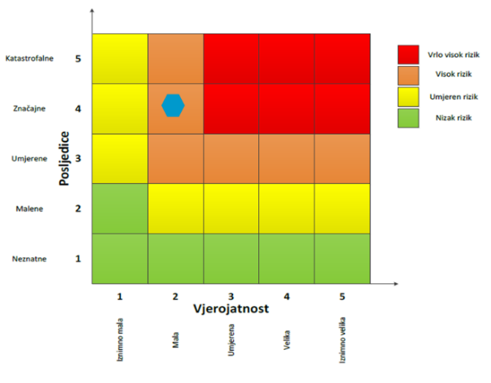
RIZIK: Suša
NAZIV SCENARIJA: Pojava suše na području Općine Vidovec

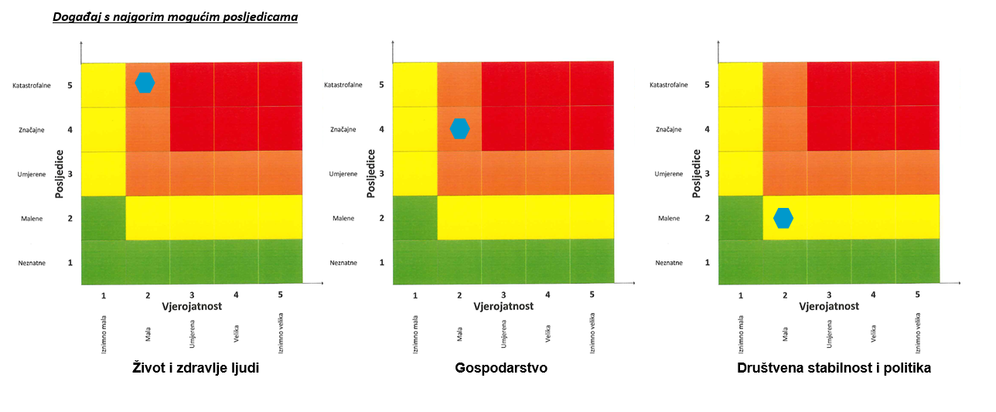

MATRICE RIZIKA S USPOREĐENIM RIZICIMA
Analizirani rizici (scenariji) za područje Općine Vidovec prikazani u odvojenim matricama uspoređuju se u zajedničkoj matrici, koja se kasnije koristi tijekom vrednovanja i prioritizacije rizika.

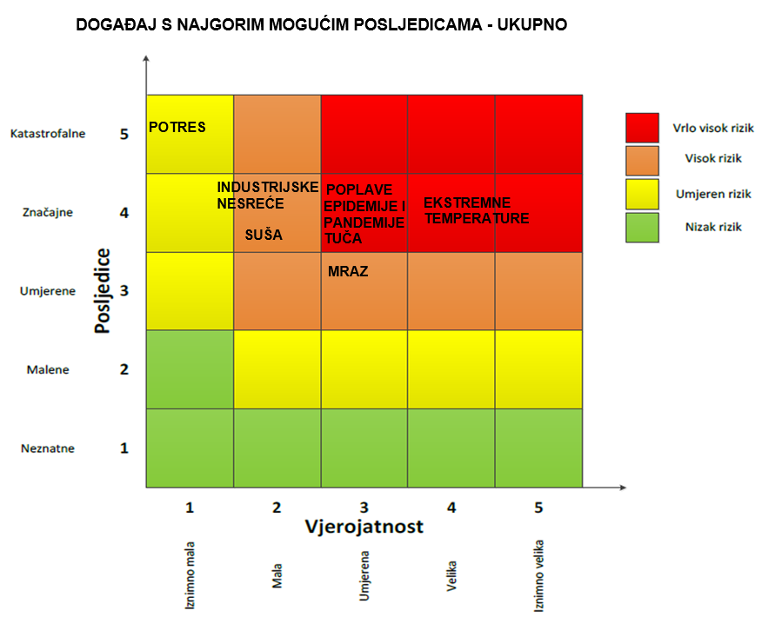

ANALIZA SUSTAVA CIVILNE ZAŠTITE
Za potrebe analize sustava civilne zaštite potrebno je izraditi analizu na području preventive i reagiranja.

ANALIZA NA PODRUČJU PREVENTIVE

Usvojenost strategija, normativne uređenosti te izrađenost procjena i planova od značaja za sustav civilne zaštite
Općina Vidovec posjeduje sljedeće akte propisane Zakonom:
- Procjena rizika od velikih nesreća za Općinu Vidovec („Službeni vjesnik Varaždinske županije“, broj 24/22)
- Odluka o donošenju Plana djelovanja civilne zaštite Općine Vidovec („Službeni vjesnik Varaždinske županije“, broj 107/22)
- Odluka o osnivanju Stožera civilne zaštite Općine Vidovec i imenovanju načelnika, zamjenika načelnika i članova Stožera („Službeni vjesnik Varaždinske županije“, broj 73/25)
- Poslovnik o načinu rada Stožera civilne zaštite Općine Vidovec („Službeni vjesnik Varaždinske županije“, broj 116/21),
- Shema mobilizacije Stožera civilne zaštite Općine Vidovec, KLASA: 810-01/18-01/05, URBROJ: 2186/10-01/1-18-01, od dana 22. listopada 2018. godine,
- Odluka o određivanju pravnih osoba od posebnog interesa za sustav civilne zaštite na području Općine Vidovec (KLASA: 240-03/24-01/02, URBROJ: 2186-10-01/1-24-18, od dana 05. prosinca 2024. godine),
- Odluka o imenovanju povjerenika civilne zaštite Općine Vidovec, KLASA: 810-01/17-01/10, URBROJ: 2186/10-02/1-17-01, od dana 27. studenog 2017. godine,
- Odluka o izmjenama i dopunama Odluke o imenovanju povjerenika civilne zaštite Općine Vidovec i njihovih zamjenika, KLASA: 810-01/17-01/10, URBROJ:2186/10-02/1-20-02, od dana 20.ožujka 2020. godine
- Odluka o imenovanju koordinatora na lokaciji Općine Vidovec, KLASA: 810-01/18-01/06, URBROJ: 2186/10-02/2-18-01, od dana 10. rujna 2018. godine,
- Zaklučak o usvajanju Smjernica za organizaciju i razvoj sustava civilne zaštite Općine Vidovec za razdoblje od 2025. do 2028. godine, KLASA: 240-01/24-01/03, URBROJ: 2186-10-02/1-24-04, od dana 28. studenog 2024. godine,
- Analiza stanja sustava civilne zaštite na području Općine Vidovec za 2024. godinu, KLASA: 240-01/24-01/02, URBROJ: 2186-10-01/01-24-03, od dana 05. prosinca 2024. godine,
- Plan razvoja sustava civilne zaštite na području Općine Vidovec za 2025. godinu s trogodišnjim financijskim učincima, KLASA: 240-01/24-01/02, URBROJ: 2186-10-01/1-24-05, od dana 05. prosinca 2024. godine,
- Smjernice za organizaciju i razvoj sustava civilne zaštite Općine Vidovec za razdoblje od 2025. do 2028. godine., KLASA: 240-01/24-01/03, URBROJ: 2186-10-01/1-24-07, od dana 05. prosinca 2024. godine.
Uzimajući u obzir sve izrađene dokumente od značaja za sustav civilne zaštite, njihovu međusobnu povezanost i usklađenost, razina spremnosti po ovom operativno važnom elementu procijenjena je vrlo visokom.

Sustavi ranog upozoravanja i suradnja sa susjednim jedinicama lokalne i područne (regionalne) samouprave
Sve organizacije, kao što su Državni hidrometeorološki zavod, inspekcije, operateri, središnja tijela državne uprave nadležna za obranu i unutarnje poslove, sigurnosno-obavještajna zajednica, druge organizacije kojima su prikupljanje i obrada informacija od značaja za civilnu zaštitu dio redovne djelatnosti kao i ostali sudionici sustava civilne zaštite, dužni su informacije o prijetnjama do kojih su došli iz vlastitih izvora ili putem međunarodnog sustava razmjene, a koje mogu izazvati katastrofu i veliku nesreću, odmah po saznanju dostaviti Ministarstvu unutarnjih poslova, Ravnateljstvu civilne zaštite, Područnom uredu civilne zaštite Varaždin, a koja ih dalje koristi za poduzimanje mjera iz svoje nadležnosti te provođenje operativnih postupaka. Iste podatke Ministarstvo unutarnjih poslova, Ravnateljstvo civilne zaštite, Područni ured civilne zaštite Varaždin, dostavlja općinskom načelniku koji nalaže pripravnost operativnih snaga i poduzima druge odgovarajuće mjere.
U slučaju bilo koje vrste ugroza Državni hidrometeorološki zavod, Hrvatske vode, Vatrogasna zajednica, Zavod za javno zdravstvo, Veterinarska stanica te operateri koji prevoze opasne tvari dužni su o tome dostaviti podatke Županijskom centru 112.
Informacije kojima je cilj upozoravanje stanovništva, operativnih snaga i drugih pravnih osoba s obzirom na moguće prijetnje, općinski načelnik će dostaviti:
- operativnim snagama civilne zaštite koje djeluju na području Općine;
- pravnim osobama koje će poradi nekog interesa dobiti zadaće u zaštiti i spašavanju stanovništva, materijalnih i kulturnih dobara na području Općine;
- pravnim osobama od interesa za sustav civilne zaštite koje postupaju prema vlastitim operativnim planovima.
U slučaju neposredne prijetnje od nastanka velike nesreće ili katastrofe na području Općine Vidovec, općinski načelnik obavještava župana Varaždinske županije i sve čelnike susjednih jedinica lokalne samouprave o nadolazećoj ugrozi.
Sustavi ranog upozoravanja i suradnja sa susjednim jedinicama lokalne samouprave procjenjuju se visokom razinom spremnosti.

Stanje svijesti pojedinaca, pripadnika ranjivih skupina, upravljačkih i odgovornih tijela
Građanima je Zakonom utvrđena opća obveza, osim u slučaju zakonskih izuzeća, sudjelovanja u provođenju mjera i aktivnosti sustava civilne zaštite. Člankom 43. Zakona propisano je da je svaki građanin dužan brinuti se za svoju osobnu sigurnost i zaštitu te provoditi mjere osobne i uzajamne zaštite i sudjelovati u aktivnostima sustava civilne zaštite. Pod mjerama osobne i uzajamne zaštite podrazumijevaju se samopomoć i prva pomoć, premještanje osoba, zbrinjavanje djece, bolesnih i nemoćnih osoba i pripadnika drugih ranjivih skupina, kao i druge mjere koje ne trpe odgodu, a koje se provode po nalogu Stožera civilne zaštite te povjerenika civilne zaštite i njihovih zamjenika, uključujući i prisilnu evakuaciju kao preventivnu mjeru koja se poduzima radi umanjivanja mogućih posljedica velike nesreće.
Građani predstavljaju najširu operativnu bazu sustava civilne zaštite koja je dužna provoditi preventivne mjere prije nastanka te mjere osobne i uzajamne zaštite kada nastane katastrofa. Također, dužni su se odazvati pozivu općinskog načelnika po prethodno zaprimljenoj obavijesti ranog upozoravanja, kao i pomagati u zbrinjavanju evakuiranih osoba te izvršavati druge jednostavne poslove u provođenju mjera zaštite i spašavanja u mjestu stanovanja. Temeljem članka 65. Zakona propisano je da se za potrebe sustava civilne zaštite, uz općinske načelnike, gradonačelnike, župane, članove stožera civilne zaštite na svim razinama ustrojavanja, povjerenika civilne zaštite i njihovih zamjenika, tijela državne uprave koja obavljaju upravne, stručne i druge poslove od interesa za sustav civilne zaštite, službi i postrojbi pravnih osoba kojima je zaštita i spašavanje redovna djelatnost, po prethodno pribavljanom mišljenju ili na zahtjev nadležnih tijela provodi osposobljavanje i za građane.
Obzirom na nedovoljno razvijeno stanje svijesti pojedinaca i pripadnika ranjivih skupina o rizicima, posebnu pozornost treba posvetiti razvoju komunikacijskih i operativnih rješenja usklađenih s potrebama građana iz svih ranjivih skupina, posebno skupinama s problemima sluha i vida, kako bi se i oni pripremili za provođenje mjera po informacijama ranog upozoravanja te pripremili za postupanje u realnom vremenu uz primjerenu asistenciju organiziranih dijelova operativnih kapaciteta sustava civilne zaštite. Stanje svijesti upravljačkih i odgovornih tijela procjenjuje se sa vrlo visokom razinom spremnosti. Ukupno stanje svijesti pojedinaca, pripadnika ranjivih skupina, upravljačkih i odgovornih tijela procjenjuje se sa niskom razinom spremnosti.

Ocjena stanja prostornog planiranja, izrade prostornih i urbanističkih planova razvoja, planskog korištenja zemljišta
Procjena spremnosti sustava civilne zaštite provedena je na temelju ocjene stanja prostornog planiranja, izrade prostornih i urbanističkih planova razvoja, provođenja legalizacije te planskog korištenja zemljišta.
Općina Vidovec raspolaže sa sljedećim dokumentima prostornog planiranja:
- Prostorni plan uređenja Općine Vidovec ("Službeni vjesnik Varaždinske županije", broj 40/05, 14/16, 12/24),
- Urbanistički plan uređenja Poslovno-stambene zone Vidovec ("Službeni vjesnik Varaždinske županije", broj 57/17).
U postupcima izdavanja lokacijskih i građevinskih dozvola prvenstveno se primjenjuju:
- Zakon o prostornom uređenju ("Narodne novine", broj 153/13, 65/17, 114/18, 39/19, 98/19, 67/23),
- Zakon o gradnji ("Narodne novine", broj 153/13, 20/17, 39/19, 125/19, 145/24),
- te drugi zakoni, posebni propisi i tehnički normativi, ovisno o vrsti zahvata u prostoru.

Zahtjevi sustava civilne zaštite u području prostornog planiranja
Zahtjevi sustava civilne zaštite u području prostornog uređenja znače preventivne aktivnosti i mjere koje moraju sadržavati dokumenti prostornog uređenja jedinica lokalne i područne (regionalne) samouprave, a čijom će se implementacijom umanjiti posljedice i učinci djelovanja prirodnih i tehničko – tehnoloških katastrofa i velikih nesreća, te povećati stupanj sigurnosti stanovništva, materijalnih dobara i okoliša.
Zahtjevi sustava civilne zaštite u području prostornog planiranja odnose se na ugroze koji predstavljaju potencijalnu ugrozu za život i zdravlje ljudi, gospodarstvo te društvenu stabilnost i politiku na području Općine:
- Potresi
Od urbanističkih mjera u svrhu efikasne zaštite od potresa neophodno je konstrukcije svih građevina planiranih za izgradnju na području Općine uskladiti sa zakonskim i pod zakonskim propisima za predmetnu seizmičku zonu.
Za područja u kojima se planira intenzivnija izgradnja (veće građevine sa više etaža) potrebno je izvršiti pravovremeno detaljnije specifično ispitivanje terena kako bi se postigla maksimalna sigurnost konstrukcija i racionalnost građenja.
Ograničiti individualnu stambenu izgradnju na kosinama brda, potencijalnih klizišta.
Prometnice unutar novih dijelova naselja i gospodarske zone moraju se projektirati na način da razmak građevina od prometnice omogućuje da eventualno rušenje građevine ne zapriječi istu, radi omogućavanja nesmetane evakuacije ljudi i pristupa interventnim vozilima.
Kod projektiranja građevina mora se koristiti tzv. projektna seizmičnost (ili protupotresno inženjerstvo) sukladno utvrđenom stupnju potresa po MCS ljestvici za područje Općine i županije.
Prilikom rekonstrukcija starih građevina koje nisu izgrađene po protupotresnim propisima, statičkim proračunom analizirati i dokazati otpornost tih građevina na rušenje uslijed potresa ili drugih uzroka, te predvidjeti detaljnije mjere zaštite ljudi od rušenja.
Zemljišta i objekti na područjima III i IV kategorije stabilnosti tla, mogu se koristiti samo tako da se korištenjem ne ugrožava stabilnost tla (šumsko zemljište se ne smije pretvarati u voćnjake, vinograde, povrtnjake, oranice, livade ili u građevinsko zemljište, a sječa šume može se dozvoliti samo ako se time ne ugrožava opstanak i šumsko raslinstvo).
- Poplave izazvane izlijevanjem kopnenih vodenih tijela
U inundacijama rijeka ne mogu se utvrditi uvjeti uređenja prostora za podizanje stambenih objekata.
Područja koja su navedena kao poplavna treba predvidjeti za namjene koje nisu osjetljive na plavljenje, pa neće trpjeti velike štete zbog velikih voda.
U područjima gdje je prisutna opasnost od poplava, a prostorno planskom dokumentacijom je dozvoljena gradnja, objekti se moraju graditi od čvrstog materijala na način da dio objekta ostane nepoplavljen i za najveće vode.
Površine iznad natkritih vodotoka ne smiju se izgrađivati, već ih je potrebno uređivati kao ulice, trgove, zelene i druge slobodne površine, na način da u iznimnim uvjetima voda može proteći i površinski bez značajnijih posljedica.
U suradnji sa Hrvatskim vodama potrebno je planirati daljnje uređenje brežuljkastih dijelova vodotoka i bolju odvodnju s terena, te izgradnju potrebitih retencija ili vodenih stepenica.
- Ekstremne temperature
Kod razvoja javne vodovodne mreže (vodovodnih ogranaka) u svim ruralnim sredinama potrebno je izgraditi hidrantsku mrežu. Prostornim planovima, zahvatima u prostoru, uvjetima građenja obavezati sve investitore na priključenje na sustav javne vodovodne mreže.
- Snježni režim
U izgradnji infrastrukture i definiranju njezinih svojstava treba uvažavati pojavnost i intenzitet snijega i statističke pokazatelje, na kritičnoj infrastrukturi kartografski prikazati iskustvene podatke o visokim nanosima snijega i prekidu funkcionalnosti.

Krovne konstrukcije trebaju biti projektirane prema normama za opterećenje snijegom karakteristično za različita područja, a određeno na temelju meteoroloških podataka iz višegodišnjeg razdoblja motrenja.
Uz kritične dijelove prometnica izloženih nanosima snijega planirati i izgraditi snjegobrane ili zaštitne pojaseve od drveća i grmlja.
- Kišne oborine
Održavanje oborinske kanalizacije, jaraka, postavljanje adekvatno dimenzioniranih proticajnih profila cijevi.
- Tuča i olujno i orkansko nevrijeme
Prilikom projektiranja objekata voditi računa da isti izdrže opterećenja navedenih vrijednosti koje podrazumijevaju olujno i orkansko nevrijeme.
Uz prometnice koje prolaze kroz šumsko područje održavati svijetle pruge bez vegetacije i sastojina kako uslijed olujnog i orkanskog nevremena ne bi došlo do ugrožavanja prometa i njegovih sudionika.
Izbor građevnog materijala, a posebno za izgradnju krovišta i nadstrešnica, treba prilagoditi jačini vjetra.
Kod planiranja i gradnje prometnica potrebno je voditi računa o vjetru i pojavi ekstremnih zračnih turbulencija.
Na prometnicama se, na mjestima gdje postoji opasnost od udara vjetra olujne jačine, trebaju postavljati posebni zaštitni vjetrobrani (kameni i/ili betonski zidovi te perforirane stijene i/ili segmentni vjetrobrani) i posebni znakovi upozorenja.
- Suša
U mjerama zaštite od suše i smanjenju eventualnih šteta potrebno je sagledati mogućnost izgradnje sustava navodnjavanja okolnih poljoprivrednih površina u smislu da stanovnici Općine na svoje poljoprivredne površine postave vodene pumpe kako bi sami navodnjavali svoje poljoprivredne površine te time spriječili uništavanje poljoprivrednih kultura za vrijeme sušnih razdoblja. Potrebno je sagledati mogućnost korištenja raspoloživih kapaciteta vode rijeke Plitvice te izgraditi sustav navodnjavanja okolnih poljoprivrednih površina.
- Epidemije i pandemije
Obzirom na mogućnost pojave zaraznih bolesti životinja i ptica na području Općine, a u cilju sprječavanja njihovog daljnjeg širenja na ostale životinje i ljude, u prostorne planove ugraditi zakonske propise koji utvrđuju granice i udaljenosti farmi za intenzivni uzgoj životinja u odnosu na naselje i u odnosu na druge farme u blizini. Isto tako potrebno je oko objekta farme ostaviti dovoljno prostora za stvaranje dezinfekcionih barijera u slučaju potrebe.
- Industrijske nesreće
U blizini lokacija gdje se proizvode, skladište, prerađuju, prevoze, sakupljaju ili obavljaju druge radnje s opasnim tvarima ne preporučuje se gradnja objekata u kojem boravi veći broj osoba (dječji vrtići, škole, sportske dvorane, stambene građevine i sl.).
Nove objekte koji se planiraju graditi u kojima se pojavljuju opasne tvari potrebno je locirati na način da u slučaju nesreće ne ugrožavaju stanovništvo (rubni dijelovi poslovnih zona).
Princip zoniranja naselja, između ostalog treba primjenjivati i radi izdvajanja industrijskih pogona od stambenih područja, kako bi se potencijalne industrijske (tehničko-tehnološke) nesreće prostorno ograničile. Značajnu ulogu ima i ograničenje dopuštene izgrađenosti čestica te dostupnost vatrogasnog pristupa.
- Nesreće u prometu s opasnim tvarima (cestovnom, željezničkom)
Potrebno je definirati prometnice kojima se i u koje vrijeme, mogu prevoziti opasne tvari, uz maksimalno izbjegavanje naseljenih mjesta i zona zaštite voda. U prostornom planu posebno kartografski prikazati prometnice kojima se obavlja prijevoz opasnih tvari, prikazati područja izvorišta, sanitarne zaštite i poznatih podzemnih tokova, s iskazom zone ugroze stanovništva, kritične infrastrukture, vode, tla i zraka.
Definirati razvoj naselja kao i zelenih zona između istih poradi očuvanja evakuacijskih putova ili protuepidemijskih koridora.

Ocjena fiskalne situacije i njezine perspektive
Sukladno Zakonu, izvršno tijelo jedinice lokalne samouprave je odgovorno za osnivanje, razvoj i financiranje, opremanje, osposobljavanje i uvježbavanje operativnih snaga sustava civilne zaštite. U Proračunu Općine Vidovec, sukladno zakonskim obvezama i mogućnostima, osiguravaju se sredstva za financiranje sustava civilne zaštite.

Baza podataka
Bazu podataka označava skup međusobno povezanih podataka koji omogućavaju pregled sposobnosti operativnih snaga sustava civilne zaštite, a koji se na odgovarajući način i pod određenim uvjetima koristi za potrebe sustava civilne zaštite, odnosno za provođenje mjera i aktivnosti sustava civilne zaštite u velikim nesrećama i katastrofama kao i za potrebe provođenja osposobljavanja.
Općina Vidovec vodi „Evidenciju o pripadnicima operativnih snaga sustava civilne zaštite“ za članove Stožera civilne zaštite, povjerenike i zamjenike povjerenika civilne zaštite te za pravne osobe od interesa za sustav civilne zaštite.

Tablica 77. Analiza sustava civilne zaštite − područje preventive
PODRUČJE PREVENTIVE | Vrlo niska spremnost | Niska spremnost | Visoka spremnost | Vrlo visoka spremnost
 | 4 | 3 | 2 | 1
Usvojenost strategija, normativne uređenosti te izrađenost procjena i  planova od značaja za sustav civilne zaštite |  |  |  | X
Sustavi ranog upozoravanja i suradnja sa susjednim jedinicama lokalne i područne (regionalne) samouprave |  |  |  | X
Stanje svijesti pojedinaca, pripadnika ranjivih skupina, upravljačkih i  odgovornih tijela |  | X
Ocjena stanja prostornog planiranja, izrade prostornih i urbanističkih  planova razvoja, planskog korištenja zemljišta |  |  |  | X
Ocjena fiskalne situacije i njezine perspektive |  |  | X
Baze podataka |  |  | X
ZBIRNO |  |  | X

ANALIZA NA PODRUČJU REAGIRANJA

Spremnost odgovornih i upravljačkih kapaciteta
Procjena spremnosti sustava civilne zaštite provedena je na temelju spremnosti odgovornih i upravljačkih kapaciteta sustava civilne zaštite, analizom podataka o razini odgovornosti, osposobljenosti i uvježbanosti: čelnih osoba Općine Vidovec koji su nadležni za provođenje zakonom utvrđenih operativnih obaveza u fazi reagiranja sustava civilne zaštite, spremnost Stožera civilne zaštite Općine Vidovec te spremnost koordinatora na mjestu izvanrednog događaja.
Razina odgovornosti je procijenjena obzirom na analizu provođenja formalnih obaveza propisanih Zakonom o sustavu civilne zaštite i provedbenih propisa, izrade i usvojenosti procjena, planova i drugih dokumenata na području civilne zaštite, stanja svijesti tih sustava te analize rezultata njihovog rada i doprinosa u provođenju mjera i aktivnosti sustava civilne zaštite na njihovim razinama u stvarnim situacijama.
Razina osposobljenosti je procijenjena na temelju podataka o polaženju formalnih programa i neformalnog obrazovanja za izvršavanje zakonskih obaveza u sustavu civilne zaštite te stvarnog rada u realnim situacijama.
Razina uvježbanosti je procijenjena na temelju podataka o sudjelovanju u organizaciji i provođenju svih vrsta vježbi civilne zaštite u određenim vremenskim razdobljima.

Čelne osobe
Načelnik Općine je osposobljen za obavljanje poslova civilne zaštite, sukladno Zakonu o sustavu civilne zaštite.
Tablica 78. Prikaz spremnosti kapaciteta čelnih osoba sustava civilne zaštite
PODRUČJE REAGIRANJA | Vrlo niska spremnost | Niska spremnost | Visoka spremnost | Vrlo visoka spremnost
PODRUČJE REAGIRANJA | 4 | 3 | 2 | 1
Odgovornost. |  |  |  | X
Osposobljenost. |  |  |  | X
Uvježbanost. |  |  | X
ZBIRNO: |  |  |  | X

Stožer civilne zaštite
Članovi Stožera civilne zaštite Općine Vidovec imenovani su Odlukom o osnivanju Stožera civilne zaštite Općine Vidovec i imenovanju načelnika, zamjenika načelnika i članova Stožera („Službeni vjesnik Varaždinske županije“, broj 73/25).
Stožer civilne zaštite Općine Vidovec ima načelnika Stožera civilne zaštite, zamjenika načelnika i 8 članova.
Stožer civilne zaštite je stručno, operativno i koordinativno tijelo za provođenje mjera i aktivnosti civilne zaštite u velikim nesrećama i katastrofama. Stožer civilne zaštite obavlja zadaće koje se odnose na prikupljanje i obradu informacija ranog upozoravanja o mogućnosti nastanka velike nesreće i katastrofe, razvija plan djelovanja sustava civilne zaštite na svom području, upravlja reagiranjem sustava civilne zaštite, obavlja poslove informiranja javnosti i predlaže donošenje odluke o prestanku provođenja mjera i aktivnosti u sustavu civilne zaštite. Radom Stožera civilne zaštite Općine rukovodi načelnik Stožera, a kada se proglasi velika nesreća, rukovođenje preuzima načelnik Općine. Stožer civilne zaštite Općine upoznat je sa Zakonom o sustavu civilne zaštite te drugim zakonskim aktima, načinom djelovanja sustava civilne zaštite, načelima sustava civilne zaštite i sl. Članovi Stožera civilne zaštite Općine osposobljeni su za provođenja mjera i aktivnosti u sustavu civilne zaštite. Temeljem članka 6. st. 2. Pravilnika o mobilizaciji, uvjetima i načinu rada operativnih snaga sustava civilne zaštite („Narodne novine“ broj 69/16), u slučaju velike nesreće, Stožer civilne zaštite Općine može predložiti organiziranje volontera i način njihovog uključivanja u provođenje određenih mjera i aktivnosti u velikim nesrećama i katastrofama, u suradnji sa središnjim tijelom državne uprave nadležnim za organiziranje volontera.
Način rada Stožera civilne zaštite uređen je Poslovnikom o načinu rada Stožera civilne zaštite Općine Vidovec („Službeni vjesnik Varaždinske županije“, broj 116/21).
Mobilizacija Stožera civilne zaštite vrši se sukladno Shemi mobilizacije Stožera civilne zaštite Općine Vidovec (KLASA: 810-01/18-01/05, URBROJ: 2186/10-01/1-18-01, od dana 22. listopada 2018. godine).
Kontakt podaci Stožera civilne zaštite kao i drugih operativnih snaga sustava civilne zaštite (adrese, fiksni i mobilni telefonski brojevi), kontinuirano se ažuriraju u planskim dokumentima Općine.
Tablica 79. Prikaz spremnosti kapaciteta Stožera civilne zaštite
PODRUČJE REAGIRANJA | Vrlo niska spremnost | Niska spremnost | Visoka spremnost | Vrlo visoka spremnost
PODRUČJE REAGIRANJA | 4 | 3 | 2 | 1
Odgovornost. |  |  |  | X
Osposobljenost. |  |  |  | X
Uvježbanost. |  |  |  | X
ZBIRNO: |  |  |  | X

Koordinator na lokaciji
Koordinatora na lokaciji, sukladno specifičnostima izvanrednog događaja, određuje načelnik Stožera civilne zaštite iz redova operativnih snaga sustava civilne zaštite.
Odlukom načelnika Stožera civilne zaštite o imenovanju koordinatora na lokaciji Općine Vidovec, KLASA: 810-01/18-01/06, URBROJ: 2186/10-02/2-18-01, od dana 10. rujna 2018. godine, imenovani su koordinatori na lokaciji koji će u slučaju velike nesreće i katastrofe koordinirati aktivnostima operativnih snaga sustava civilne zaštite na mjestu intervencije.
Koordinator na lokaciji procjenjuje nastalu situaciju i njezine posljedice na terenu te u suradnji sa Stožerom civilne zaštite Općine Vidovec usklađuje djelovanje operativnih snaga sustava civilne zaštite.
Kontakt podaci koordinatora na lokaciji kao i drugih operativnih snaga sustava civilne zaštite (adrese, fiksni i mobilni telefonski brojevi), kontinuirano se ažuriraju u planskim dokumentima Općine).
Tablica 80. Prikaz spremnosti kapaciteta koordinatora na lokaciji sustava civilne zaštite
PODRUČJE REAGIRANJA | Vrlo niska spremnost | Niska spremnost | Visoka spremnost | Vrlo visoka spremnost
PODRUČJE REAGIRANJA | 4 | 3 | 2 | 1
Odgovornost. |  |  |  | X
Osposobljenost. |  |  |  | X
Uvježbanost. |  |  |  | X
ZBIRNO: |  |  |  | X

Spremnost operativnih kapaciteta
Procjena spremnosti sustava civilne zaštite provedena je na temelju operativnih kapaciteta sustava civilne zaštite za provođenje svih mjera i aktivnosti sustava civilne zaštite. Spremnost operativnih kapaciteta analizirana je po sljedećim parametrima: popunjenost ljudstvom, spremnost zapovjedništva, osposobljenosti i uvježbanosti ljudstva i zapovjednog osoblja, opremljenosti materijalno−tehničkim sredstvima, vremenu mobilizacijske spremnosti, samodostatnosti te logističkoj potpori.
Prema načelu samodostatnosti operativni kapaciteti sustava civilne zaštite na području Općine Vidovec, odnosno operativne snage Crvenog križa, operativne snage Hrvatske gorske službe za spašavanje, operativne snage vatrogastva, pravne osobe od interesa za sustav civilne zaštite, povjerenici civilne zaštite te udruge u mogućnosti su intervenirati, provesti aktivnosti unutar sustava civilne zaštite te provesti sanaciju štete.

Operativne snage Hrvatskog crvenog križa
Sukladno Zakonu o Hrvatskom Crvenom križu („Narodne novine“, broj 71/10), a u dijelu poslova zaštite i spašavanja, Hrvatski Crveni križ ima sljedeće javne ovlasti:
- organizira i vodi Službu traženja, te aktivnosti obnavljanja obiteljskih veza članova obitelji razdvojenih uslijed katastrofa, migracija i drugih situacija koje zahtijevaju humanitarno djelovanje;
- traži, prima i raspoređuje humanitarnu pomoć u izvanrednim situacijama;
- ustrojava, obučava i oprema ekipe za akcije pomoći u zemlji i inozemstvu u slučaju nesreća, sukoba, situacija nasilja itd.
Gradsko društvo Crvenog križa Varaždin djeluje na području Grada Varaždina i 10 općina: Beretinec, Cestica, Jalžabet, Gornji Kneginec, Petrijanec, Sveti Ilija, Sračinec, Trnovec Bartolovečki, Vidovec i Vinica.
Gradsko društvo Crvenog križa Varaždin (GDCK) ima 8 zaposlenika zaposlenih na redovnima aktivnostima i 2 zaposlenika zaposlenih na posebnim programima i projektima. Osim zaposlenika u provedbi aktivnosti GDCK Varaždin tijekom 2024. godine sudjelovalo je i cca 60 volontera.

U slučaju velikih nesreća i katastrofa Gradsko društvo Crvenog križa Varaždin raspolaže sljedećim materijalno – tehničkim sredstvima:
Tablica 81. Materijalno-tehnička sredstva – GDCK Varaždin
PREHRANA | KOMADA
Poljska kuhinja (cca 250 obroka) | 2
Termos posuda 30 l | 2
Pribor za jelo | 50
NAMJEŠTAJ
Sklopivi ležaj 1os + Prostirke | 31
Sklopivi krevet 1os | 4
Madrac za krevet 1os | 4
Stolice sklopive | 22
Stol + 2 klupe (pivski set) | 24
Stol sklopivi PVC | 10
POSTELJINA, DEKE
Vreća za spavanje | 75
Deka 1os | 130
Plahta 1os | 158
ŠATORI, CERADE I SL.
Obiteljski šator komplet 5 os | 1
Šator do 30m2 | 8
Šator na napuhavanje 8x6 (48m2) | 1
Šator paviljon | 4
STRUJA, RASVJETA
Rasvjeta šator | 8
Reflektorska rasvjeta | 2
Generator | 3
Ormarić za struju | 2
Baterijska svjetiljka | 5
Produžni kabel 25m | 1
Produžni kabel 50m | 2
GRIJAČI, ISUŠIVAČI, VENTILATORI, PUMPE
Isušivač | 34
Pumpa | 5
Grijalice el. monofazne | 10
Grijalica el.trofatne | 2
Grijač za šator disel | 3
SPREMNICI ZA VODU I GORIVO
Bačve za vodu 25l | 2
Kanistar za gorivo | 3
AMBALAŽA, KUTIJE I TORBE
Kutija za stvari | 10
Kutija za hranu | 5
ALAT I RAZNI PRIBOR
Motorna pila | 1
Trimer | 1
Kofer s univerzalnim kompletom alata | 1
Bušilica aku | 1
Bušilica obična | 1
Sjekire | 3
Čekić - macola - mala | 4
Ljestve alu | 3
MATERIJAL I OPREMA ZA MANIPULACIJU ROBA
Sklopive ljestve trodjelne | 1
Ručni viličar - paletar | 2
Ručni viličar - paletar s vagom | 1
El. viličar - paletar | 2
Električna vaga | 2
Paleta EURO | 20
UREDSKA OPREMA, IT, OPREMA ZA SNIMANJE
Prijenosno računalo | 1
Pisač | 1
Skener | 1
Projektor | 1
Kopirni stroj | 1
Platsifikator | 1
KOMUNIKACIJSKA I ORIJENTACIJSKA OPREMA
MOTOROLA | 4
Megafon | 2
OPREMA I PRIBOR ZA PRVU POMOĆ
Torbica osobna PP | 45
Sadržaj torbice osobne PP | 45
Nosila za prijenos ozljeđenih | 2
Daska za imobilizaciju s fiksatorom i remenjem | 2
Prsluk za imob.i izvlačenje KAD | 1
Priručnik "Prva pomoć" | 250
Rezervni sanitetski materijal | 2
VOZILA I PLOVILA
Osobno vozilo | 3
Prikolica | 2
INVALIDSKA POMAGALA
Invalidska kolica | 45
Krevet el. Bolnički | 40
Toaletna stolica | 30
Hodalica | 24
Štake | 5
Izvor: Analiza stanja sustava civilne zaštite na području Općine Vidovec za 2024. godinu, KLASA: 240-01/24-01/02, URBROJ: 2186-10-01/01-24-03, od dana 05. prosinca 2024. godine
Tablica 82. Prikaz spremnosti operativnih kapaciteta Gradskog društva Crvenog križa Varaždin
PODRUČJE REAGIRANJA | Vrlo niska spremnost | Niska spremnost | Visoka spremnost | Vrlo visoka spremnost
PODRUČJE REAGIRANJA | 4 | 3 | 2 | 1
Popunjenost ljudstvom. |  |  |  | X
Spremnost zapovjednog osoblja. |  |  |  | X
Osposobljenost ljudstva i zapovjednog osoblja. |  |  |  | X
Uvježbanost. |  |  |  | X
Opremljenost materijalnim sredstvima i opremom. |  |  | X
Vrijeme mobilizacijske spremnosti/operativne gotovosti. |  |  | X
Samodostatnost i logistička potpora. |  |  |  | X
ZBIRNO: |  |  |  | X

Operativne snage Hrvatske gorske službe za spašavanje
Operativne snage Hrvatske gorske službe spašavanja temeljna su operativna snaga sustava civilne zaštite u velikim nesrećama i katastrofama i izvršavaju obveze u sustavu civilne zaštite sukladno posebnim propisima kojima se uređuje područje njihovog djelovanja.
Hrvatska gorska služba spašavanja je dobrovoljna i neprofitna humanitarna služba javnog karaktera. Specijalizirana je za spašavanje na planinama, stijenama, speleološkim objektima i drugim nepristupačnim mjestima kada pri spašavanju treba primijeniti posebno stručno znanje i upotrijebiti opremu za spašavanje u planinama. Rad Hrvatske gorske službe spašavanja definiran je Zakonom o Hrvatskoj gorskoj službi spašavanja („Narodne novine“, broj 79/06 i 110/15).
Tablica 83. Materijalno tehnička sredstva i broj članova HGSS – Stanica Varaždin
POPIS POSTOJEĆE OPREME | - 4 gorske nosiljke Mariner, 1 gorska nosiljka Tyral, nosila za speleo-spašavanje, UT nosila, vakuum-madraci,  - 5 službenih vozila – 2 osobno, 1 putničko-kombi vozilo, 2 terensko vozilo,  - Aluminijski čamac i pripadajuća prikolica za cestovni prijevoz,  - Užad – statička i dinamička užeta za spašavanje iz stijena, speleoloških objekata, ruševina i sl.,  - Tehničke sprave za rad s užetom i kretanje po užetu,  - Akumulatorska, bušilica i brusilica, motorna pila,  - Radio uređaji,  - GPS uređaji – potrage,  - 9 kompleta (suha odijela, kacige, prsluci) za spašavanje iz vode,  - Medicinska oprema: medicinski interventni ruksaci, osobna oprema za pružanje prve pomoći, imobilizacijske udlage, imobilizacijska daska, AED defibrilator, imobilizacijske sprave tipa KED, blue-splint udlage.
BROJ ČLANOVA  (zaposleni,operativni, volonteri) | HGSS – Stanica Varaždin ima 32 člana od toga:  - 16 gorskih spašavatelja,  - 15 pripravnika,  - 1 suradnika,  - 1 zaposlenik – administrator stanice
Izvor: Analiza stanja sustava civilne zaštite na području Općine Vidovec za 2024. godinu, KLASA: 240-01/24-01/02, URBROJ: 2186-10-01/01-24-03, od dana 05. prosinca 2024. godine

Tablica 84. Prikaz spremnosti operativnih kapaciteta Hrvatske gorske službe spašavanja (HGSS) - Stanica Varaždin
PODRUČJE REAGIRANJA | Vrlo niska spremnost | Niska spremnost | Visoka spremnost | Vrlo visoka spremnost
PODRUČJE REAGIRANJA | 4 | 3 | 2 | 1
Popunjenost ljudstvom. |  |  |  | X
Spremnost zapovjednog osoblja. |  |  |  | X
Osposobljenost ljudstva i zapovjednog osoblja. |  |  |  | X
Uvježbanost. |  |  |  | X
Opremljenost materijalnim sredstvima i opremom. |  |  |  | X
Vrijeme mobilizacijske spremnosti/operativne gotovosti. |  |  |  | X
Samodostatnost i logistička potpora. |  |  |  | X
ZBIRNO: |  |  |  | X

Operativne snage vatrogastva
Operativne snage vatrogastva temeljna su operativna snaga sustava civilne zaštite koje djeluju u sustavu civilne zaštite u skladu s odredbama posebnih propisa kojima se uređuje područje vatrogastva.
Na području Općine Vidovec djeluje Vatrogasna zajednica Općine Vidovec i pripadajuća dobrovoljna vatrogasna društva: Vidovec, Nedeljanec – Prekno i Tužno.
Kadrovska popunjenost dobrovoljnih vatrogasnih društava koje djeluju na području Općine Vidovec prikazana je u sljedećoj tablici:

Tablica 85. Kadrovska popunjenost: VZO Vidovec
VATROGASNA POSTROJBA | KADROVSKA POPUNJENOST
DVD Vidovec | 21 operativna vatrogasca
DVD Nedeljanec – Prekno | 19 operativnih vatrogasaca
DVD Tužno | 16 operativnih vatrogasaca
Izvor: Analiza stanja sustava civilne zaštite na području Općine Vidovec za 2024. godinu, KLASA: 240-01/24-01/02, URBROJ: 2186-10-01/01-24-03, od dana 05. prosinca 2024. godine

Dobrovoljna vatrogasna društva s područja Općine Vidovec raspolaže sa sljedećom materijalno-tehničkom opremom za sudjelovanje u velikim nesrećama i katastrofama:
Tablica 86. Materijalno-tehnička sredstva: VZO Vidovec
VATROGASNA POSTROJBA | MATERIJALNO-TEHNIČKA SREDSTVA
DVD Vidovec | - Navalno vozilo Mercedes s opremom  - kombi vozilo Ford za prijevoz ljudstva i oprema  - Volvo cisterna 6000 l zapremine- robne rezerve
DVD Nedeljanec – Prekno | - navalno vozilo Stayer 4x4 sa opremom, 2000 l vode  - kombi vozilo Peugeot Boxer za prijevoz ljudstva i opreme  - prijenosna potopna električna crpka za vodu velikog kapaciteta  - prijenosna motorna crpka malog kapaciteta  - vatrogasna tehnička oprema, sitni ručni pribor i alat
DVD Tužno | - navalno vozilo Iveco eurocargo sa opremom 1500 l vode,  - kombi vozilo Fiat Ducato za prijevoz ljudstva i opreme  - motorna pila STHIL  - prijenosna motorna pumpa Honda - 2kom  - prijenosna motorna pumpa Tomos  - prijenosna motorna pumpa Rosenbauer  - osobna oprema za 16 vatrogasaca  - izolacijski aparati Drager 4kom  - trofazni generator el. energije 5kw  - vatrogasno spremište s vatrogasnim domom
Izvor: Analiza stanja sustava civilne zaštite na području Općine Vidovec za 2024. godinu, KLASA: 240-01/24-01/02, URBROJ: 2186-10-01/01-24-03, od dana 05. prosinca 2024. godine

Tablica 87. Prikaz spremnosti operativnih snaga vatrogastva
PODRUČJE REAGIRANJA | Vrlo niska spremnost | Niska spremnost | Visoka spremnost | Vrlo visoka spremnost
PODRUČJE REAGIRANJA | 4 | 3 | 2 | 1
Popunjenost ljudstvom. |  |  |  | X
Spremnost zapovjednog osoblja. |  |  |  | X
Osposobljenost ljudstva i zapovjednog osoblja. |  |  |  | X
Uvježbanost. |  |  |  | X
Opremljenost materijalnim sredstvima i opremom. |  |  | X
Vrijeme mobilizacijske spremnosti/operativne gotovosti. |  |  | X
Samodostatnost i logistička potpora. |  |  |  | X
ZBIRNO: |  |  |  | X

Pravne osobe u sustavu civilne zaštite
Pravne osobe od interesa za sustav civilne zaštite dio su operativnih snaga sustava civilne zaštite Općine Vidovec. Navedene pravne osobe sudjeluju s ljudskim snagama i materijalnim resursima u provedbi mjera i aktivnosti u sustavu civilne zaštite.
Odlukom o određivanju pravnih osoba od posebnog interesa za sustav civilne zaštite na području Općine Vidovec (KLASA: 240-03/24-01/02, URBROJ: 2186-10-01/1-24-18, od dana 05. prosinca 2024. godine), određene su sljedeće pravne osobe s ciljem priprema i sudjelovanja u otklanjanju posljedica katastrofa i velikih nesreća:
- Desyre d.o.o., Poljska ulica 35, Nedeljanec,
- H-metal d.o.o., ulica Alojzije Stepinca 52, Krkanec,
- HD-mont d.o.o., Vinogradska ulica 2B, 42240 Tužno,
- Osnovna škola Vidovec, Školska ulica 4, Vidovec,
- Osnovna škola Tužno, Varaždinska ulica 16, Tužno,
- Područna škola Nedeljanec, Varaždinska ulica 108, Nedeljanec.
Pravne osobe od interesa za sustav civilne zaštite Općine Vidovec raspolažu sa svim potrebnim materijalno – tehničkim sredstvima za sudjelovanje u mjerama i aktivnostima otklanjanja posljedica velikih nesreća i katastrofa te sa smještajnim kapacitetima za privremeno zbrinjavanje ugroženog stanovništva.
Tablica 88. Prikaz spremnosti operativnih kapaciteta pravnih osoba od interesa za sustav civilne zaštite
PODRUČJE REAGIRANJA | Vrlo niska spremnost | Niska spremnost | Visoka spremnost | Vrlo visoka spremnost
PODRUČJE REAGIRANJA | 4 | 3 | 2 | 1
Popunjenost ljudstvom. |  |  | X
Spremnost zapovjednog osoblja. |  |  | X
Osposobljenost ljudstva i zapovjednog osoblja. |  |  | X
Uvježbanost. |  |  | X
Opremljenost materijalnim sredstvima i opremom. |  |  | X
Vrijeme mobilizacijske spremnosti/operativne gotovosti. |  |  | X
Samodostatnost i logistička potpora. |  |  | X
ZBIRNO: |  |  | X

Povjerenici civilne zaštite i njihovi zamjenici
Odlukom o imenovanju povjerenika civilne zaštite Općine Vidovec, KLASA: 810-01/17-01/10, URBROJ: 2186/10-02/1-17-01, od dana 27. studenog 2017. godine i Odlukom o izmjenama i dopunama Odluke o imenovanju povjerenika civilne zaštite Općine Vidovec i njihovih zamjenika KLASA: 810-01/17-01/10, URBROJ:2186/10-02/1-20-02 od dana 20.ožujka 2020. godine za područje Općine imenovano je 17 povjerenika i 17 zamjenika povjerenika civilne zaštite.
Povjerenici civilne zaštite i njihovi zamjenici:
- sudjeluju u pripremanju građana za osobnu i uzajamnu zaštitu te usklađuju provođenje mjera osobne i uzajamne zaštite,
- daju obavijesti građanima o pravodobnom poduzimanju mjera civilne zaštite te javne mobilizacije radi sudjelovanja u sustavu civilne zaštite,
- sudjeluju u organiziranju i provođenju evakuacije, sklanjanja, zbrinjavanja i drugih mjera civilne zaštite,
- organiziraju zaštitu i spašavanje pripadnika ranjivih skupina,
- provjeravaju postavljanje obavijesti o znakovima za uzbunjivanje u stambenim zgradama na području svoje nadležnosti i o propustima obavješćuju inspekciju civilne zaštite.
Tablica 89. Prikaz sposobnosti operativnih snaga povjerenika i zamjenika povjerenika sustava civilne zaštite
PODRUČJE REAGIRANJA | Vrlo niska spremnost | Niska spremnost | Visoka spremnost | Vrlo visoka spremnost
PODRUČJE REAGIRANJA | 4 | 3 | 2 | 1
Popunjenost ljudstvom. |  |  |  | X
Spremnost zapovjednog osoblja. |  |  |  | X
Osposobljenost ljudstva i zapovjednog osoblja. |  | X
Uvježbanost. |  | X
Opremljenost materijalnim sredstvima i opremom. | X
Vrijeme mobilizacijske spremnosti/operativne gotovosti. |  |  | X
Samodostatnost i logistička potpora. |  |  | X
ZBIRNO: |  |  | X

Udruge
Udruge koje nemaju javne ovlasti, a od interesa su za sustav civilne zaštite (npr. kinološke djelatnosti, podvodne djelatnosti, radio-komunikacijske, zrakoplovne i druge tehničke djelatnosti), pričuvni su dio operativnih snaga sustava civilne zaštite koji je osposobljen za provođenje pojedinih mjera i aktivnosti sustava civilne zaštite, svojim sposobnostima nadopunjuju sposobnosti temeljnih operativnih snaga te se uključuju u provođenje mjera i aktivnosti sustava civilne zaštite sukladno odredbama Zakona i Planu djelovanja civilne zaštite jedinice lokalne samouprave.
Odlukom o određivanju pravnih osoba od posebnog interesa za sustav civilne zaštite na području Općine Vidovec („Službeni vjesnik Varaždinske županije“, broj 43/18), određena je Udruga branitelja i veterana Domovinskog rata Općine Vidovec, Trg svetog Vida 9, Vidovec, kao udruga građana koja svojim snagama i opremom kojom raspolaže je od značaja za sustav civilne zaštite.
Udruga samostalno provodi osposobljavanje svojih članova i sudjeluje u osposobljavanju i vježbama s drugim operativnim snagama sustava civilne zaštite.
Tablica 90. Prikaz spremnosti operativnih kapaciteta udruga
PODRUČJE REAGIRANJA | Vrlo niska spremnost | Niska spremnost | Visoka spremnost | Vrlo visoka spremnost
PODRUČJE REAGIRANJA | 4 | 3 | 2 | 1
Popunjenost ljudstvom. |  |  |  | X
Spremnost zapovjednog osoblja. |  |  |  | X
Osposobljenost ljudstva i zapovjednog osoblja. |  |  | X
Uvježbanost. |  |  | X
Opremljenost materijalnim sredstvima i opremom. |  | X
Vrijeme mobilizacijske spremnosti/operativne gotovosti. |  | X
Samodostatnost i logistička potpora. |  |  | X
ZBIRNO: |  |  | X

Stanje mobilnosti operativnih kapaciteta sustava civilne zaštite i stanja komunikacijskih kapaciteta
Procjena spremnosti sustava civilne zaštite ocjenjuje se na temelju procjene stanja mobilnosti operativnih kapaciteta sustava civilne zaštite i stanja komunikacijskih kapaciteta na temelju procjene stanja transportne potpore i komunikacijskih kapaciteta Općine.
Tablica 91. Prikaz stanja mobilnosti operativnih kapaciteta sustava civilne zaštite i stanja komunikacijskih kapaciteta
PODRUČJE REAGIRANJA | Vrlo niska spremnost | Niska spremnost | Visoka spremnost | Vrlo visoka spremnost
PODRUČJE REAGIRANJA | 4 | 3 | 2 | 1
Stanje transportne potpore. |  |  |  | X
Stanje komunikacijskih kapaciteta: |  |  |  | X
ZBIRNO: |  |  |  | X

Analiza stanja sustava na području reagiranja za svaki rizik obrađen u Procjeni rizika od velikih nesreća za Vidovec

Potres
Tablica 92. Analiza stanja sustava civilne zaštite - Područje reagiranja – Potres
PODRUČJE REAGIRANJA | Vrlo niska spremnost | Niska spremnost | Visoka spremnost | Vrlo visoka spremnost
PODRUČJE REAGIRANJA | 4 | 3 | 2 | 1
1. Prikaz procjene spremnosti u sustavu civilne zaštite na temelju spremnosti odgovornih i upravljačkih kapaciteta sustava civilne zaštite
Čelne osobe
Analiza ODGOVORNOSTI provođenja formalnih obaveza propisanih Zakonom o sustavu civilne zaštite i provedbenih propisa, izrade i usvajanja procjena, planova i drugih dokumenata na području civilne zaštite, stanja svijesti tih sposobnosti sustava te analize rezultata njihovih rada/doprinosa u provođenju mjera i aktivnosti sustava civilne zaštite na njihovim razinama u stvarnim situacijama. |  |  |  | X
Procjena OSPOSOBLJENOSTI na temelju podataka o polaženju formalnih programa neformalnog obrazovanja za izvršavanje zakonskih obaveza u sustavu civilne zaštite te njihovog stvarnog rada u realnim situacijama. |  |  |  | X
Procjena UVJEŽBANOSTI na temelju podataka o sudjelovanju u organizaciji i provođenju svih vrsta vježbi civilne zaštite u određenim vremenskim razdobljima. |  |  | X
Područje reagiranja - ZBIRNO |  |  |  | X
Stožer civilne zaštite
Analiza ODGOVORNOSTI provođenja formalnih obaveza propisanih Zakonom o sustavu civilne zaštite i provedbenih propisa, izrade i usvajanja procjena, planova i drugih dokumenata na području civilne zaštite, stanja svijesti tih sposobnosti sustava te analize rezultata njihovih rada/doprinosa u provođenju mjera i aktivnosti sustava civilne zaštite na njihovim razinama u stvarnim situacijama. |  |  |  | X
Procjena OSPOSOBLJENOSTI na temelju podataka o polaženju formalnih programa neformalnog obrazovanja za izvršavanje zakonskih obaveza u sustavu civilne zaštite te njihovog stvarnog rada u realnim situacijama. |  |  |  | X
Procjena UVJEŽBANOSTI na temelju podataka o sudjelovanju u organizaciji i provođenju svih vrsta vježbi civilne zaštite u određenim vremenskim razdobljima. |  |  |  | X
Područje reagiranja - ZBIRNO |  |  |  | X
Koordinator na mjestu izvanrednog događaja
Analiza ODGOVORNOSTI provođenja formalnih obaveza propisanih Zakonom o sustavu civilne zaštite i provedbenih propisa, izrade i usvajanja procjena, planova i drugih dokumenata na području civilne zaštite, stanja svijesti tih sposobnosti sustava te analize rezultata njihovih rada/doprinosa u provođenju mjera i aktivnosti sustava civilne zaštite na njihovim razinama u stvarnim situacijama. |  |  |  | X
Procjena OSPOSOBLJENOSTI na temelju podataka o polaženju formalnih programa neformalnog obrazovanja za izvršavanje zakonskih obaveza u sustavu civilne zaštite te njihovog stvarnog rada u realnim situacijama. |  |  |  | X
Procjena UVJEŽBANOSTI na temelju podataka o sudjelovanju u organizaciji i provođenju svih vrsta vježbi civilne zaštite u određenim vremenskim razdobljima. |  |  |  | X
Područje reagiranja - ZBIRNO |  |  |  | X
2. Prikaz procjene spremnosti operativnih kapaciteta
Operativne snage vatrogastva
Stupnja popunjenosti ljudstvom |  |  |  | X
Stupnja spremnosti zapovjednog osoblja |  |  |  | X
Stupnja osposobljenosti ljudstva i zapovjednog osoblja |  |  |  | X
Stupnja uvježbanosti |  |  |  | X
Stupnja opremljenosti materijalnim sredstvima i opremom |  |  | X
Vremena mobilizacijske spremnosti/operativne gotovosti |  |  | X
Samodostatnosti i logističkoj potpori |  |  |  | X
Područje reagiranja - ZBIRNO |  |  |  | X
Operativne snage Crvenog križa
Stupnja popunjenosti ljudstvom |  |  |  | X
Stupnja spremnosti zapovjednog osoblja |  |  |  | X
Stupnja osposobljenosti ljudstva i zapovjednog osoblja |  |  |  | X
Stupnja uvježbanosti |  |  |  | X
Stupnja opremljenosti materijalnim sredstvima i opremom |  |  | X
Vremena mobilizacijske spremnosti/operativne gotovosti |  |  | X
Samodostatnosti i logističkoj potpori |  |  |  | X
Područje reagiranja - ZBIRNO |  |  |  | X
Povjerenici civilne zaštite i njihovi zamjenici
Stupnja popunjenosti ljudstvom |  |  |  | X
Stupnja spremnosti zapovjednog osoblja |  |  |  | X
Stupnja osposobljenosti ljudstva i zapovjednog osoblja |  | X
Stupnja uvježbanosti |  | X
Stupnja opremljenosti materijalnim sredstvima i opremom | X
Vremena mobilizacijske spremnosti/operativne gotovosti |  |  | X
Samodostatnosti i logističkoj potpori |  |  | X
Područje reagiranja - ZBIRNO |  |  | X
Pravne osobe od interesa za sustav civilne zaštite
Stupnja popunjenosti ljudstvom |  |  | X
Stupnja spremnosti zapovjednog osoblja |  |  | X
Stupnja osposobljenosti ljudstva i zapovjednog osoblja |  |  | X
Stupnja uvježbanosti |  |  | X
Stupnja opremljenosti materijalnim sredstvima i opremom |  |  | X
Vremena mobilizacijske spremnosti/operativne gotovosti |  |  | X
Samodostatnosti i logističkoj potpori |  |  | X
Područje reagiranja - ZBIRNO |  |  | X
Hrvatska gorska služba spašavanja
Stupnja popunjenosti ljudstvom |  |  |  | X
Stupnja spremnosti zapovjednog osoblja |  |  |  | X
Stupnja osposobljenosti ljudstva i zapovjednog osoblja |  |  |  | X
Stupnja uvježbanosti |  |  |  | X
Stupnja opremljenosti materijalnim sredstvima i opremom |  |  |  | X
Vremena mobilizacijske spremnosti/operativne gotovosti |  |  |  | X
Samodostatnosti i logističkoj potpori |  |  |  | X
Područje reagiranja - ZBIRNO |  |  |  | X
3. Prikaz stanja mobilnosti operativnih kapaciteta sustava civilne zaštite i stanja komunikacijskih kapaciteta
Operativne snage vatrogastva
Stanje transportne potpore |  |  |  | X
Stanje komunikacijskih kapaciteta |  |  |  | X
Područje reagiranja - ZBIRNO |  |  |  | X
Operativne snage Crvenog križa
Stanje transportne potpore |  |  |  | X
Stanje komunikacijskih kapaciteta |  |  |  | X
Područje reagiranja - ZBIRNO |  |  |  | X
Povjerenici civilne zaštite i njihovi zamjenici
Stanje transportne potpore |  |  |  | X
Stanje komunikacijskih kapaciteta |  |  |  | X
Područje reagiranja - ZBIRNO |  |  |  | X
Pravne osobe od interesa za sustav civilne zaštite
Stanje transportne potpore |  |  |  | X
Stanje komunikacijskih kapaciteta |  |  |  | X
Područje reagiranja - ZBIRNO |  |  |  | X
Hrvatska gorska služba spašavanja
Stanje transportne potpore |  |  |  | X
Stanje komunikacijskih kapaciteta |  |  |  | X
Područje reagiranja - ZBIRNO |  |  |  | X

Poplava – Poplava izazvane izlijevanjem kopnenih vodenih tijela
Tablica 93. Analiza stanja sustava civilne zaštite - Područje reagiranja – Poplave izazvane izlijevanjem kopnenih vodenih tijela
PODRUČJE REAGIRANJA | Vrlo niska spremnost | Niska spremnost | Visoka spremnost | Vrlo visoka spremnost
PODRUČJE REAGIRANJA | 4 | 3 | 2 | 1
1. Prikaz procjene spremnosti u sustavu civilne zaštite na temelju spremnosti odgovornih i upravljačkih kapaciteta sustava civilne zaštite
Čelne osobe
Analiza ODGOVORNOSTI provođenja formalnih obaveza propisanih Zakonom o sustavu civilne zaštite i provedbenih propisa, izrade i usvajanja procjena, planova i drugih dokumenata na području civilne zaštite, stanja svijesti tih sposobnosti sustava te analize rezultata njihovih rada/doprinosa u provođenju mjera i aktivnosti sustava civilne zaštite na njihovim razinama u stvarnim situacijama. |  |  |  | X
Procjena OSPOSOBLJENOSTI na temelju podataka o polaženju formalnih programa neformalnog obrazovanja za izvršavanje zakonskih obaveza u sustavu civilne zaštite te njihovog stvarnog rada u realnim situacijama. |  |  |  | X
Procjena UVJEŽBANOSTI na temelju podataka o sudjelovanju u organizaciji i provođenju svih vrsta vježbi civilne zaštite u određenim vremenskim razdobljima. |  |  | X
Područje reagiranja - ZBIRNO |  |  |  | X
Stožer civilne zaštite
Analiza ODGOVORNOSTI provođenja formalnih obaveza propisanih Zakonom o sustavu civilne zaštite i provedbenih propisa, izrade i usvajanja procjena, planova i drugih dokumenata na području civilne zaštite, stanja svijesti tih sposobnosti sustava te analize rezultata njihovih rada/doprinosa u provođenju mjera i aktivnosti sustava civilne zaštite na njihovim razinama u stvarnim situacijama. |  |  |  | X
Procjena OSPOSOBLJENOSTI na temelju podataka o polaženju formalnih programa neformalnog obrazovanja za izvršavanje zakonskih obaveza u sustavu civilne zaštite te njihovog stvarnog rada u realnim situacijama. |  |  |  | X
Procjena UVJEŽBANOSTI na temelju podataka o sudjelovanju u organizaciji i provođenju svih vrsta vježbi civilne zaštite u određenim vremenskim razdobljima. |  |  |  | X
Područje reagiranja - ZBIRNO |  |  |  | X
Koordinator na mjestu izvanrednog događaja
Analiza ODGOVORNOSTI provođenja formalnih obaveza propisanih Zakonom o sustavu civilne zaštite i provedbenih propisa, izrade i usvajanja procjena, planova i drugih dokumenata na području civilne zaštite, stanja svijesti tih sposobnosti sustava te analize rezultata njihovih rada/doprinosa u provođenju mjera i aktivnosti sustava civilne zaštite na njihovim razinama u stvarnim situacijama. |  |  |  | X  X  X  X
Procjena OSPOSOBLJENOSTI na temelju podataka o polaženju formalnih programa neformalnog obrazovanja za izvršavanje zakonskih obaveza u sustavu civilne zaštite te njihovog stvarnog rada u realnim situacijama.
Procjena UVJEŽBANOSTI na temelju podataka o sudjelovanju u organizaciji i provođenju svih vrsta vježbi civilne zaštite u određenim vremenskim razdobljima.
Područje reagiranja - ZBIRNO
2. Prikaz procjene spremnosti operativnih kapaciteta
Operativne snage vatrogastva
Stupnja popunjenosti ljudstvom |  |  |  | X
Stupnja spremnosti zapovjednog osoblja |  |  |  | X
Stupnja osposobljenosti ljudstva i zapovjednog osoblja |  |  |  | X
Stupnja uvježbanosti |  |  |  | X
Stupnja opremljenosti materijalnim sredstvima i opremom |  |  | X
Vremena mobilizacijske spremnosti/operativne gotovosti |  |  | X
Samodostatnosti i logističkoj potpori |  |  |  | X
Područje reagiranja - ZBIRNO |  |  |  | X
Operativne snage Crvenog križa
Stupnja popunjenosti ljudstvom |  |  |  | X
Stupnja spremnosti zapovjednog osoblja |  |  |  | X
Stupnja osposobljenosti ljudstva i zapovjednog osoblja |  |  |  | X
Stupnja uvježbanosti |  |  |  | X
Stupnja opremljenosti materijalnim sredstvima i opremom |  |  | X
Vremena mobilizacijske spremnosti/operativne gotovosti |  |  | X
Samodostatnosti i logističkoj potpori |  |  |  | X
Područje reagiranja - ZBIRNO |  |  |  | X
Povjerenici civilne zaštite i njihovi zamjenici
Stupnja popunjenosti ljudstvom |  |  |  | X
Stupnja spremnosti zapovjednog osoblja |  |  |  | X
Stupnja osposobljenosti ljudstva i zapovjednog osoblja |  | X
Stupnja uvježbanosti |  | X
Stupnja opremljenosti materijalnim sredstvima i opremom | X
Vremena mobilizacijske spremnosti/operativne gotovosti |  |  | X
Samodostatnosti i logističkoj potpori |  |  | X
Područje reagiranja - ZBIRNO |  |  | X
Pravne osobe od interesa za sustav civilne zaštite
Stupnja popunjenosti ljudstvom |  |  | X
Stupnja spremnosti zapovjednog osoblja |  |  | X
Stupnja osposobljenosti ljudstva i zapovjednog osoblja |  |  | X
Stupnja uvježbanosti |  |  | X
Stupnja opremljenosti materijalnim sredstvima i opremom |  |  | X
Vremena mobilizacijske spremnosti/operativne gotovosti |  |  | X
Samodostatnosti i logističkoj potpori |  |  | X
Područje reagiranja - ZBIRNO |  |  | X
Hrvatska gorska služba spašavanja
Stupnja popunjenosti ljudstvom |  |  |  | X
Stupnja spremnosti zapovjednog osoblja |  |  |  | X
Stupnja osposobljenosti ljudstva i zapovjednog osoblja |  |  |  | X
Stupnja uvježbanosti |  |  |  | X
Stupnja opremljenosti materijalnim sredstvima i opremom |  |  |  | X
Vremena mobilizacijske spremnosti/operativne gotovosti |  |  |  | X
Samodostatnosti i logističkoj potpori |  |  |  | X
Područje reagiranja - ZBIRNO |  |  |  | X
3. Prikaz stanja mobilnosti operativnih kapaciteta sustava civilne zaštite i stanja komunikacijskih kapaciteta
Operativne snage vatrogastva
Stanje transportne potpore |  |  |  | X
Stanje komunikacijskih kapaciteta |  |  |  | X
Područje reagiranja - ZBIRNO |  |  |  | X
Operativne snage Crvenog križa
Stanje transportne potpore |  |  |  | X
Stanje komunikacijskih kapaciteta |  |  |  | X
Područje reagiranja - ZBIRNO |  |  |  | X
Povjerenici civilne zaštite i njihovi zamjenici
Stanje transportne potpore |  |  |  | X
Stanje komunikacijskih kapaciteta |  |  |  | X
Područje reagiranja - ZBIRNO |  |  |  | X
Pravne osobe od interesa za sustav civilne zaštite
Stanje transportne potpore |  |  |  | X
Stanje komunikacijskih kapaciteta |  |  |  | X
Područje reagiranja - ZBIRNO |  |  |  | X
Hrvatska gorska služba spašavanja
Stanje transportne potpore |  |  |  | X
Stanje komunikacijskih kapaciteta |  |  |  | X
Područje reagiranja - ZBIRNO |  |  |  | X

Epidemije i pandemije
Tablica 94. Analiza stanja sustava civilne zaštite - Područje reagiranja - Epidemije i pandemije
PODRUČJE REAGIRANJA | Vrlo niska spremnost |  | Niska spremnost | Visoka spremnost | Vrlo visoka spremnost
PODRUČJE REAGIRANJA | 4 |  | 3 | 2 | 1
1. Prikaz procjene spremnosti u sustavu civilne zaštite na temelju spremnosti odgovornih i upravljačkih kapaciteta sustava civilne zaštite
Čelne osobe
Analiza ODGOVORNOSTI provođenja formalnih obaveza propisanih Zakonom o sustavu civilne zaštite i provedbenih propisa, izrade i usvajanja procjena, planova i drugih dokumenata na području civilne zaštite, stanja svijesti tih sposobnosti sustava te analize rezultata njihovih rada/doprinosa u provođenju mjera i aktivnosti sustava civilne zaštite na njihovim razinama u stvarnim situacijama. |  |  |  |  | X
Procjena OSPOSOBLJENOSTI na temelju podataka o polaženju formalnih programa neformalnog obrazovanja za izvršavanje zakonskih obaveza u sustavu civilne zaštite te njihovog stvarnog rada u realnim situacijama. |  |  |  |  | X
Procjena UVJEŽBANOSTI na temelju podataka o sudjelovanju u organizaciji i provođenju svih vrsta vježbi civilne zaštite u određenim vremenskim razdobljima. |  |  |  | X
Područje reagiranja - ZBIRNO |  |  |  |  | X
Stožer civilne zaštite
Analiza ODGOVORNOSTI provođenja formalnih obaveza propisanih Zakonom o sustavu civilne zaštite i provedbenih propisa, izrade i usvajanja procjena, planova i drugih dokumenata na području civilne zaštite, stanja svijesti tih sposobnosti sustava te analize rezultata njihovih rada/doprinosa u provođenju mjera i aktivnosti sustava civilne zaštite na njihovim razinama u stvarnim situacijama. |  |  |  |  | X
Procjena OSPOSOBLJENOSTI na temelju podataka o polaženju formalnih programa neformalnog obrazovanja za izvršavanje zakonskih obaveza u sustavu civilne zaštite te njihovog stvarnog rada u realnim situacijama. |  |  |  |  | X
Procjena UVJEŽBANOSTI na temelju podataka o sudjelovanju u organizaciji i provođenju svih vrsta vježbi civilne zaštite u određenim vremenskim razdobljima. |  |  |  |  | X
Područje reagiranja - ZBIRNO |  |  |  |  | X
Koordinator na mjestu izvanrednog događaja
Analiza ODGOVORNOSTI provođenja formalnih obaveza propisanih Zakonom o sustavu civilne zaštite i provedbenih propisa, izrade i usvajanja procjena, planova i drugih dokumenata na području civilne zaštite, stanja svijesti tih sposobnosti sustava te analize rezultata njihovih rada/doprinosa u provođenju mjera i aktivnosti sustava civilne zaštite na njihovim razinama u stvarnim situacijama. |  |  |  |  | X
Procjena OSPOSOBLJENOSTI na temelju podataka o polaženju formalnih programa neformalnog obrazovanja za izvršavanje zakonskih obaveza u sustavu civilne zaštite te njihovog stvarnog rada u realnim situacijama. |  |  |  |  | X
Procjena UVJEŽBANOSTI na temelju podataka o sudjelovanju u organizaciji i provođenju svih vrsta vježbi civilne zaštite u određenim vremenskim razdobljima. |  |  |  |  | X
Područje reagiranja - ZBIRNO |  |  |  |  | X
2. Prikaz procjene spremnosti operativnih kapaciteta
Operativne snage Crvenog križa
Stupnja popunjenosti ljudstvom |  |  |  |  | X
Stupnja spremnosti zapovjednog osoblja |  |  |  |  | X
Stupnja osposobljenosti ljudstva i zapovjednog osoblja |  |  |  |  | X
Stupnja uvježbanosti |  |  |  |  | X
Stupnja opremljenosti materijalnim sredstvima i opremom |  |  |  | X
Vremena mobilizacijske spremnosti/operativne gotovosti |  |  |  | X
Samodostatnosti i logističkoj potpori |  |  |  |  | X
Područje reagiranja - ZBIRNO |  |  |  |  | X
Operativne snage vatrogastva
Stupnja popunjenosti ljudstvom |  |  |  |  | X
Stupnja spremnosti zapovjednog osoblja |  |  |  |  | X
Stupnja osposobljenosti ljudstva i zapovjednog osoblja |  |  |  |  | X
Stupnja uvježbanosti |  |  |  |  | X
Stupnja opremljenosti materijalnim sredstvima i opremom |  |  |  | X
Vremena mobilizacijske spremnosti/operativne gotovosti |  |  |  | X
Samodostatnosti i logističkoj potpori |  |  |  |  | X
Područje reagiranja – ZBIRNO |  |  |  |  | X
Povjerenici civilne zaštite i njihovi zamjenici
Stupnja popunjenosti ljudstvom |  |  |  |  | X
Stupnja spremnosti zapovjednog osoblja |  |  |  |  | X
Stupnja osposobljenosti ljudstva i zapovjednog osoblja |  | X
Stupnja uvježbanosti |  | X
Stupnja opremljenosti materijalnim sredstvima i opremom | X
Vremena mobilizacijske spremnosti/operativne gotovosti |  |  |  | X
Samodostatnosti i logističkoj potpori |  |  |  | X
Područje reagiranja - ZBIRNO |  |  |  | X
3. Prikaz stanja mobilnosti operativnih kapaciteta sustava civilne zaštite i stanja komunikacijskih kapaciteta
Operativne snage Crvenog križa
Stanje transportne potpore |  |  |  |  | X
Stanje komunikacijskih kapaciteta |  |  |  |  | X
Područje reagiranja - ZBIRNO |  |  |  |  | X
Operativne snage vatrogastva
Stanje transportne potpore |  |  |  |  | X
Stanje komunikacijskih kapaciteta |  |  |  |  | X
Područje reagiranja - ZBIRNO |  |  |  |  | X
Povjerenici civilne zaštite i njihovi zamjenici
Stanje transportne potpore |  |  |  |  | X
Stanje komunikacijskih kapaciteta |  |  |  |  | X
Područje reagiranja - ZBIRNO |  |  |  |  | X

Ekstremne vremenske pojave – Ekstremne temperature
Tablica 95. Analiza stanja sustava civilne zaštite - Područje reagiranja – Ekstremne temperature
PODRUČJE REAGIRANJA | Vrlo niska spremnost |  | Niska spremnost | Visoka spremnost | Vrlo visoka spremnost
PODRUČJE REAGIRANJA | 4 |  | 3 | 2 | 1
1. Prikaz procjene spremnosti u sustavu civilne zaštite na temelju spremnosti odgovornih i upravljačkih kapaciteta sustava civilne zaštite
Čelne osobe
Analiza ODGOVORNOSTI provođenja formalnih obaveza propisanih Zakonom o sustavu civilne zaštite i provedbenih propisa, izrade i usvajanja procjena, planova i drugih dokumenata na području civilne zaštite, stanja svijesti tih sposobnosti sustava te analize rezultata njihovih rada/doprinosa u provođenju mjera i aktivnosti sustava civilne zaštite na njihovim razinama u stvarnim situacijama. |  |  |  |  | X
Procjena OSPOSOBLJENOSTI na temelju podataka o polaženju formalnih programa neformalnog obrazovanja za izvršavanje zakonskih obaveza u sustavu civilne zaštite te njihovog stvarnog rada u realnim situacijama. |  |  |  |  | X
Procjena UVJEŽBANOSTI na temelju podataka o sudjelovanju u organizaciji i provođenju svih vrsta vježbi civilne zaštite u određenim vremenskim razdobljima. |  |  |  | X
Područje reagiranja - ZBIRNO |  |  |  |  | X
Stožer civilne zaštite
Analiza ODGOVORNOSTI provođenja formalnih obaveza propisanih Zakonom o sustavu civilne zaštite i provedbenih propisa, izrade i usvajanja procjena, planova i drugih dokumenata na području civilne zaštite, stanja svijesti tih sposobnosti sustava te analize rezultata njihovih rada/doprinosa u provođenju mjera i aktivnosti sustava civilne zaštite na njihovim razinama u stvarnim situacijama. |  |  |  |  | X
Procjena OSPOSOBLJENOSTI na temelju podataka o polaženju formalnih programa neformalnog obrazovanja za izvršavanje zakonskih obaveza u sustavu civilne zaštite te njihovog stvarnog rada u realnim situacijama. |  |  |  |  | X
Procjena UVJEŽBANOSTI na temelju podataka o sudjelovanju u organizaciji i provođenju svih vrsta vježbi civilne zaštite u određenim vremenskim razdobljima. |  |  |  |  | X
Područje reagiranja - ZBIRNO |  |  |  |  | X
Koordinator na mjestu izvanrednog događaja
Analiza ODGOVORNOSTI provođenja formalnih obaveza propisanih Zakonom o sustavu civilne zaštite i provedbenih propisa, izrade i usvajanja procjena, planova i drugih dokumenata na području civilne zaštite, stanja svijesti tih sposobnosti sustava te analize rezultata njihovih rada/doprinosa u provođenju mjera i aktivnosti sustava civilne zaštite na njihovim razinama u stvarnim situacijama. |  |  |  |  | X
Procjena OSPOSOBLJENOSTI na temelju podataka o polaženju formalnih programa neformalnog obrazovanja za izvršavanje zakonskih obaveza u sustavu civilne zaštite te njihovog stvarnog rada u realnim situacijama. |  |  |  |  | X
Procjena UVJEŽBANOSTI na temelju podataka o sudjelovanju u organizaciji i provođenju svih vrsta vježbi civilne zaštite u određenim vremenskim razdobljima. |  |  |  |  | X
Područje reagiranja - ZBIRNO |  |  |  |  | X
2. Prikaz procjene spremnosti operativnih kapaciteta
Operativne snage Crvenog križa
Stupnja popunjenosti ljudstvom |  |  |  |  | X
Stupnja spremnosti zapovjednog osoblja |  |  |  |  | X
Stupnja osposobljenosti ljudstva i zapovjednog osoblja |  |  |  |  | X
Stupnja uvježbanosti |  |  |  |  | X
Stupnja opremljenosti materijalnim sredstvima i opremom |  |  |  | X
Vremena mobilizacijske spremnosti/operativne gotovosti |  |  |  | X
Samodostatnosti i logističkoj potpori |  |  |  |  | X
Područje reagiranja - ZBIRNO |  |  |  |  | X
Operativne snage vatrogastva
Stupnja popunjenosti ljudstvom |  |  |  |  | X
Stupnja spremnosti zapovjednog osoblja |  |  |  |  | X
Stupnja osposobljenosti ljudstva i zapovjednog osoblja |  |  |  |  | X
Stupnja uvježbanosti |  |  |  |  | X
Stupnja opremljenosti materijalnim sredstvima i opremom |  |  |  | X
Vremena mobilizacijske spremnosti/operativne gotovosti |  |  |  | X
Samodostatnosti i logističkoj potpori |  |  |  |  | X
Područje reagiranja – ZBIRNO |  |  |  |  | X
Povjerenici civilne zaštite i njihovi zamjenici
Stupnja popunjenosti ljudstvom |  |  |  |  | X
Stupnja spremnosti zapovjednog osoblja |  |  |  |  | X
Stupnja osposobljenosti ljudstva i zapovjednog osoblja |  | X
Stupnja uvježbanosti |  | X
Stupnja opremljenosti materijalnim sredstvima i opremom | X
Vremena mobilizacijske spremnosti/operativne gotovosti |  |  |  | X
Samodostatnosti i logističkoj potpori |  |  |  | X
Područje reagiranja - ZBIRNO |  |  |  | X
3. Prikaz stanja mobilnosti operativnih kapaciteta sustava civilne zaštite i stanja komunikacijskih kapaciteta
Operativne snage Crvenog križa
Stanje transportne potpore |  |  |  |  | X
Stanje komunikacijskih kapaciteta |  |  |  |  | X
Područje reagiranja - ZBIRNO |  |  |  |  | X
Operativne snage vatrogastva
Stanje transportne potpore |  |  |  |  | X
Stanje komunikacijskih kapaciteta |  |  |  |  | X
Područje reagiranja - ZBIRNO |  |  |  |  | X
Povjerenici civilne zaštite i njihovi zamjenici
Stanje transportne potpore |  |  |  |  | X
Stanje komunikacijskih kapaciteta |  |  |  |  | X
Područje reagiranja - ZBIRNO |  |  |  |  | X

Ekstremne vremenske pojave – Tuča (padaline)
Tablica 96. Analiza stanja sustava civilne zaštite - Područje reagiranja – Tuča
PODRUČJE REAGIRANJA | Vrlo niska spremnost |  | Niska spremnost | Visoka spremnost | Vrlo visoka spremnost
PODRUČJE REAGIRANJA | 4 |  | 3 | 2 | 1
1. Prikaz procjene spremnosti u sustavu civilne zaštite na temelju spremnosti odgovornih i upravljačkih kapaciteta sustava civilne zaštite
Čelne osobe
Analiza ODGOVORNOSTI provođenja formalnih obaveza propisanih Zakonom o sustavu civilne zaštite i provedbenih propisa, izrade i usvajanja procjena, planova i drugih dokumenata na području civilne zaštite, stanja svijesti tih sposobnosti sustava te analize rezultata njihovih rada/doprinosa u provođenju mjera i aktivnosti sustava civilne zaštite na njihovim razinama u stvarnim situacijama. |  |  |  |  | X
Procjena OSPOSOBLJENOSTI na temelju podataka o polaženju formalnih programa neformalnog obrazovanja za izvršavanje zakonskih obaveza u sustavu civilne zaštite te njihovog stvarnog rada u realnim situacijama. |  |  |  |  | X
Procjena UVJEŽBANOSTI na temelju podataka o sudjelovanju u organizaciji i provođenju svih vrsta vježbi civilne zaštite u određenim vremenskim razdobljima. |  |  |  | X
Područje reagiranja - ZBIRNO |  |  |  |  | X
Stožer civilne zaštite
Analiza ODGOVORNOSTI provođenja formalnih obaveza propisanih Zakonom o sustavu civilne zaštite i provedbenih propisa, izrade i usvajanja procjena, planova i drugih dokumenata na području civilne zaštite, stanja svijesti tih sposobnosti sustava te analize rezultata njihovih rada/doprinosa u provođenju mjera i aktivnosti sustava civilne zaštite na njihovim razinama u stvarnim situacijama. |  |  |  |  | X
Procjena OSPOSOBLJENOSTI na temelju podataka o polaženju formalnih programa neformalnog obrazovanja za izvršavanje zakonskih obaveza u sustavu civilne zaštite te njihovog stvarnog rada u realnim situacijama. |  |  |  |  | X
Procjena UVJEŽBANOSTI na temelju podataka o sudjelovanju u organizaciji i provođenju svih vrsta vježbi civilne zaštite u određenim vremenskim razdobljima. |  |  |  |  | X
Područje reagiranja - ZBIRNO |  |  |  |  | X
Koordinator na mjestu izvanrednog događaja
Analiza ODGOVORNOSTI provođenja formalnih obaveza propisanih Zakonom o sustavu civilne zaštite i provedbenih propisa, izrade i usvajanja procjena, planova i drugih dokumenata na području civilne zaštite, stanja svijesti tih sposobnosti sustava te analize rezultata njihovih rada/doprinosa u provođenju mjera i aktivnosti sustava civilne zaštite na njihovim razinama u stvarnim situacijama. |  |  |  |  | X
Procjena OSPOSOBLJENOSTI na temelju podataka o polaženju formalnih programa neformalnog obrazovanja za izvršavanje zakonskih obaveza u sustavu civilne zaštite te njihovog stvarnog rada u realnim situacijama. |  |  |  |  | X
Procjena UVJEŽBANOSTI na temelju podataka o sudjelovanju u organizaciji i provođenju svih vrsta vježbi civilne zaštite u određenim vremenskim razdobljima. |  |  |  |  | X
Područje reagiranja - ZBIRNO |  |  |  |  | X
2. Prikaz procjene spremnosti operativnih kapaciteta
Operativne snage Crvenog križa
Stupnja popunjenosti ljudstvom |  |  |  |  | X
Stupnja spremnosti zapovjednog osoblja |  |  |  |  | X
Stupnja osposobljenosti ljudstva i zapovjednog osoblja |  |  |  |  | X
Stupnja uvježbanosti |  |  |  |  | X
Stupnja opremljenosti materijalnim sredstvima i opremom |  |  |  | X
Vremena mobilizacijske spremnosti/operativne gotovosti |  |  |  | X
Samodostatnosti i logističkoj potpori |  |  |  |  | X
Područje reagiranja - ZBIRNO |  |  |  |  | X
Operativne snage vatrogastva
Stupnja popunjenosti ljudstvom |  |  |  |  | X
Stupnja spremnosti zapovjednog osoblja |  |  |  |  | X
Stupnja osposobljenosti ljudstva i zapovjednog osoblja |  |  |  |  | X
Stupnja uvježbanosti |  |  |  |  | X
Stupnja opremljenosti materijalnim sredstvima i opremom |  |  |  | X
Vremena mobilizacijske spremnosti/operativne gotovosti |  |  |  | X
Samodostatnosti i logističkoj potpori |  |  |  |  | X
Područje reagiranja – ZBIRNO |  |  |  |  | X
Povjerenici civilne zaštite i njihovi zamjenici
Stupnja popunjenosti ljudstvom |  |  |  |  | X
Stupnja spremnosti zapovjednog osoblja |  |  |  |  | X
Stupnja osposobljenosti ljudstva i zapovjednog osoblja |  | X
Stupnja uvježbanosti |  | X
Stupnja opremljenosti materijalnim sredstvima i opremom | X
Vremena mobilizacijske spremnosti/operativne gotovosti |  |  |  | X
Samodostatnosti i logističkoj potpori |  |  |  | X
Područje reagiranja - ZBIRNO |  |  |  | X
3. Prikaz stanja mobilnosti operativnih kapaciteta sustava civilne zaštite i stanja komunikacijskih kapaciteta
Operativne snage Crvenog križa
Stanje transportne potpore |  |  |  |  | X
Stanje komunikacijskih kapaciteta |  |  |  |  | X
Područje reagiranja - ZBIRNO |  |  |  |  | X
Operativne snage vatrogastva
Stanje transportne potpore |  |  |  |  | X
Stanje komunikacijskih kapaciteta |  |  |  |  | X
Područje reagiranja - ZBIRNO |  |  |  |  | X
Povjerenici civilne zaštite i njihovi zamjenici
Stanje transportne potpore |  |  |  |  | X
Stanje komunikacijskih kapaciteta |  |  |  |  | X
Područje reagiranja - ZBIRNO |  |  |  |  | X

Ekstremne vremenske pojave – Mraz (padaline)
Tablica 97. Analiza stanja sustava civilne zaštite - Područje reagiranja – Mraz
PODRUČJE REAGIRANJA | Vrlo niska spremnost |  | Niska spremnost | Visoka spremnost | Vrlo visoka spremnost
PODRUČJE REAGIRANJA | 4 |  | 3 | 2 | 1
1. Prikaz procjene spremnosti u sustavu civilne zaštite na temelju spremnosti odgovornih i upravljačkih kapaciteta sustava civilne zaštite
Čelne osobe
Analiza ODGOVORNOSTI provođenja formalnih obaveza propisanih Zakonom o sustavu civilne zaštite i provedbenih propisa, izrade i usvajanja procjena, planova i drugih dokumenata na području civilne zaštite, stanja svijesti tih sposobnosti sustava te analize rezultata njihovih rada/doprinosa u provođenju mjera i aktivnosti sustava civilne zaštite na njihovim razinama u stvarnim situacijama. |  |  |  |  | X
Procjena OSPOSOBLJENOSTI na temelju podataka o polaženju formalnih programa neformalnog obrazovanja za izvršavanje zakonskih obaveza u sustavu civilne zaštite te njihovog stvarnog rada u realnim situacijama. |  |  |  |  | X
Procjena UVJEŽBANOSTI na temelju podataka o sudjelovanju u organizaciji i provođenju svih vrsta vježbi civilne zaštite u određenim vremenskim razdobljima. |  |  |  | X
Područje reagiranja - ZBIRNO |  |  |  |  | X
Stožer civilne zaštite
Analiza ODGOVORNOSTI provođenja formalnih obaveza propisanih Zakonom o sustavu civilne zaštite i provedbenih propisa, izrade i usvajanja procjena, planova i drugih dokumenata na području civilne zaštite, stanja svijesti tih sposobnosti sustava te analize rezultata njihovih rada/doprinosa u provođenju mjera i aktivnosti sustava civilne zaštite na njihovim razinama u stvarnim situacijama. |  |  |  |  | X
Procjena OSPOSOBLJENOSTI na temelju podataka o polaženju formalnih programa neformalnog obrazovanja za izvršavanje zakonskih obaveza u sustavu civilne zaštite te njihovog stvarnog rada u realnim situacijama. |  |  |  |  | X
Procjena UVJEŽBANOSTI na temelju podataka o sudjelovanju u organizaciji i provođenju svih vrsta vježbi civilne zaštite u određenim vremenskim razdobljima. |  |  |  |  | X
Područje reagiranja - ZBIRNO |  |  |  |  | X
Koordinator na mjestu izvanrednog događaja
Analiza ODGOVORNOSTI provođenja formalnih obaveza propisanih Zakonom o sustavu civilne zaštite i provedbenih propisa, izrade i usvajanja procjena, planova i drugih dokumenata na području civilne zaštite, stanja svijesti tih sposobnosti sustava te analize rezultata njihovih rada/doprinosa u provođenju mjera i aktivnosti sustava civilne zaštite na njihovim razinama u stvarnim situacijama. |  |  |  |  | X
Procjena OSPOSOBLJENOSTI na temelju podataka o polaženju formalnih programa neformalnog obrazovanja za izvršavanje zakonskih obaveza u sustavu civilne zaštite te njihovog stvarnog rada u realnim situacijama. |  |  |  |  | X
Procjena UVJEŽBANOSTI na temelju podataka o sudjelovanju u organizaciji i provođenju svih vrsta vježbi civilne zaštite u određenim vremenskim razdobljima. |  |  |  |  | X
Područje reagiranja - ZBIRNO |  |  |  |  | X
2. Prikaz procjene spremnosti operativnih kapaciteta
Operativne snage Crvenog križa
Stupnja popunjenosti ljudstvom |  |  |  |  | X
Stupnja spremnosti zapovjednog osoblja |  |  |  |  | X
Stupnja osposobljenosti ljudstva i zapovjednog osoblja |  |  |  |  | X
Stupnja uvježbanosti |  |  |  |  | X
Stupnja opremljenosti materijalnim sredstvima i opremom |  |  |  | X
Vremena mobilizacijske spremnosti/operativne gotovosti |  |  |  | X
Samodostatnosti i logističkoj potpori |  |  |  |  | X
Područje reagiranja - ZBIRNO |  |  |  |  | X
Operativne snage vatrogastva
Stupnja popunjenosti ljudstvom |  |  |  |  | X
Stupnja spremnosti zapovjednog osoblja |  |  |  |  | X
Stupnja osposobljenosti ljudstva i zapovjednog osoblja |  |  |  |  | X
Stupnja uvježbanosti |  |  |  |  | X
Stupnja opremljenosti materijalnim sredstvima i opremom |  |  |  | X
Vremena mobilizacijske spremnosti/operativne gotovosti |  |  |  | X
Samodostatnosti i logističkoj potpori |  |  |  |  | X
Područje reagiranja – ZBIRNO |  |  |  |  | X
Povjerenici civilne zaštite i njihovi zamjenici
Stupnja popunjenosti ljudstvom |  |  |  |  | X
Stupnja spremnosti zapovjednog osoblja |  |  |  |  | X
Stupnja osposobljenosti ljudstva i zapovjednog osoblja |  | X
Stupnja uvježbanosti |  | X
Stupnja opremljenosti materijalnim sredstvima i opremom | X
Vremena mobilizacijske spremnosti/operativne gotovosti |  |  |  | X
Samodostatnosti i logističkoj potpori |  |  |  | X
Područje reagiranja - ZBIRNO |  |  |  | X
3. Prikaz stanja mobilnosti operativnih kapaciteta sustava civilne zaštite i stanja komunikacijskih kapaciteta
Operativne snage Crvenog križa
Stanje transportne potpore |  |  |  |  | X
Stanje komunikacijskih kapaciteta |  |  |  |  | X
Područje reagiranja - ZBIRNO |  |  |  |  | X
Operativne snage vatrogastva
Stanje transportne potpore |  |  |  |  | X
Stanje komunikacijskih kapaciteta |  |  |  |  | X
Područje reagiranja - ZBIRNO |  |  |  |  | X
Povjerenici civilne zaštite i njihovi zamjenici
Stanje transportne potpore |  |  |  |  | X
Stanje komunikacijskih kapaciteta |  |  |  |  | X
Područje reagiranja - ZBIRNO |  |  |  |  | X

Tehničko – tehnološke nesreće s opasnim tvarima – Industrijske nesreće
Tablica 98. Analiza stanja sustava civilne zaštite - Područje reagiranja – Industrijska nesreća
PODRUČJE REAGIRANJA | Vrlo niska spremnost |  | Niska spremnost | Visoka spremnost | Vrlo visoka spremnost
PODRUČJE REAGIRANJA | 4 |  | 3 | 2 | 1
1. Prikaz procjene spremnosti u sustavu civilne zaštite na temelju spremnosti odgovornih i upravljačkih kapaciteta sustava civilne zaštite
Čelne osobe
Analiza ODGOVORNOSTI provođenja formalnih obaveza propisanih Zakonom o sustavu civilne zaštite i provedbenih propisa, izrade i usvajanja procjena, planova i drugih dokumenata na području civilne zaštite, stanja svijesti tih sposobnosti sustava te analize rezultata njihovih rada/doprinosa u provođenju mjera i aktivnosti sustava civilne zaštite na njihovim razinama u stvarnim situacijama. |  |  |  |  | X
Procjena OSPOSOBLJENOSTI na temelju podataka o polaženju formalnih programa neformalnog obrazovanja za izvršavanje zakonskih obaveza u sustavu civilne zaštite te njihovog stvarnog rada u realnim situacijama. |  |  |  |  | X
Procjena UVJEŽBANOSTI na temelju podataka o sudjelovanju u organizaciji i provođenju svih vrsta vježbi civilne zaštite u određenim vremenskim razdobljima. |  |  |  | X
Područje reagiranja - ZBIRNO |  |  |  |  | X
Stožer civilne zaštite
Analiza ODGOVORNOSTI provođenja formalnih obaveza propisanih Zakonom o sustavu civilne zaštite i provedbenih propisa, izrade i usvajanja procjena, planova i drugih dokumenata na području civilne zaštite, stanja svijesti tih sposobnosti sustava te analize rezultata njihovih rada/doprinosa u provođenju mjera i aktivnosti sustava civilne zaštite na njihovim razinama u stvarnim situacijama. |  |  |  |  | X
Procjena OSPOSOBLJENOSTI na temelju podataka o polaženju formalnih programa neformalnog obrazovanja za izvršavanje zakonskih obaveza u sustavu civilne zaštite te njihovog stvarnog rada u realnim situacijama. |  |  |  |  | X
Procjena UVJEŽBANOSTI na temelju podataka o sudjelovanju u organizaciji i provođenju svih vrsta vježbi civilne zaštite u određenim vremenskim razdobljima. |  |  |  |  | X
Područje reagiranja - ZBIRNO |  |  |  |  | X
Koordinator na mjestu izvanrednog događaja
Analiza ODGOVORNOSTI provođenja formalnih obaveza propisanih Zakonom o sustavu civilne zaštite i provedbenih propisa, izrade i usvajanja procjena, planova i drugih dokumenata na području civilne zaštite, stanja svijesti tih sposobnosti sustava te analize rezultata njihovih rada/doprinosa u provođenju mjera i aktivnosti sustava civilne zaštite na njihovim razinama u stvarnim situacijama. |  |  |  |  | X
Procjena OSPOSOBLJENOSTI na temelju podataka o polaženju formalnih programa neformalnog obrazovanja za izvršavanje zakonskih obaveza u sustavu civilne zaštite te njihovog stvarnog rada u realnim situacijama. |  |  |  |  | X
Procjena UVJEŽBANOSTI na temelju podataka o sudjelovanju u organizaciji i provođenju svih vrsta vježbi civilne zaštite u određenim vremenskim razdobljima. |  |  |  |  | X
Područje reagiranja - ZBIRNO |  |  |  |  | X
2. Prikaz procjene spremnosti operativnih kapaciteta
Operativne snage Crvenog križa
Stupnja popunjenosti ljudstvom |  |  |  |  | X
Stupnja spremnosti zapovjednog osoblja |  |  |  |  | X
Stupnja osposobljenosti ljudstva i zapovjednog osoblja |  |  |  |  | X
Stupnja uvježbanosti |  |  |  |  | X
Stupnja opremljenosti materijalnim sredstvima i opremom |  |  |  | X
Vremena mobilizacijske spremnosti/operativne gotovosti |  |  |  | X
Samodostatnosti i logističkoj potpori |  |  |  |  | X
Područje reagiranja - ZBIRNO |  |  |  |  | X
Operativne snage vatrogastva
Stupnja popunjenosti ljudstvom |  |  |  |  | X
Stupnja spremnosti zapovjednog osoblja |  |  |  |  | X
Stupnja osposobljenosti ljudstva i zapovjednog osoblja |  |  |  |  | X
Stupnja uvježbanosti |  |  |  |  | X
Stupnja opremljenosti materijalnim sredstvima i opremom |  |  |  | X
Vremena mobilizacijske spremnosti/operativne gotovosti |  |  |  | X
Samodostatnosti i logističkoj potpori |  |  |  |  | X
Područje reagiranja – ZBIRNO |  |  |  |  | X
Povjerenici civilne zaštite i njihovi zamjenici
Stupnja popunjenosti ljudstvom |  |  |  |  | X
Stupnja spremnosti zapovjednog osoblja |  |  |  |  | X
Stupnja osposobljenosti ljudstva i zapovjednog osoblja |  | X
Stupnja uvježbanosti |  | X
Stupnja opremljenosti materijalnim sredstvima i opremom | X
Vremena mobilizacijske spremnosti/operativne gotovosti |  |  |  | X
Samodostatnosti i logističkoj potpori |  |  |  | X
Područje reagiranja - ZBIRNO |  |  |  | X
3. Prikaz stanja mobilnosti operativnih kapaciteta sustava civilne zaštite i stanja komunikacijskih kapaciteta
Operativne snage Crvenog križa
Stanje transportne potpore |  |  |  |  | X
Stanje komunikacijskih kapaciteta |  |  |  |  | X
Područje reagiranja - ZBIRNO |  |  |  |  | X
Operativne snage vatrogastva
Stanje transportne potpore |  |  |  |  | X
Stanje komunikacijskih kapaciteta |  |  |  |  | X
Područje reagiranja - ZBIRNO |  |  |  |  | X
Povjerenici civilne zaštite i njihovi zamjenici
Stanje transportne potpore |  |  |  |  | X
Stanje komunikacijskih kapaciteta |  |  |  |  | X
Područje reagiranja - ZBIRNO |  |  |  |  | X

Suša
Tablica 99. Analiza stanja sustava civilne zaštite - Područje reagiranja – Suša
PODRUČJE REAGIRANJA | Vrlo niska spremnost |  | Niska spremnost | Visoka spremnost | Vrlo visoka spremnost
PODRUČJE REAGIRANJA | 4 |  | 3 | 2 | 1
1. Prikaz procjene spremnosti u sustavu civilne zaštite na temelju spremnosti odgovornih i upravljačkih kapaciteta sustava civilne zaštite
Čelne osobe
Analiza ODGOVORNOSTI provođenja formalnih obaveza propisanih Zakonom o sustavu civilne zaštite i provedbenih propisa, izrade i usvajanja procjena, planova i drugih dokumenata na području civilne zaštite, stanja svijesti tih sposobnosti sustava te analize rezultata njihovih rada/doprinosa u provođenju mjera i aktivnosti sustava civilne zaštite na njihovim razinama u stvarnim situacijama. |  |  |  |  | X
Procjena OSPOSOBLJENOSTI na temelju podataka o polaženju formalnih programa neformalnog obrazovanja za izvršavanje zakonskih obaveza u sustavu civilne zaštite te njihovog stvarnog rada u realnim situacijama. |  |  |  |  | X
Procjena UVJEŽBANOSTI na temelju podataka o sudjelovanju u organizaciji i provođenju svih vrsta vježbi civilne zaštite u određenim vremenskim razdobljima. |  |  |  | X
Područje reagiranja - ZBIRNO |  |  |  |  | X
Stožer civilne zaštite
Analiza ODGOVORNOSTI provođenja formalnih obaveza propisanih Zakonom o sustavu civilne zaštite i provedbenih propisa, izrade i usvajanja procjena, planova i drugih dokumenata na području civilne zaštite, stanja svijesti tih sposobnosti sustava te analize rezultata njihovih rada/doprinosa u provođenju mjera i aktivnosti sustava civilne zaštite na njihovim razinama u stvarnim situacijama. |  |  |  |  | X
Procjena OSPOSOBLJENOSTI na temelju podataka o polaženju formalnih programa neformalnog obrazovanja za izvršavanje zakonskih obaveza u sustavu civilne zaštite te njihovog stvarnog rada u realnim situacijama. |  |  |  |  | X
Procjena UVJEŽBANOSTI na temelju podataka o sudjelovanju u organizaciji i provođenju svih vrsta vježbi civilne zaštite u određenim vremenskim razdobljima. |  |  |  |  | X
Područje reagiranja - ZBIRNO |  |  |  |  | X
Koordinator na mjestu izvanrednog događaja
Analiza ODGOVORNOSTI provođenja formalnih obaveza propisanih Zakonom o sustavu civilne zaštite i provedbenih propisa, izrade i usvajanja procjena, planova i drugih dokumenata na području civilne zaštite, stanja svijesti tih sposobnosti sustava te analize rezultata njihovih rada/doprinosa u provođenju mjera i aktivnosti sustava civilne zaštite na njihovim razinama u stvarnim situacijama. |  |  |  |  | X
Procjena OSPOSOBLJENOSTI na temelju podataka o polaženju formalnih programa neformalnog obrazovanja za izvršavanje zakonskih obaveza u sustavu civilne zaštite te njihovog stvarnog rada u realnim situacijama. |  |  |  |  | X
Procjena UVJEŽBANOSTI na temelju podataka o sudjelovanju u organizaciji i provođenju svih vrsta vježbi civilne zaštite u određenim vremenskim razdobljima. |  |  |  |  | X
Područje reagiranja - ZBIRNO |  |  |  |  | X
2. Prikaz procjene spremnosti operativnih kapaciteta
Operativne snage Crvenog križa
Stupnja popunjenosti ljudstvom |  |  |  |  | X
Stupnja spremnosti zapovjednog osoblja |  |  |  |  | X
Stupnja osposobljenosti ljudstva i zapovjednog osoblja |  |  |  |  | X
Stupnja uvježbanosti |  |  |  |  | X
Stupnja opremljenosti materijalnim sredstvima i opremom |  |  |  | X
Vremena mobilizacijske spremnosti/operativne gotovosti |  |  |  | X
Samodostatnosti i logističkoj potpori |  |  |  |  | X
Područje reagiranja - ZBIRNO |  |  |  |  | X
Operativne snage vatrogastva
Stupnja popunjenosti ljudstvom |  |  |  |  | X
Stupnja spremnosti zapovjednog osoblja |  |  |  |  | X
Stupnja osposobljenosti ljudstva i zapovjednog osoblja |  |  |  |  | X
Stupnja uvježbanosti |  |  |  |  | X
Stupnja opremljenosti materijalnim sredstvima i opremom |  |  |  | X
Vremena mobilizacijske spremnosti/operativne gotovosti |  |  |  | X
Samodostatnosti i logističkoj potpori |  |  |  |  | X
Područje reagiranja – ZBIRNO |  |  |  |  | X
Povjerenici civilne zaštite i njihovi zamjenici
Stupnja popunjenosti ljudstvom |  |  |  |  | X
Stupnja spremnosti zapovjednog osoblja |  |  |  |  | X
Stupnja osposobljenosti ljudstva i zapovjednog osoblja |  | X
Stupnja uvježbanosti |  | X
Stupnja opremljenosti materijalnim sredstvima i opremom | X
Vremena mobilizacijske spremnosti/operativne gotovosti |  |  |  | X
Samodostatnosti i logističkoj potpori |  |  |  | X
Područje reagiranja - ZBIRNO |  |  |  | X
3. Prikaz stanja mobilnosti operativnih kapaciteta sustava civilne zaštite i stanja komunikacijskih kapaciteta
Operativne snage Crvenog križa
Stanje transportne potpore |  |  |  |  | X
Stanje komunikacijskih kapaciteta |  |  |  |  | X
Područje reagiranja - ZBIRNO |  |  |  |  | X
Operativne snage vatrogastva
Stanje transportne potpore |  |  |  |  | X
Stanje komunikacijskih kapaciteta |  |  |  |  | X
Područje reagiranja - ZBIRNO |  |  |  |  | X
Povjerenici civilne zaštite i njihovi zamjenici
Stanje transportne potpore |  |  |  |  | X
Stanje komunikacijskih kapaciteta |  |  |  |  | X
Područje reagiranja - ZBIRNO |  |  |  |  | X

Zaključak
Procjena ukupne spremnosti sustava civilne zaštite na području Općine Vidovec u području reagiranja i aktivnosti koje su usmjerene na zaštitu svih kategorija društvene vrijednosti (život i zdravlje ljudi, gospodarstvo, društvena stabilnost i politika) koje su potencijalno izložene velikoj nesreći, ocjenjuje se s visokom spremnošću.
Tablica 100. Analiza sustava civilne zaštite − ukupno
 | Vrlo niska spremnost | Niska spremnost | Visoka spremnost | Vrlo visoka spremnost
 | 4 | 3 | 2 | 1
Područje preventive – ZBIRNO |  |  | X
Područje reagiranja – ZBIRNO |  |  |  | X
Sustav civilne zaštite - ZBIRNO |  |  | X
Temeljem Zakona i Pravilnika o mobilizaciji, uvjetima i načinu rada operativnih snaga sustava civilne zaštite („Narodne novine“, broj 69/16), Općina Vidovec će nakon usvajanja Procjene rizika od velikih nesreća imenovati koordinatore na lokaciji sukladno rizicima obrađenim u Procjeni te odrediti pravne osobe od interesa za sustav civilne zaštite.

VREDNOVANJE RIZIKA
Vrednovanje rizika posljednji je od koraka u procesu procjene rizika te predstavlja osnovu za odabir mjera obrade rizika odnosno vodi prema izradi javnih politika za smanjenje rizika od velikih nesreća.
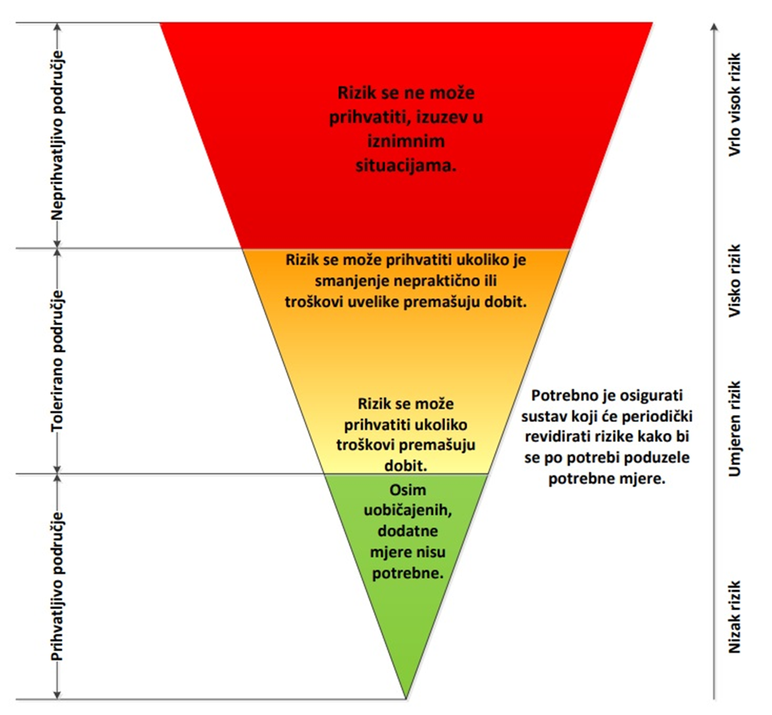
Slika 18. Vrednovanje rizika - ALARP načela
Izvor: Kriteriji za izradu smjernica koje donose čelnici područne (regionalne) samouprave za potrebe izrade procjena rizika od velikih nesreća na razinama jedinica lokalnih i područnih (regionalnih) samouprava
Vrednovanje rizika je proces uspoređivanja rezultata analize rizika s kriterijima i provodi se uz primjenu ALARP načela (As Low As Reasonably Practicable – što niže, a da je razumno moguće). Rizici se razvrstavaju u tri razreda:
- Prihvatljive: Prihvatljivi su svi niski, za koje uz uobičajene nije potrebno planirati poduzimanje dodatnih mjera.
- Tolerirane: Tolerirani rizici su svi:
- Umjereni koji se mogu prihvatiti iz razloga što troškovi smanjenja rizika premašuju korist/dobit;
- Visoki koji se mogu prihvatiti iz razloga što je njihovo umanjivanje nepraktično ili troškovi uvelike premašuju korist/dobit.
- Neprihvatljive: Neprihvatljivi rizici su svi vrlo visoki koji se ne mogu prihvatiti, izuzev u iznimnim situacijama.
Vrednovanje rizika se provodi u svrhu pripreme podloga za odlučivanje o važnosti pojedinih rizika, odnosno da li će se rizik prihvatiti ili će trebati poduzeti određene mjere kako bi se rizik sukcesivno umanjio. U procesu odlučivanja o daljnjim aktivnostima po specifičnim rizicima koriste se analize rizika i scenariji koji su sastavni dio Procjene rizika.

Tablica 101. Prikaz rizika razvrstanih prema ALARP načelu - Vrednovanje rizika
Rd.br. rizika | Naziv rizika | Prihvatljiv | Tolerantni |  | Neprihvatljiv
Rd.br. rizika | Naziv rizika | Prihvatljiv | Umjereni | Visoki | Neprihvatljiv
 | Potres |  | X
 | Poplava – Poplave izazvane izlijevanjem kopnenih vodenih tijela |  |  |  | X
 | Epidemije i pandemije |  |  |  | X
 | Ekstremne vremenske pojave – Ekstremne temperature |  |  |  | X
 | Ekstremne vremenske pojave – Tuča (padaline) |  |  |  | X
 | Ekstremne vremenske pojave – Mraz (padaline) |  |  | X
 | Tehničko – tehnološke nesreće s opasnim tvarima – Industrijska nesreća |  |  | X
 | Suša |  |  | X

Tolerirani rizici:
- potres,
- mraz,
- industrijske nesreće,
- suša.
Neprihvatljivi rizici:
- poplave izazvane izlijevanjem kopnenih vodenih tijela,
- epidemije i pandemije,
- ekstremne temperature,
- tuča.

POPIS SUDIONIKA IZRADE PROCJENE RIZIKA ZA POJEDINE RIZIKE
RIZIK: Potres
Koordinator: Načelnik Stožera civilne zaštite Općine Vidovec
Nositelj: DVD Vidovec, Jedinstveni upravni odjel
Izvršitelj: Zapovjednik DVD Vidovec, Pročelnik/ca

RIZIK: Poplava – Poplava izazvana slijevanjem kopnenih vodenih tijela
Koordinator: Načelnik Stožera civilne zaštite Općine Vidovec
Nositelj: DVD Vidovec, Jedinstveni upravni odjel
Izvršitelj: Zapovjednik DVD Vidovec, Pročelnik/ca

RIZIK: Epidemije i pandemije
Koordinator: Načelnik Stožera civilne zaštite Općine Vidovec
Nositelj: Specijalistička ordinacija obiteljske medicine
Izvršitelj: Nositelj specijalističke ordinacije obiteljske medicine

RIZIK: EVP – Ekstremne temperature
Koordinator: Načelnik Stožera civilne zaštite Općine Vidovec
Nositelj: DVD Vidovec, Jedinstveni upravni odjel
Izvršitelj: Zapovjednik DVD Vidovec, Pročelnik/ca

RIZIK: EVP – Tuča
Koordinator: Načelnik Stožera civilne zaštite Općine Vidovec
Nositelj: DVD Vidovec, Jedinstveni upravni odjel
Izvršitelj: Zapovjednik DVD Vidovec, Pročelnik/ca

RIZIK: EVP – Mraz
Koordinator: Načelnik Stožera civilne zaštite Općine Vidovec
Nositelj: DVD Vidovec, Jedinstveni upravni odjel
Izvršitelj: Zapovjednik DVD Vidovec, Pročelnik/ca

RIZIK: Industrijske nesreće
Koordinator: Načelnik Stožera civilne zaštite Općine Vidovec
Nositelj: DVD Vidovec
Izvršitelj: Zapovjednik DVD Vidovec

RIZIK: Suša
Koordinator: Načelnik Stožera civilne zaštite Općine Vidovec
Nositelj: Jedinstveni upravni odjel
Izvršitelj: Pročelnik/ca

- KARTOGRAFSKI PRIKAZ PRIJETNJI I RIZIKA

KARTE PRIJETNJI

Poplave
Karte prijetnji od poplava izrađene su u mjerilu 1 : 50 000, a ukazuju na moguće obuhvate tri specifična poplavna scenarija na području Općine Vidovec:
- poplave velike vjerojatnosti pojavljivanja,
- poplave srednje vjerojatnosti pojavljivanja,
- poplave male vjerojatnosti pojavljivanja uključujući poplave uslijed mogućih rušenja nasipa na većim vodotocima te rušenje visokih brana (umjetne poplave).
Za izradu karata opasnosti od poplava korištene su topografske podloge Državne geodetske uprave, hidrometeorološke podloge Državnog hidrometeorološkog zavoda i mareografske podloge Hrvatskog hidrografskog instituta.

Industrijske nesreće
Karte prijetnji u slučaju industrijskih nesreća prikazuju maksimalni doseg učinka nesreće u slučaju najgoreg mogućeg slučaja eksplozije cisterne goriva na lokaciji INA d.d. MPM Vidovec.

USACE vidi FEMA IS-632
B. D. Phillips: Disaster recovery
Podaci preuzeti sa stranica HDMZ-a

